**ĐẠI HỌC QUỐC GIA THÀNH PHỐ HỒ CHÍ MINH**

**TRƯỜNG ĐẠI HỌC CÔNG NGHỆ THÔNG TIN**

bdôca



**BÁO CÁO CUỐI KỲ**Môn học : Kho dữ liệu và OLAP

Học kỳ I (2021-2022)

**ĐỀ TÀI:**

**PHÂN TÍCH DỮ LIỆU CHẤT LƯỢNG NGUỒN NƯỚC**

Sinh viên thực hiện:

1. Nguyễn Viết Trường MSSV: 19522443

2. Trần Nhật Tân MSSV: 19522177

GVHD: Đỗ Thị Minh Phụng

Lớp: IS217.M11.HTCL

**Thành phố Hồ Chí Minh, tháng 9 năm 2021**

Mục lục

Lời cảm ơn 5

Nhận xét của giảng viên 6

CHƯƠNG I: TỔNG QUAN ĐỀ TÀI 7

**1.1** **Lý do chọn đề tài** 7

**1.2** **Nội dung đề tài** 8

**1.3** **Mô tả dữ liệu gốc** 9

**1.4** **Thiết kế kho dữ liệu** 11

Lược đồ hình sao : 11

Các bảng chiều: 13

Bảng FACT 13

CHƯƠNG II: QUÁ TRÌNH XÂY DỰNG KHO DỮ LIỆU (SSIS) 15

**2.1** **Tạo Project và thiết lập kết nối** 15

**2.1.1** **Tạo project** 15

**2.1.2** **Tạo database** 17

**2.2** **Chuẩn bị dữ liệu gốc, import dữ liệu gốc** 18

**2.3** **Quá trình làm sạch dữ liệu** 28

**2.4** **Quá trình tạo các bảng Dimension** 51

2.4.1 Tạo bảng Dim_Water: 54

2.4.2 Tạo bảng Dim_Date: 66

2.4.3 Tạo bảng Dim_Country: 79

**2.5** **Quá trình tạo bảng Fact** 89

**2.6** **Tạo các ràng buộc khóa ngoại giữa bảng Fact và 3 bảng Dimension** 113

**2.7** **Thực thi Pakage** 117

**2.8** **Dữ liệu sau khi hoàn thành** 121

**2.9** **Diagram đồ án sau khi hoàn thành** 125

CHƯƠNG III: QUÁ TRÌNH SSAS 126

Tạo project SSAS 126

Thực hiện các câu lệnh truy vấn: 144

Câu 1: Thống kê thông tin 10 mẫu nước có tỉ lệ % nhiễm thuỷ tinh cao nhất ? 145

Câu 2: Thống kê quốc gia sở hữu mẫu nước có tỉ lệ nitrat bé hơn hoặc bằng tiêu chuẩn (<50mg/L)? 148

Câu 3: Thống kê quốc gia sở hữu mẫu nước có tỉ lệ nước nhiễm kim loại lớn nhất theo từng năm ? 150

Câu 4: Thống kê số lượng mẫu nước của Pháp, Anh theo từng năm? 152

Câu 5: Thống kê loại xét nghiệm thuộc tính nào được thực hiện nhiều nhất và liệt kê tổng số lần ? 155

Câu 6: Thống kê quốc gia có mật độ dân số lớn nhất, trong số các quốc gia có hơn 100 mẫu nước, liệt kê theo năm 157

Câu 7: Với mỗi quốc gia, hãy liệt kê 2 mẫu nước xét nghiệm nhiều nhất trong mỗi năm? 159

Câu 8: Với mỗi mã mẫu nước, cho biết lượng tỉ lệ % nhựa cao nhất từng được xét nghiệm,? 160

Câu 9: Liệt kê số lượng xét nghiệm của từng quốc gia trong năm 2009, sắp xếp theo thứ tự tăng dần số lượng xét nghiệm? 162

Câu 10: Với mỗi loại nước, liệt kê 1 mẫu đo nhiều nhất tại quốc gia bắt đầu bằng chữ ‘F’, xếp theo số lượng mẫu giảm dần 164

Câu 11: Liệt kê các quốc gia trong năm 2009 có tổng số lượng mẫu nước lớn hơn 700. 165

Câu 12: Tìm những quốc gia có mẫu nước có tỉ lệ phần trăm kim loại cao nhất lớn hơn 1% nhưng kết quả trung bình phải nhỏ hơn 110. 167

Câu 13: Mẫu nước có tên ATOK411340000 được xét nghiệm mấy lần ? 168

Câu 14: Top 5 quốc gia có mẫu nước có giá trị trung bình xét nghiệm cao nhất trong năm 2005. 169

Câu 15: Trừ nước Pháp, liệt kê tỉ lệ phần trăm kim loại cao nhất, tỉ lệ phần trăm nhựa cao nhất, giá trị trung bình cao nhất của các quốc gia trong năm 2009 . 171

CHƯƠNG IV: QUÁ TRÌNH SSRS 173

**1.** **Tạo Project** 173

**2.** **Tạo** **các** **Report** 180

Report 1: Thống kê các quốc gia có mẫu nước có tỉ lệ nhiễm kim loại cao nhất theo các năm. 191

Report 2: Thống kê số lượng mẫu nước của Pháp, Anh qua từng năm. 192

Report 3: Thống kê 2 mẫu nước có số lần xét nghiệm nhiều nhất trong các năm ứng với mỗi quốc gia. 192

**3.** **Quá trình deploy SSRS** 194

**4.** **Tạo** **Report bằng PowerBI** 205

CHƯƠNG V: QUÁ TRÌNH DATA MINING 210

**5.1 Mô tả về dataset dùng để mining** 210

**5.2 Đổ dữ liệu vào SQL server bằng công cụ SSIS** 212

**5.3 Data mining bằng công cụ SSAS trên Visual Studio** 222

5.3.1: Nhận xét kết quả data mining 238

a) Cây quyết định 238

b) Clustering 242

c) Naïve Bayes 245

--HẾT-- 249

# **Lời cảm ơn**

Lời đầu tiên, chúng em xin bày tỏ lòng biết ơn sâu sắc nhất tới cô Đỗ Thị Minh Phụng – Giảng viên môn Kho dữ liệu và OLAP, Trường Đại học Công Nghệ Thông Tin-DHQG TP.HCM đã nhiệt tình hướng dẫn, đưa ra những ý kiến đóng góp quý báu để chúng em hoàn thành tốt đồ án!

Chúng em xin chân thành cảm ơn những buổi dạy và tài liệu cô cung cấp giúp chúng em tích lũy thêm kiến thức và có cái nhìn sâu sắc cũng như hoàn thiện hơn về môn Kho dữ liệu và OLAP.

Cuối cùng, cảm ơn tất cả các thành viên trong nhóm đã làm việc hết  
công suất để hoàn thành tốt đề tài của mình. Xin chân thành cảm ơn!

# **Nhận xét của giảng viên**

# CHƯƠNG I: TỔNG QUAN ĐỀ TÀI

* 1. **Lý do chọn đề tài**

Nước là nhu phẩm thiết yếu nhất trong cuộc sống của con người. Nước chiếm tỉ lệ 70% cơ thể con người, nước có khả năng cung cấp khoáng chất, vận chuyển chất dinh dưỡng, oxy cần thiết cho các tế bào, nuôi dưỡng tế bào trong mọi hoạt động của cơ thể. Nước còn có tác dụng điều hòa nhiệt độ cơ thể, đào thải các độc tố thông qua mồ hôi, nước tiểu và đại tiện, giúp xương khớp hoạt động trơn tru. 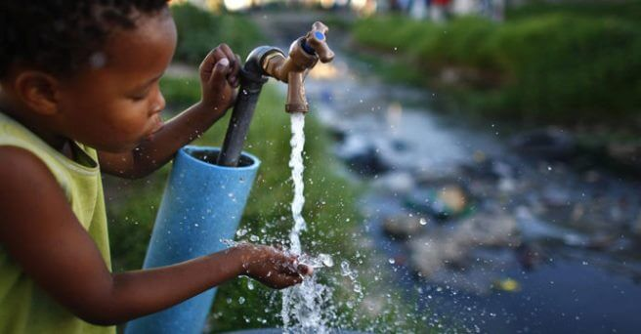

Hình 1.1. Nguồn nước cạnh một con kênh ô nhiễm rác

Nguồn nước sạch có ý nghĩa quan trọng đến đời sống kinh tế xã hội của một quốc gia hay toàn thể thế giới. Khi nguồn nước được đảm bảo, những nguy cơ đến sức khỏe cũng được giảm thiểu đến mức tối đa. Nhờ vậy mà các hoạt động sản xuất được đẩy mạnh góp phần tăng trưởng nền kinh tế . Quan trong hơn cả khi nguồn nước được đảm bảo những đối tượng có hệ miễn dịch yếu ớt sẽ hạn chế nguy cơ mắc bệnh hơn.

Với tầm ảnh hưởng quan trọng, WHO luôn đánh giá cao giá trị của nguồn nước. Chính vì vậy các vấn đề ô nhiễm nước đều cần được quan tâm để tìm ra nguyên nhân mà khắc phục kịp thời. Nếu nước là bắt nguồn của sự sống thì nước sạch là một nguồn tài nguyên quý giá hữu hạn và không gì sánh bằng.

Cùng với sự phát triển của loài người, nhu cầu sử dụng tài nguyên càng lớn hơn, việc đó đã tác động qua lại đối với các nguồn tài nguyên. Việc phát triển nhanh chóng của nền công nghiệp đã vô tình tạo ra 1 lượng lớn chất thải độc hại, việc khai thác 1 cách bất hợp lý tài nguyên cũng đã làm mất cân bằng hệ sinh thái, tệ hơn là chiến tranh.

Chính vì thế, việc phân tích dữ liệu cha là rất cần thiết để nhanh chóng tìm ra giải pháp cải thiện chất lượng nước, cũng là cải thiện chất lượng sống của nhân loại.

* 1. **Nội dung đề tài**

Cơ sở của bộ dữ liệu này được lấy từ dữ liệu chất lượng nước WaterBase được chia sẻ trên ‎[‎EAA‎](https://www.eea.europa.eu/)‎. Sau khi hầu hết các cột ở đó bị bỏ, dữ liệu mới đã được tạo ra với sự trợ giúp của Worldbank, OSM, Foursquare, SEDAC. Sau đó, khoảng cách của một số loại đường gần tọa độ đó cũng được thêm vào với OSM. Người ta cho rằng những thông tin như vậy đóng một vai trò quan trọng trong việc ô nhiễm nước.‎

Nguồn dữ liệu: [Water Quality Dataset | Kaggle](https://www.kaggle.com/ozgurdogan646/water-quality-dataset)   
https://www.kaggle.com/ozgurdogan646/water-quality-dataset

Chủ đề: Con người và xã hội  
Dataset gồm : 29 cột và 20000 dòng dữ liệu

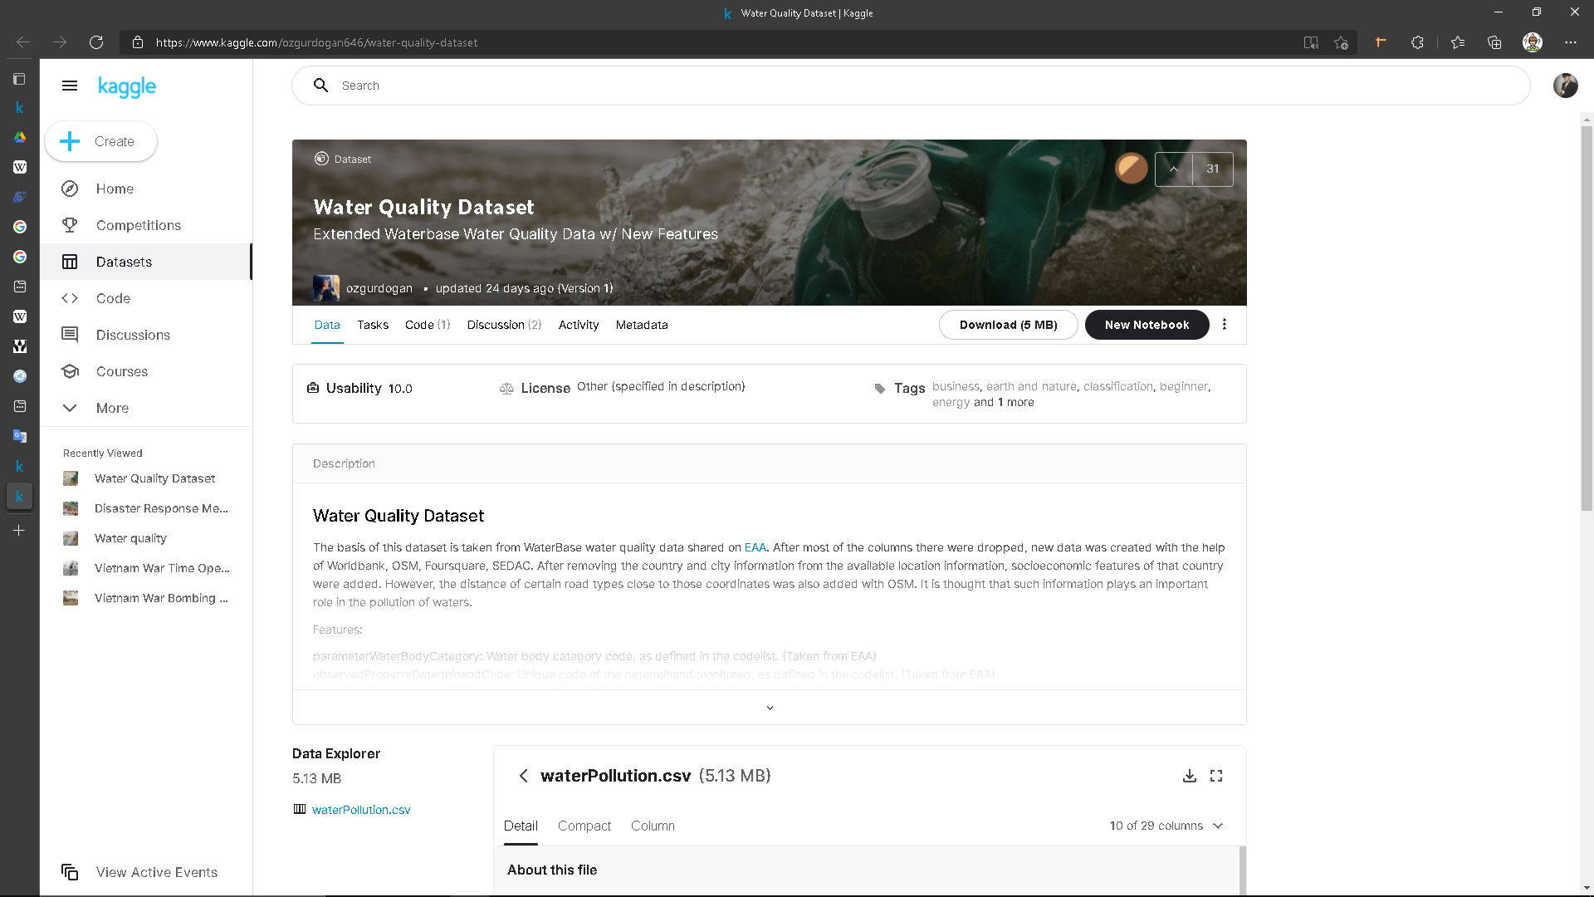

* 1. **Mô tả dữ liệu gốc**

|  |  |  |  |
| --- | --- | --- | --- |
| STT | Tên thuộc tính | Kiểu dữ liệu | Ý nghĩa |
| 1 | observedProperty | Varchar | Mã duy nhất của định thức được giám sát, như được xác định trong danh sách mã. |
| 2 | resultUom | Varchar | Đơn vị đo kết quả |
| 3 | Year | Int | Năm lấy mẫu |
| 4 | resultMeanValue | Float | Giá trị kết quả trung bình |
| 5 | Water_name | Varchar | Nhận dạng quốc tế của cơ quan nước |
| 6 | Country_name | Varchar | Quốc gia của mẫu nước |
| 7 | PopulationDensity | Float | Mật độ dân số |
| 8 | TouristMean_1990_2020 | Int | Tổng khách du lịch từ 1990-2020 |
| 9 | composition_food_organic_waste_percent | Float | Tỉ lệ thành phần rác hữu cơ thực phẩm |
| 10 | composition_glass_percent | Float | Tỉ lệ thành phần thủy tinh |
| 11 | composition_metal_percent | Float | Tỉ lệ thành phần kim loại |
| 12 | composition_other_percent | Float | Tỉ lệ thành phần khác |
| 13 | composition_paper_cardboard_percent | Float | Tỉ lệ thành phần giấy |
| 14 | composition_plastic_percent | Float | Tỉ lệ thành phần nhựa |
| 15 | composition_rubber_leather_percent | Float | Tỉ lệ thành phần cao su |
| 16 | composition_wood_percent | Float | Tỉ lệ thành phần gỗ |
| 17 | waste_treatment_recycling_percent | Float | Tỉ lệ rác thải tái chế |
| 18 | composition_yard_garden_green_waste_percent | Float | Tỉ lệ rác thải từ cây xanh |

* 1. **Thiết kế kho dữ liệu**

### Lược đồ hình sao :

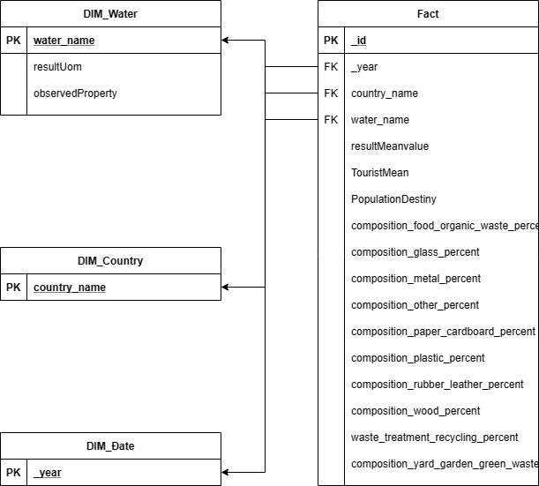

### Các bảng chiều:

DIM_DATE

|  |  |  |  |  |
| --- | --- | --- | --- | --- |
| STT | Tên thuộc tính | Kiểu dữ liệu | Ràng buộc | Ý nghĩa |
| 1 | _Year | Int | Khóa chính | Năm lấy mẫu |

DIM_COUNTRY

|  |  |  |  |  |
| --- | --- | --- | --- | --- |
| STT | Tên thuộc tính | Kiểu dữ liệu | Ràng buộc | Ý nghĩa |
| 1 | Country_name | Varchar | Khóa chính | Tên quốc gia |

DIM_WATER

|  |  |  |  |  |
| --- | --- | --- | --- | --- |
| STT | Tên thuộc tính | Kiểu dữ liệu | Ràng buộc | Ý nghĩa |
| 1 | Water_name | Varchar | Khóa chính | Mã định danh của cơ quan nước của quốc gia lấy mẫu |
| 2 | resultUom | Varchar |  | Đơn vị đo kết quả |
| 3 | DeterminandCode | Varchar |  | Mã duy nhất của định thức được giám sát, như được xác định trong danh sách mã |

### Bảng FACT

|  |  |  |  |  |
| --- | --- | --- | --- | --- |
| STT | Tên thuộc tính | Kiểu dữ liệu | Ràng buộc | Ý nghĩa |
| 1 | id | Int | Khóa chính | Khóa chính của bảng Fact. Tự động tăng |
| 2 | _Year | Varchar | Khóa ngoại | Năm khảo sát |
| 3 | Country | Varchar | Khóa ngoại | Tên quốc gia lấy mẫu |
| 4 | Water_name | Varchar | Khóa ngoại | Mã định danh của cơ quan nước của quốc gia lấy mẫu |
| 5 | resultMeanValue | float |  | Giá trị kết quả trung bình |
| 6 | PopularDestiny | Int |  | Mật độ dân số |
| 7 | TouristMean | Int |  | Số lượng du khách |
| 8 | Composition_food_organic_waste | Float |  | Tỉ lệ thành phần rác hữu cơ thực phẩm |
| 9 | Composition_glass_percent | Float |  | Tỉ lệ thành phần thủy tinh |
| 10 | Composition_metal_percent | Float |  | Tỉ lệ thành phần8kim loại |
| 11 | Composition_other_percent | Float |  | Tỉ lệ thành phần khác |
| 12 | Composition_paper_cardboard_percent | Float |  | Tỉ lệ thành phần giấy |
| 13 | Composition_plastic_percent | Float |  | Tỉ lệ thành phần nhựa |
| 14 | Composition_ rubber_leather_percent | Float |  | Tỉ lệ thành phần cao su |
| 15 | Composition_wood_percent | Float |  | Tỉ lệ thành phần gỗ |
| 16 | Composition_waste_treatment_recycling _percent | Float |  | Tỉ lệ rác thải tái chế |
| 17 | Composition_ yard_garden_green_waste_percent | Float |  | Tỉ lệ rác thải từ cây xanh |

# **CHƯƠNG II: QUÁ TRÌNH XÂY DỰNG KHO DỮ LIỆU (SSIS)**

* 1. **Tạo Project và thiết lập kết nối**
     1. **Tạo project**

Tải và cài đặt Visual Studio 2019, sau khi hoàn tất mở VS studio 2019



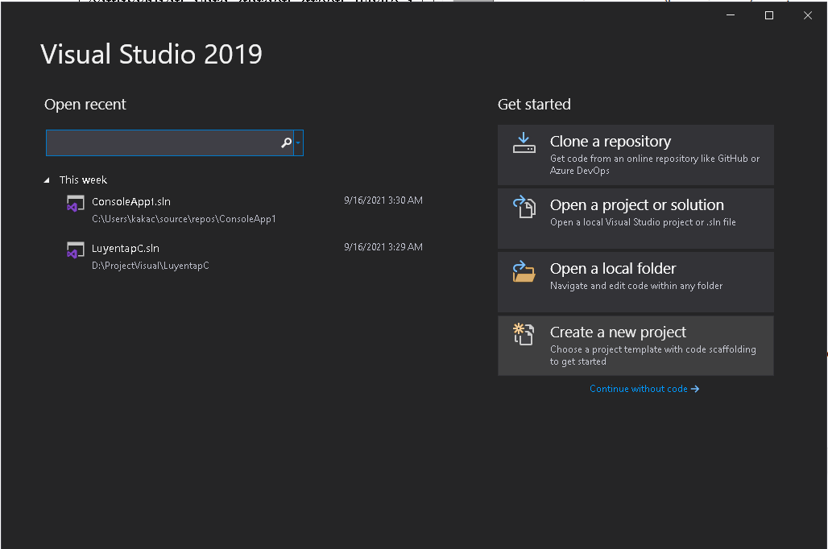

Search từ khóa “integration” trong thanh tìm kiếm và chọn Integration Services Project

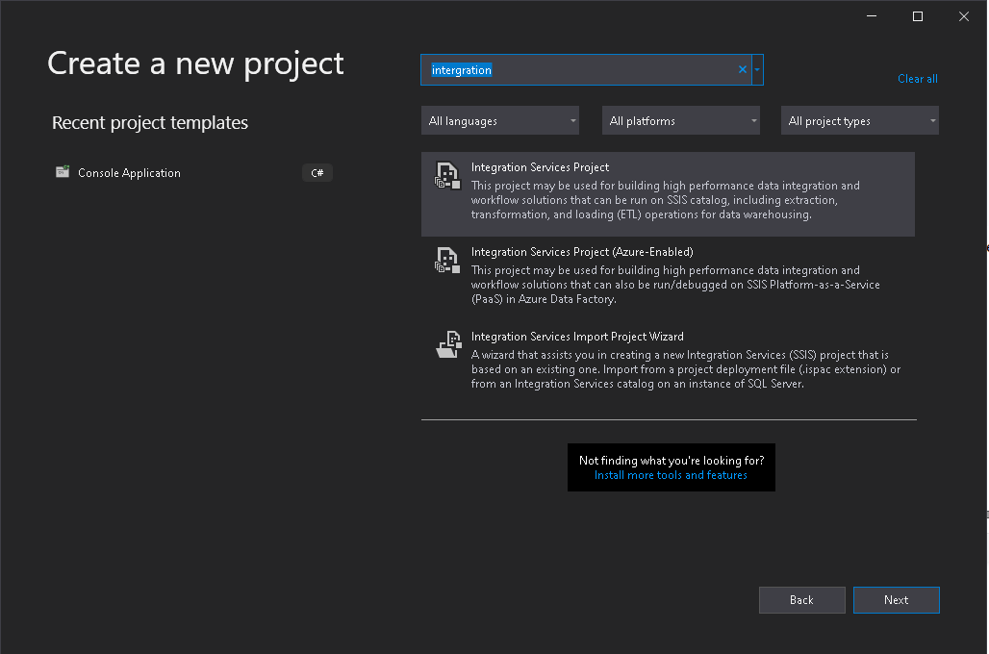

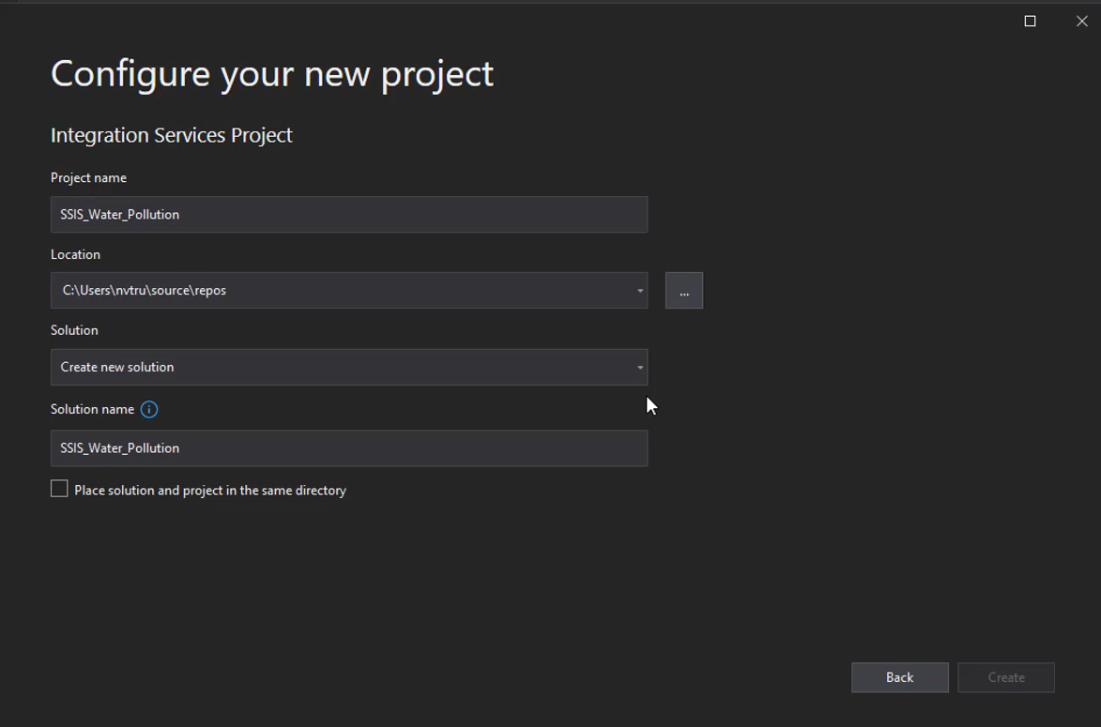Đặt tên cho Project và xác nhận nơi lưu.

* + 1. **Tạo database**

Tải và cài đặt SQL server. Sau đó mở SQL Server

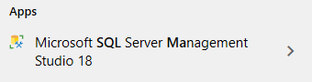  
**Tạo database:**  
-Tạo cơ sở dữ liệu Water_DataGoc là database chứa dữ liệu gốc.

-Tạo cơ sở dữ liệu Water_Clean là database chứa dữ liệu làm sạch.  
  
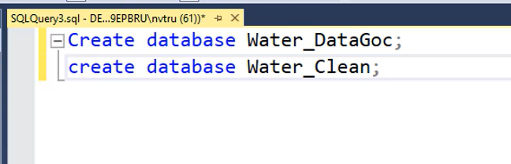

* 1. **Chuẩn bị dữ liệu gốc, import dữ liệu gốc**

Dữ liệu sử dụng là một sheet trong file csv, ta sẽ import bằng cách  
Click phải vào database Water_DataGoc, chọn Tasks → Import Flat File…

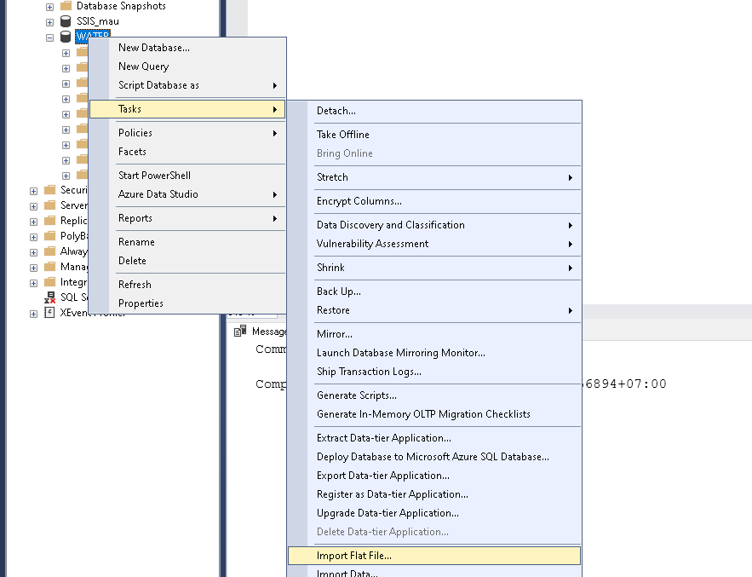

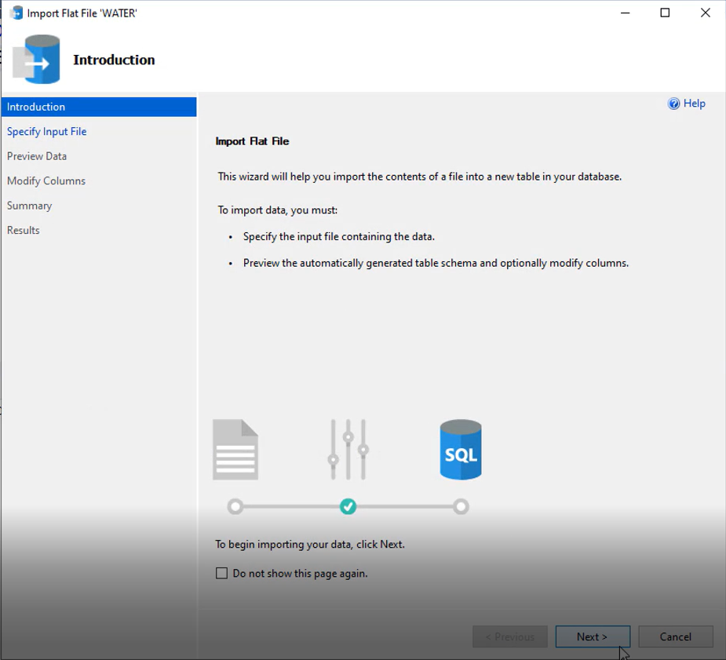Chọn Next.

Chọn browse…. Để tìm file csv cần import.

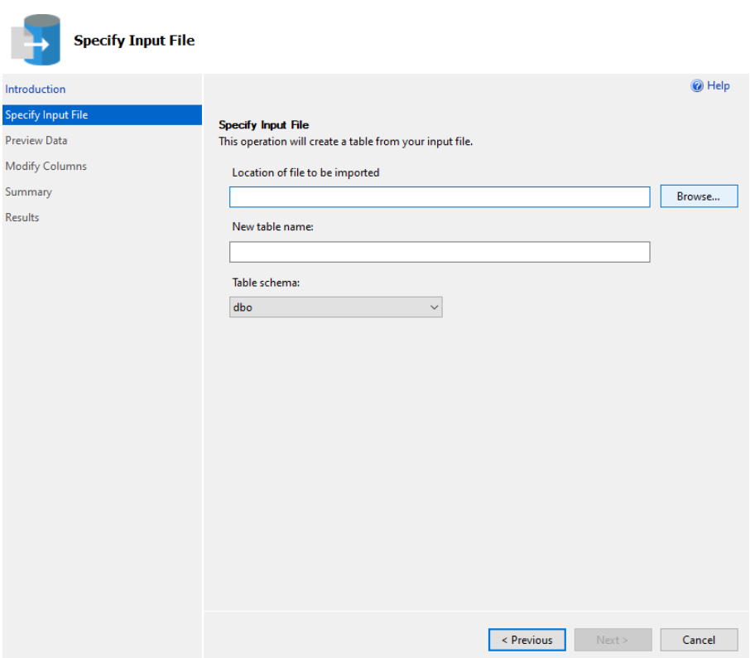

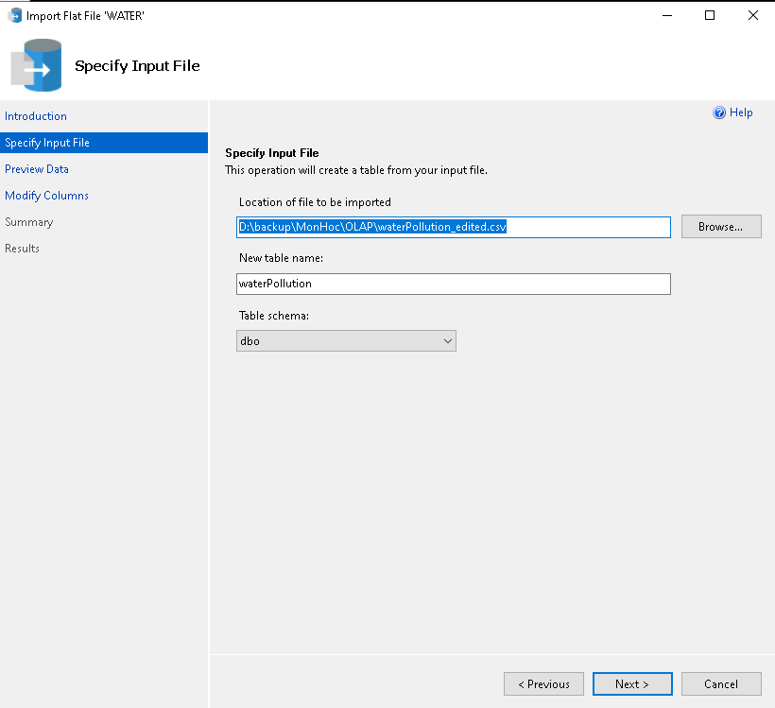

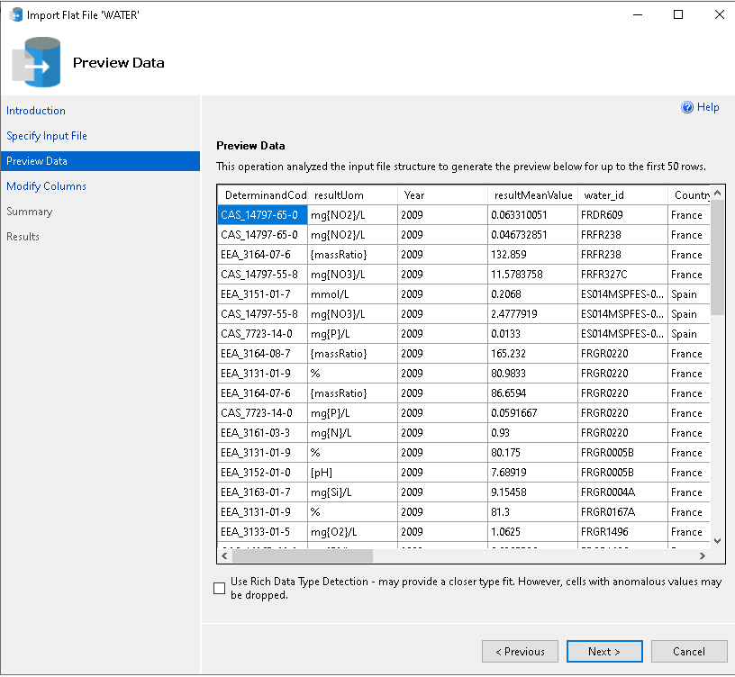Preview Data… và nhấn Next.

Chỉnh sửa Data Type cho các cột thuộc tính.

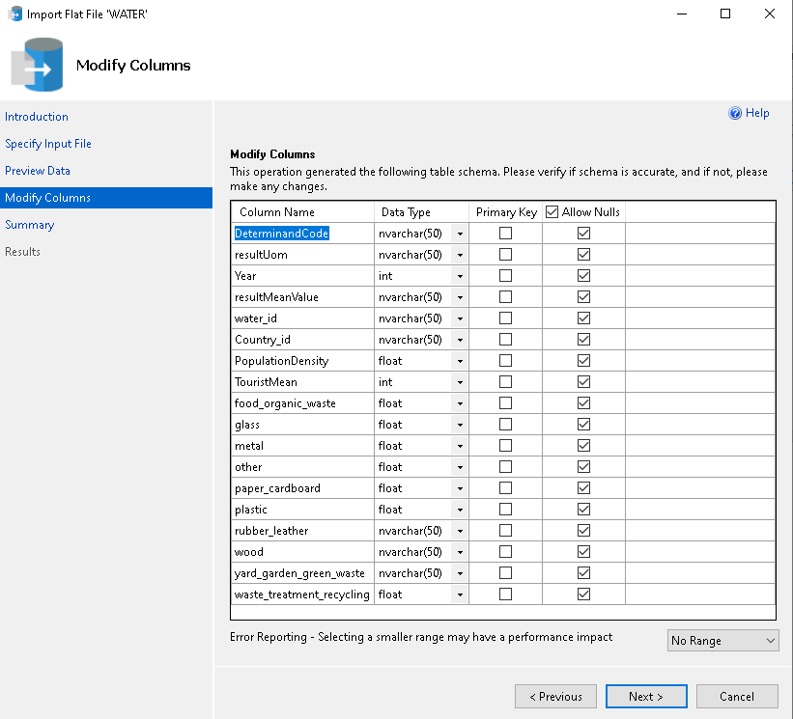

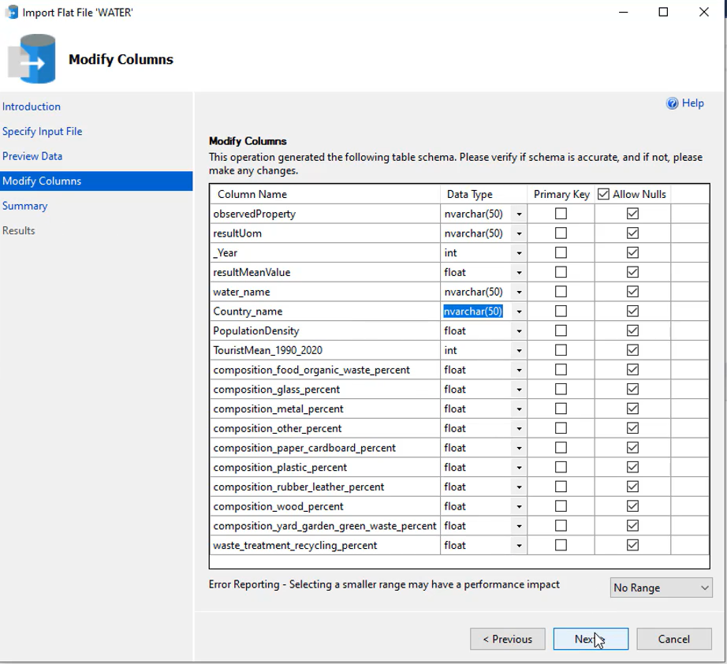

Chọn tiếp Next và nhấn Finish.

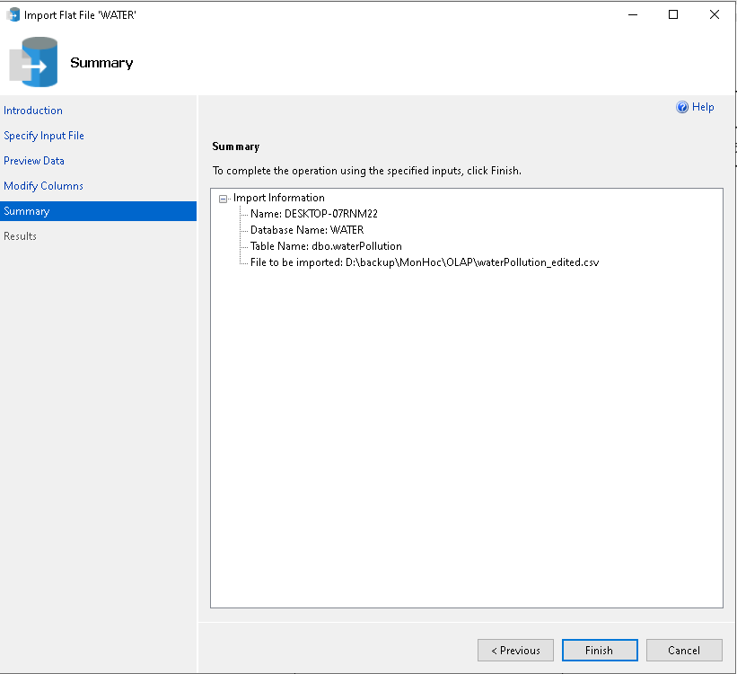

Import dữ liệu thành công.

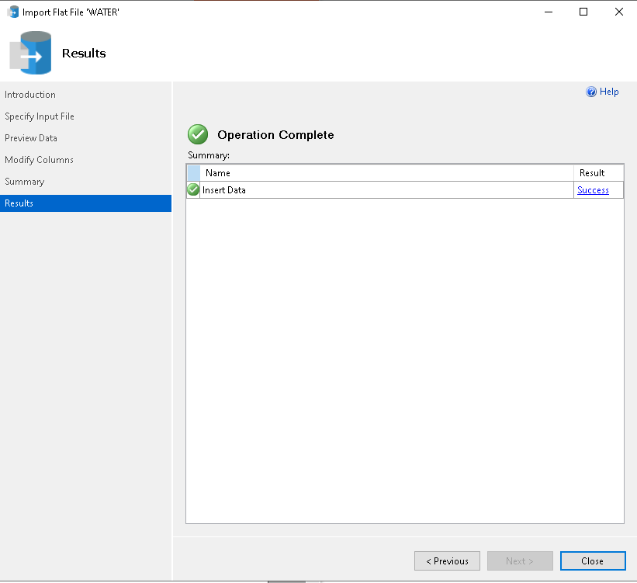

Dữ liệu gốc sau khi được import trong SQL Server:

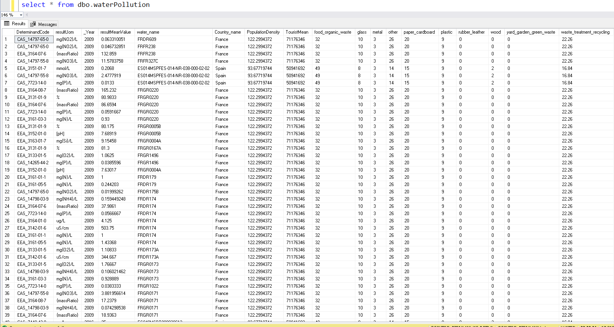

* 1. **Quá trình làm sạch dữ liệu**

Quay trở lại Visual Studio 2019.

Ở thanh SSIS toolbox, nhấn giữ và kéo Data Flow Task vào package.

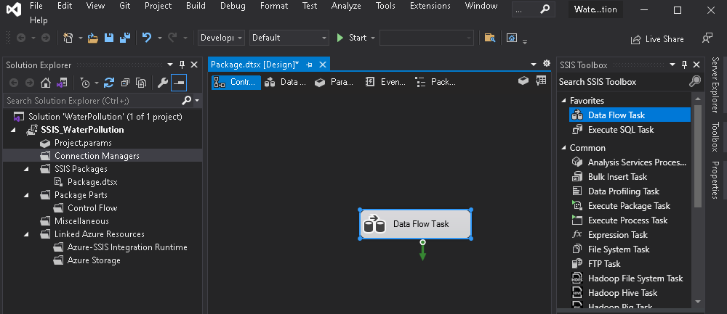

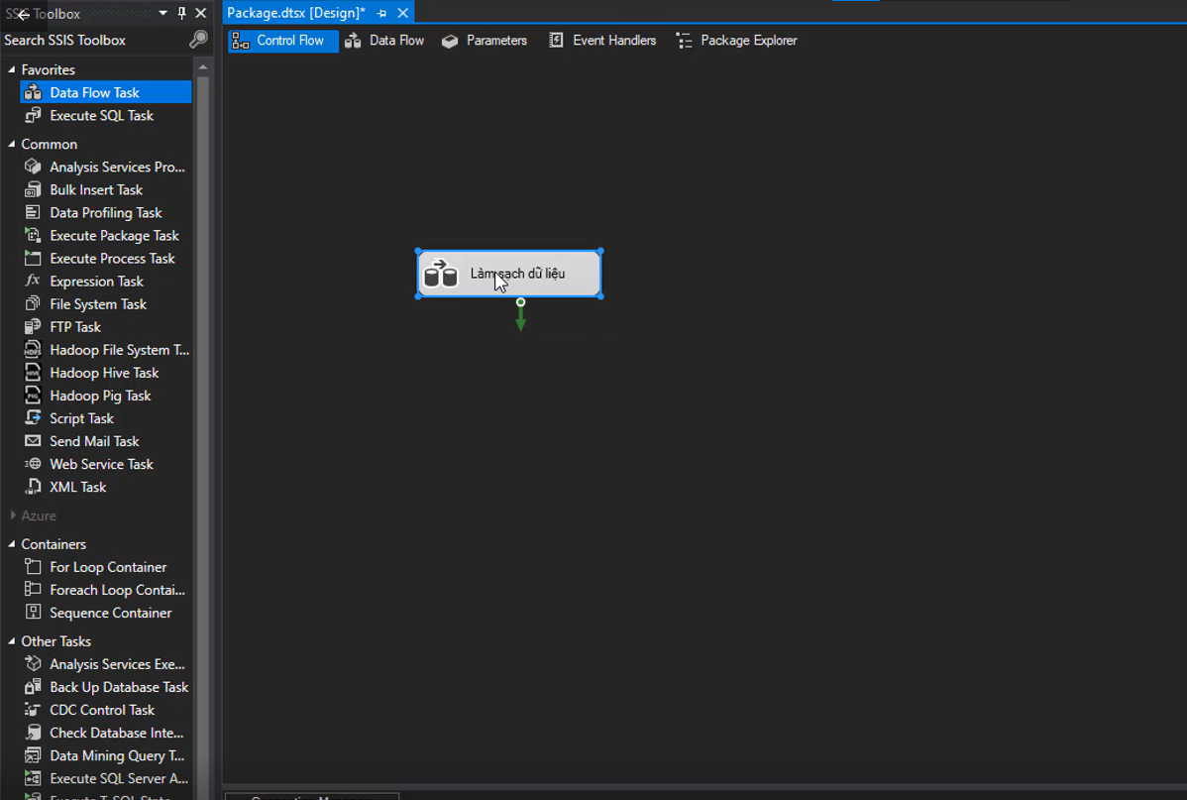

Chuột phải và chọn Edit.

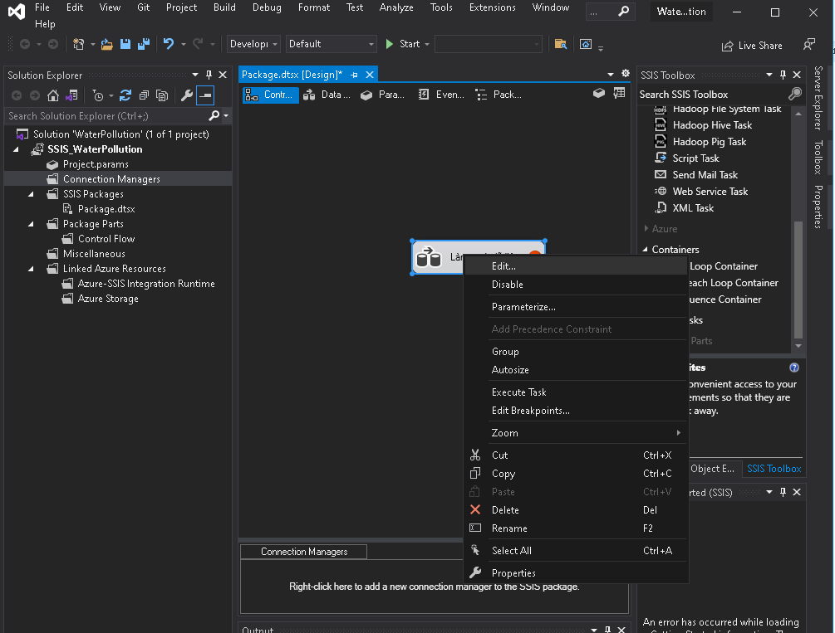

Kéo và tạo OLE DB Source mới và chọn Edit.

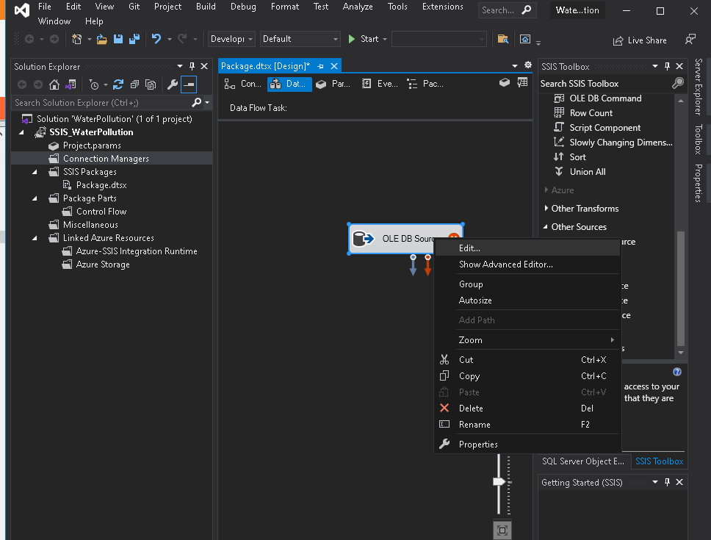

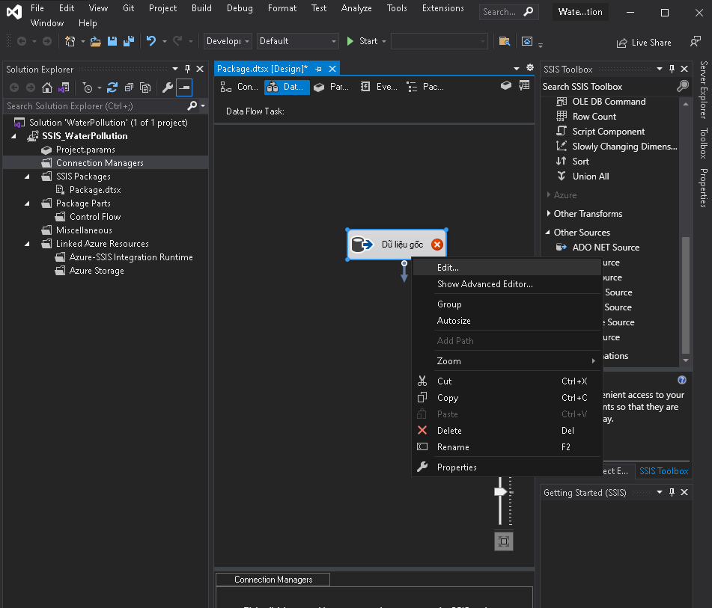

Sử dụng kết nối tới bảng dbo.WaterPollution trong database Water_DataGoc.

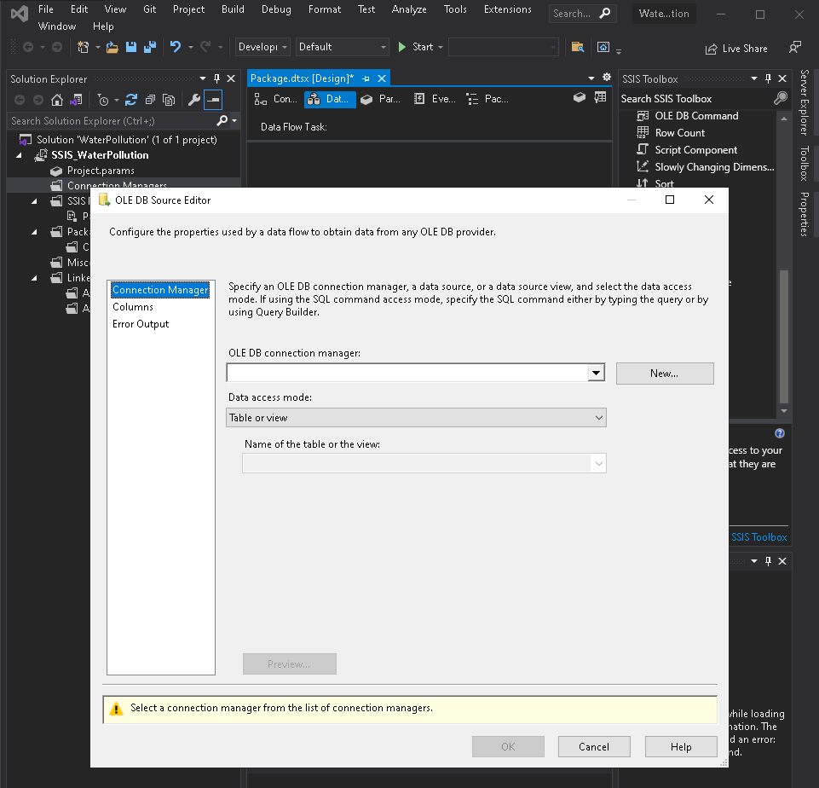

Chọn New.

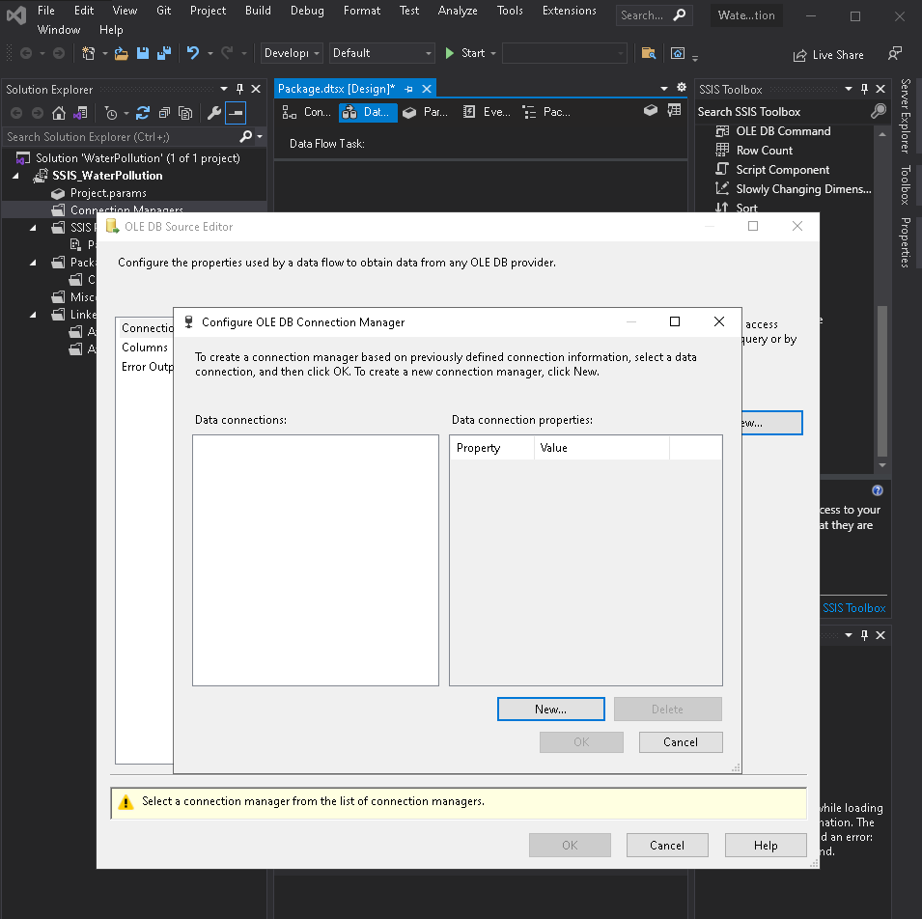

Điền vào server name tên của Máy chủ SQL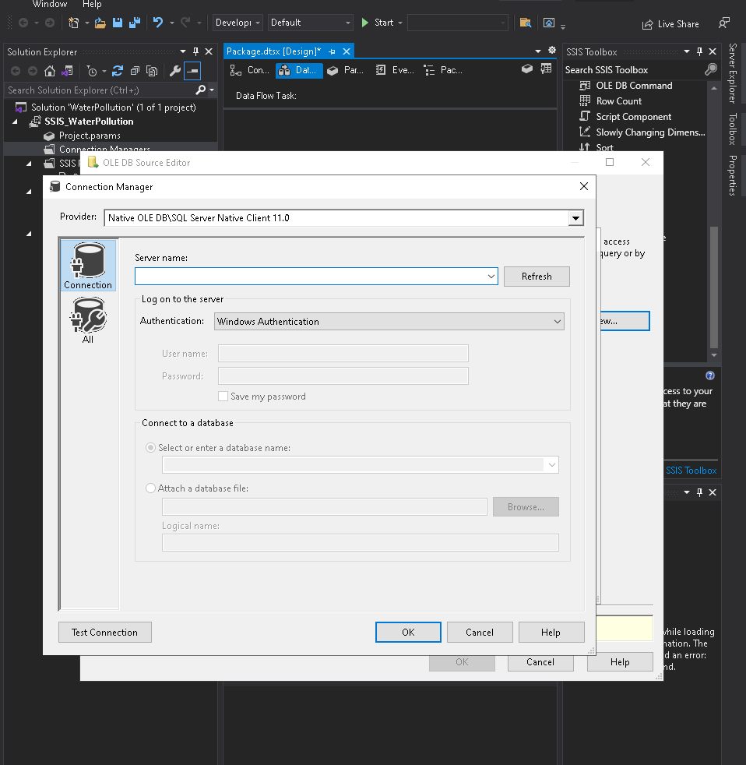.

Chọn database.

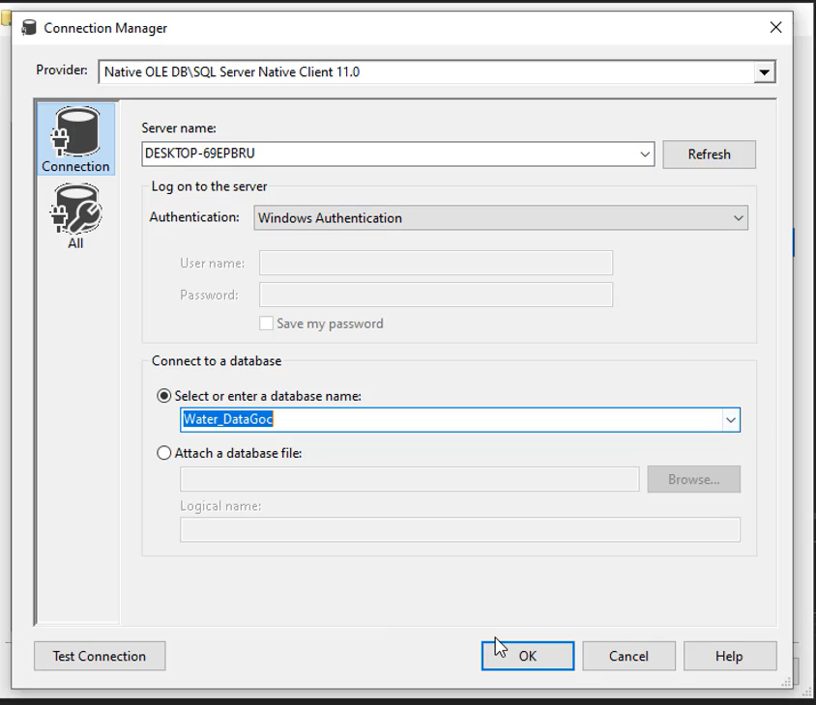

Nhấn Ok.

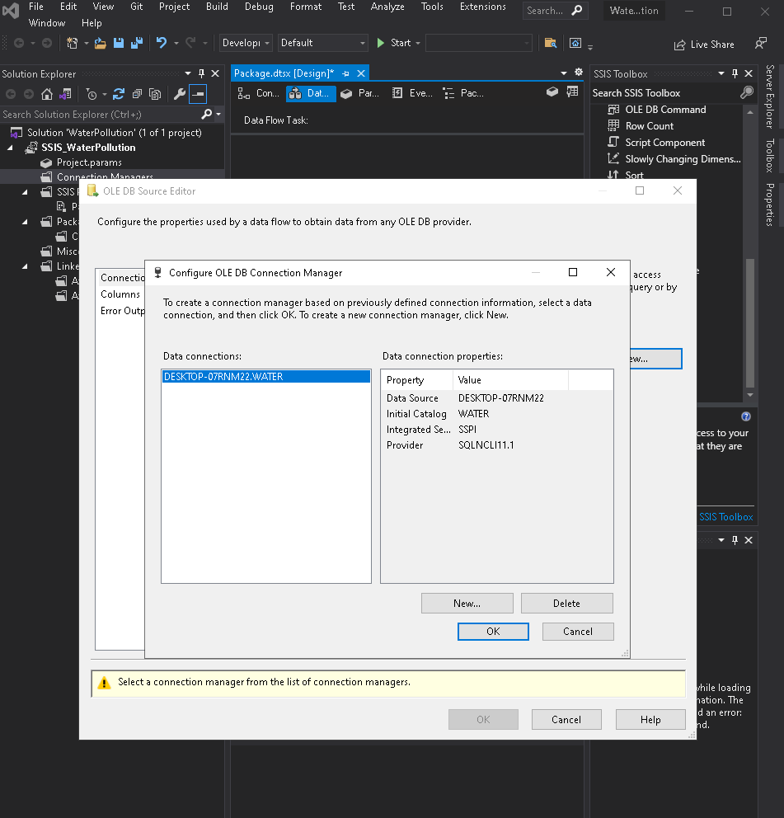

Chọn bảng chứa dữ liệu gốc.

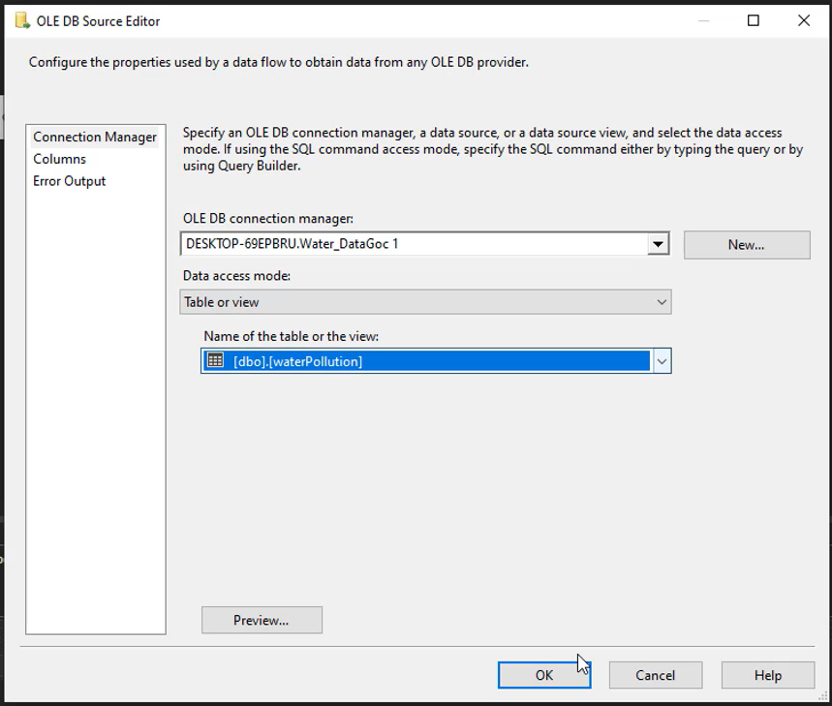

Kéo thả Conditional split để thực hiện lọc những dòng có giá trị Null.

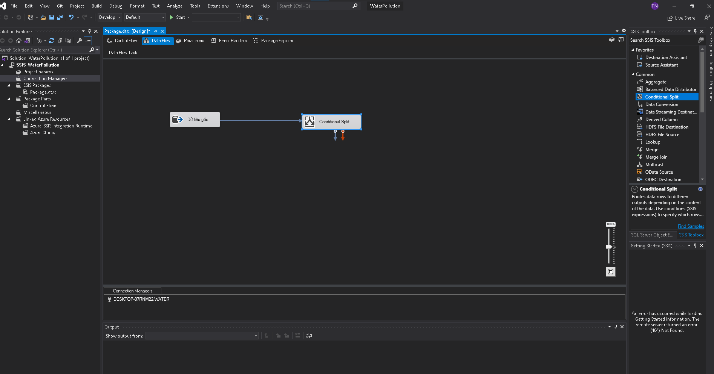

Sử dụng hàm ISNULL(<<expression>>) để lọc giá trị NULL, lọc hết tất cả các cột với điều kiện hoặc. Đặt tên cho output là DataNull và đặt tên output mặc định là DataNotNull.

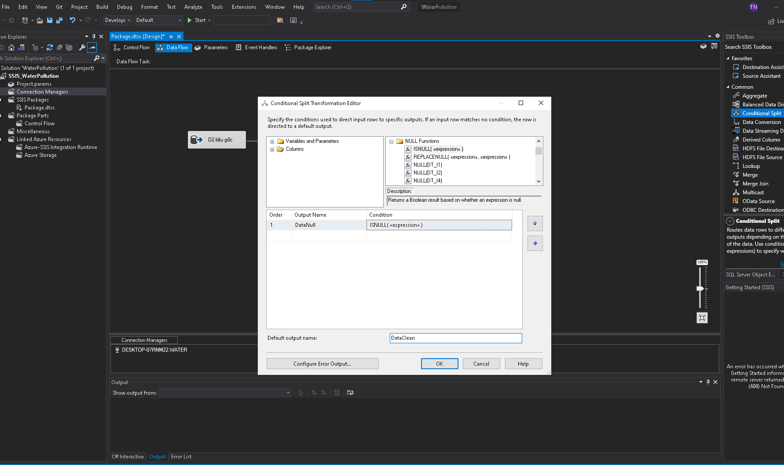

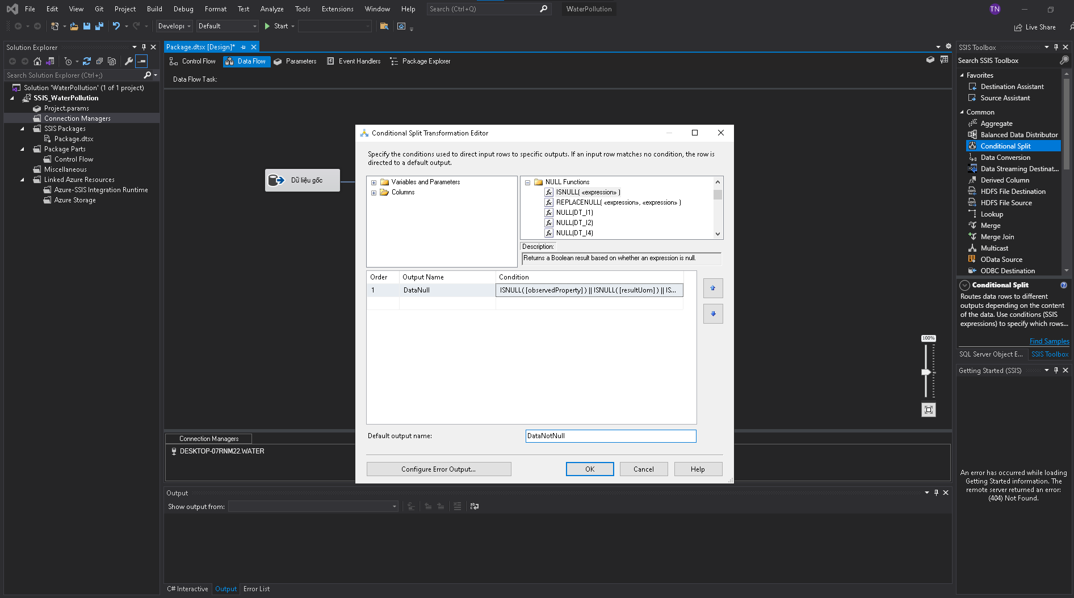

Kéo thả và tạo OLE DB Destination và chọn Edit. Tạo kết nối đến DataNull.

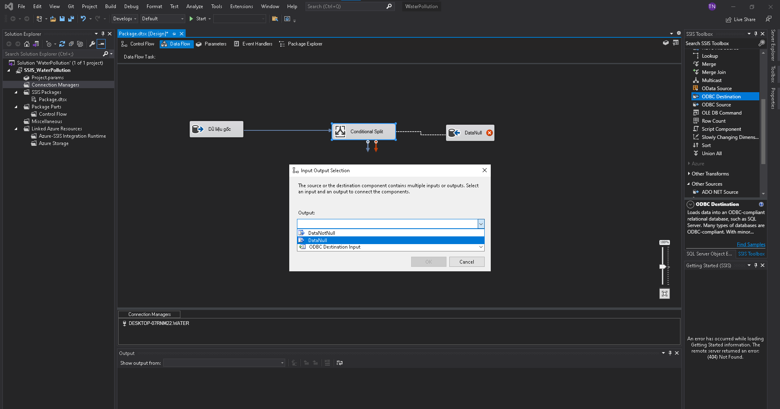

Chọn kết nối tới database Water_DataGoc và chọn New… để tạo một bảng mới ở database này để chứa bảng NullData, giữ các dòng dữ liệu có cột chứa giá trị NULL.

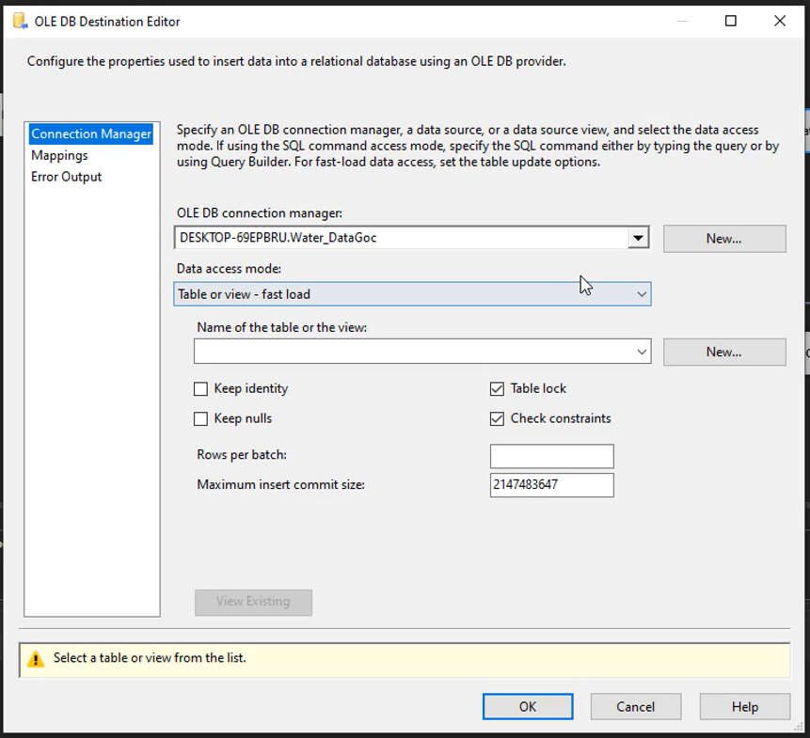

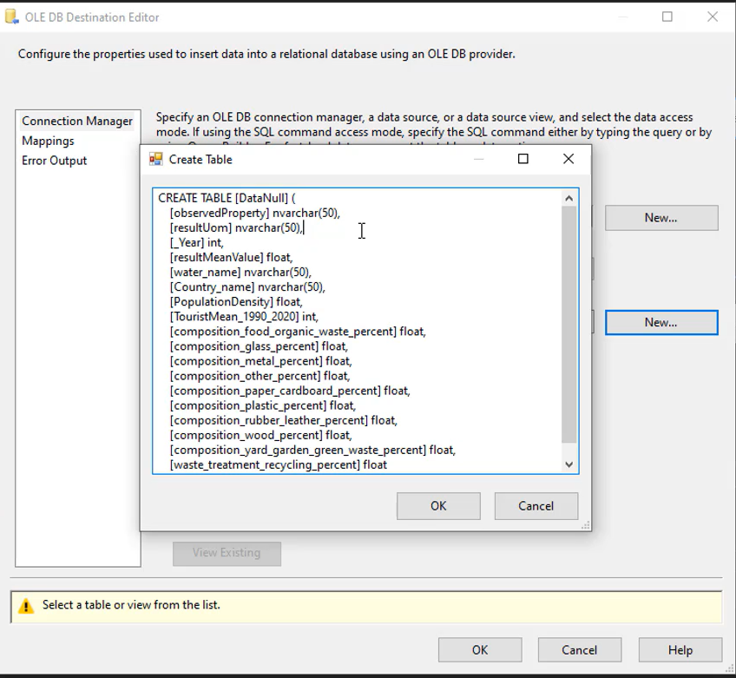

Kiểm tra Mapping các thuộc tính. Sau đó nhấn ok.

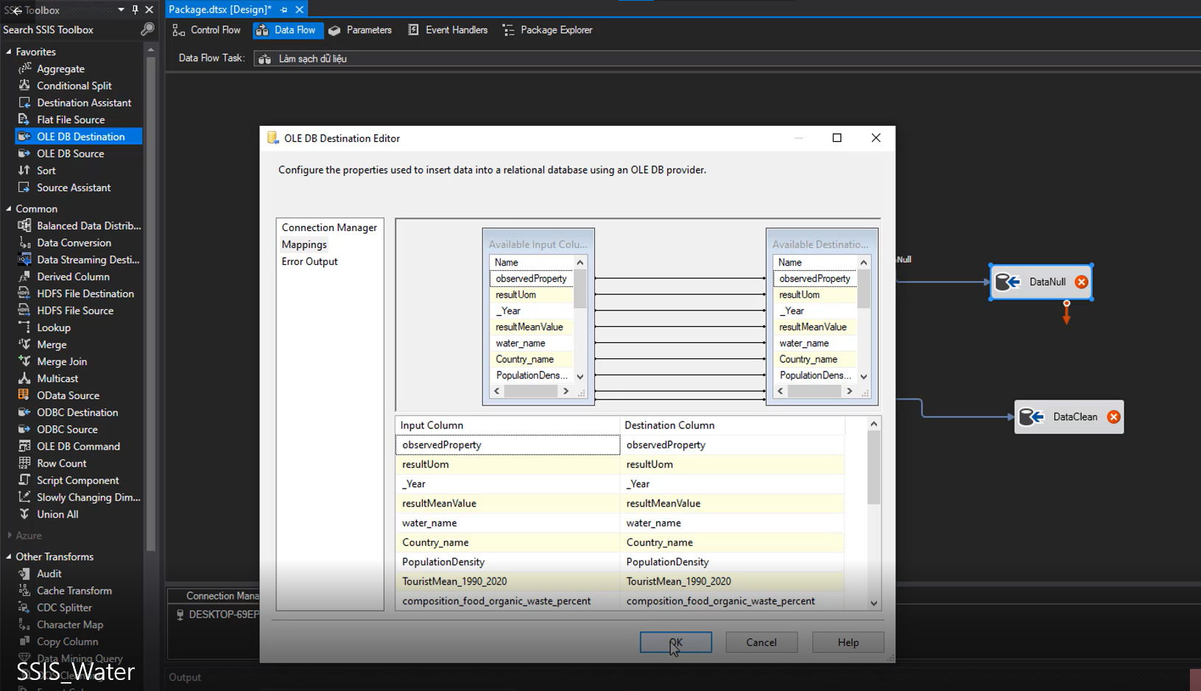

Kéo thả Sort vào package, nhận đầu vào là DataNotNull.

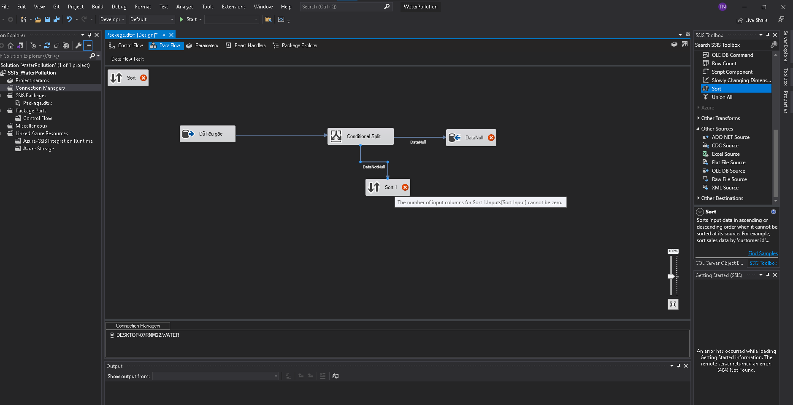

Nhấn vào sort và tick vào ô name sau đó nhấn Ok.

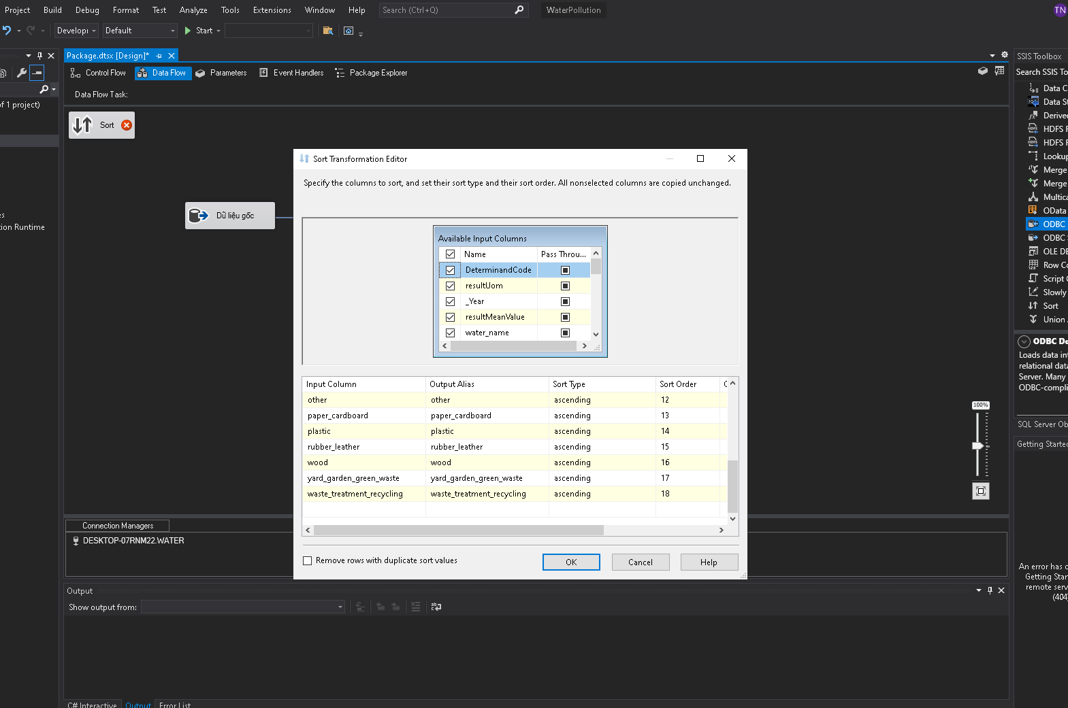

Tạo mới một OLE Destination, đổi tên thành DataClean sau đó nhấn đúp vào.

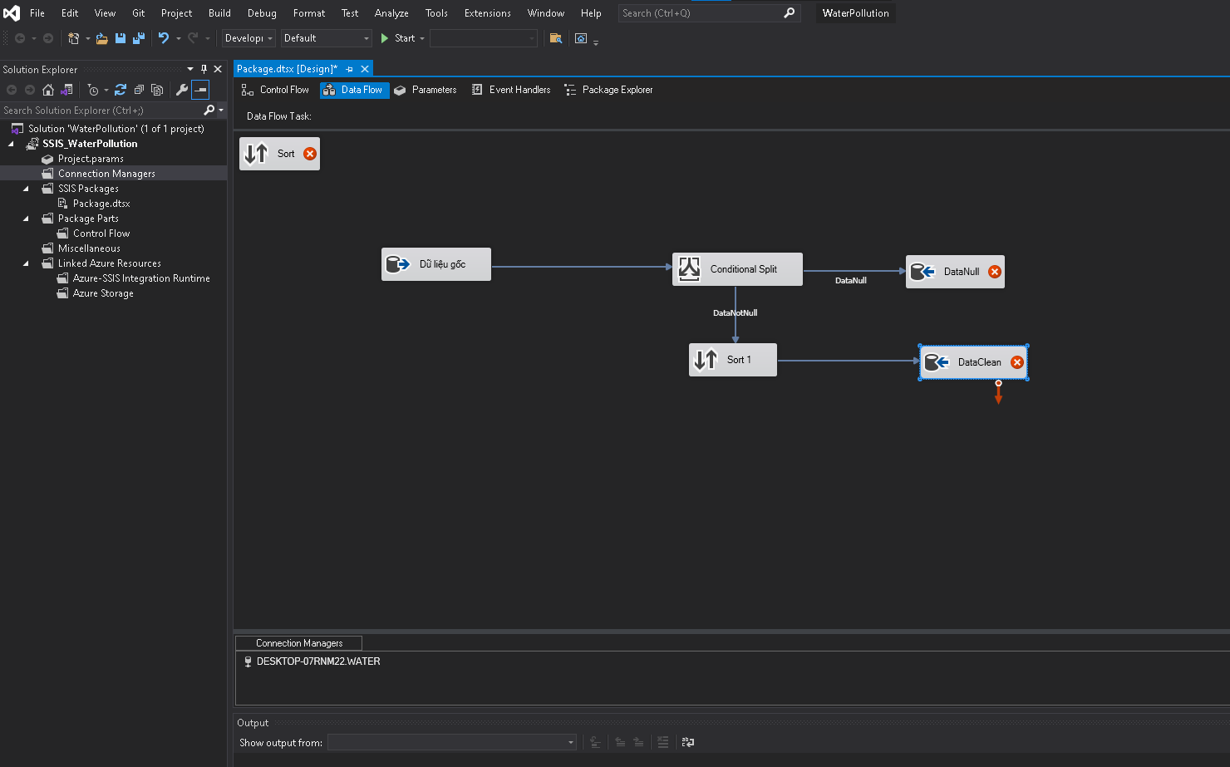

Chọn kết nối đến database Water_DataGoc và nhấn New… để tạo mới bảng CleanData chứa dữ liệu hoàn chỉnh sau khi làm sạch.

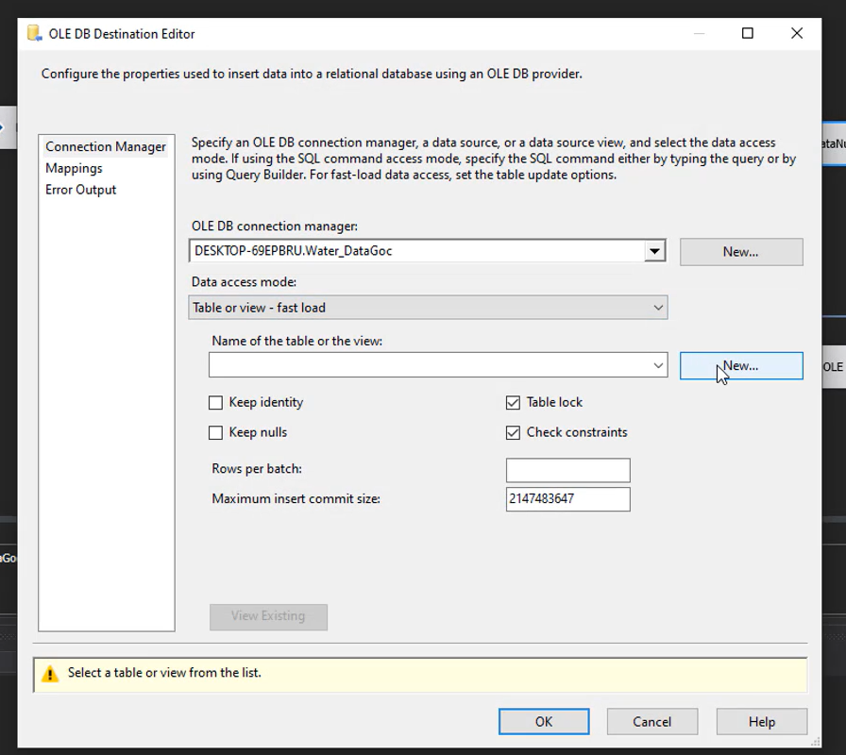

Chỉnh sửa SQL để tạo bảng CleanData.

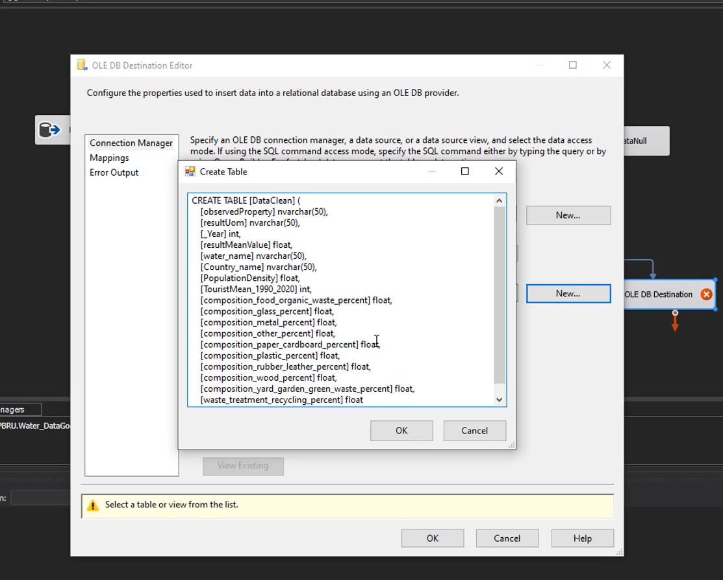

Kiểm tra Mapping các thuộc tính.

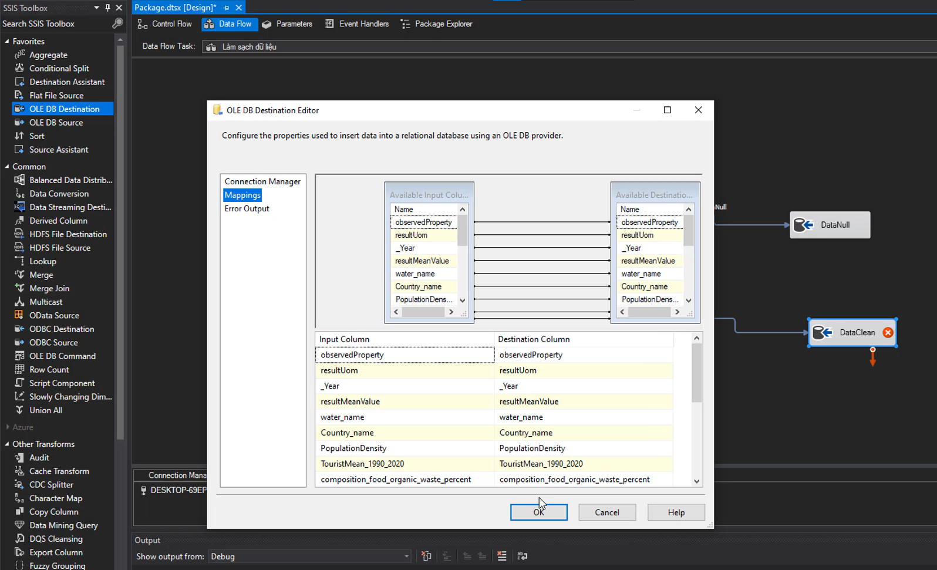

DataFlow quá trình làm sạch dữ liệu sau khi hoàn thành:

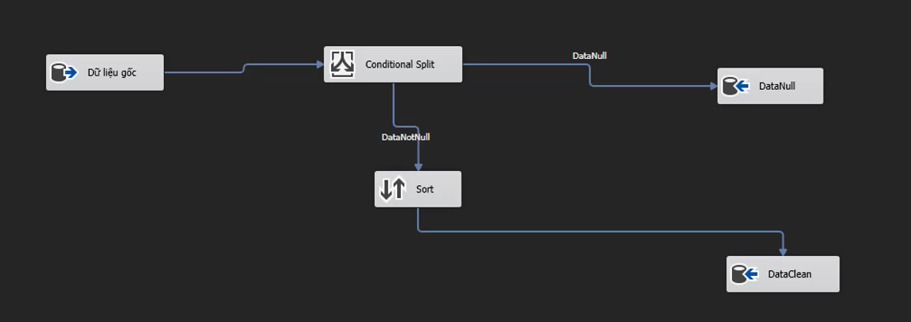

* 1. **Quá trình tạo các bảng Dimension**

Kéo thả và tạo mới Sequence Container dể chứa Control Flow tạo bảng Dim_Water, Dim_Country và Dim_Date và thực thi cùng lúc.

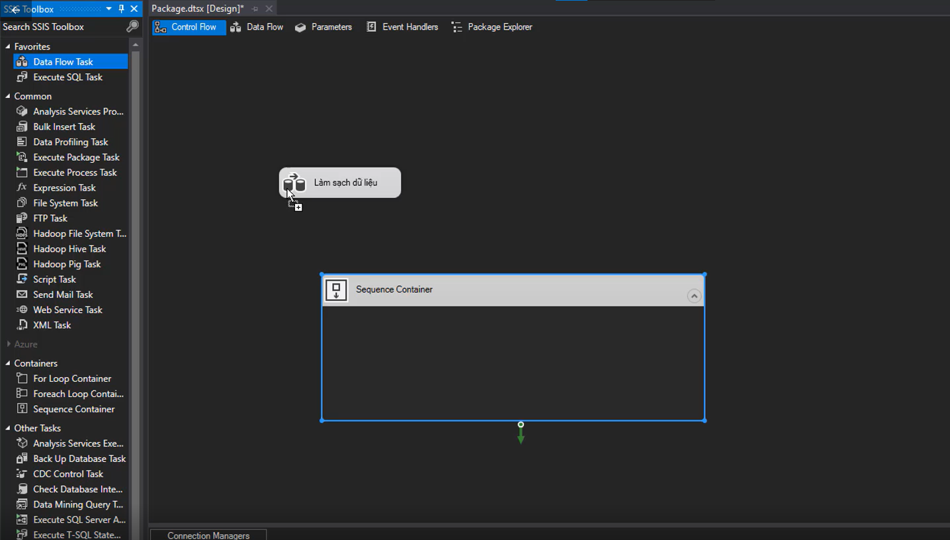

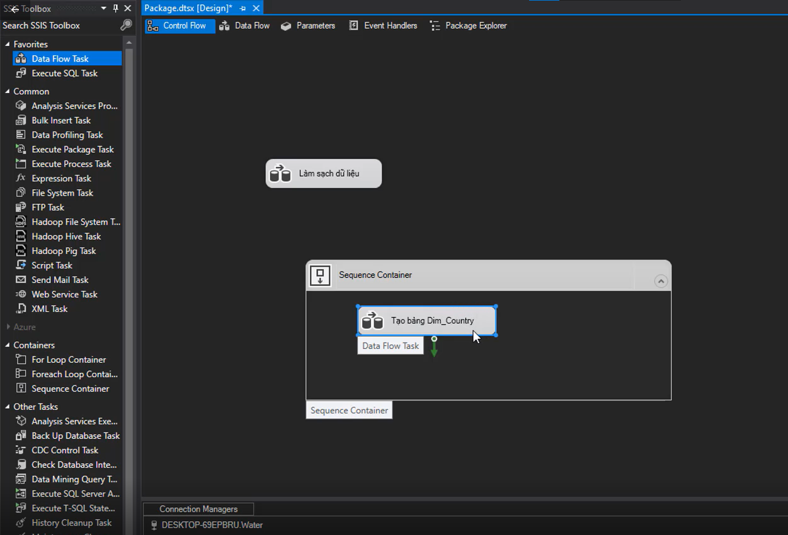

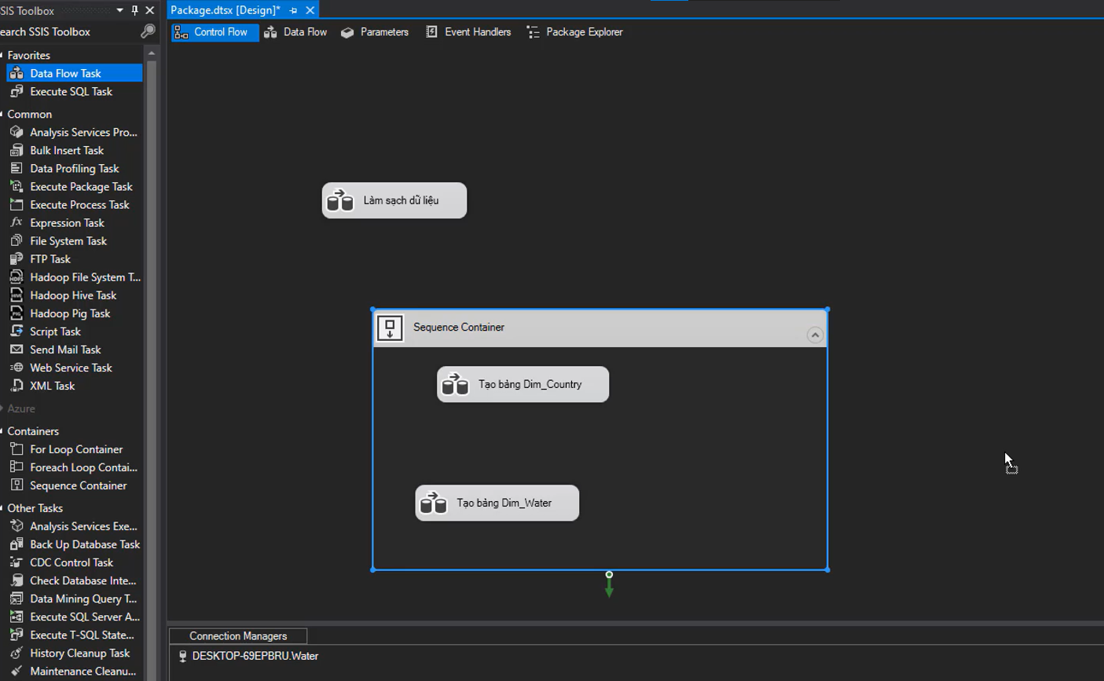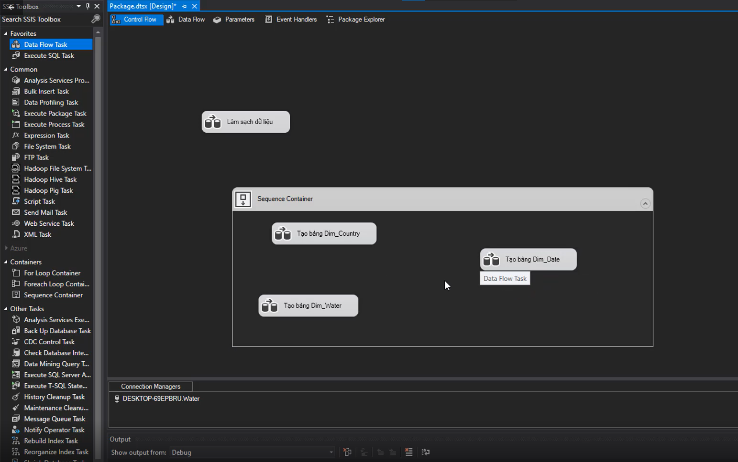

### 2.4.1 Tạo bảng Dim_Water:

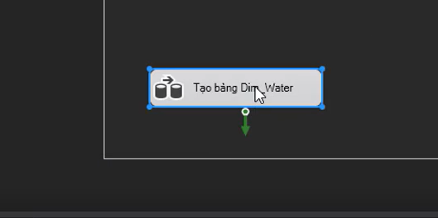

Lần lượt tạo các OLE DB Source, OLE DB Destination, Aggregate và Sort như hình dưới.

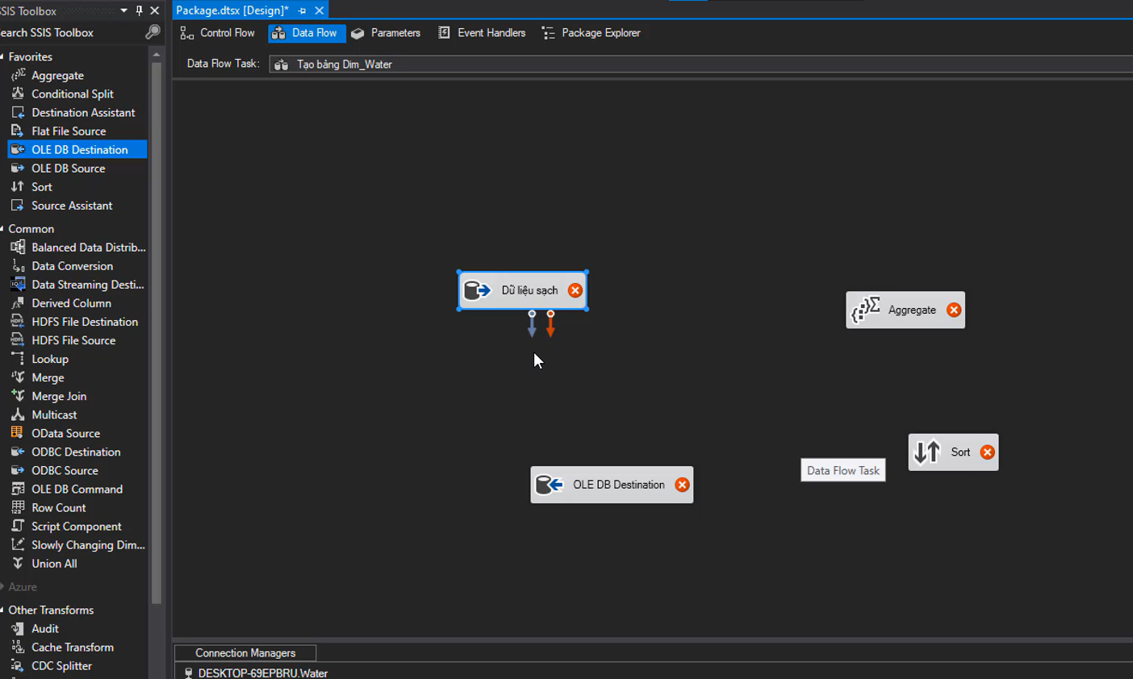

Đổi tên và nhấn đúp vào OLE DB Source. Kết nối đến database Water_DataGoc

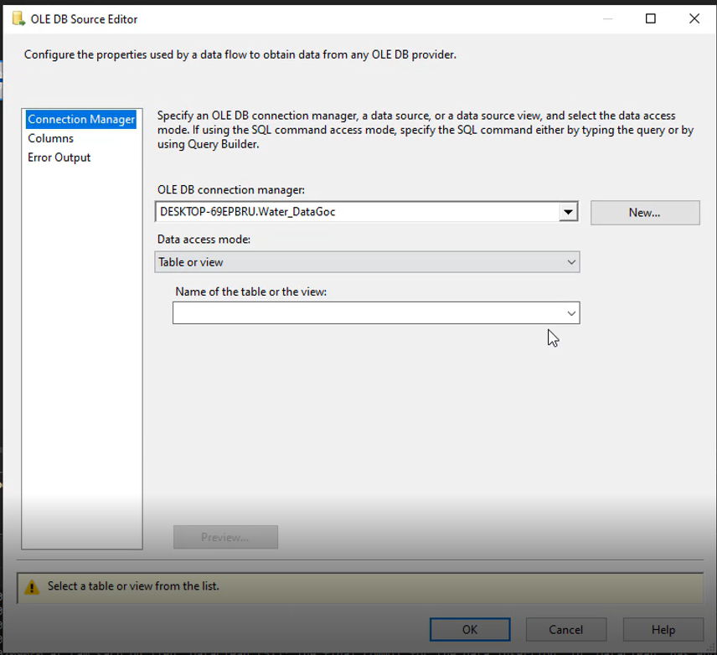

Và chọn bảng DataClean làm nguồn dữ liệu.

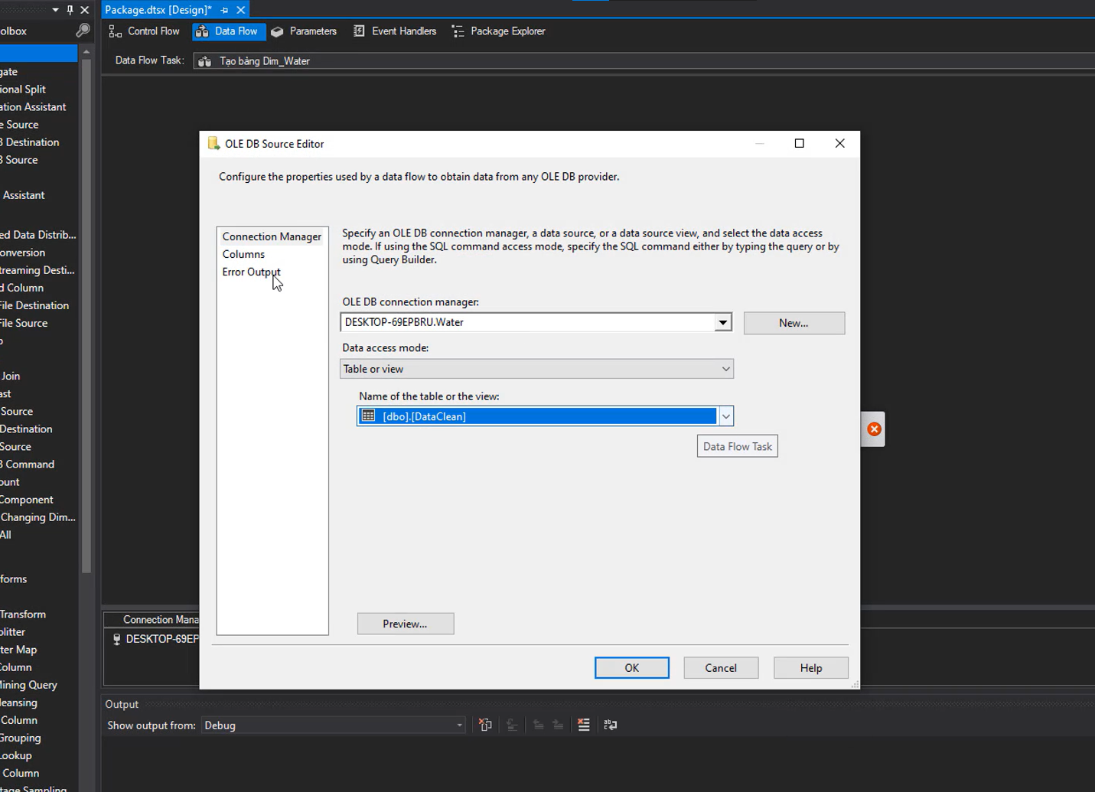

Nhấn vào Aggregate để chọn các thuộc tính cần tạo bảng Dim_Water.

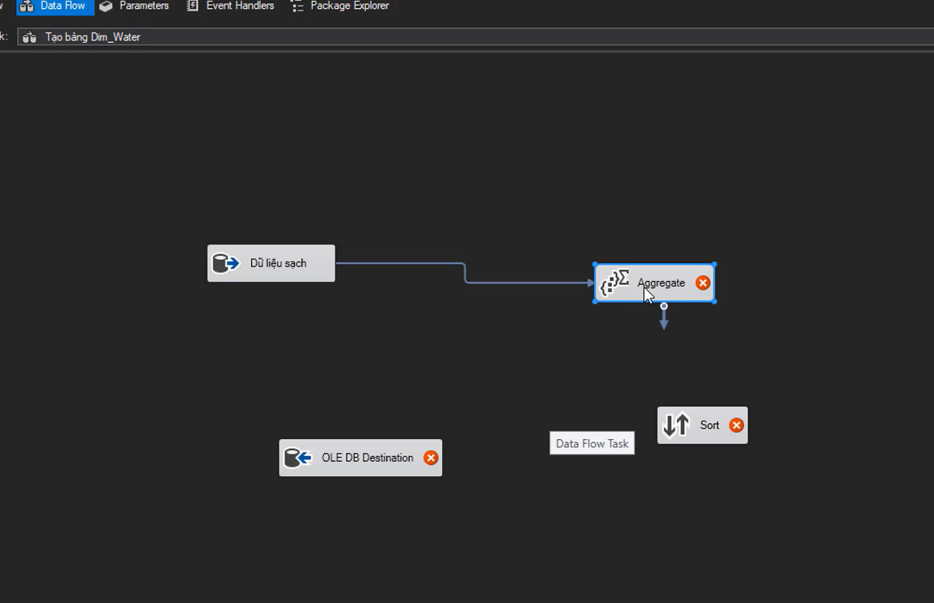

Sau đó nhấn Ok.

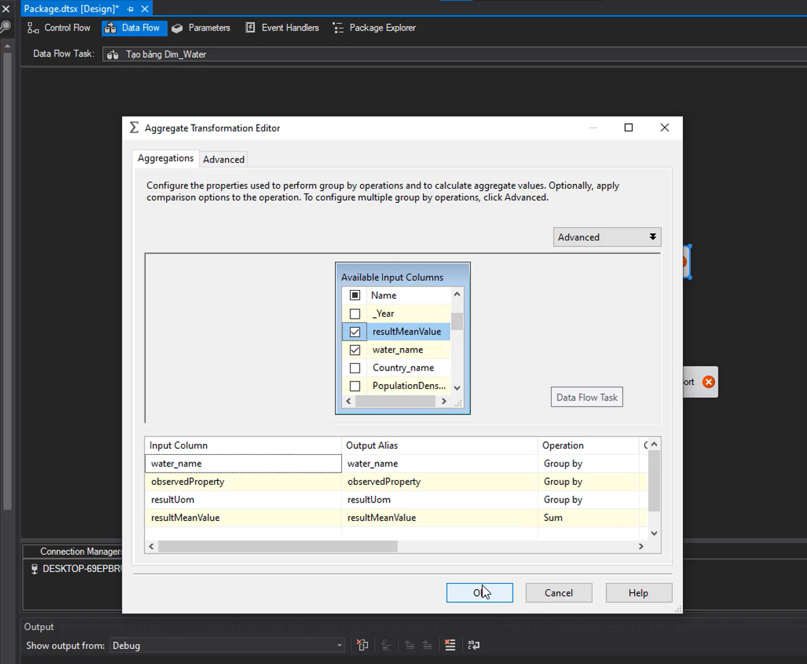

Nhấn đúp vào Sort để chỉnh sửa.

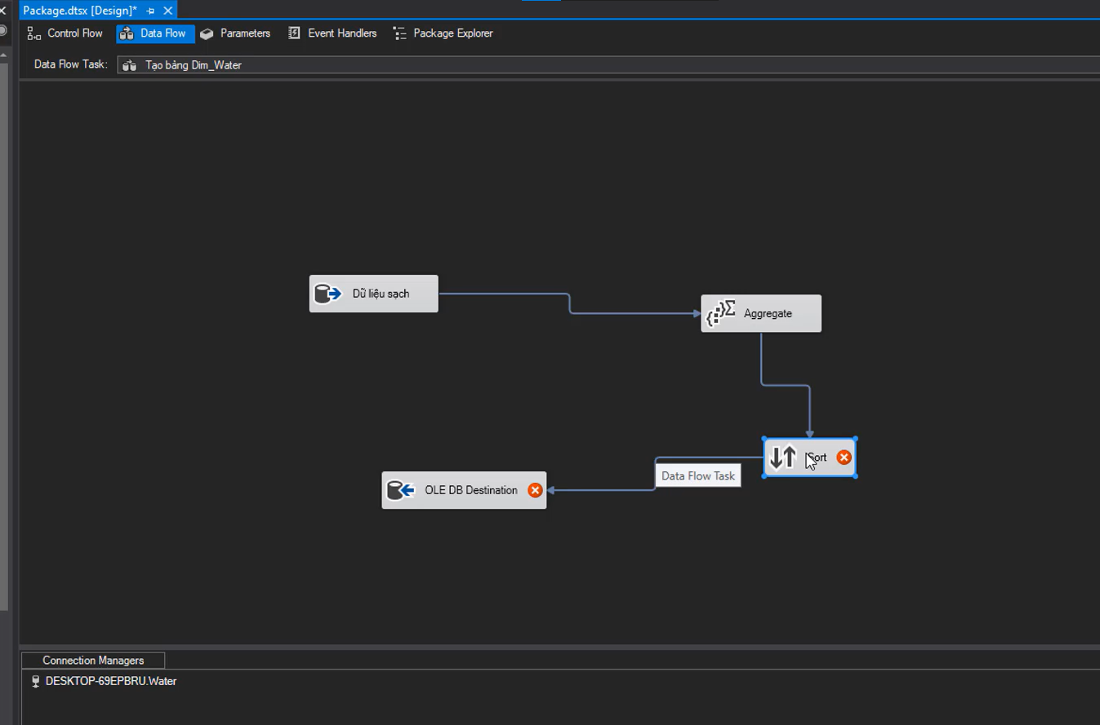

Chọn các thuộc tính cần Sort. Sau đó nhấn Ok.

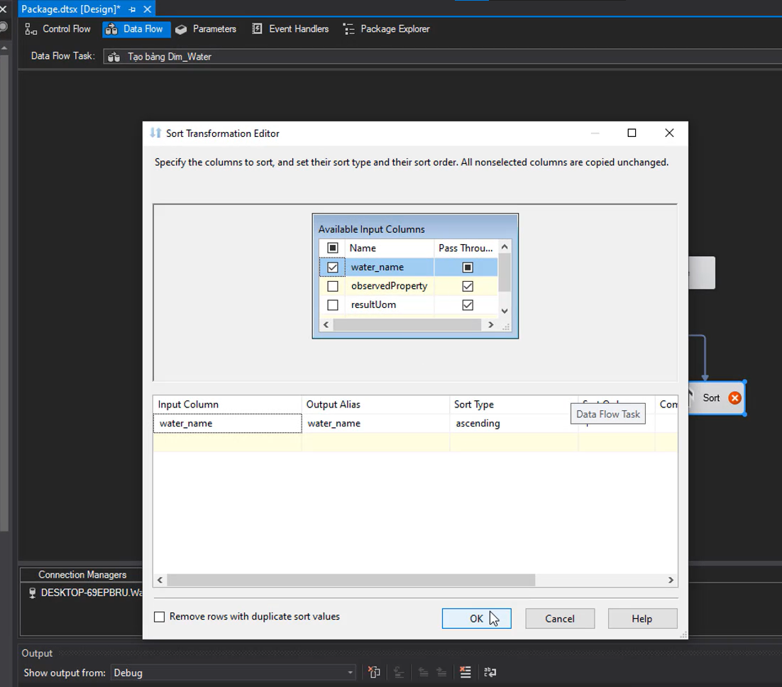

Nhấn đúp chuột vào OLE DB Destination.

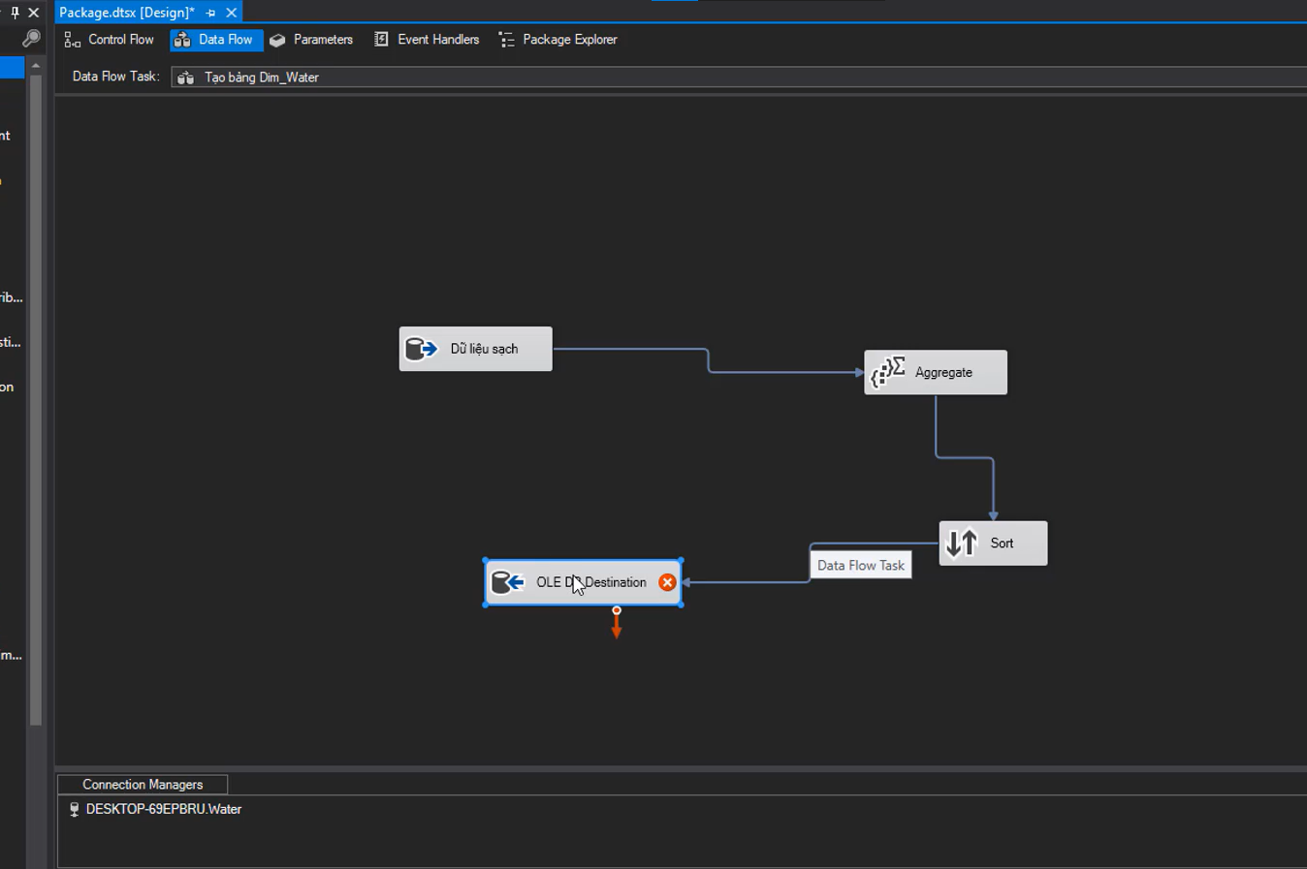

Chọn kết nối đến database Water_DataGoc.

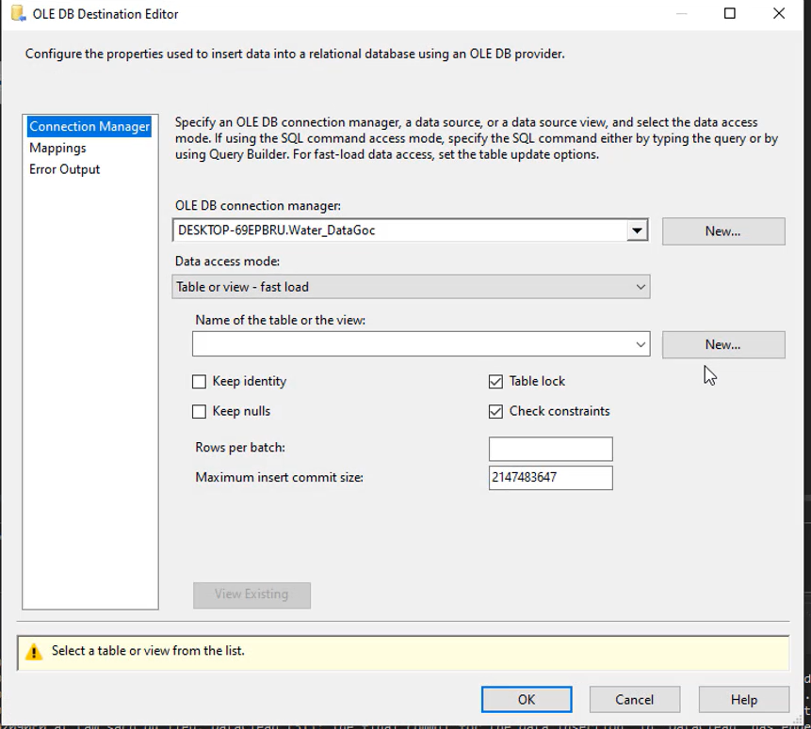

Nhấn New để tạo bảng mới Dim_Water.

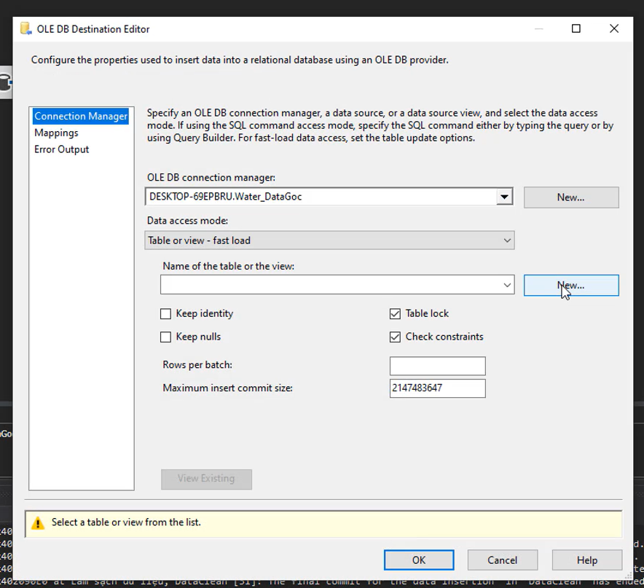

Chỉnh sửa SQL để tạo bảng Dim_Water.

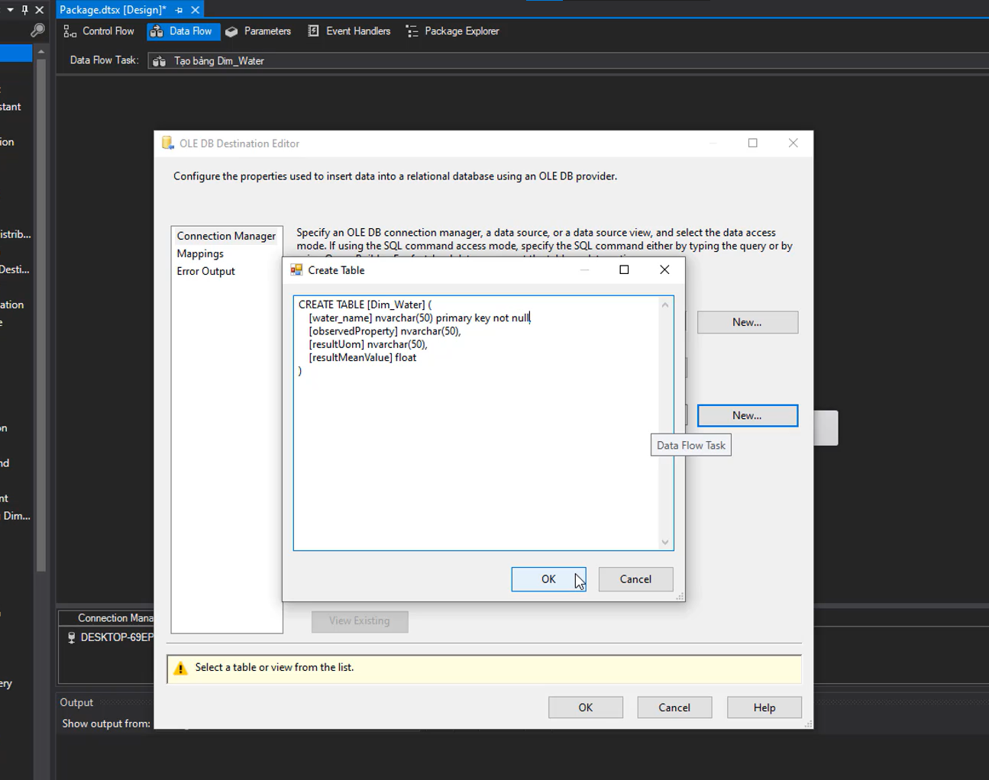

Kiểm tra Mapping các thuộc tính.

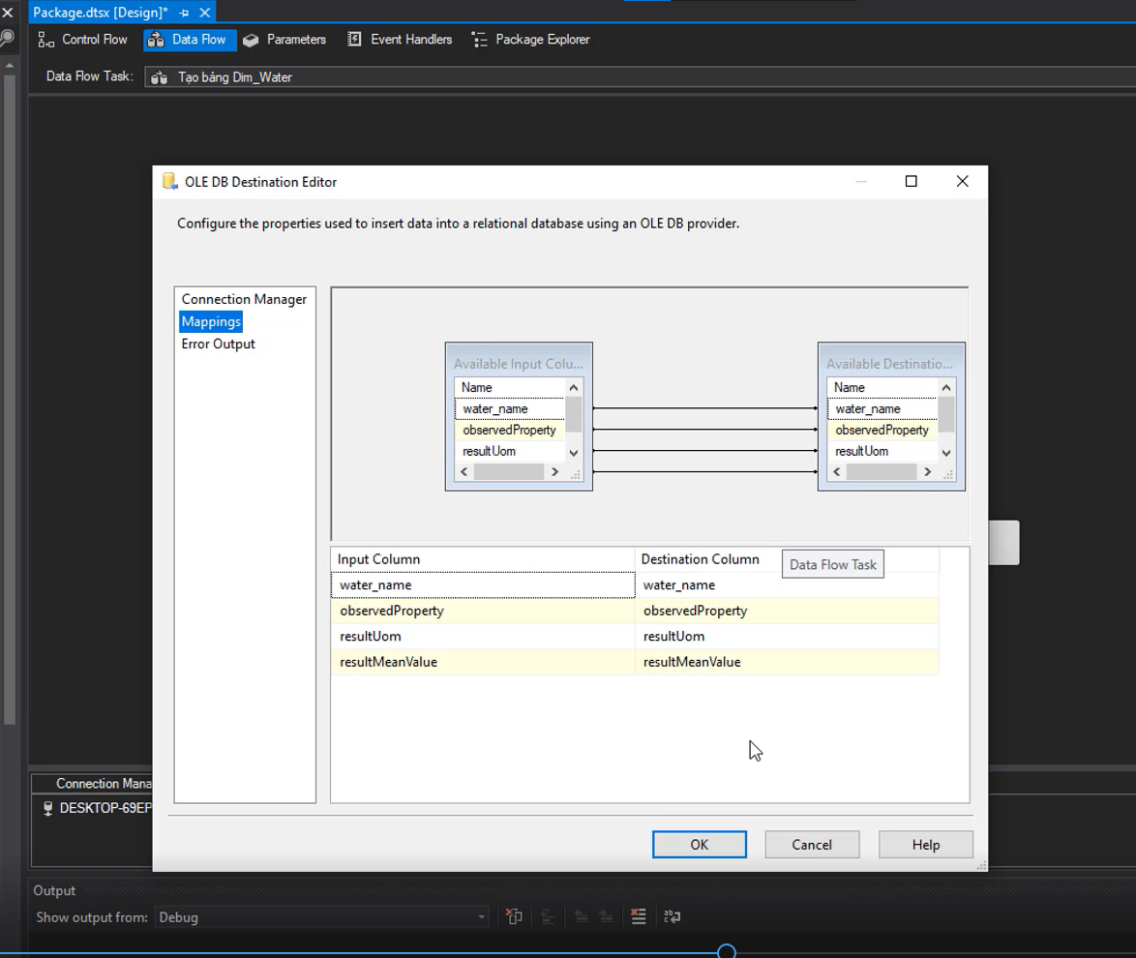

Data Flow quá trình tạo bảng Dim_Water sau khi hoàn thành:

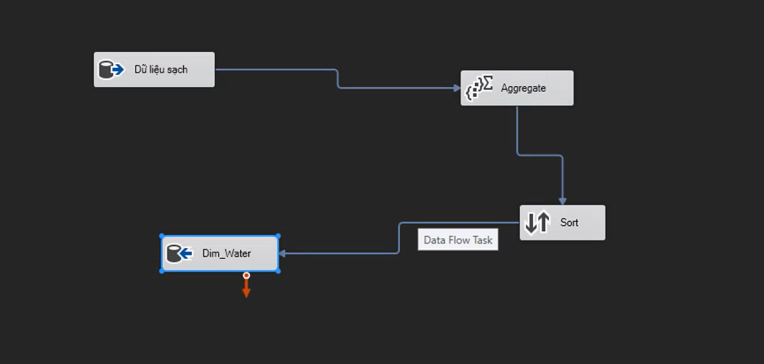

### 2.4.2 Tạo bảng Dim_Date:

Tại Sequence Container, nhấn đúp vào Data Flow Dim_Date.

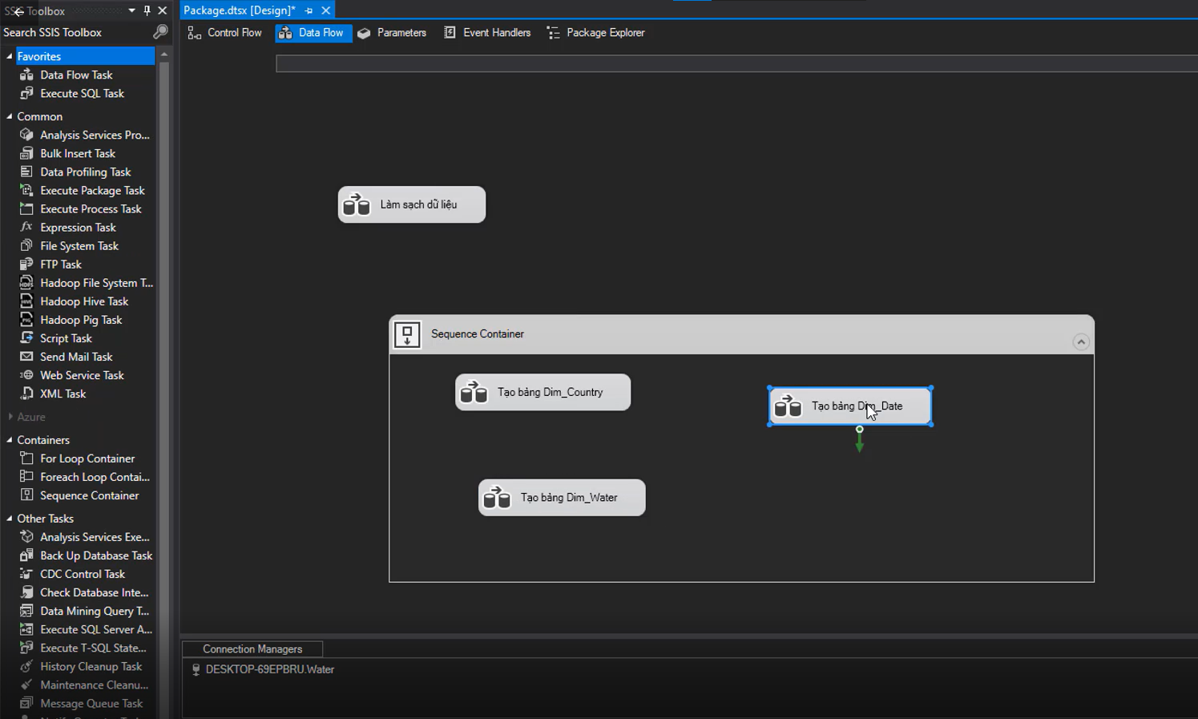

Lần lượt tạo các OLE DB Source, OLE DB Destination, Aggregate và Sort như hình dưới. Sau đó nhấn đúp vào OLE DB Source.

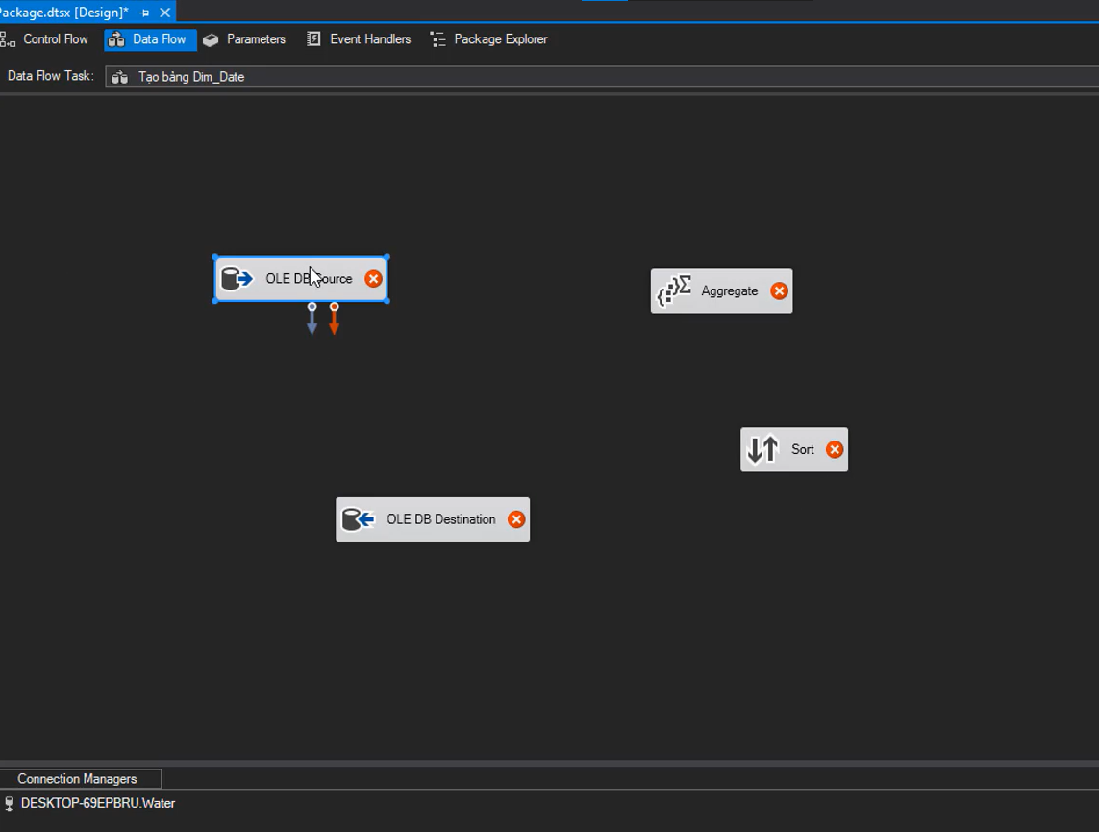

Chọn kết nối tới bảng DataClean trong database Water_DataGoc.

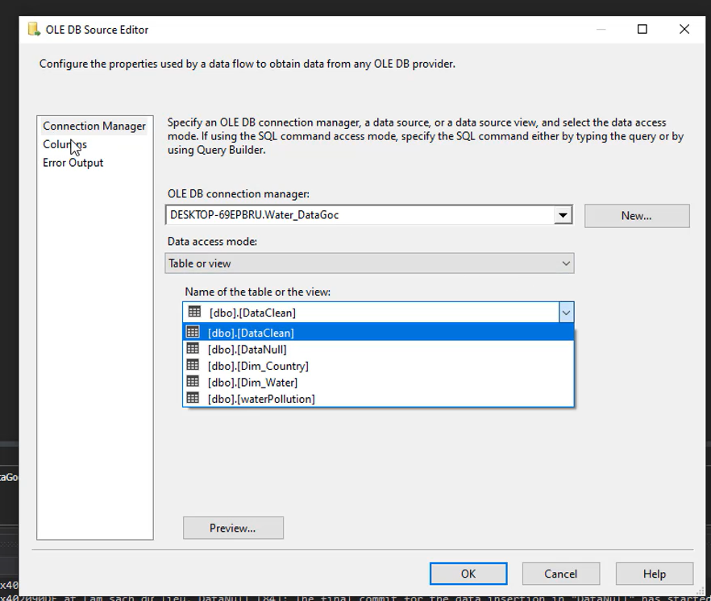

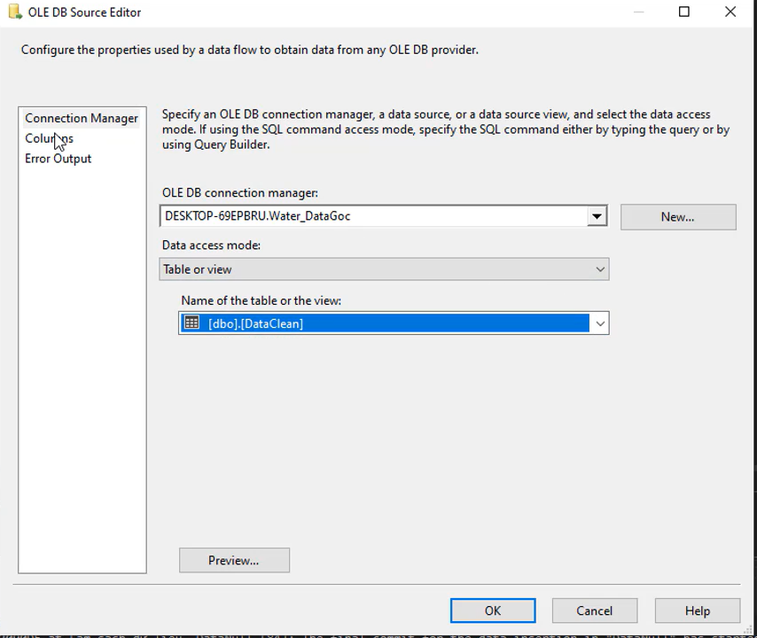

Nhấn đúp vào Aggregate để chọn chỉ các thuộc tính cần có để tạo bảng Dim_Date.

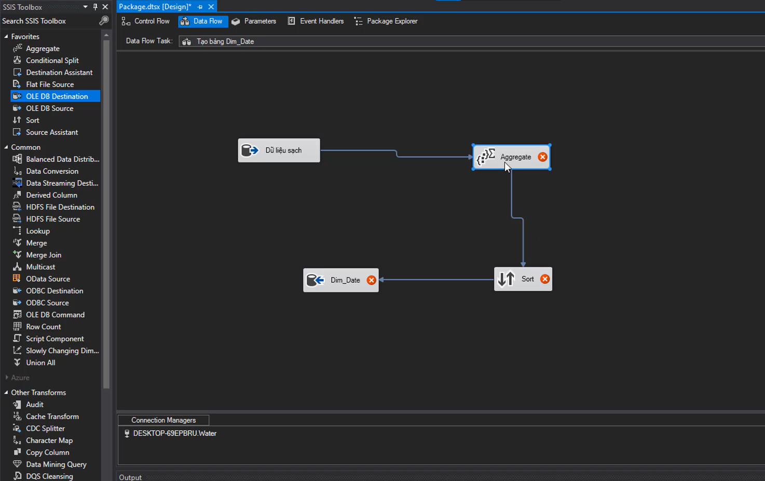

Sau đó nhấn Ok.

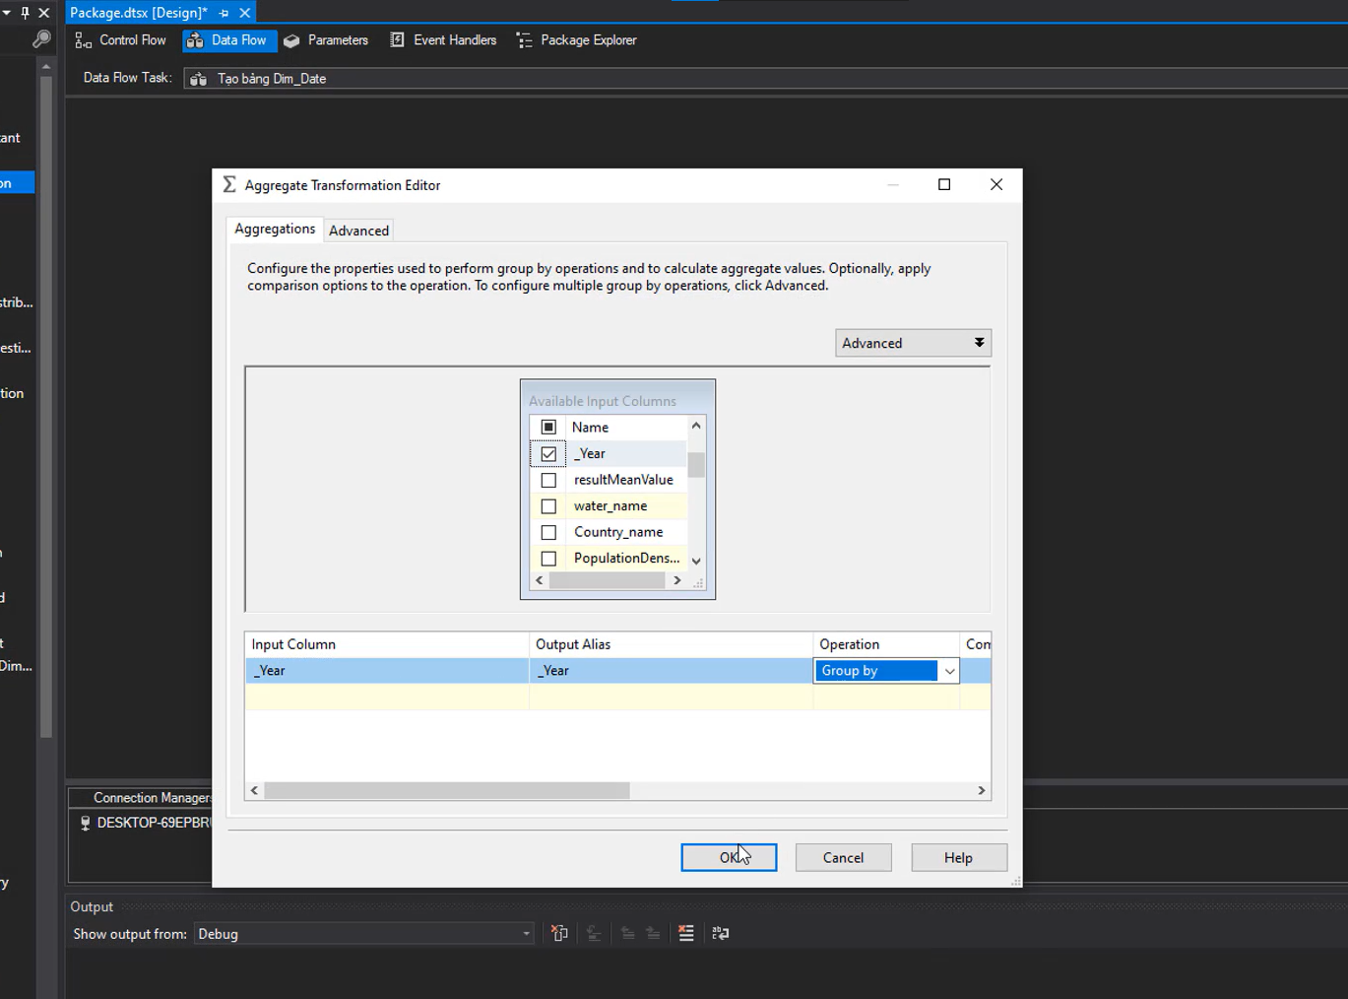

Nhấn đúp vào Sort.

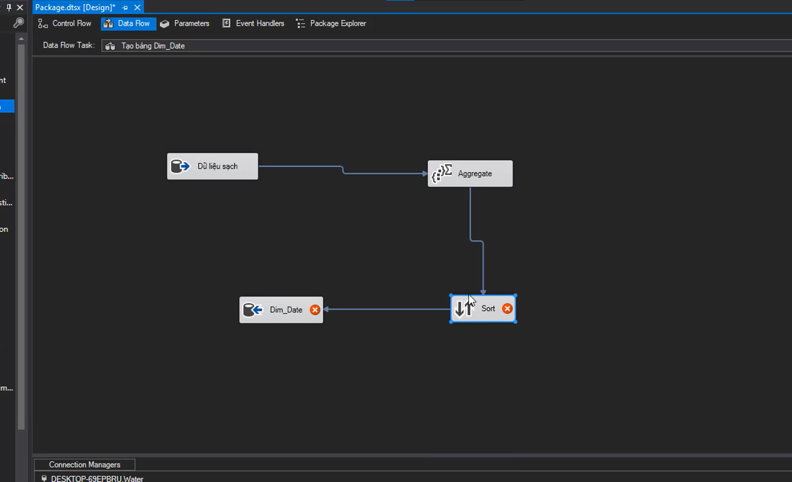

Chọn các thuộc tính cần Sort.

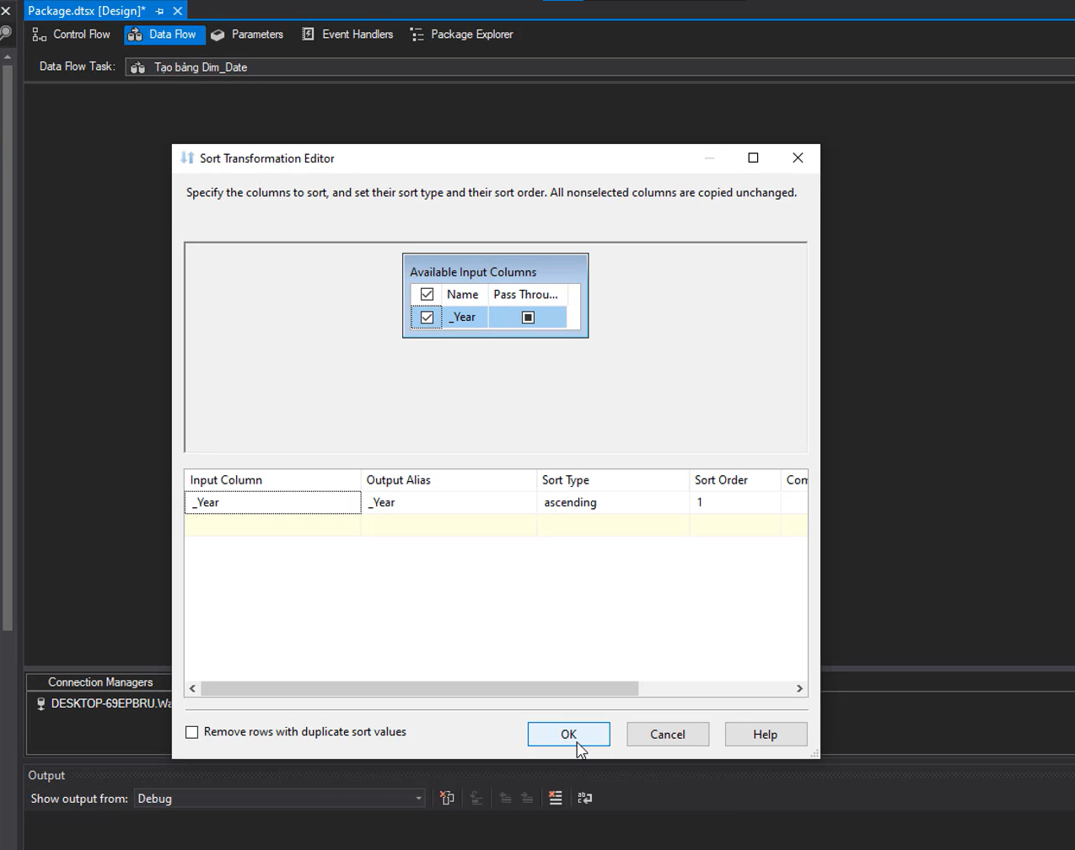

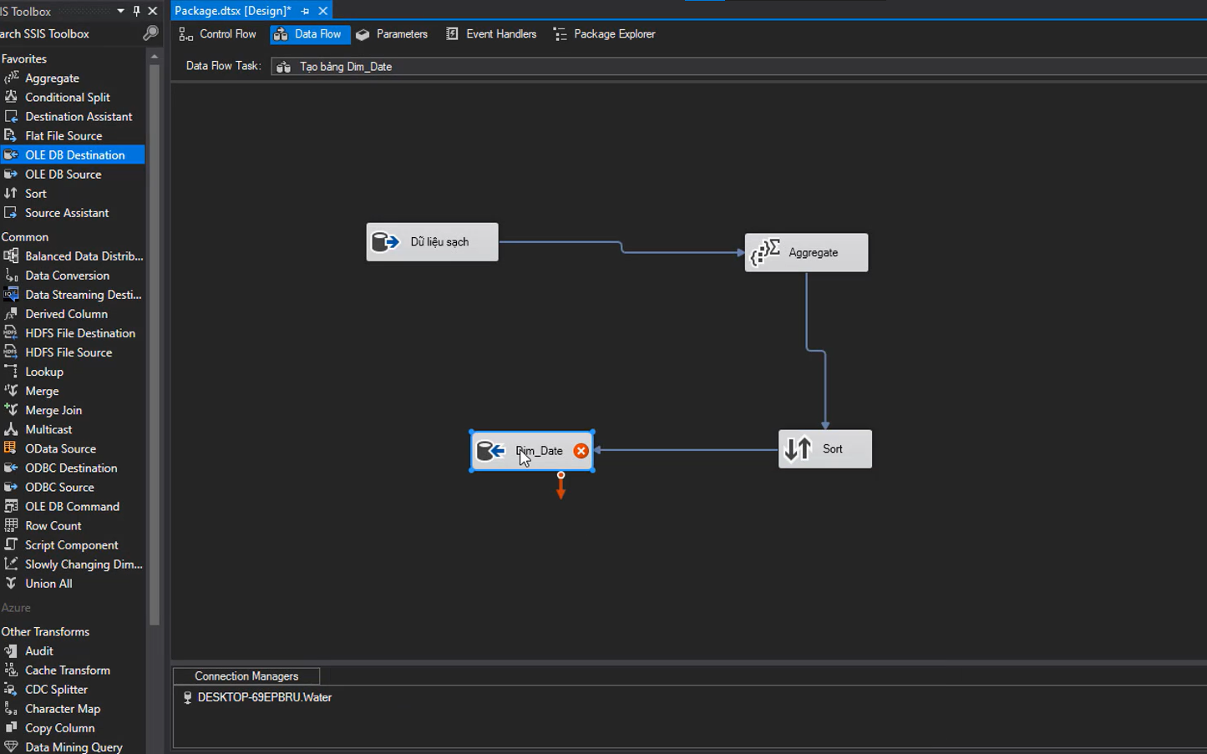Nhấn vào OLE DB Destination và đổi tên, sau đó chỉnh sửa.

Chọn kết nối đến database Water_DataGoc.

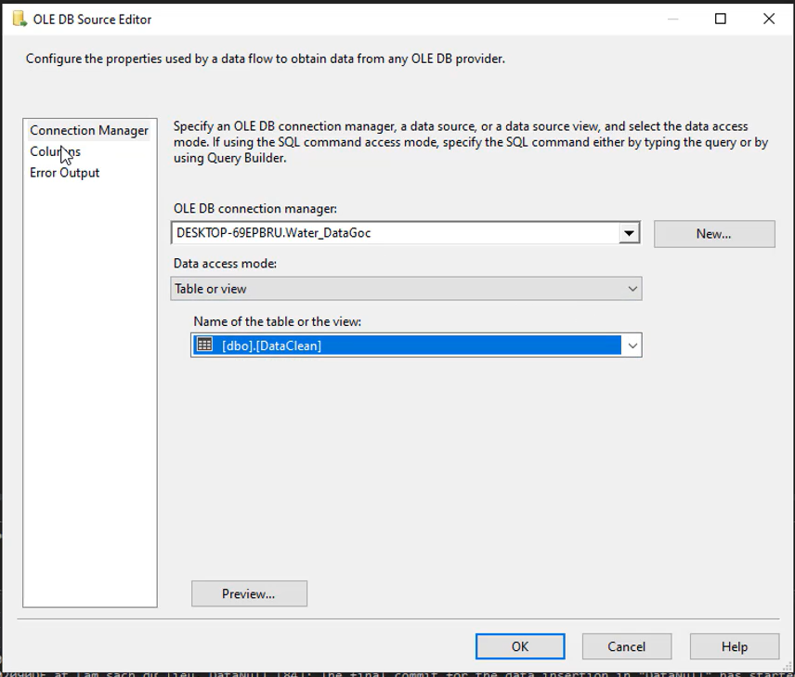

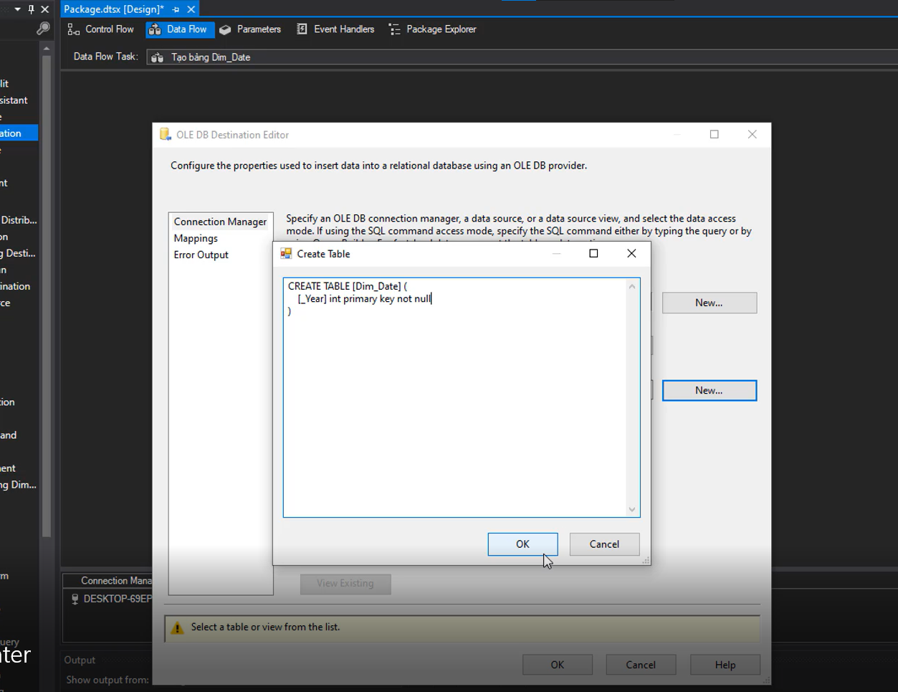Chọn New… để tạo bảng Dim_Date.

Kiểm tra Mapping các thuộc tính.

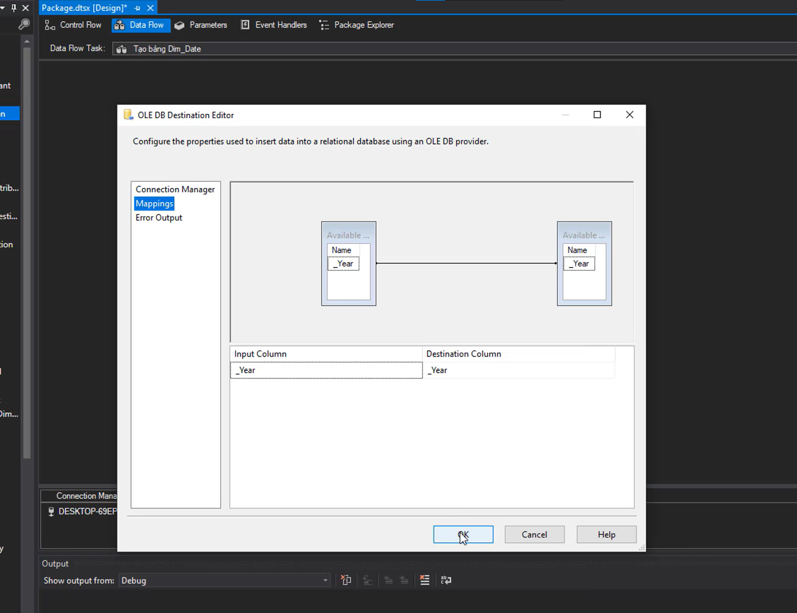

Data Flow quá trình tạo bảng Dim_Date sau khi hoàn thành.

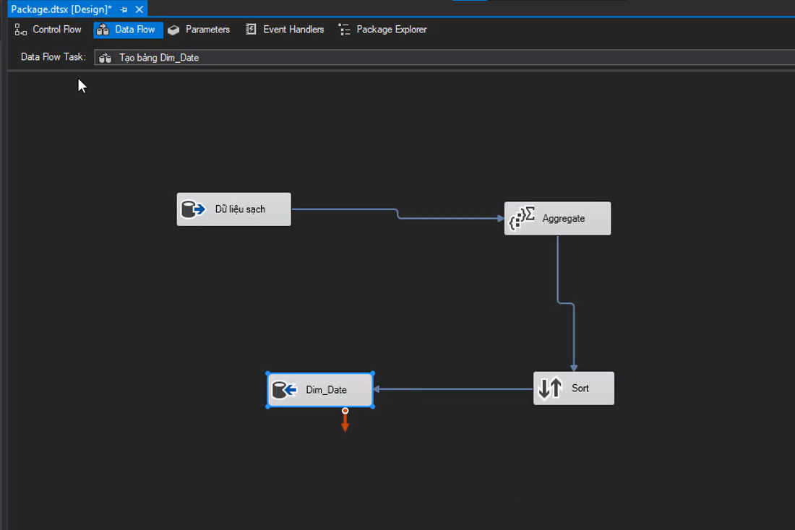

### 2.4.3 Tạo bảng Dim_Country:

Lần lượt tạo các OLE DB Source, OLE DB Destination, Aggregate và Sort như hình dưới. Sau đó nhấn đúp vào OLE DB Source.

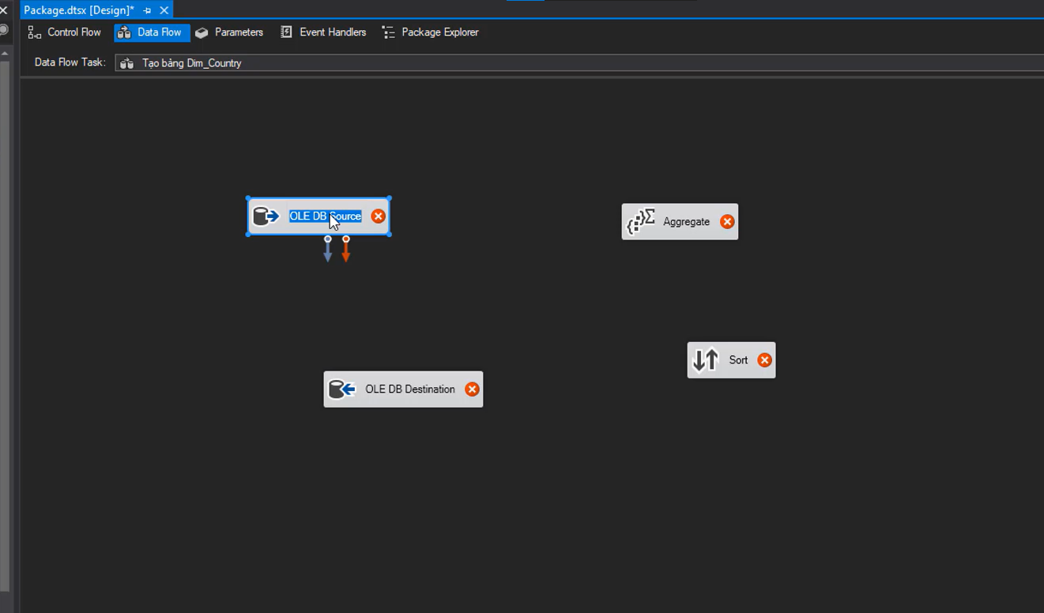

Chọn kết nối tới bảng DataClean trong database Water_DataGoc.

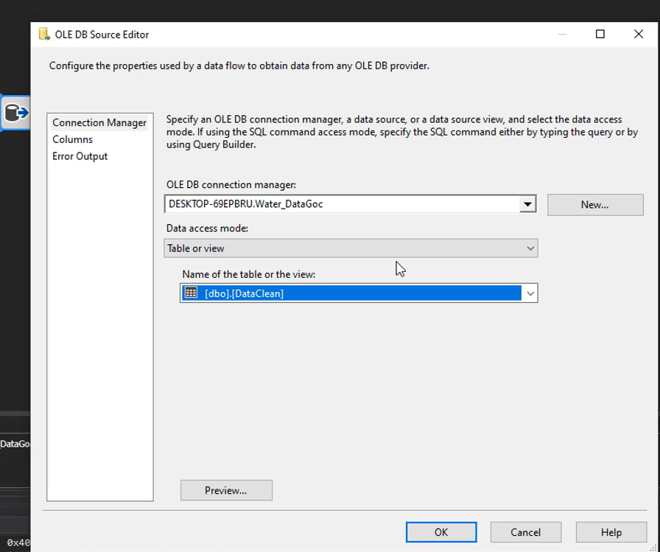

Nhấn vào Aggregate để chọn các thuộc tính cần tạo bảng Dim_Country. Sau đó nhấn Ok.

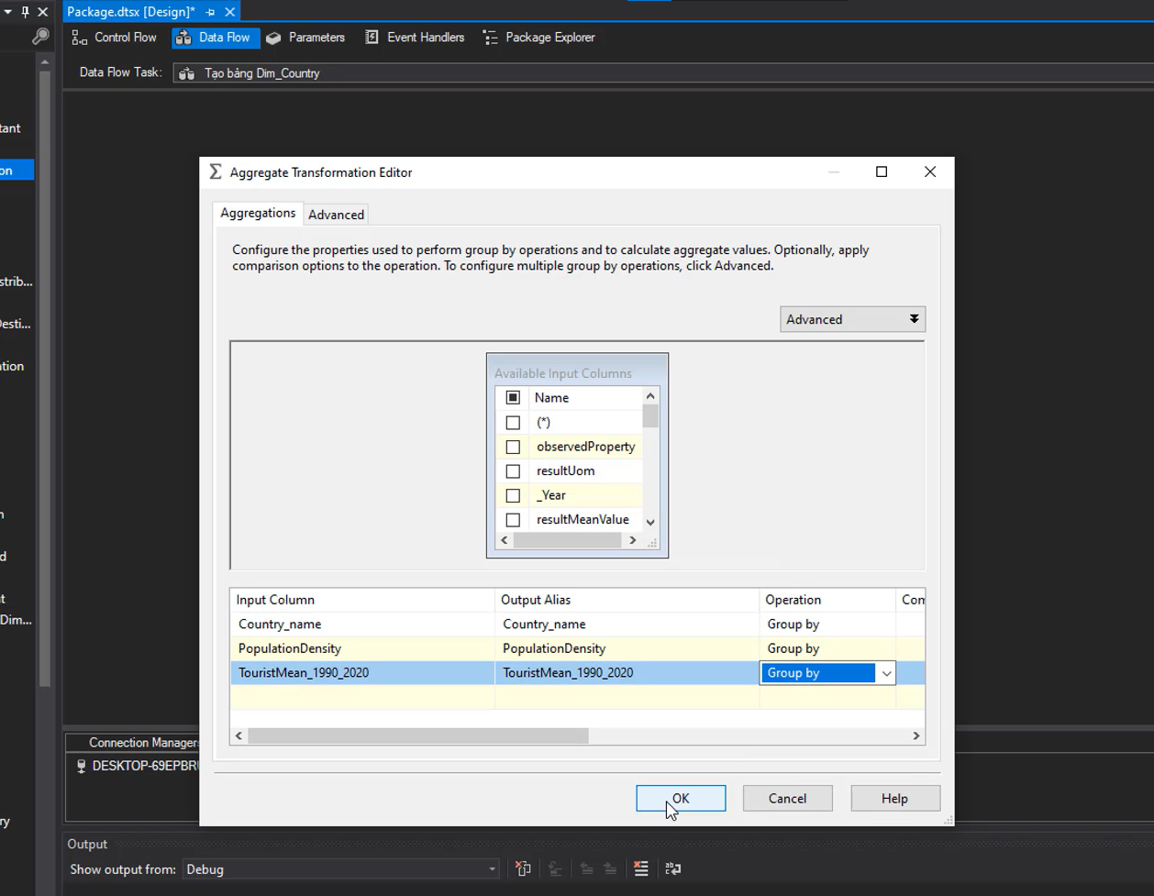

Nhấn đúp vào Sort.

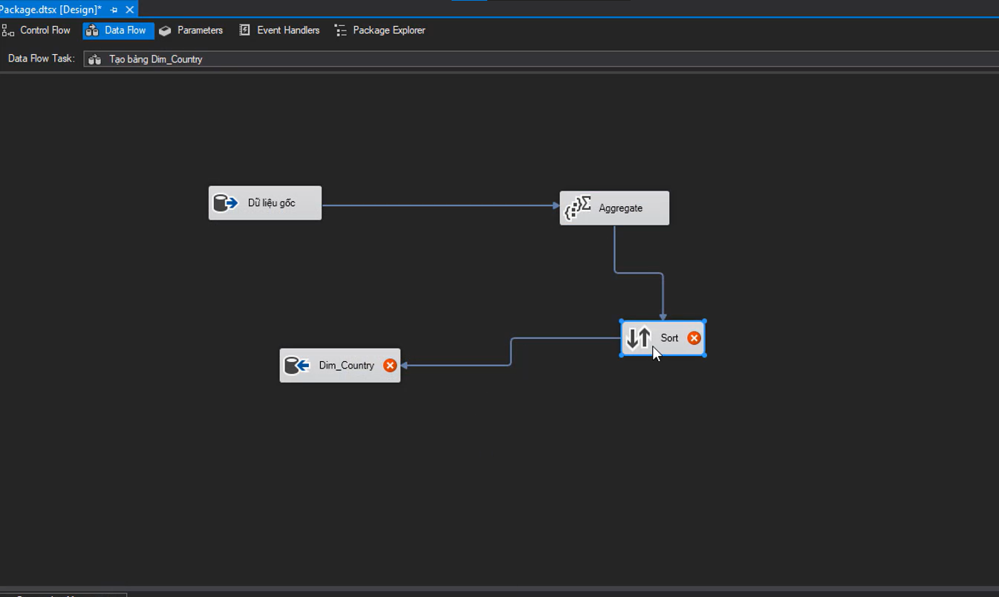

Chọn các thuộc tính cần được sort. Sau đó nhấn Ok.

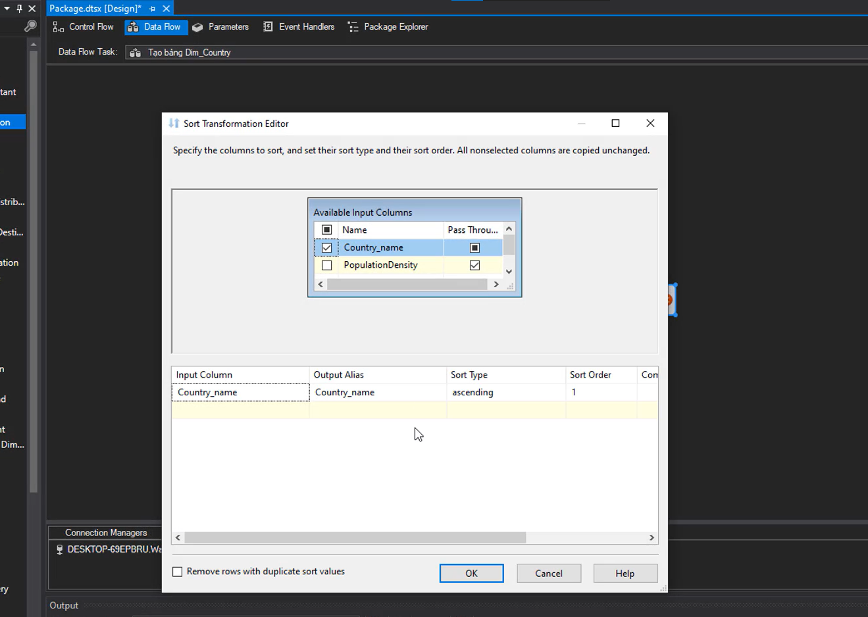

Nhấn đúp vào OLE DB Destination, đổi tên và tiến hành edit.

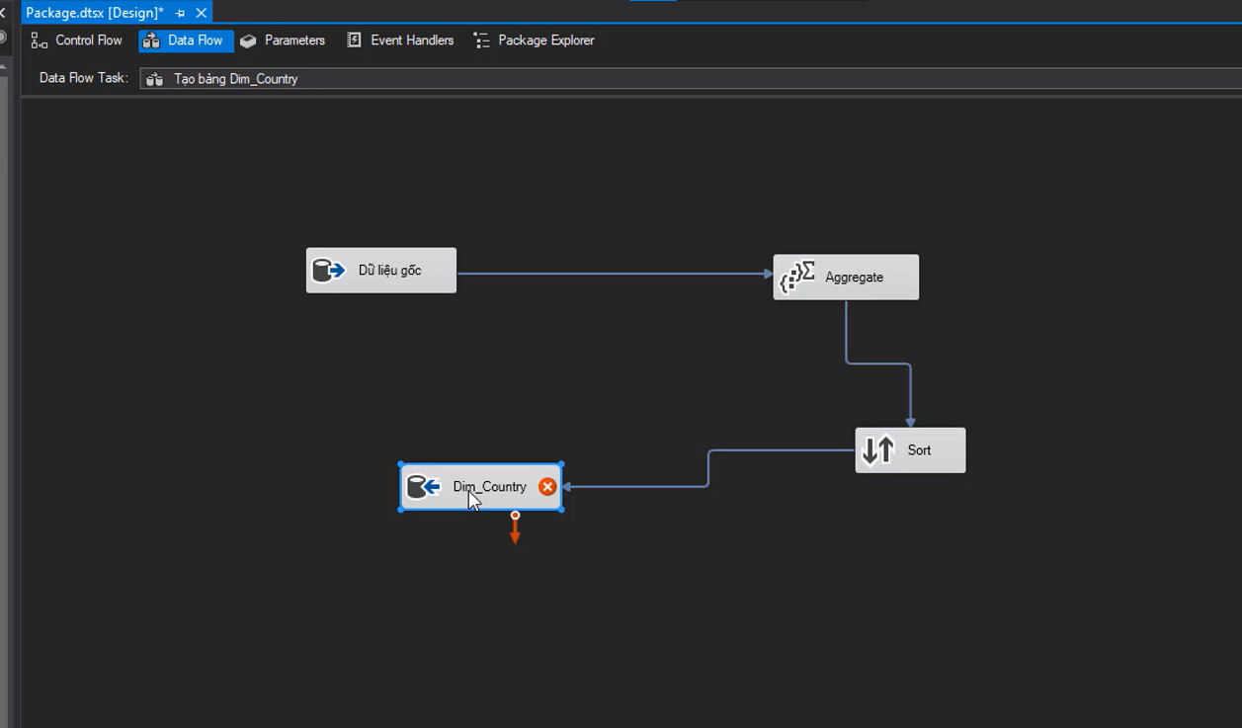

Chọn kết nối đến database Water_DataGoc.

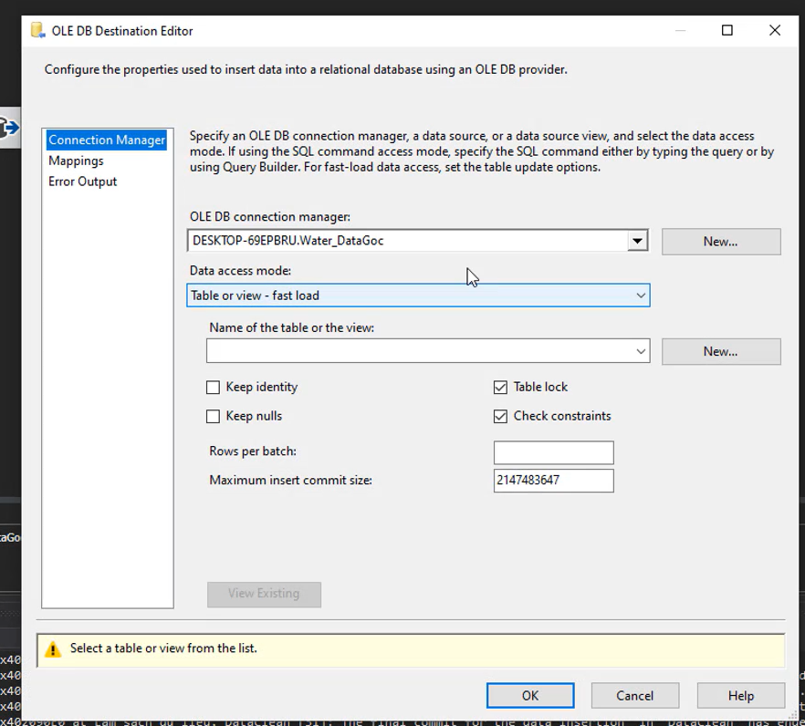

Chọn New và tiến hành tạo bảng Dim_Country.

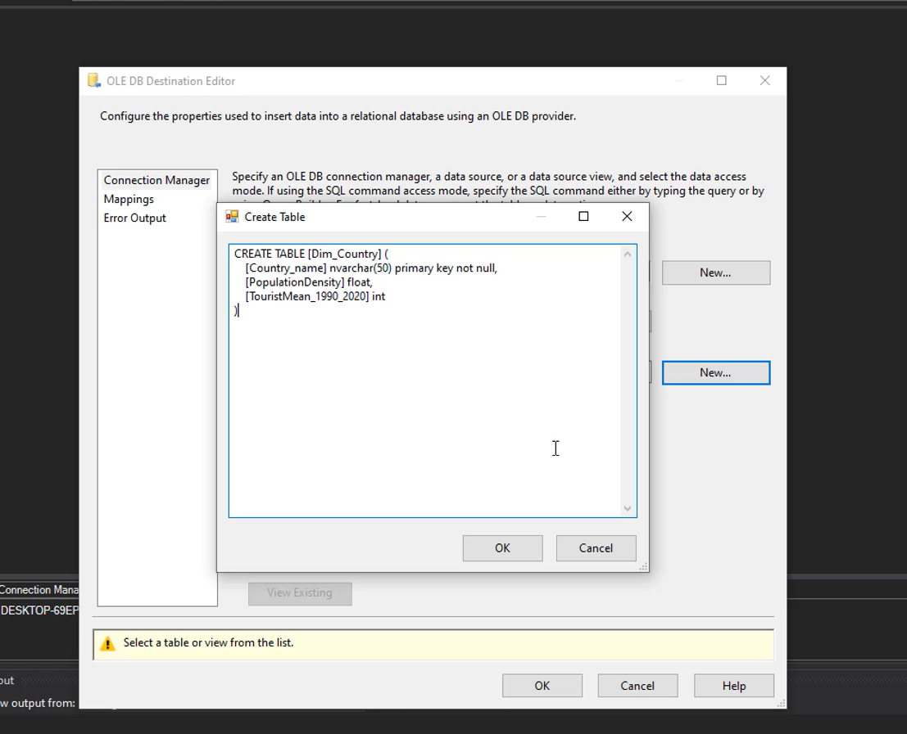

Kiểm tra các thuộc tính Mapping. Sau đó nhấn Ok.

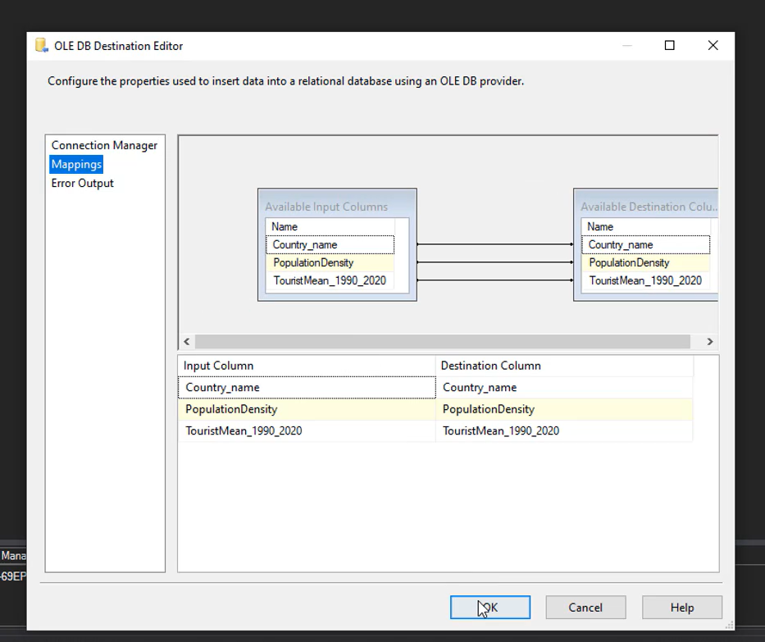

Data Flow quá trình tạo bảng Dim_Country sau khi hoàn thành.

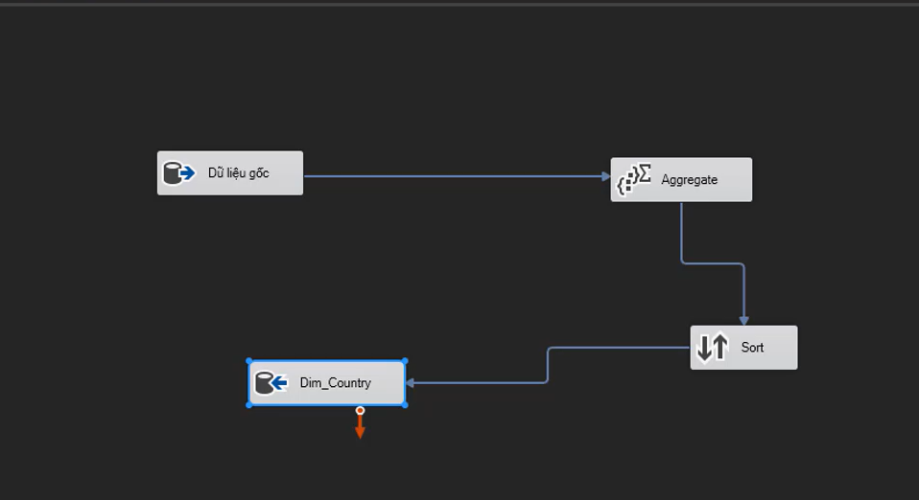

* 1. **Quá trình tạo bảng Fact**

Kéo thả và tạo mới Data Flow Task Quá trình tạo bảng Fact và chọn Edit để chỉnh sửa.

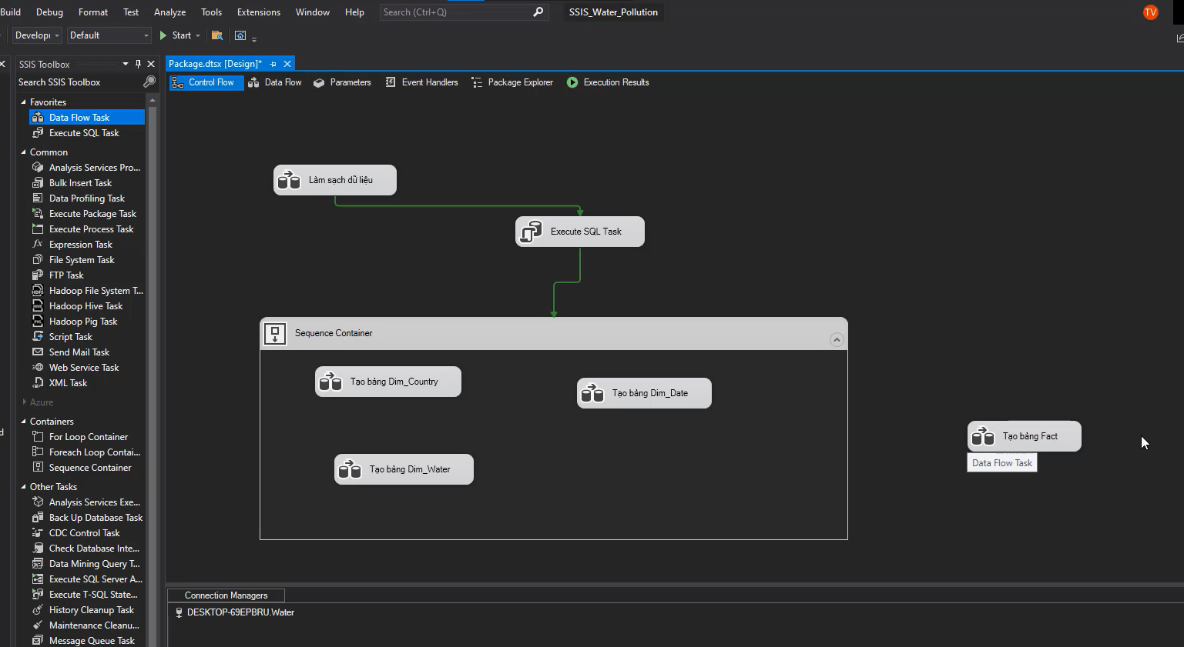

Lần lượt kéo thả và tạo mới OLE DB Source, OLE DB Destination, 3 Lookup và nhấn đúp chọn OLE DB Source.

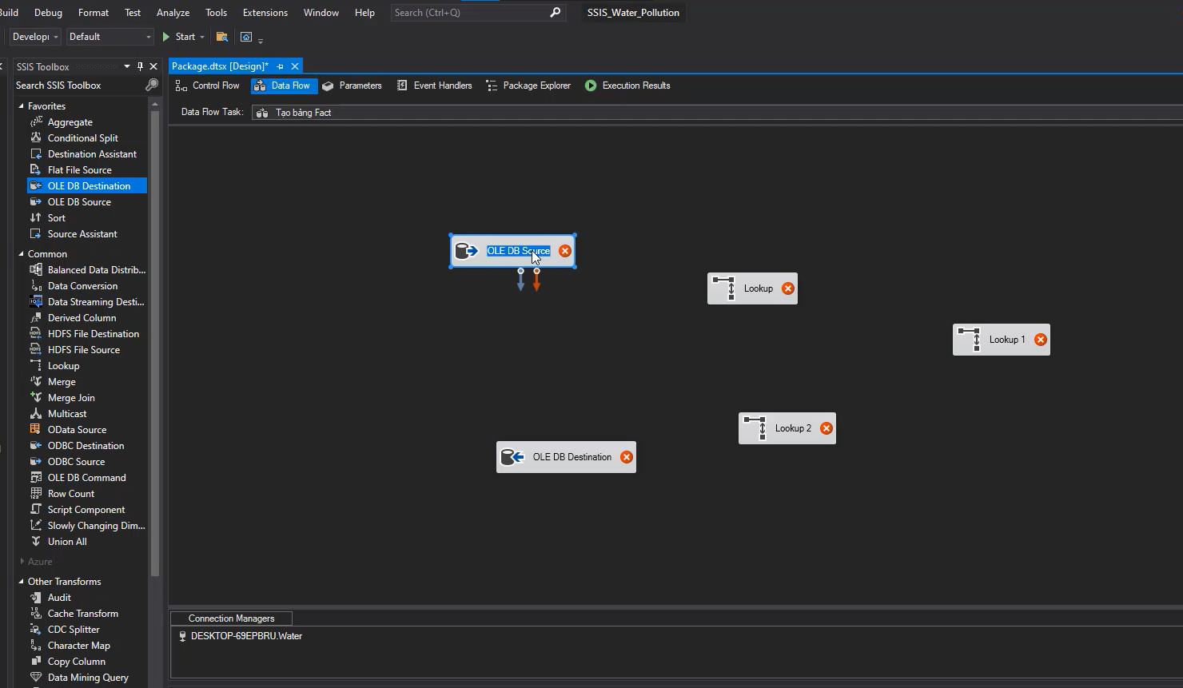

Chọn kết nối tới database Water_DataGoc và chọn bảng DataClean.

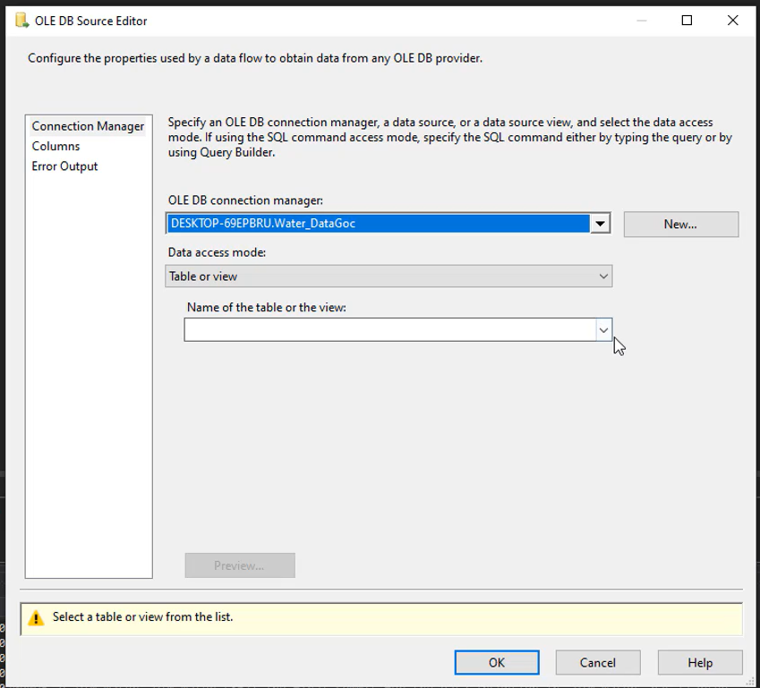

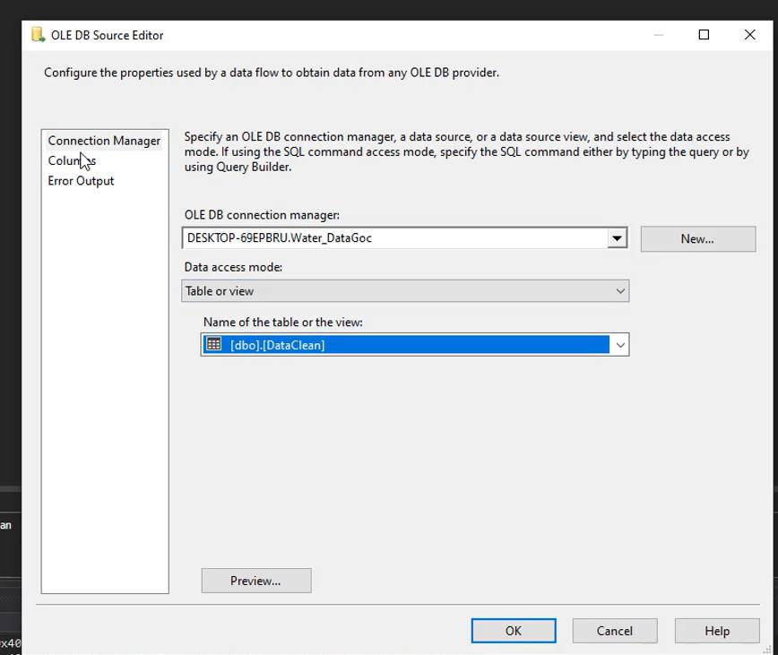

Sau khi xong, nhấn Ok.

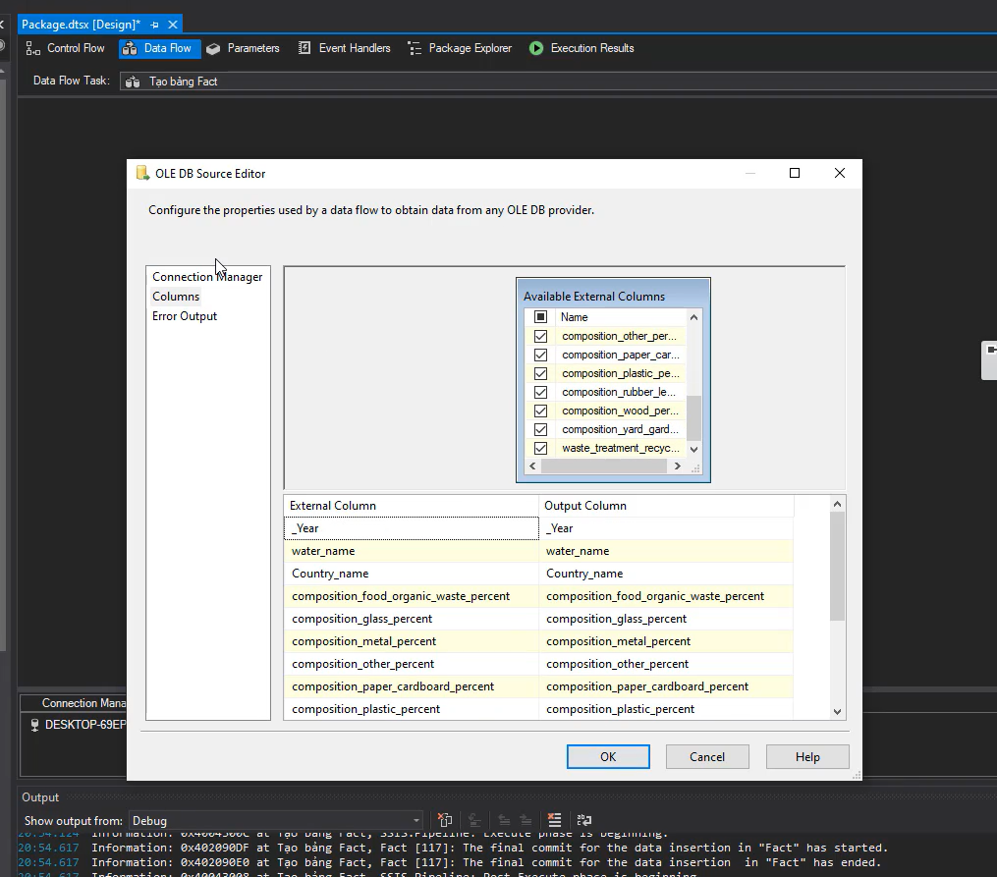

Kết nối Lookup Water với OLE DB Source.

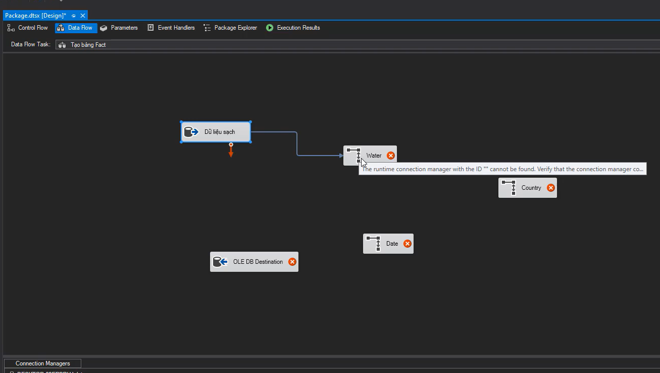

Chọn Lookup Match Output.

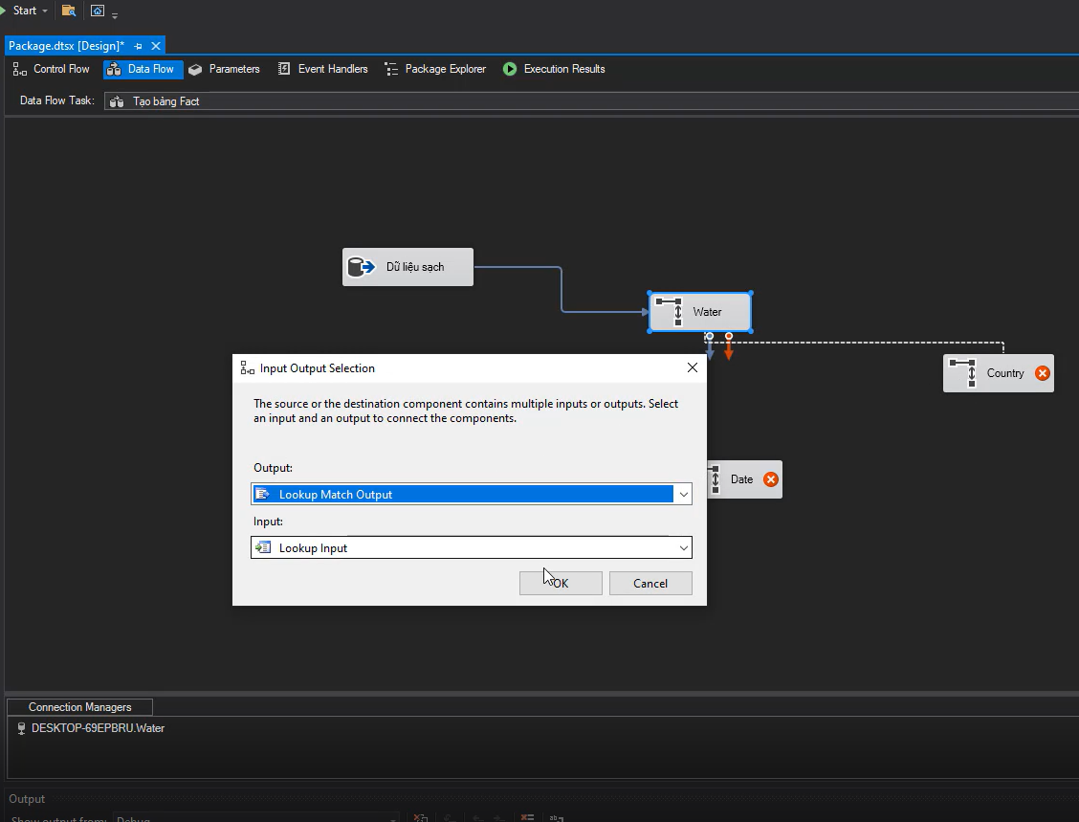

Chọn Redirect rows to no match output.

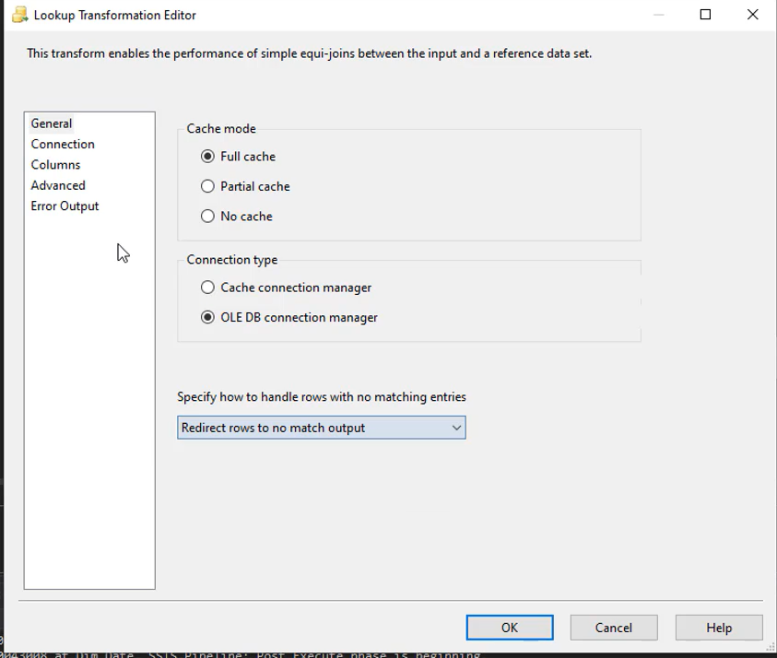

Nhấn Ok. Chọn kết nối đến database Water_Clean và chọn bảng Dim_Water.

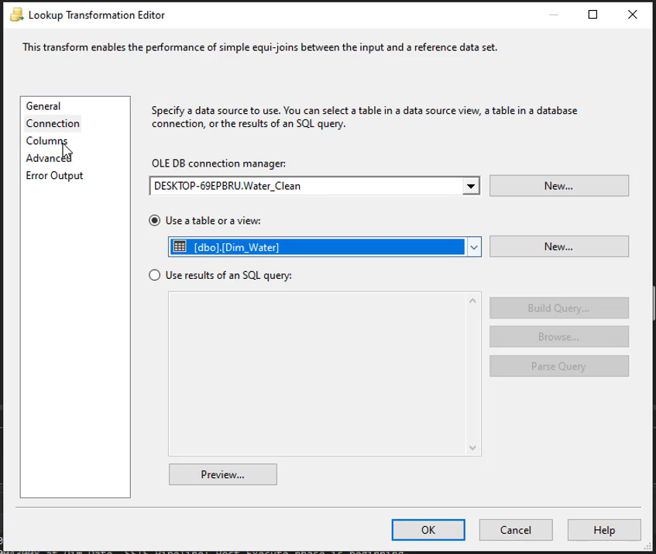

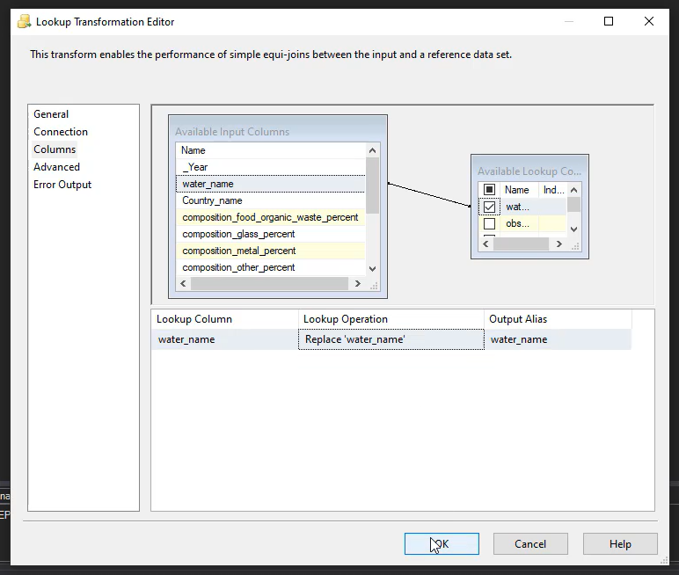

Tương tự bảng Dim_Country.

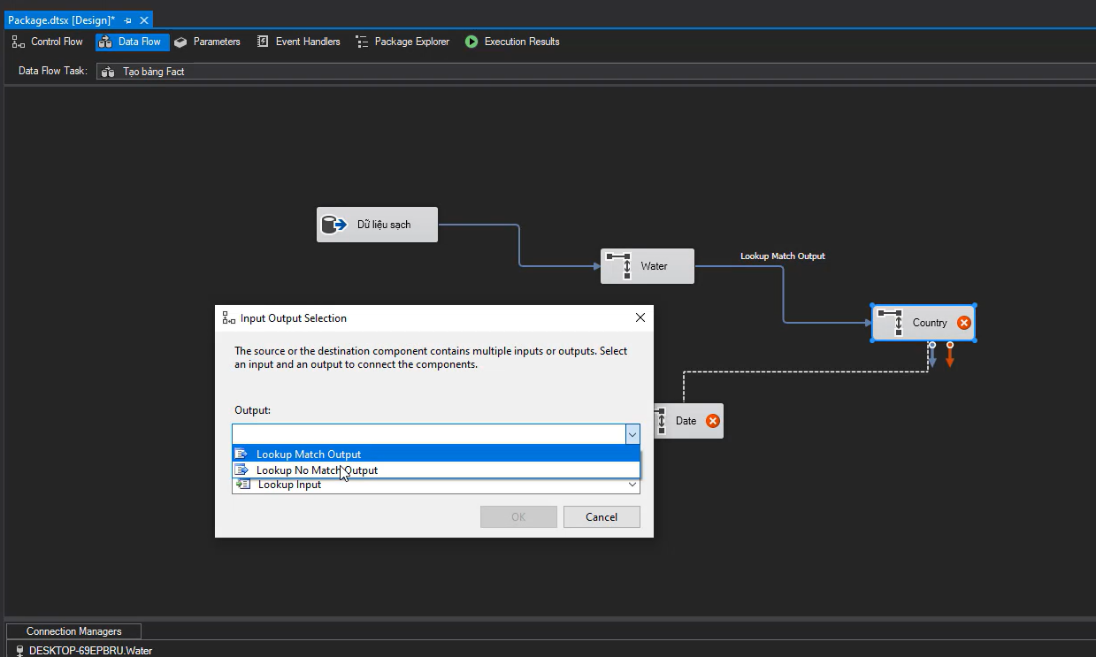

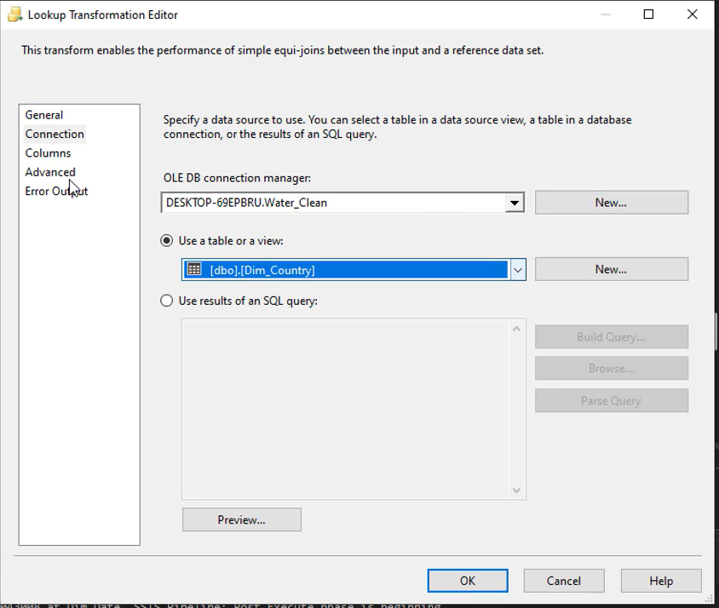

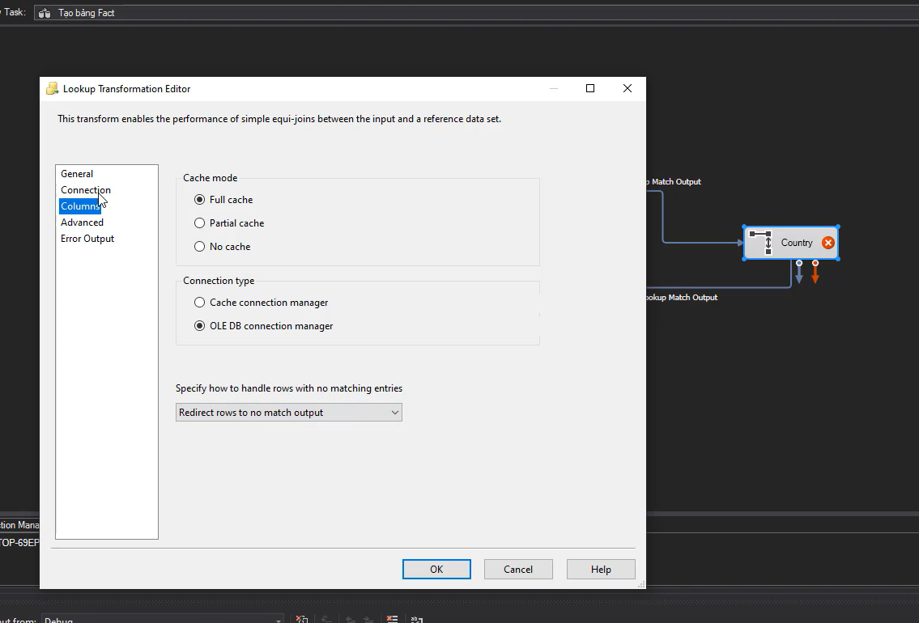

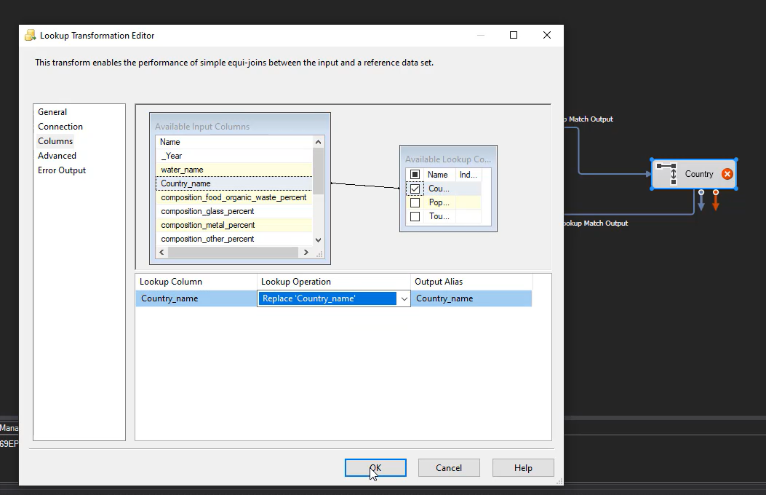

Và cuối cùng là Dim_Date.

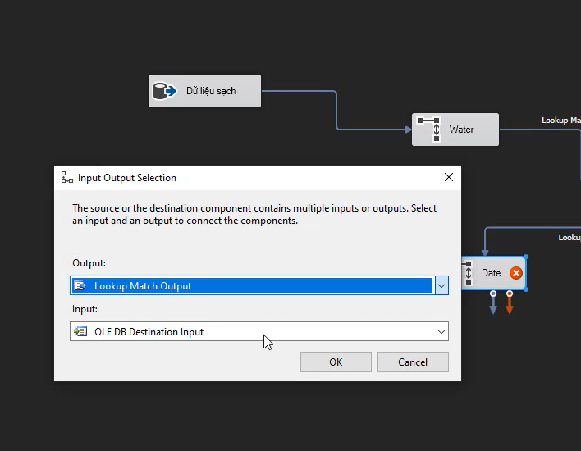

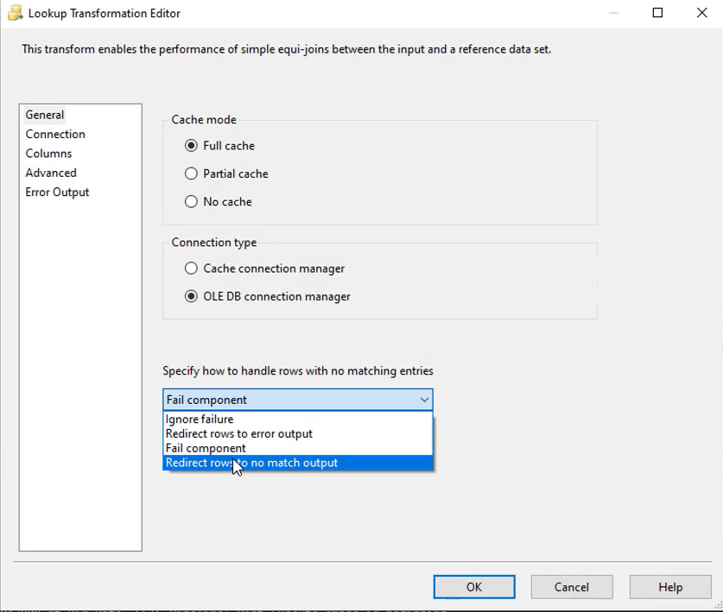



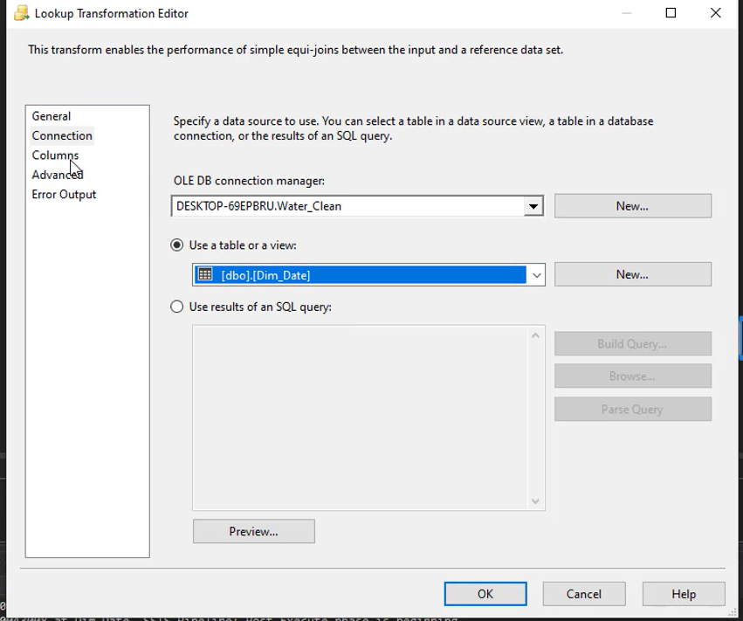

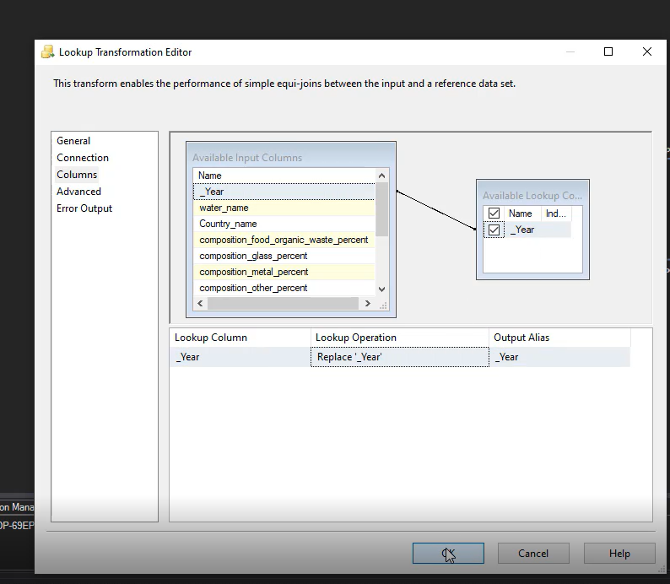

Hoàn thành việc kết nối bảng chiều.

Nhấn chọn vào OLE DB Destination.

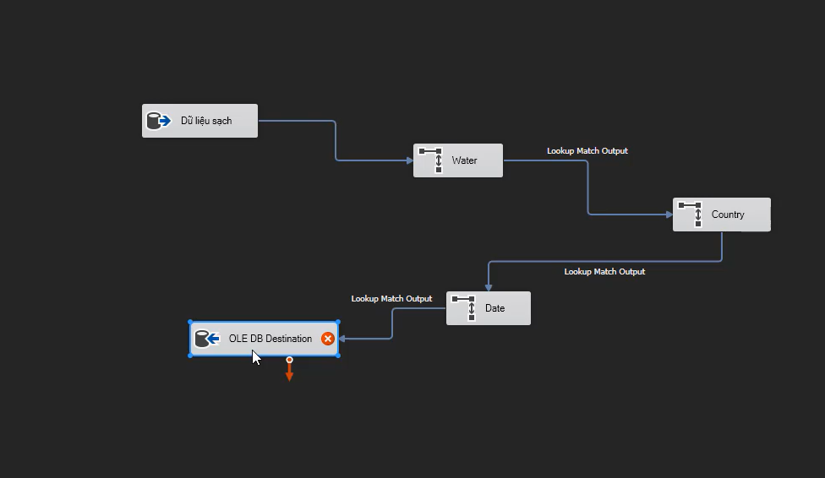

Chọn kết nối tới database Water_Clean.

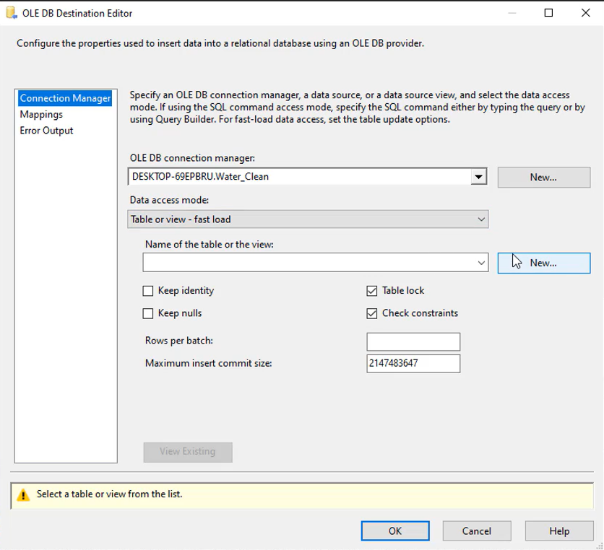

Click New… chỉnh sửa SQL để tạo bảng Fact.

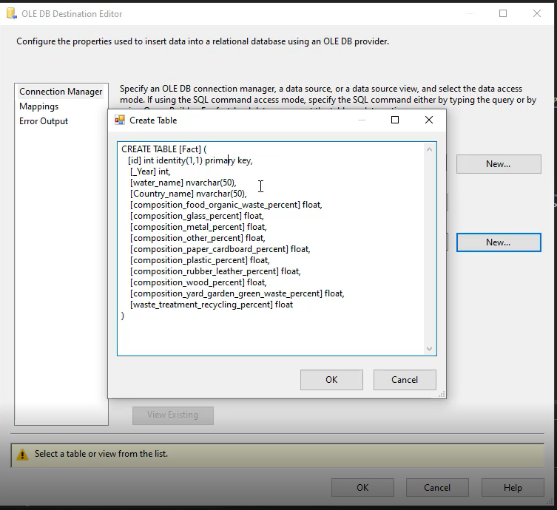

Kiểm tra Mapping các thuộc tính.

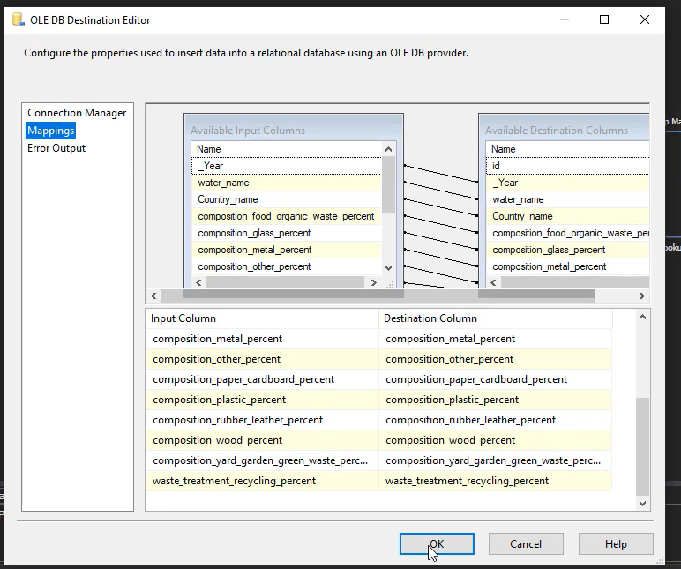

Data Flow quá trình tạo bảng Fact sau khi hoàn tất.

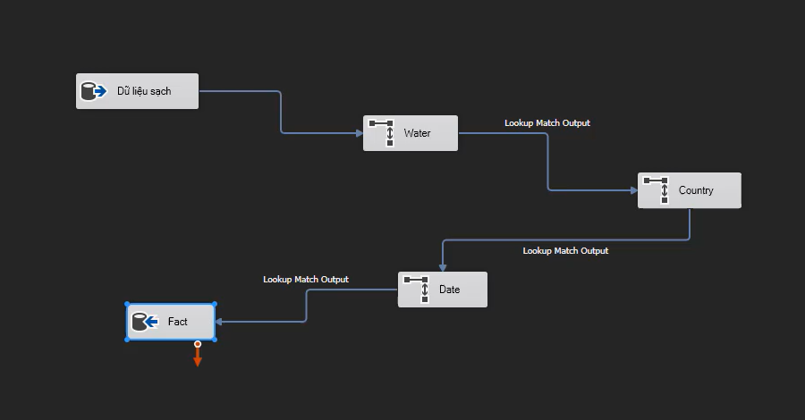

* 1. **Tạo các ràng buộc khóa ngoại giữa bảng Fact và 3 bảng Dimension**

Kéo thả và tạo mới Excute SQL Task và chọn nhấp đúp để chỉnh sửa.

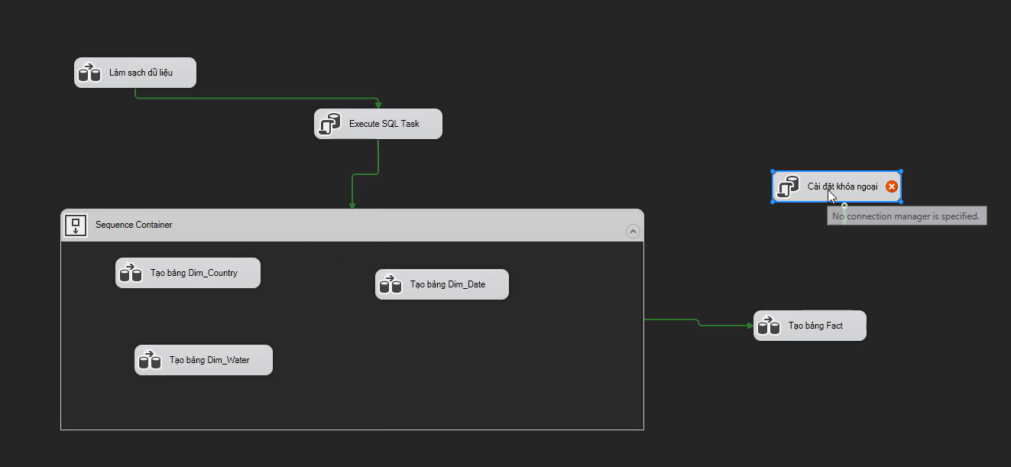

Kết nối đến database Water_Clean.

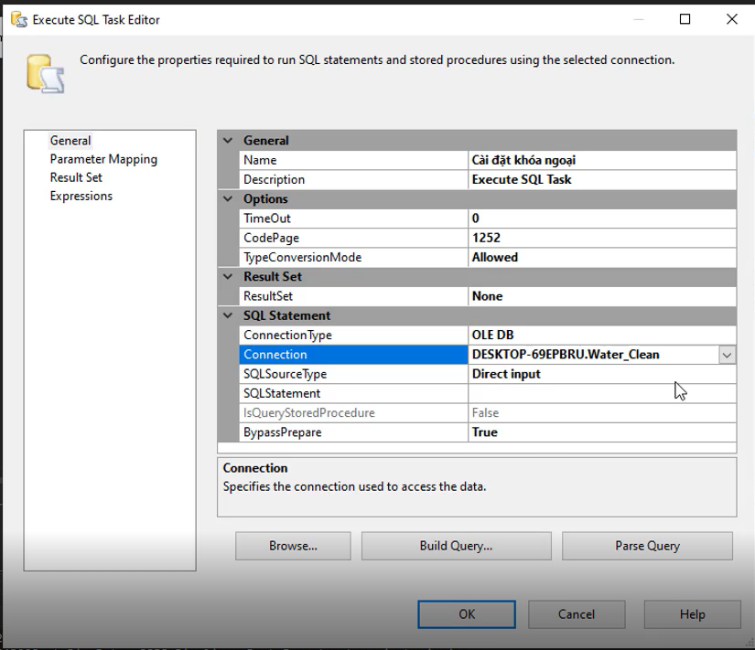

Chỉnh sửa SQL Statement.

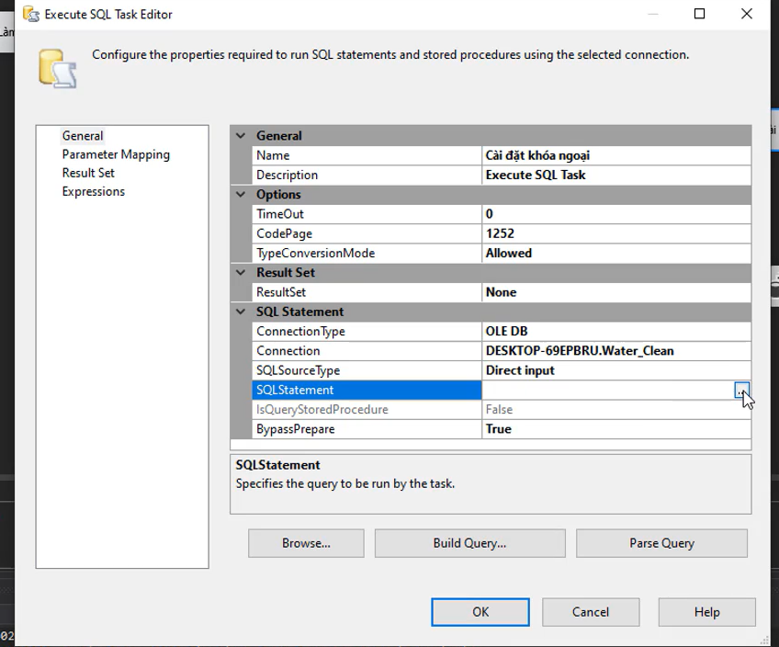

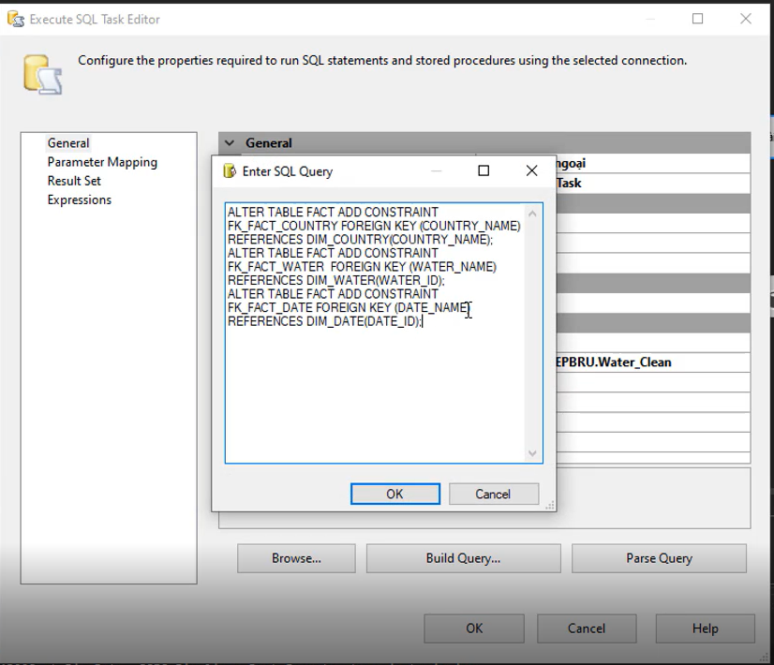

* 1. **Thực thi Pakage**

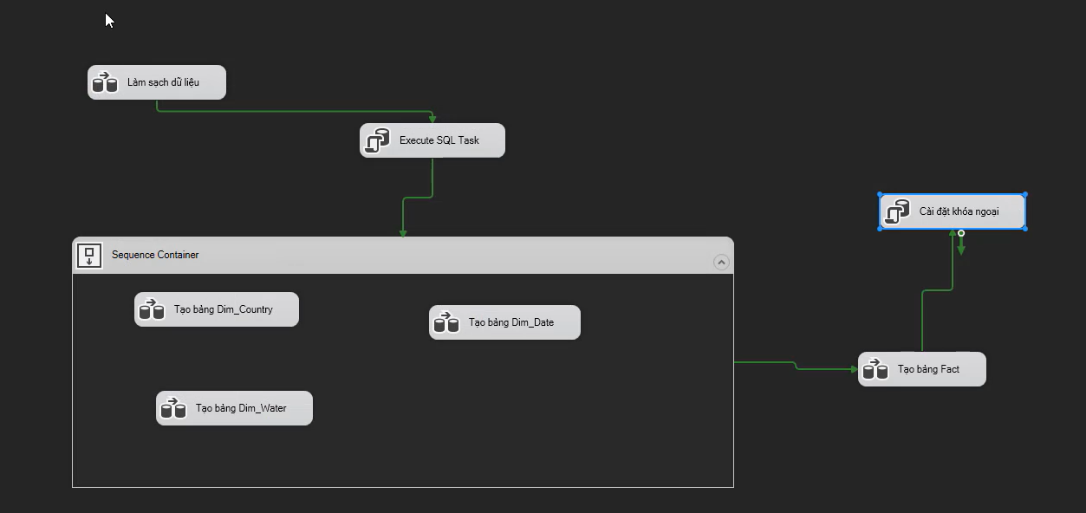

Control Flow:

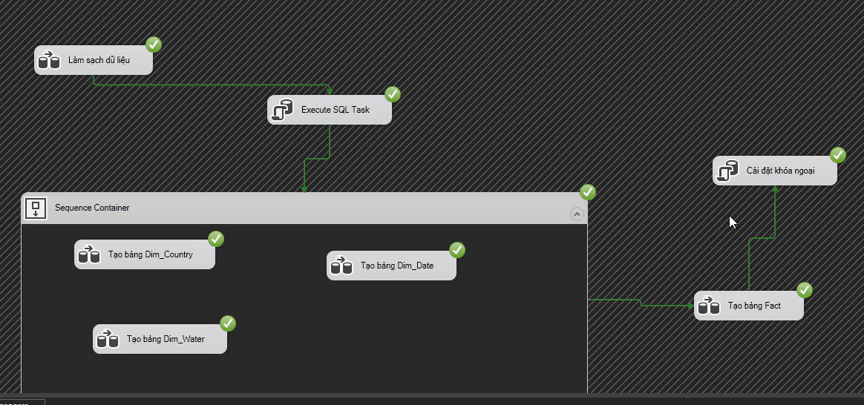

Dataflow quá trình làm sạch dữ liệu:

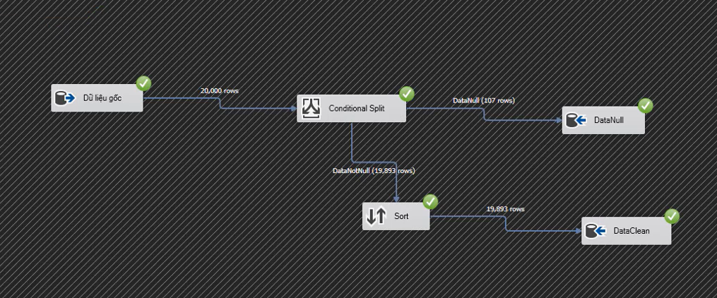

Dataflow bảng fact:

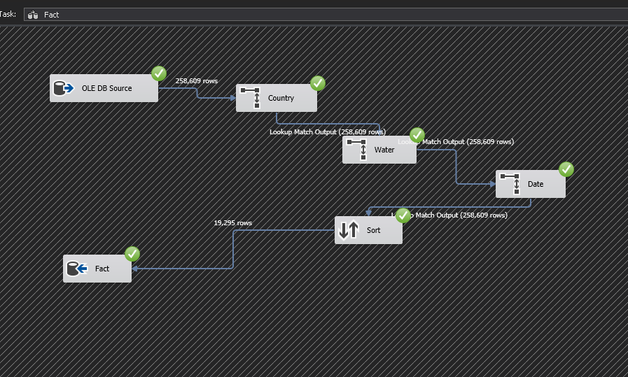

Dataflow Dim

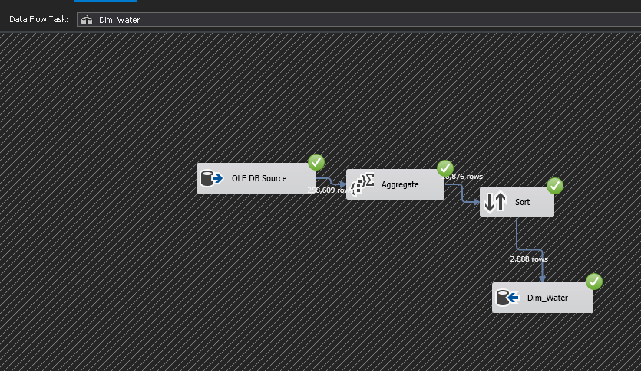

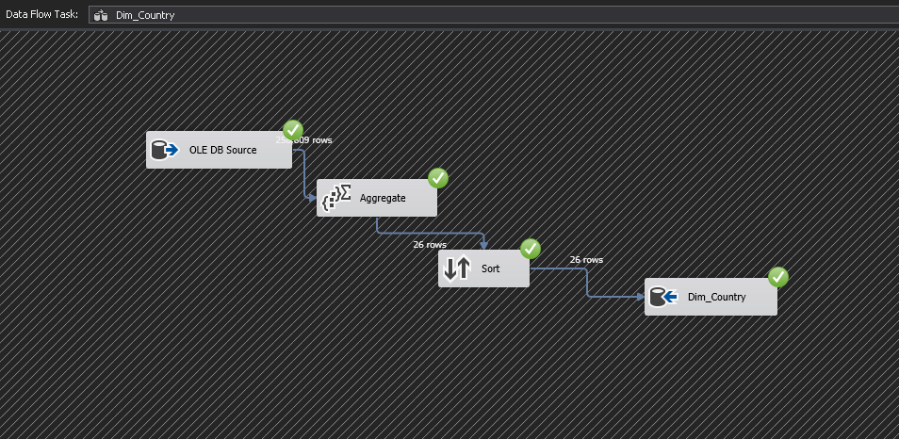

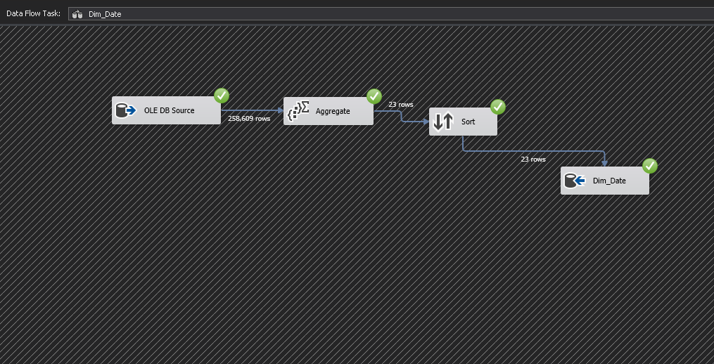

* 1. **Dữ liệu sau khi hoàn thành**

Bảng Fact:

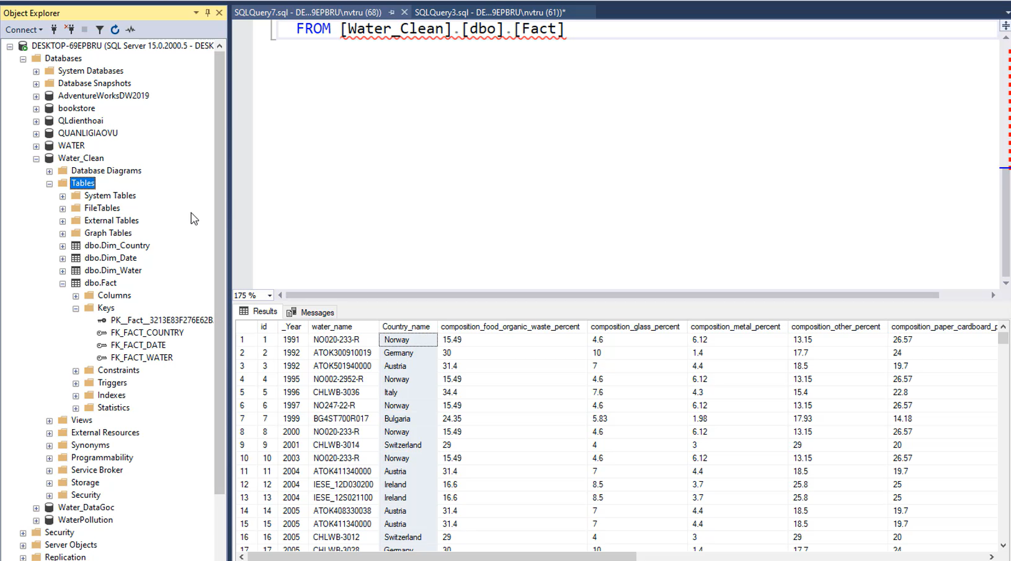

Bảng Dim_Water:

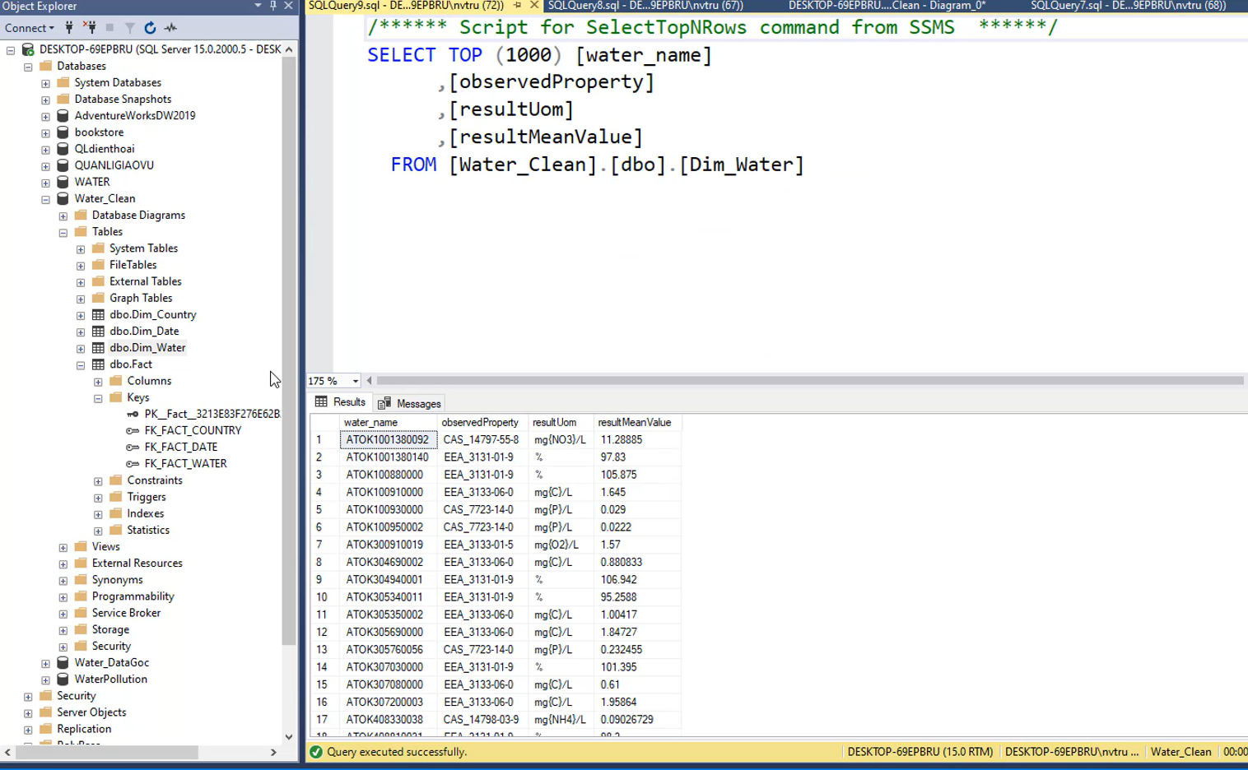

Bảng Dim_Country:

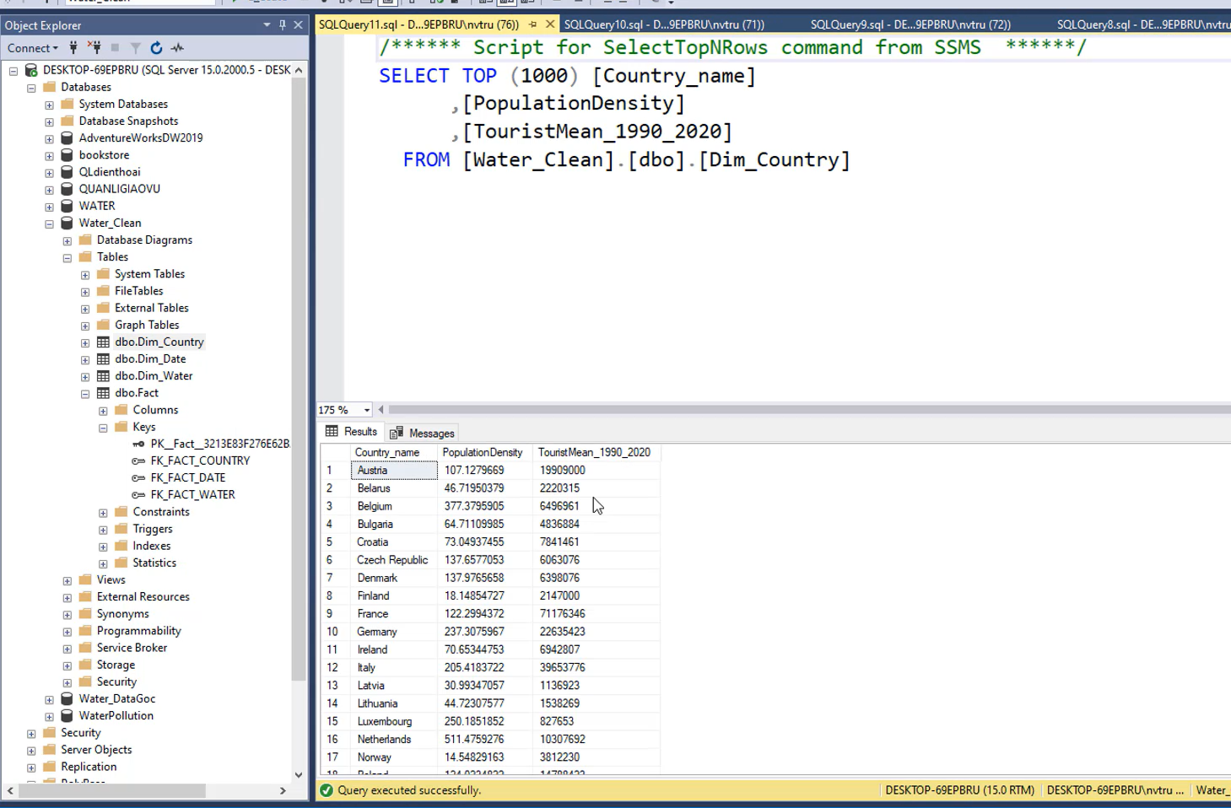

Bảng Dim_Date:

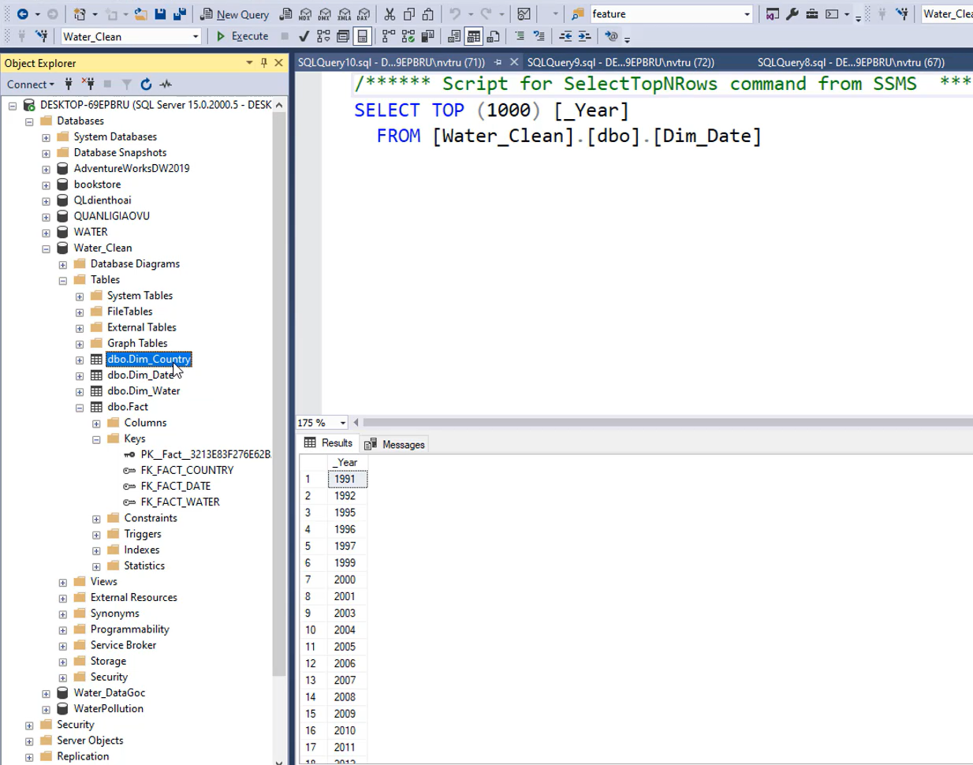

* 1. **Diagram đồ án sau khi hoàn thành**

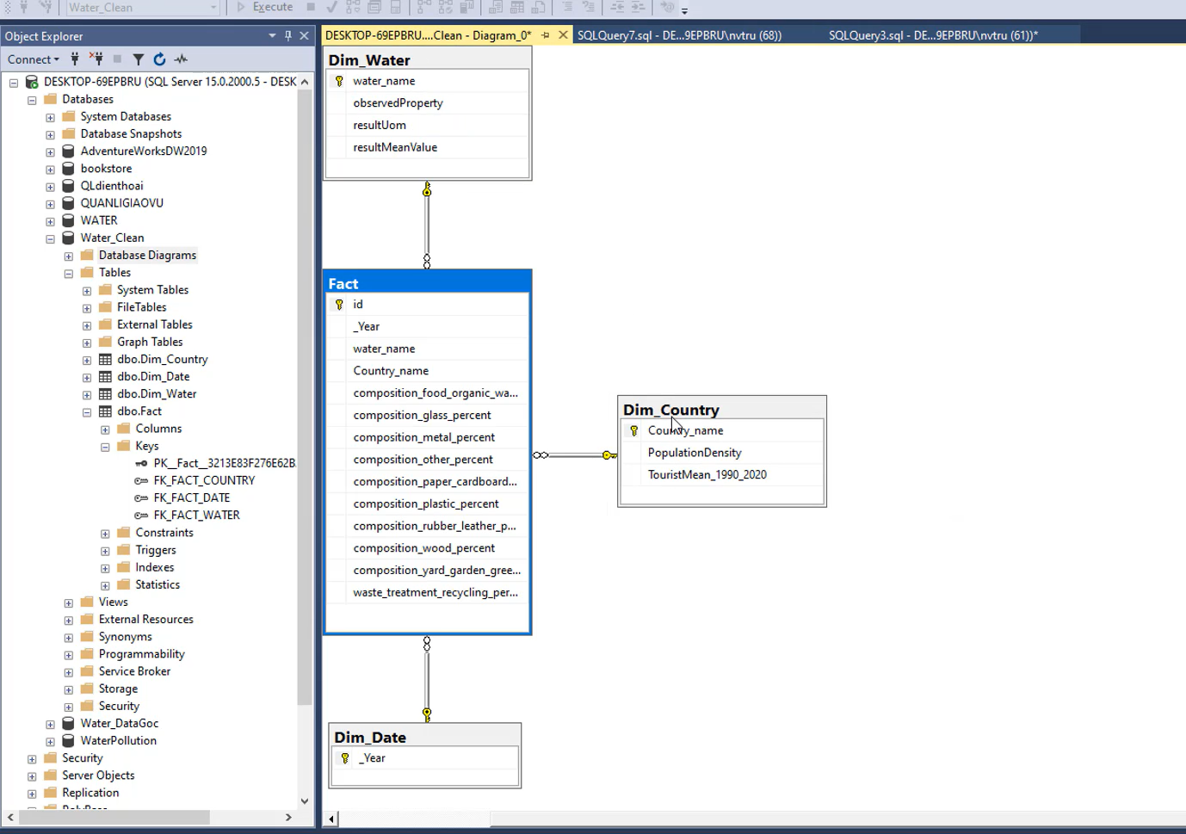

# **CHƯƠNG III: QUÁ TRÌNH SSAS**

Tạo project SSASBước 1: Tạo project SSAS trong Visual Studio

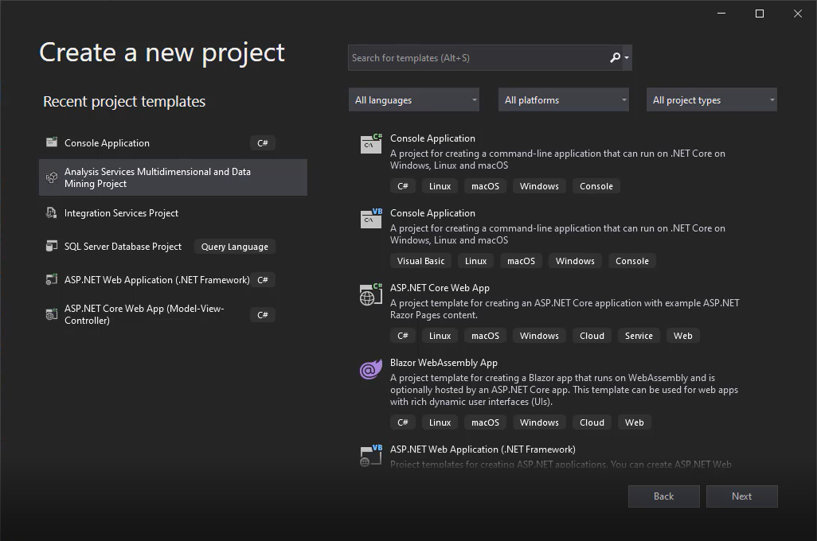

Bước 2: Chọn Analysis Services Multidimensional and DataMining Project  
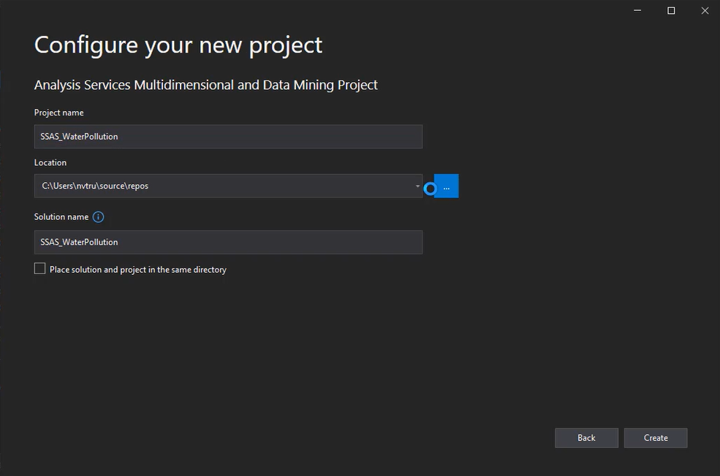Bước 3: Chọn Data Source để chọn database đã tạo ở quá trình SSIS. 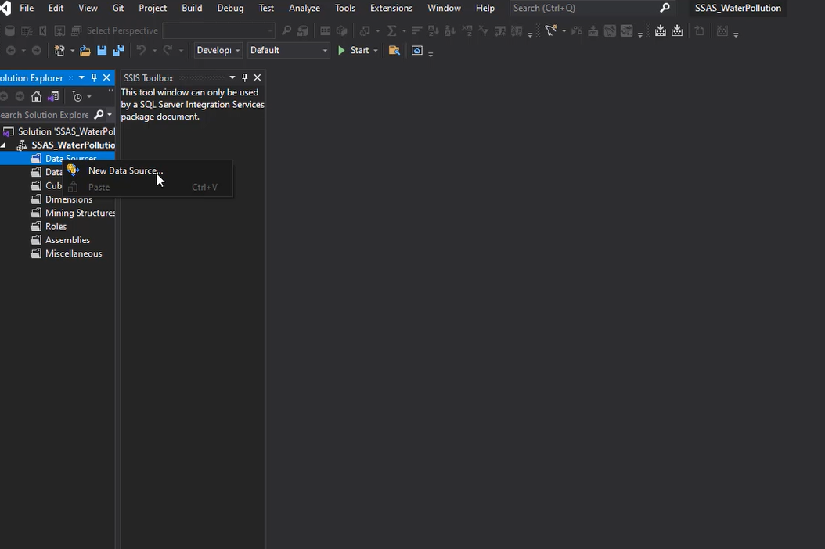

Bước 4: Click chọn Create a data source based on an existing or new  
connection. 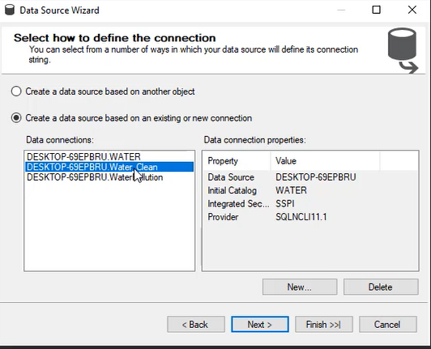Bước 5: Click New để tạo Data Connections mới. Chọn server name là  
tên database trong MSSQ và chọn tên database cần thực hiện quá trình  
SSAS 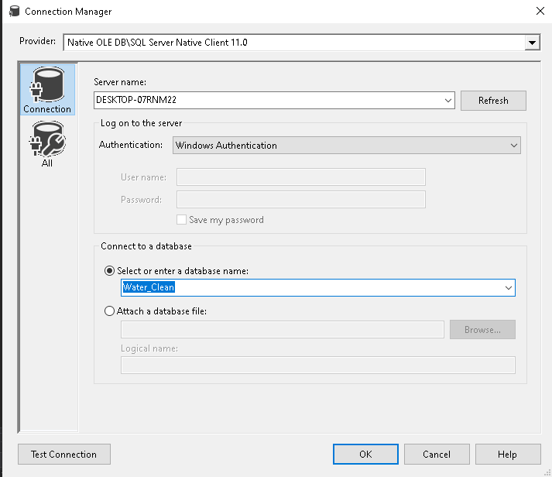Bước 6: Click ok và chọn Next.

Bước 7: Chọn Use the service account. Click Next và Finish. 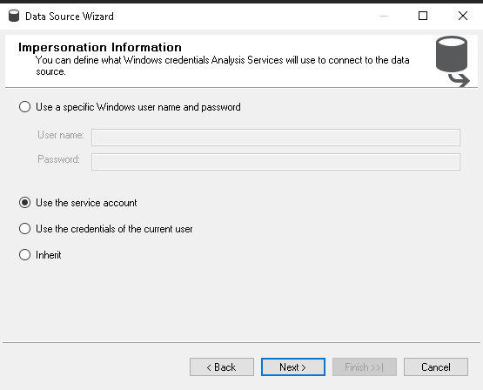Bước 8: Tại phần Data Source Views chọn New Data Source View. 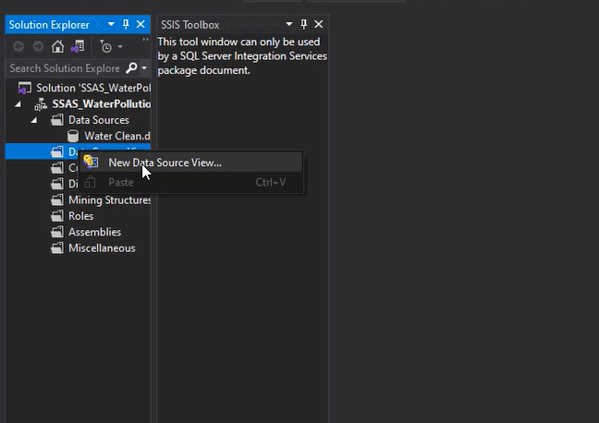Bước 9: Click Next. 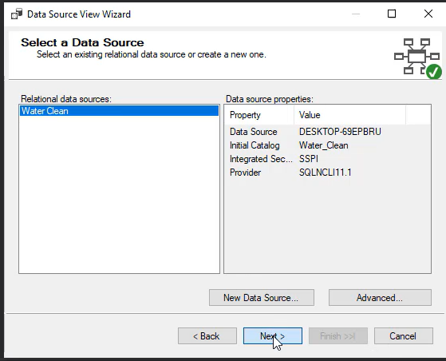Bước 10: Chọn Bảng Fact và click Add Related Tables để chọn các bảng  
có quan hệ với bảng Fact. Cuối cùng chọn Next.  
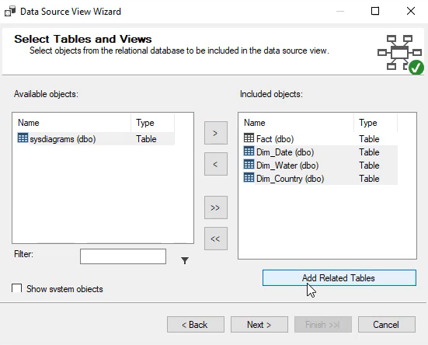Bước 11: Tạo Cube. Chọn New Cube.

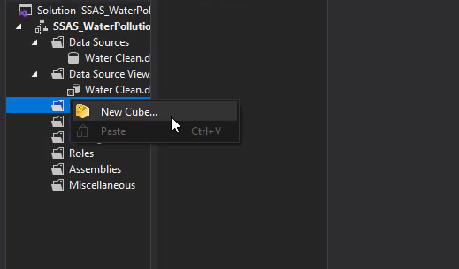

Bước 12: Chọn Use existing tables và chọn Next. 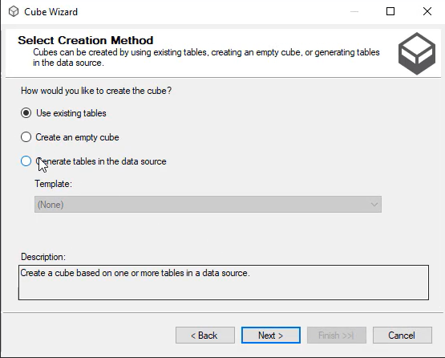Bước 13: Chọn bảng Fact và click Next. 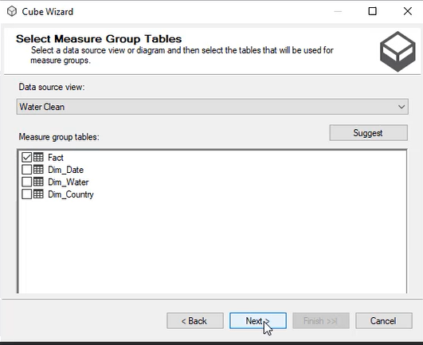

Bước 14: Tại bảng Fact, click Next. 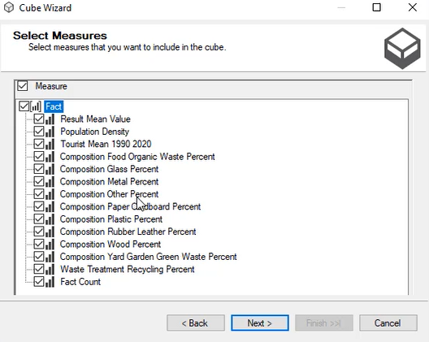

Bước 15: Click Next sau khi xem xét hết các Dimension.

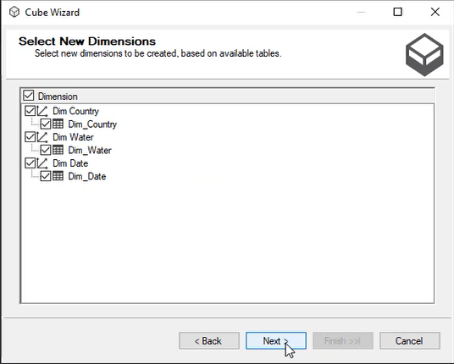

Bước 16:Sau khi hoàn thành, màn hình sẽ đưa ra lược đồ Data Warehouse  
của database**.  
  
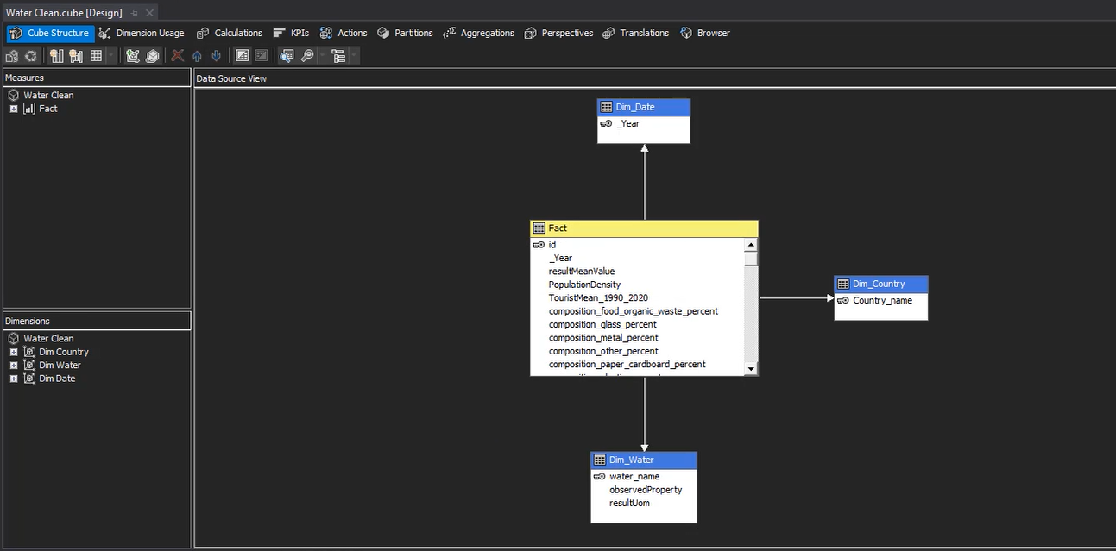**

**Cấu hình các bảng**

Bước 1: Tại Dim_Water, click Open để mở Dim_Water.  
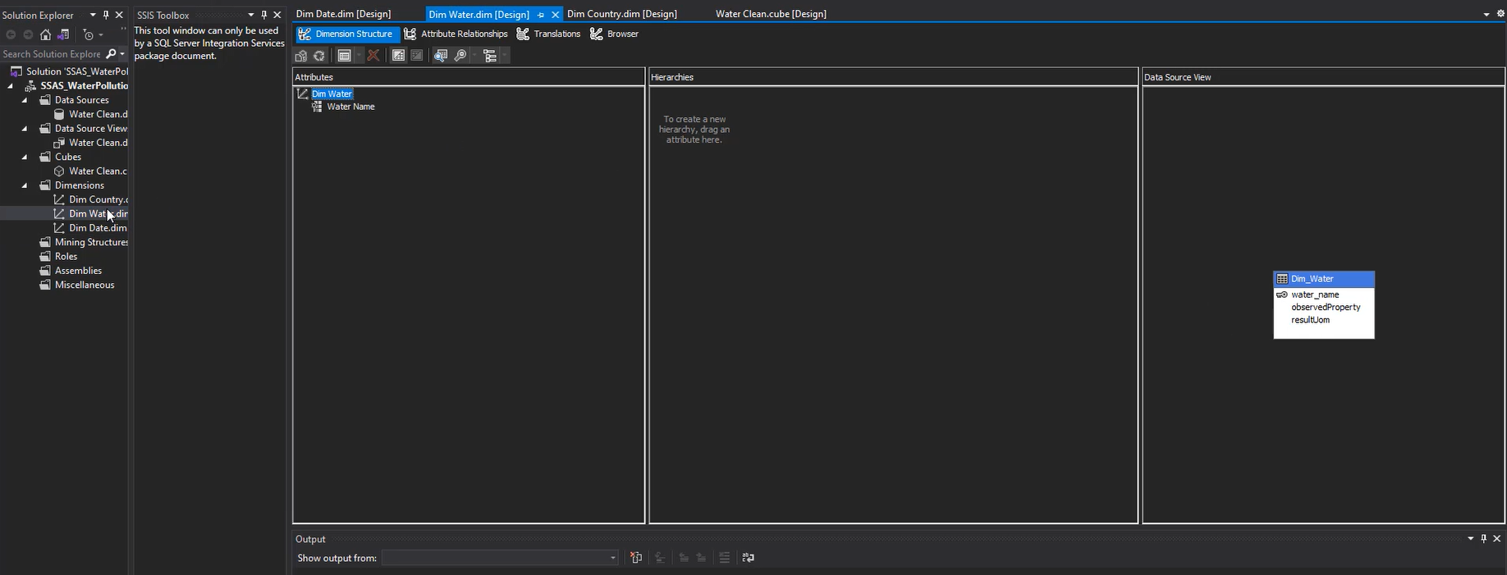

Bước 2: Kéo thả các thuộc tính của Dim_Water vào Attributes.

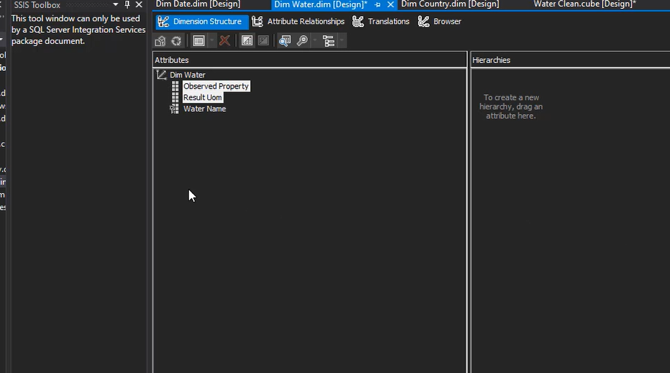

Bước 3: Tại phần SSAS_WaterPollution chọn Properties để chọn  
Server và chọn Database để thực hiện quá trình SSAS.  
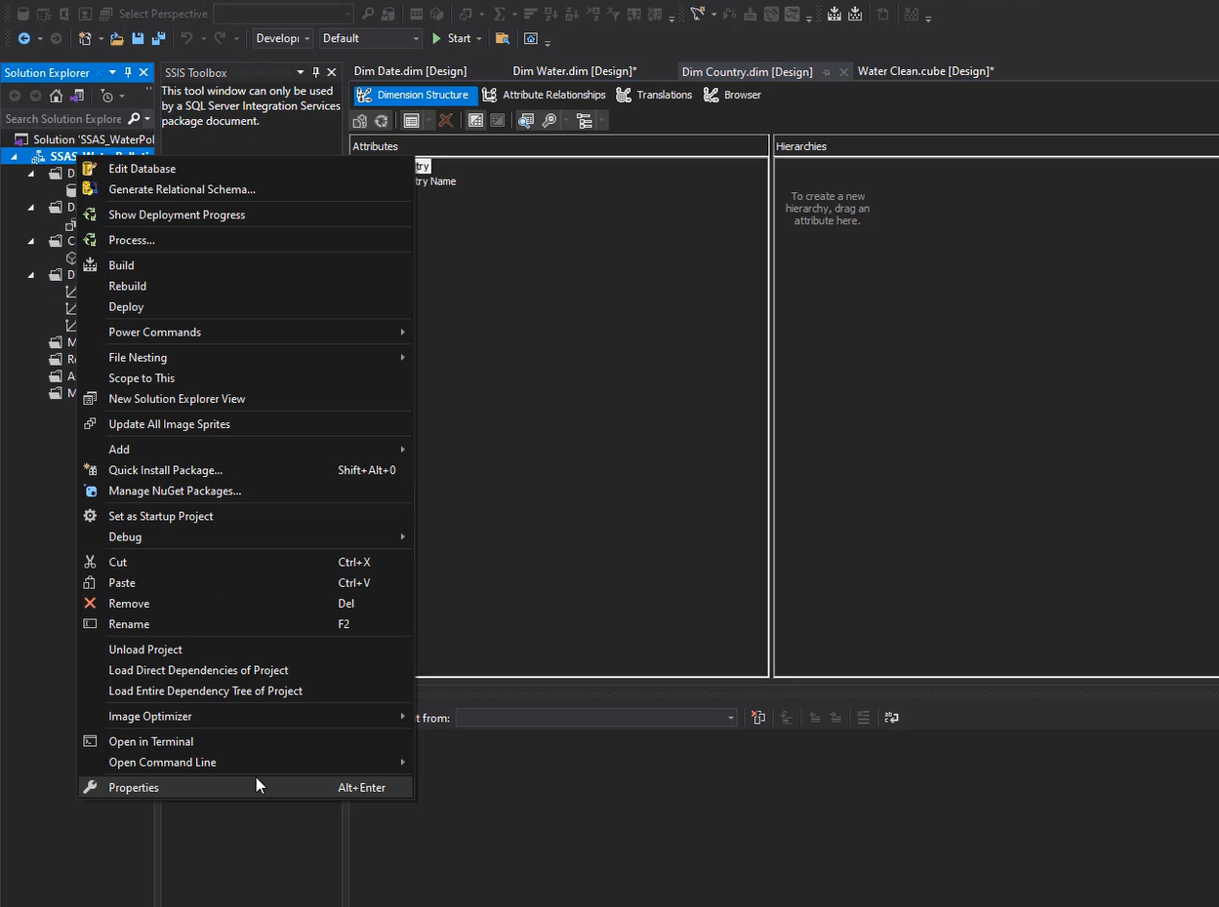

Bước 4: Chọn tên Server và Database cần thực hiện

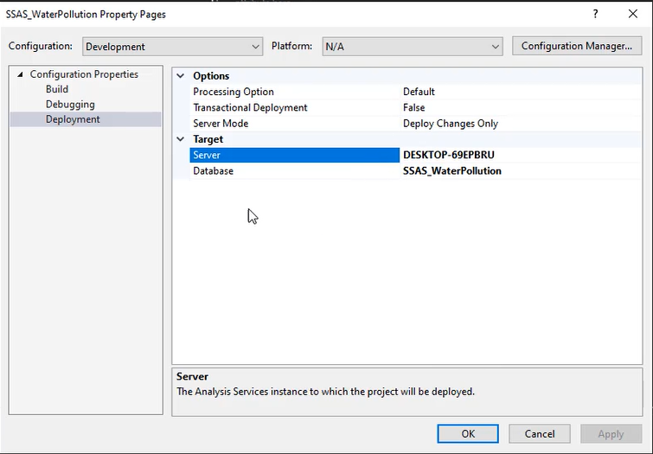  
  
  
  
  
  
Bước 5: Tiến hành chạy Process  
  
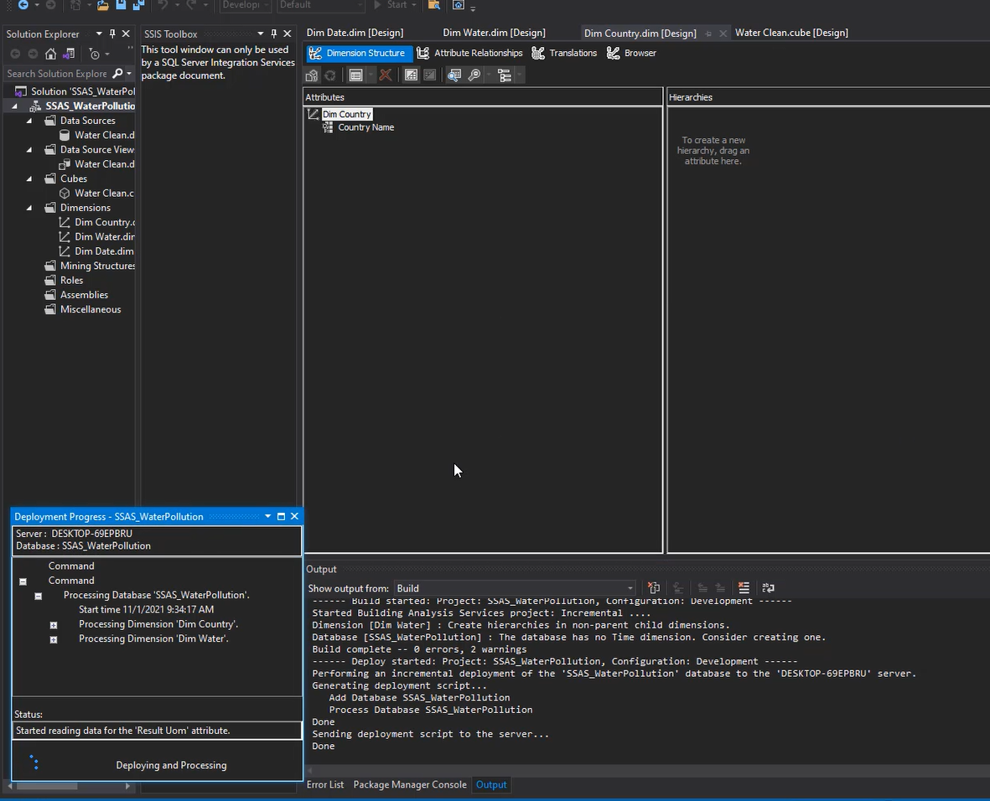  
  
  
  
  
  
  
Thành công.  
  
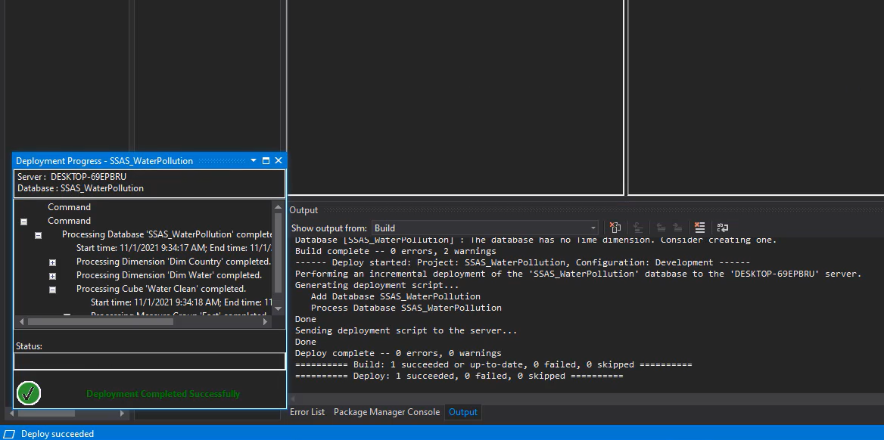

## Thực hiện các câu lệnh truy vấn:

Cách thực hiện:

SQL SEVER:

Chọn Analysis Services MDX Querry

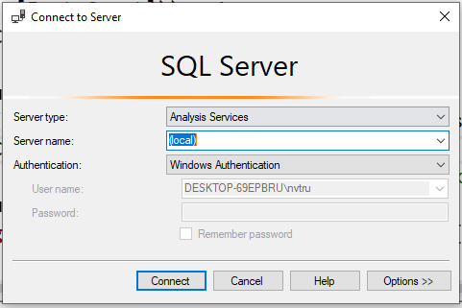

Chọn Analysis Service 🡪 Local

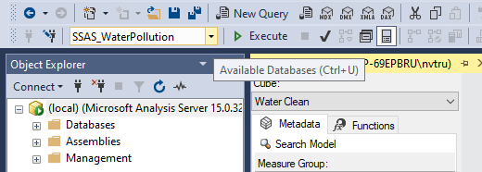

Chọn Database !

VS CODE:

EXCEL:

### Câu 1: Thống kê thông tin 10 mẫu nước có tỉ lệ % nhiễm thuỷ tinh cao nhất ?

MDX

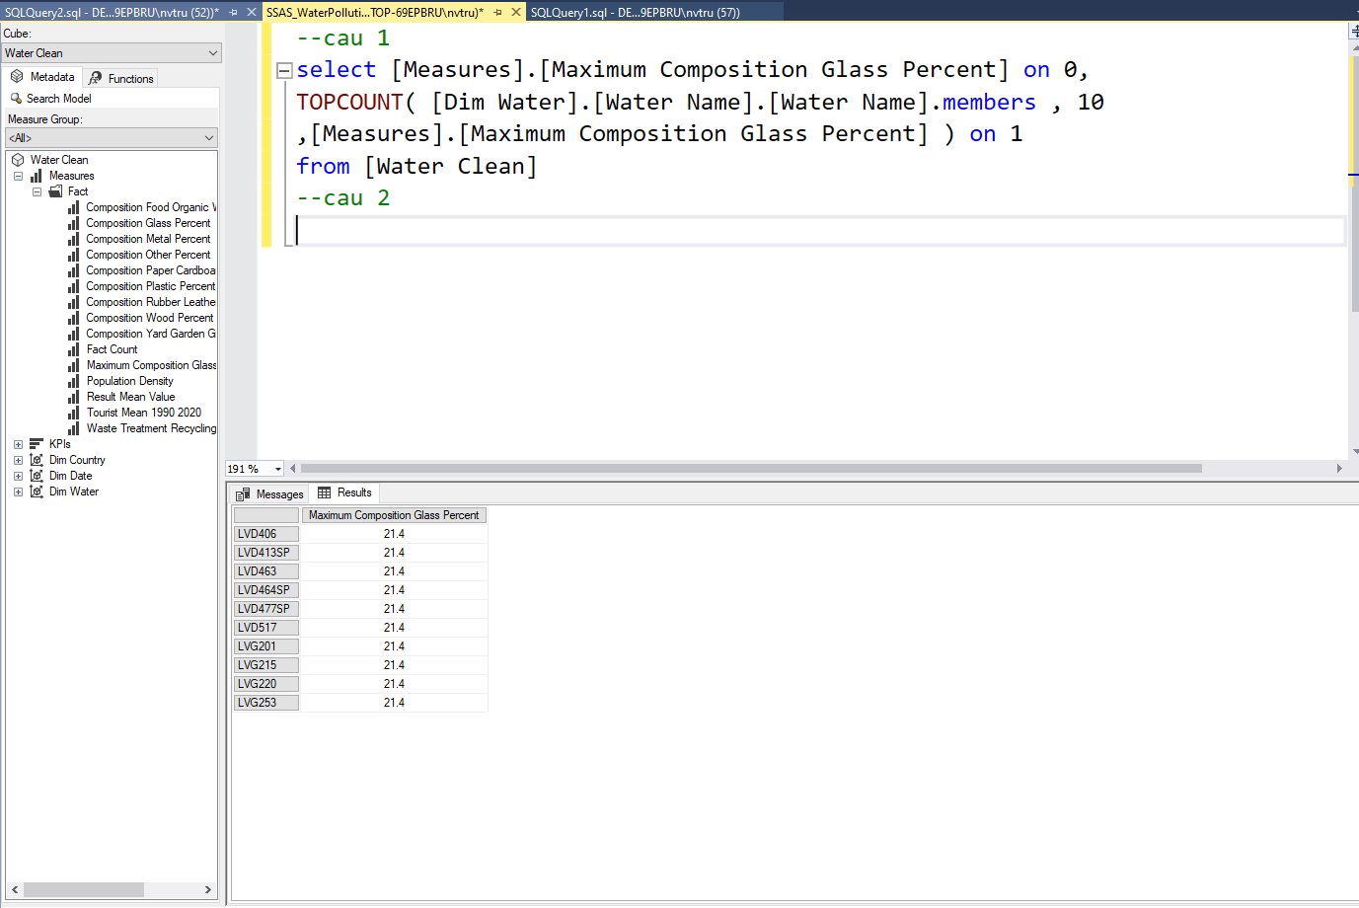

* Manual

Tạo Measure Max Glass

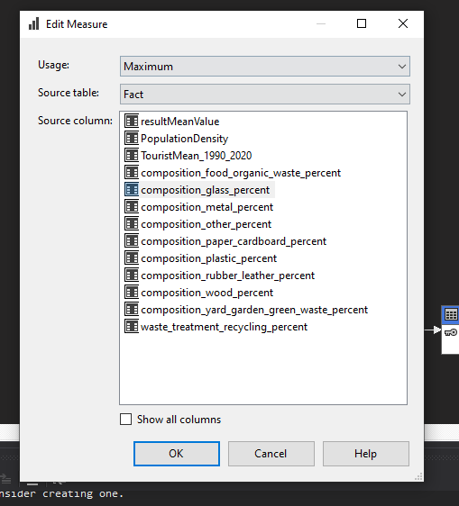

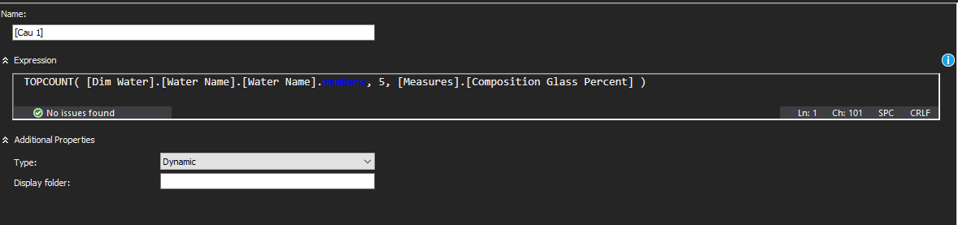

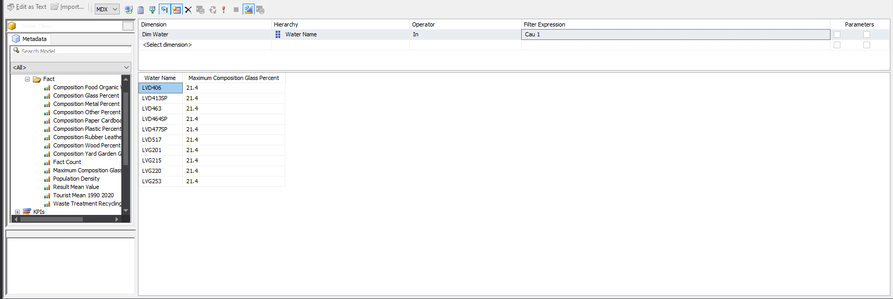

* Pvot Excel

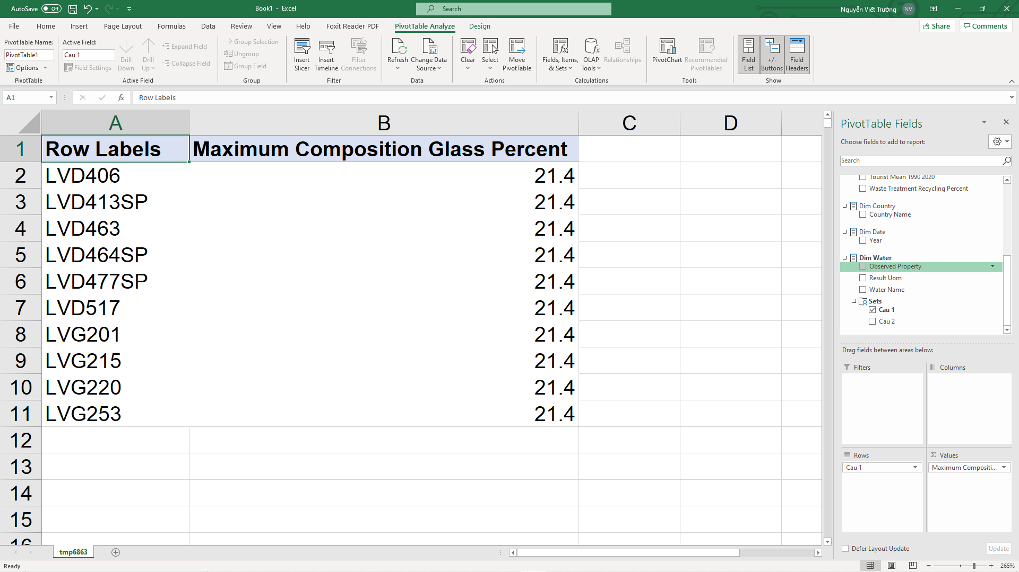

### Câu 2: Thống kê quốc gia sở hữu mẫu nước có tỉ lệ nitrat bé hơn hoặc bằng tiêu chuẩn (<50mg/L)?

* MDX

select [Measures].[Maximum Result Mean Value] on 0,

non empty generate( [Dim Country].[Country Name].[Country Name].members,

FILTER([Dim Country].[Country Name].[Country Name].members , [Measures].[Maximum Result Mean Value] <= 50)) on 1

from [Water Clean];

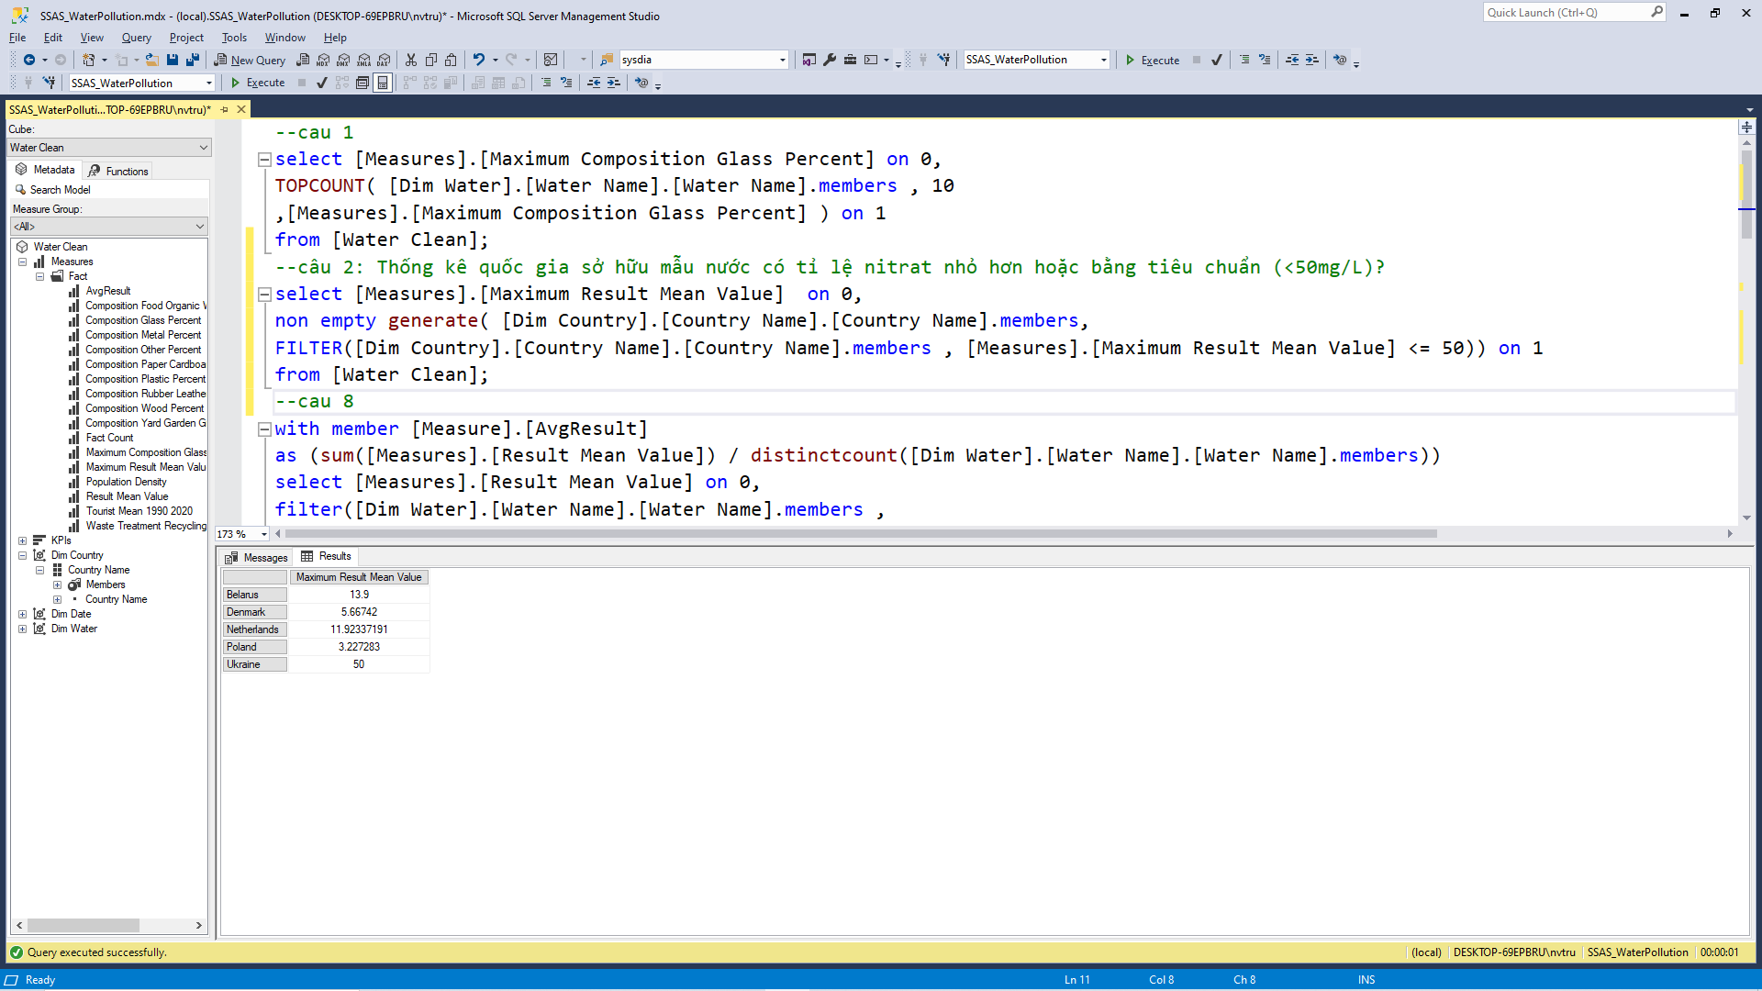

* Manual

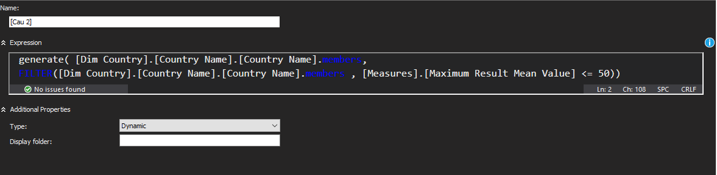

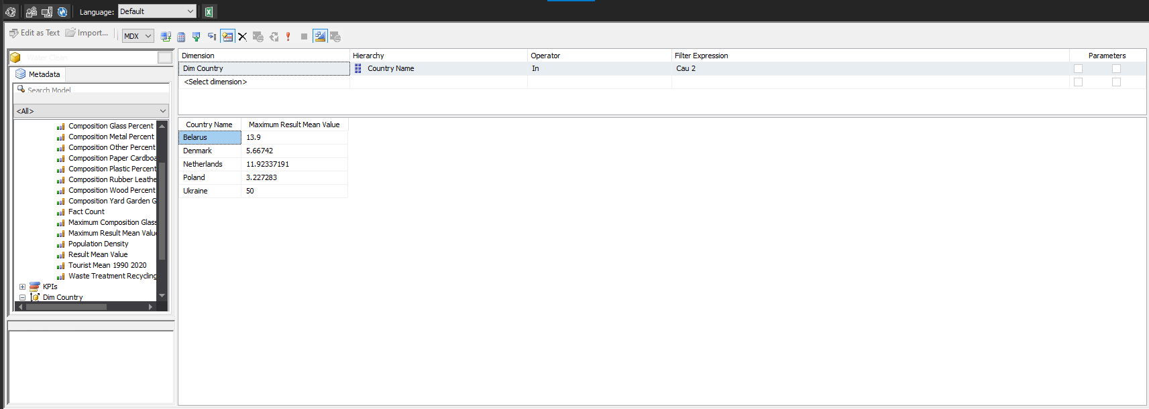

* Pvot Excel

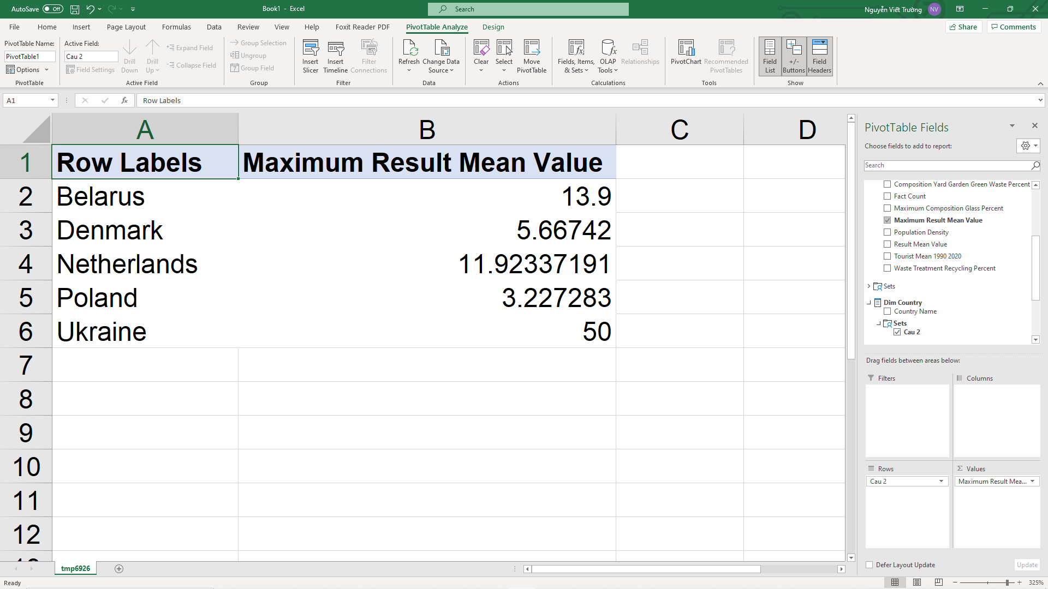

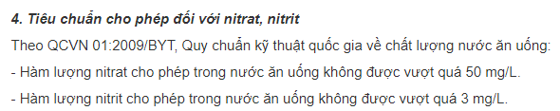

### Câu 3: Thống kê quốc gia sở hữu mẫu nước có tỉ lệ nước nhiễm kim loại lớn nhất theo từng năm ?

* MDX

select [Measures].[Maximum Composition Metal Percent] on 0,

non empty generate ( [Dim Date].[Year].[Year].members,

topcount ([Dim Date].[Year].currentmember * [Dim Country].[Country Name].[Country Name], 1,[Measures].[Maximum Composition Metal Percent])) on 1

from [Water Clean];

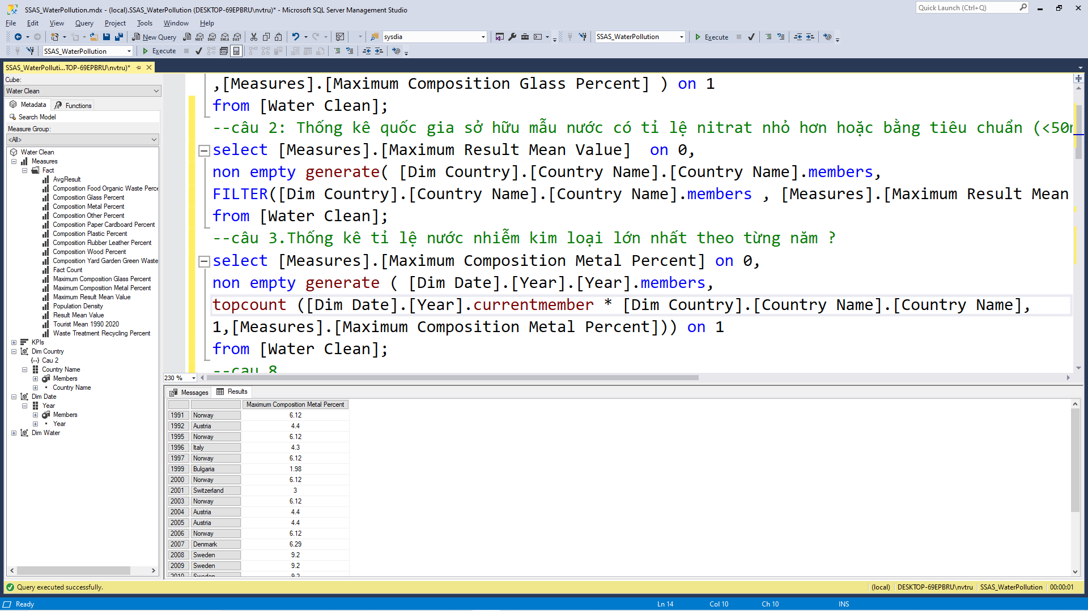

* Manual

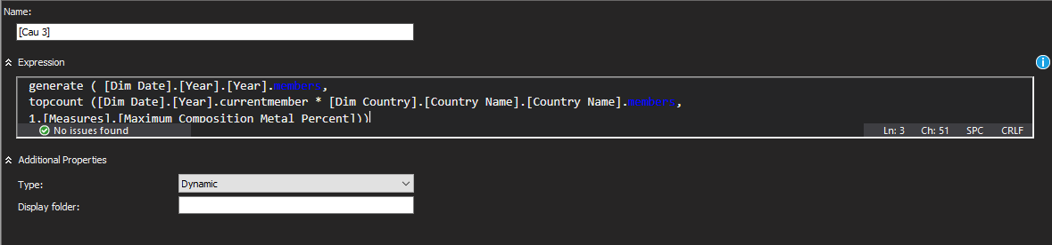

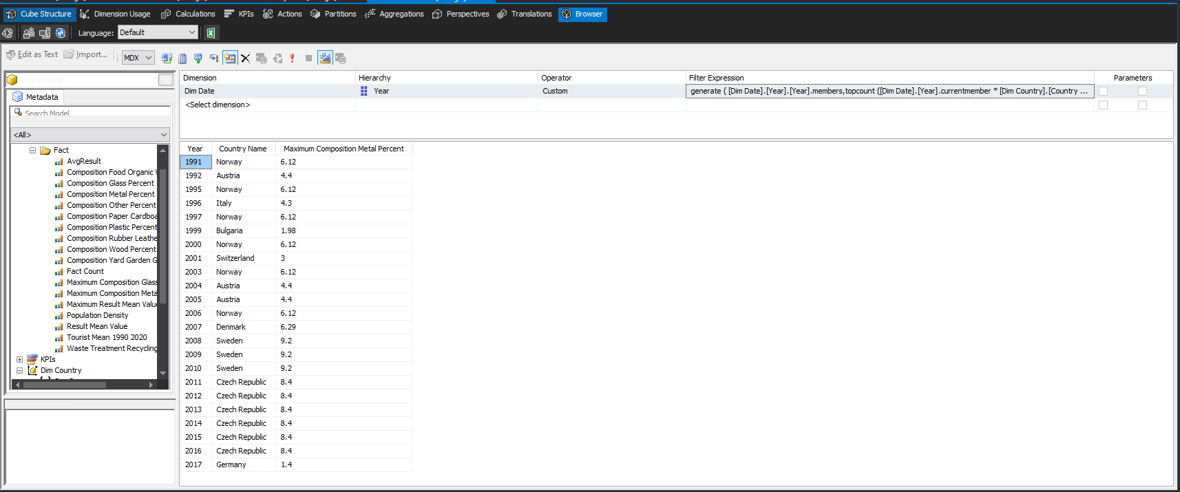

* Pvot Excel

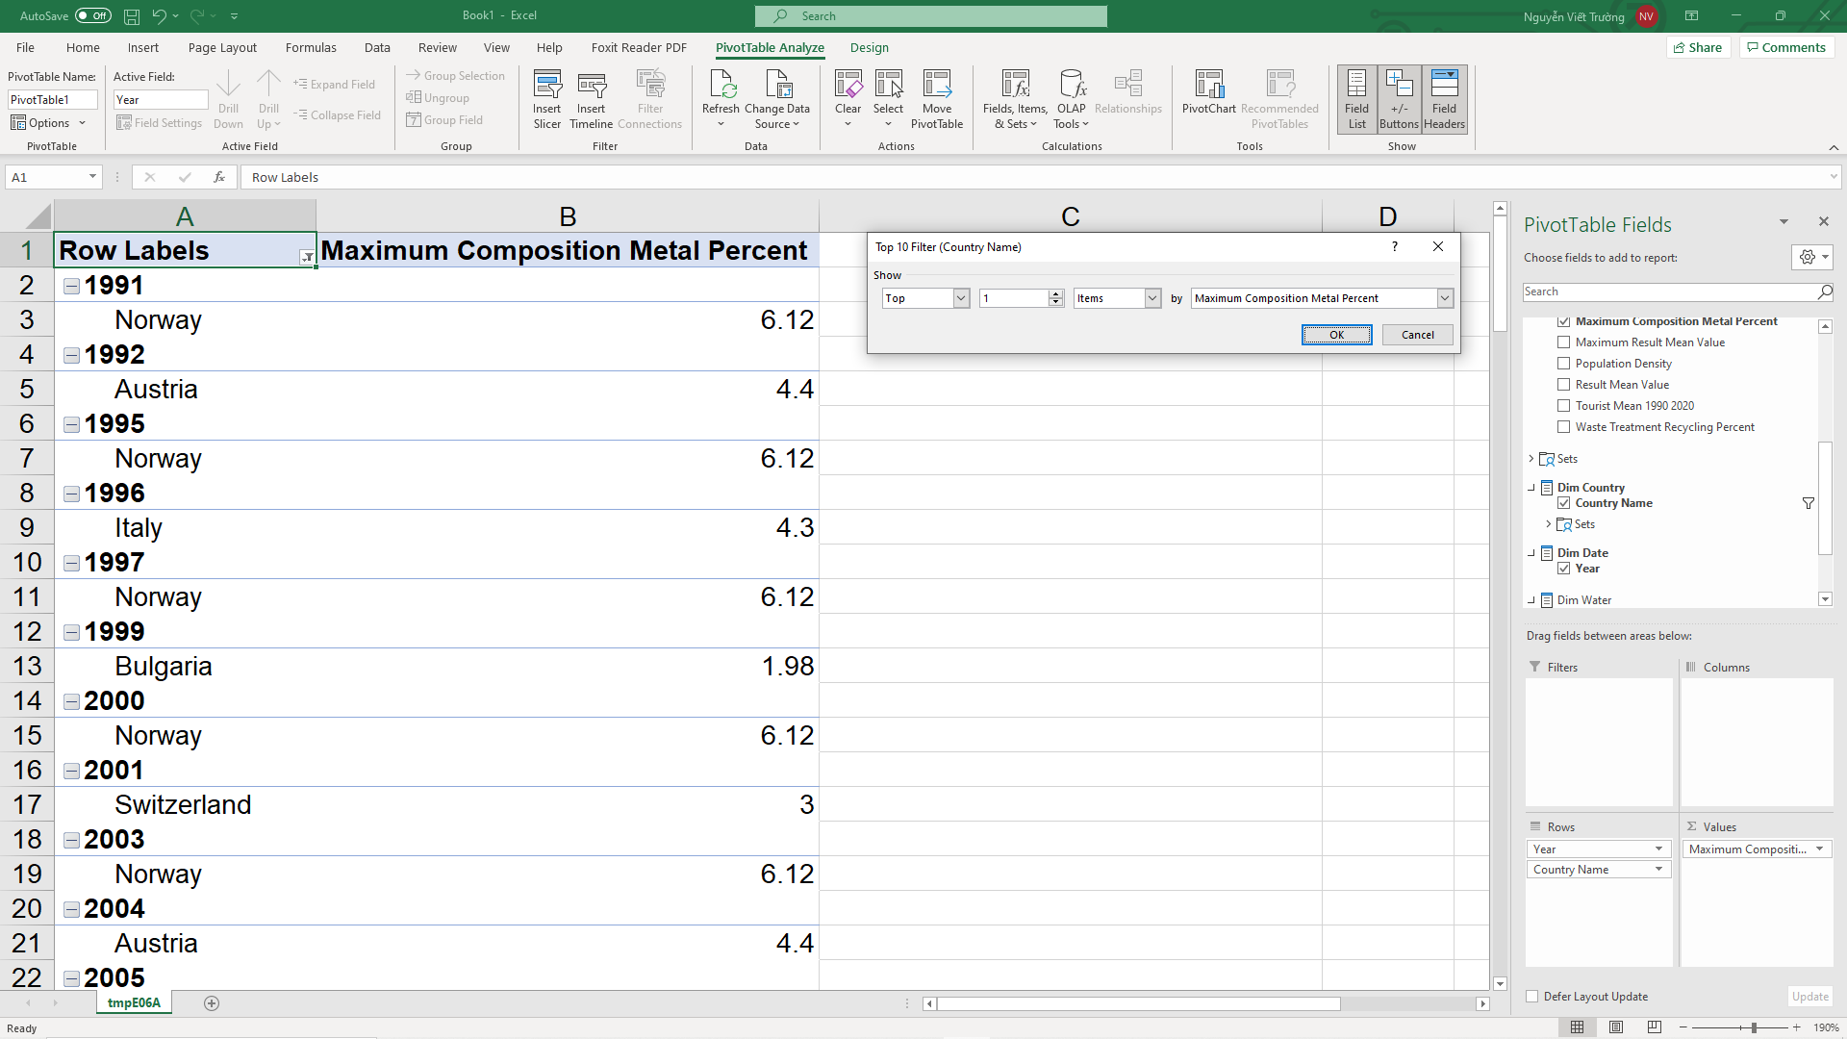

Hoặc

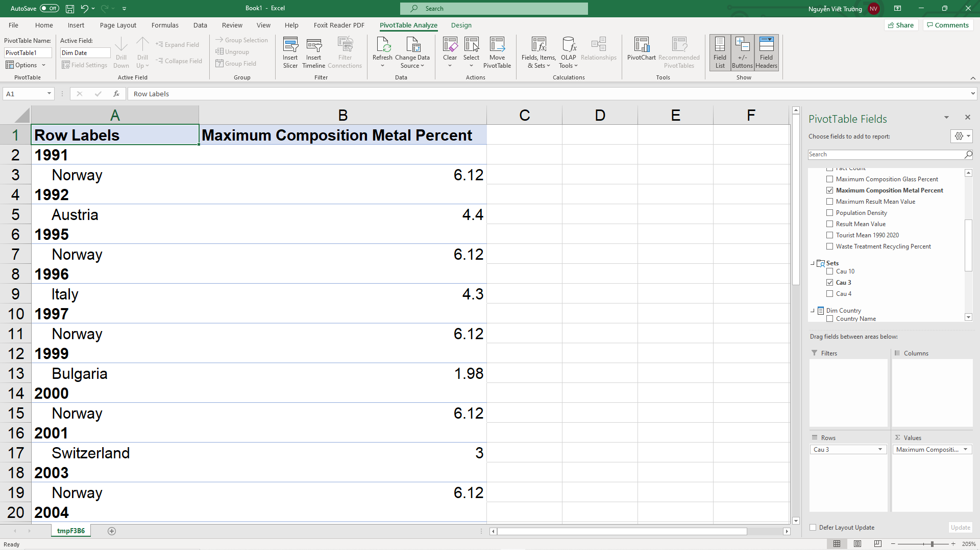

### Câu 4: Thống kê số lượng mẫu nước của Pháp, Anh theo từng năm?

* MDX

select [Measures].[Fact Count] on 0,

non empty generate ( [Dim Date].[Year].[Year].members,

filter ([Dim Date].[Year].currentmember *[Dim Country].[Country Name].[Country Name] ,[Dim Country].[Country Name].currentmember.name='France')

+ filter ([Dim Date].[Year].currentmember *[Dim Country].[Country Name].[Country Name] ,[Dim Country].[Country Name].currentmember.name='United Kingdom')

) on 1

from [Water Clean];

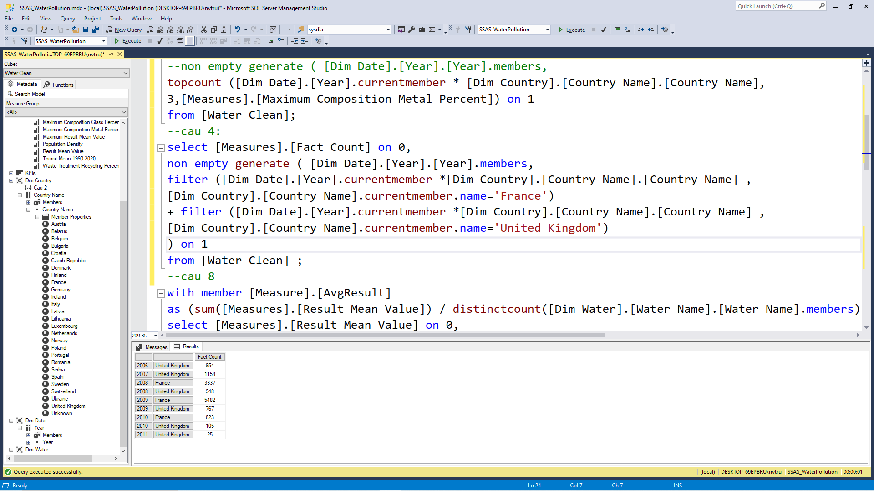

* Manual

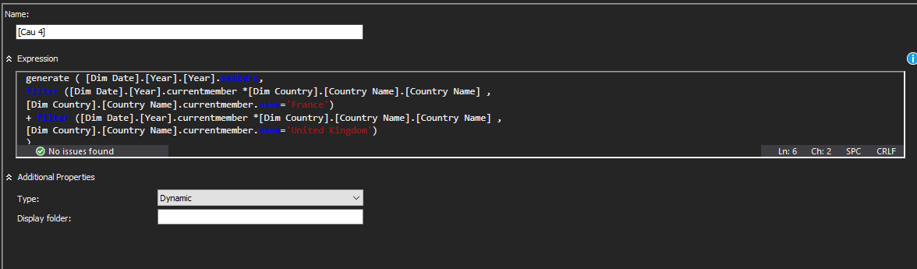

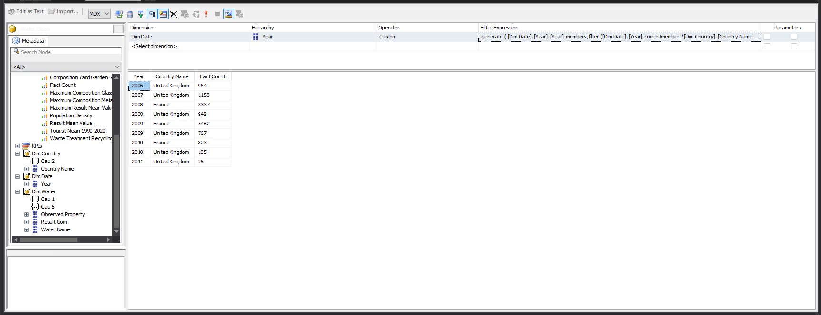

Hoặc

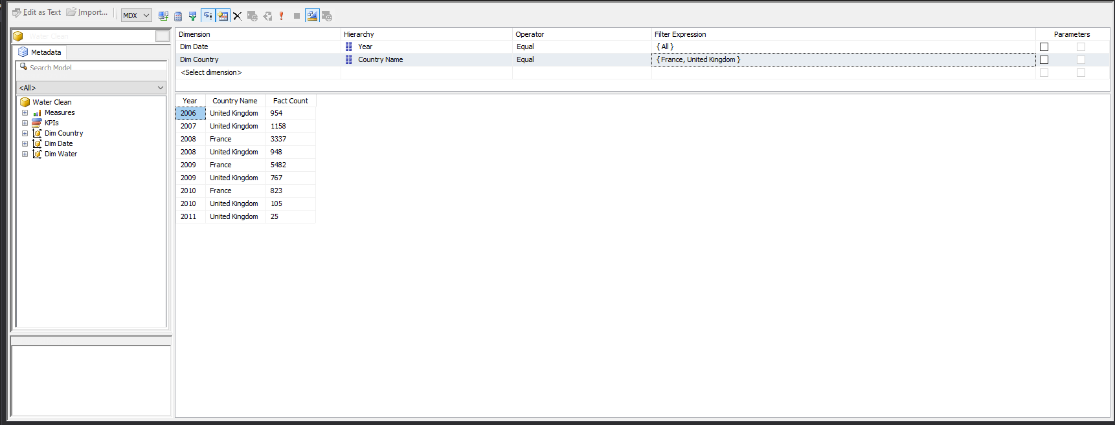

* Pvot Excel

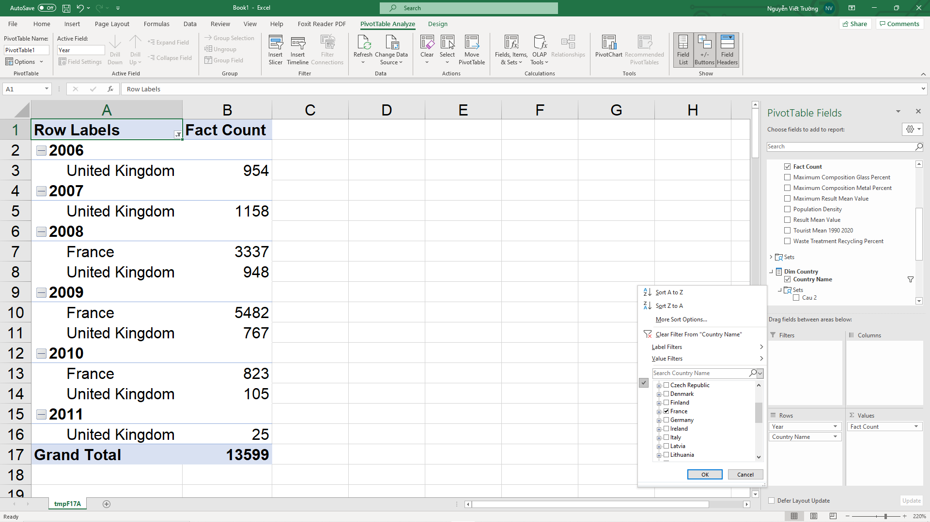

Hoặc

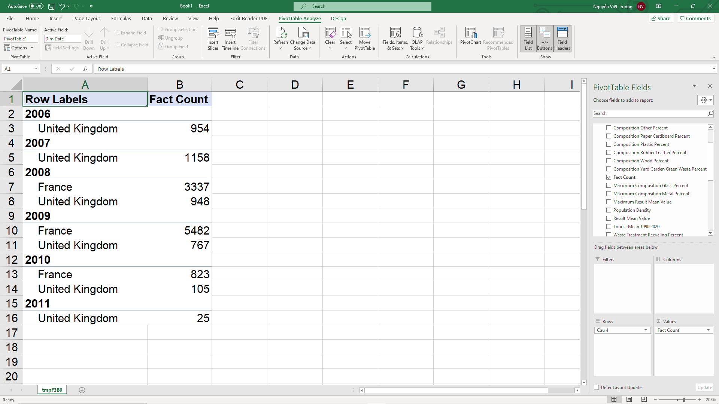

### Câu 5: Thống kê loại xét nghiệm thuộc tính nào được thực hiện nhiều nhất và liệt kê tổng số lần ?

* MDX

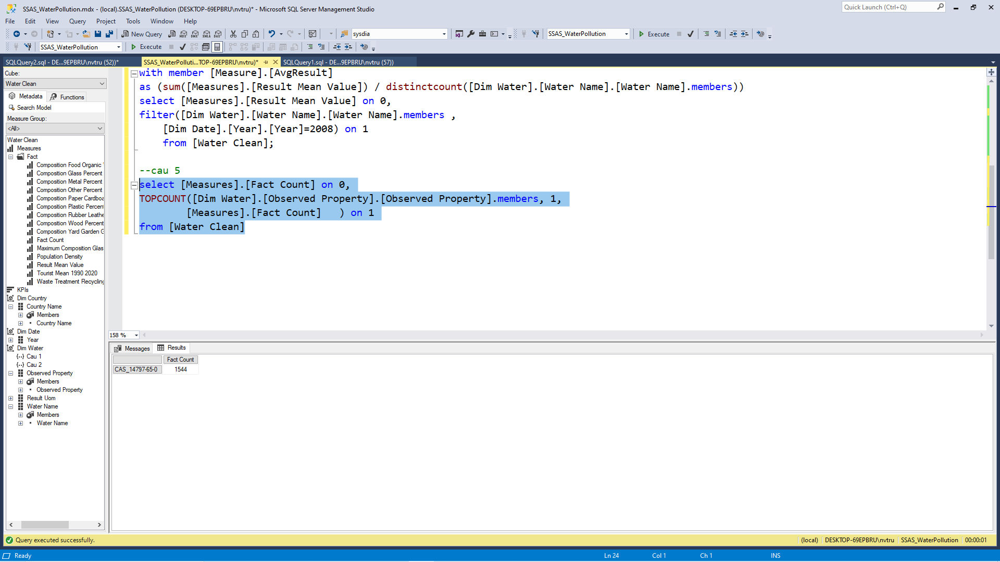

* Manual

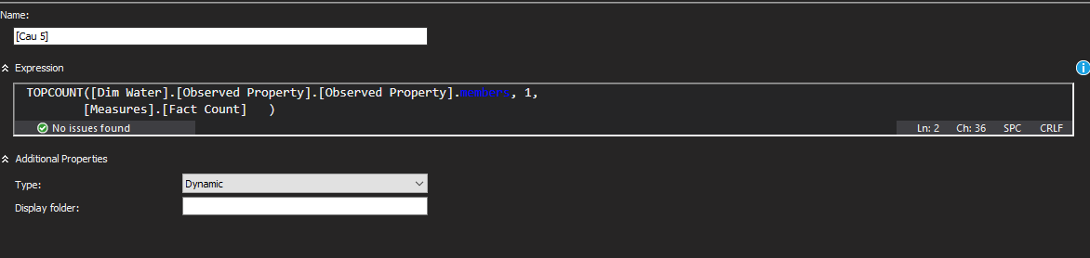

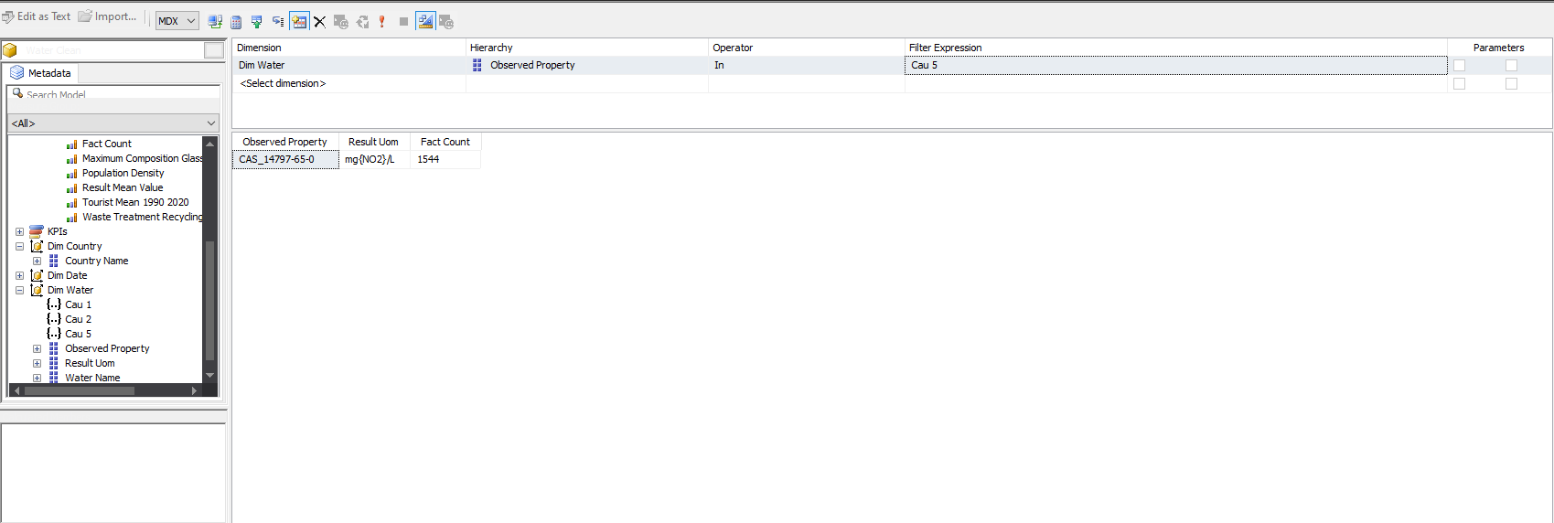

* Pvot Excel

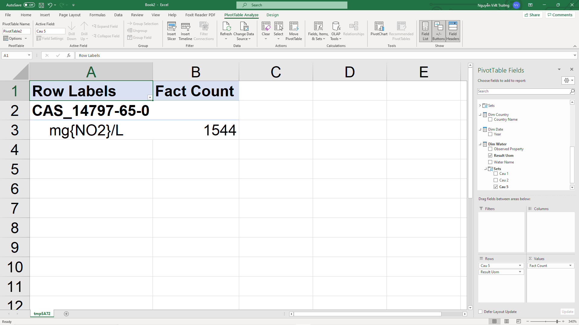

### Câu 6: Thống kê quốc gia có mật độ dân số lớn nhất, trong số các quốc gia có hơn 100 mẫu nước, liệt kê theo năm

* MDX

select [Measures].[Population Density] on 0,

non empty generate ( [Dim Date].[Year].[Year].members,

topcount (

[Dim Date].[Year].currentmember * [Dim Country].[Country Name].[Country Name] ,1,[Measures].[Population Density] ))

having [Measures].[Fact Count] > 100 on 1

from [Water Clean];

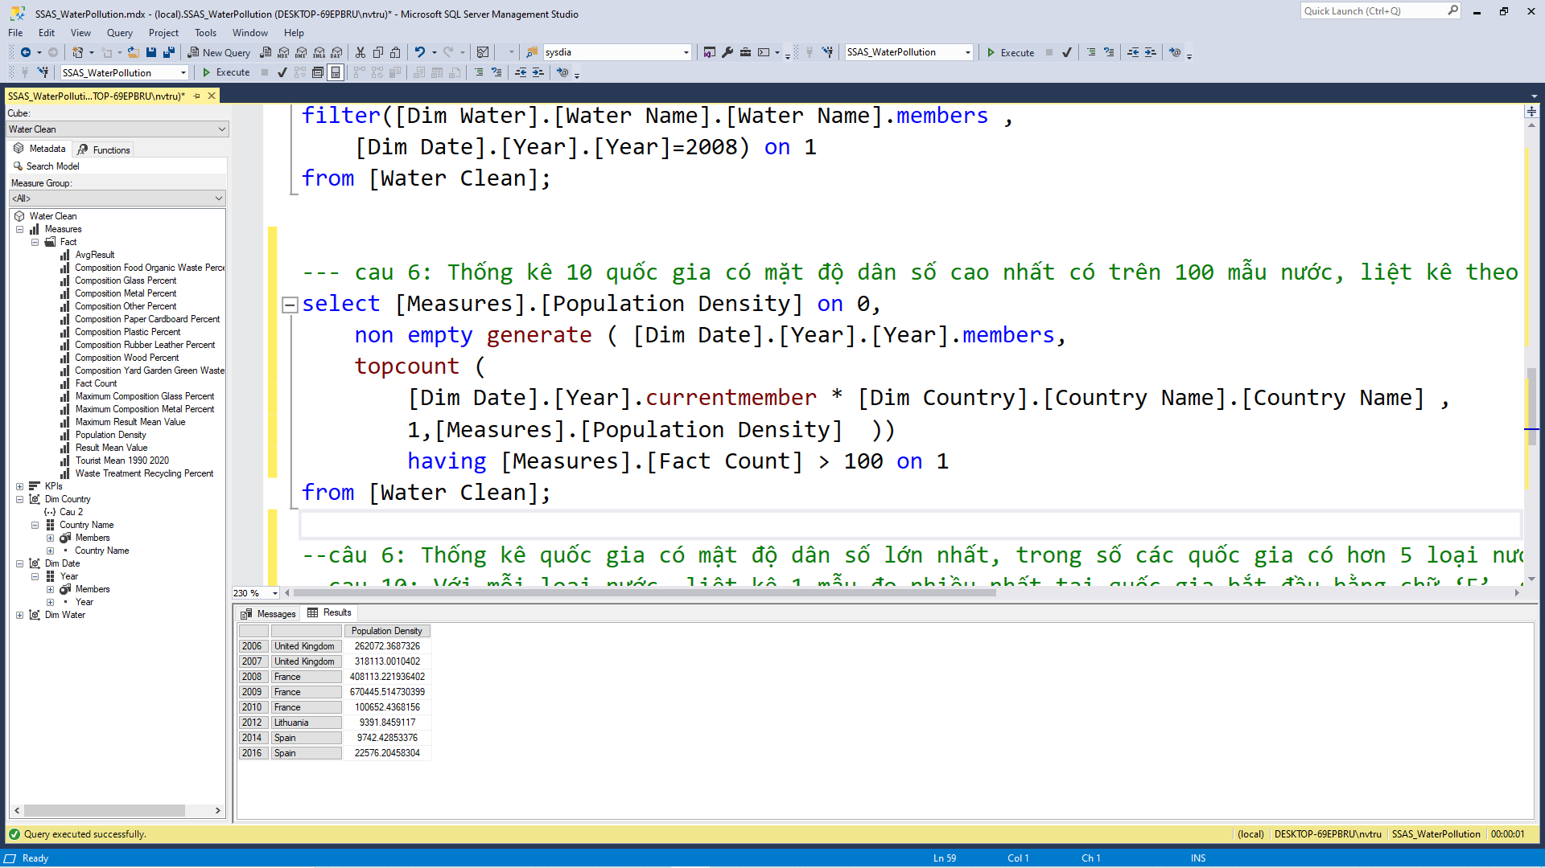

* Manual
* Pvot Excel

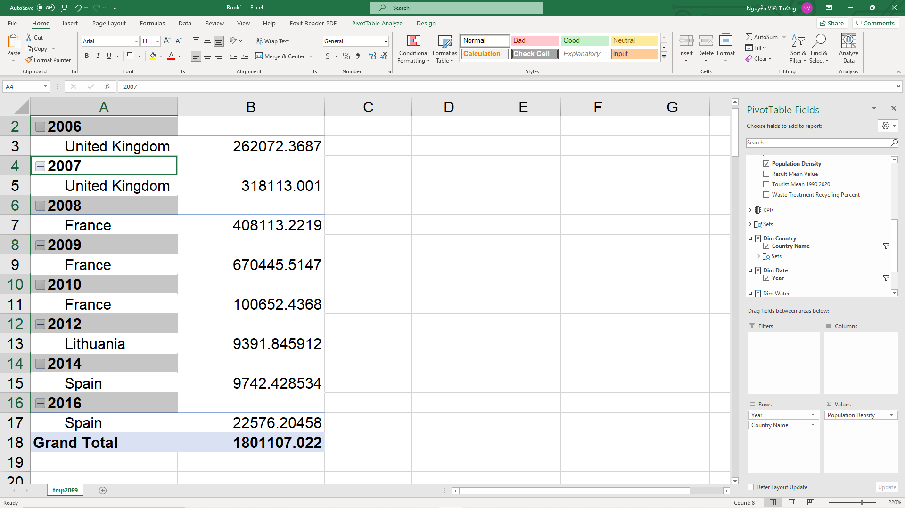

### Câu 7: Với mỗi quốc gia, hãy liệt kê 2 mẫu nước xét nghiệm nhiều nhất trong mỗi năm?

* MDX

select [Measures].[Fact Count] on 0,

non empty generate ([Dim Country].[Country Name].[Country Name] * [Dim Date].[Year].[Year],

topcount([Dim Country].[Country Name].currentmember *

[Dim Water].[Water Name].[Water Name].members *[Dim Date].[Year].[Year].members ,

2, [Measures].[Fact Count]))on 1

from [Water Clean];

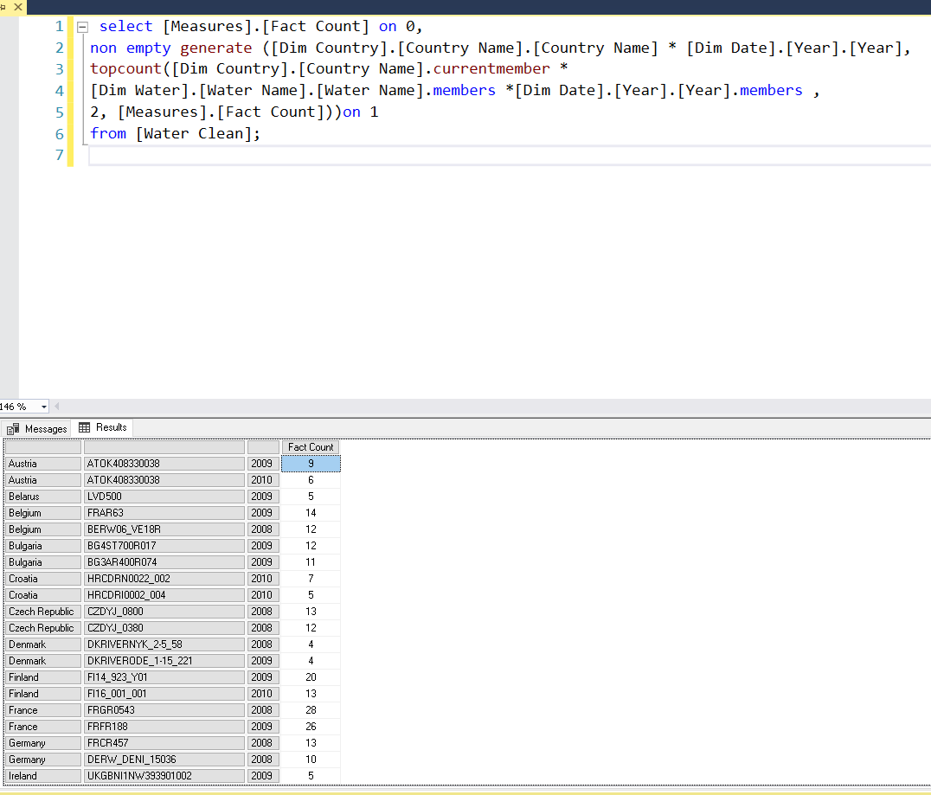

* Manual

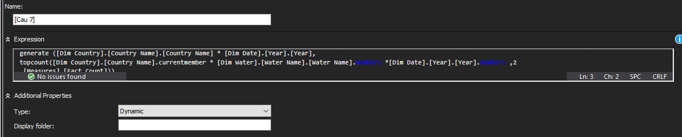

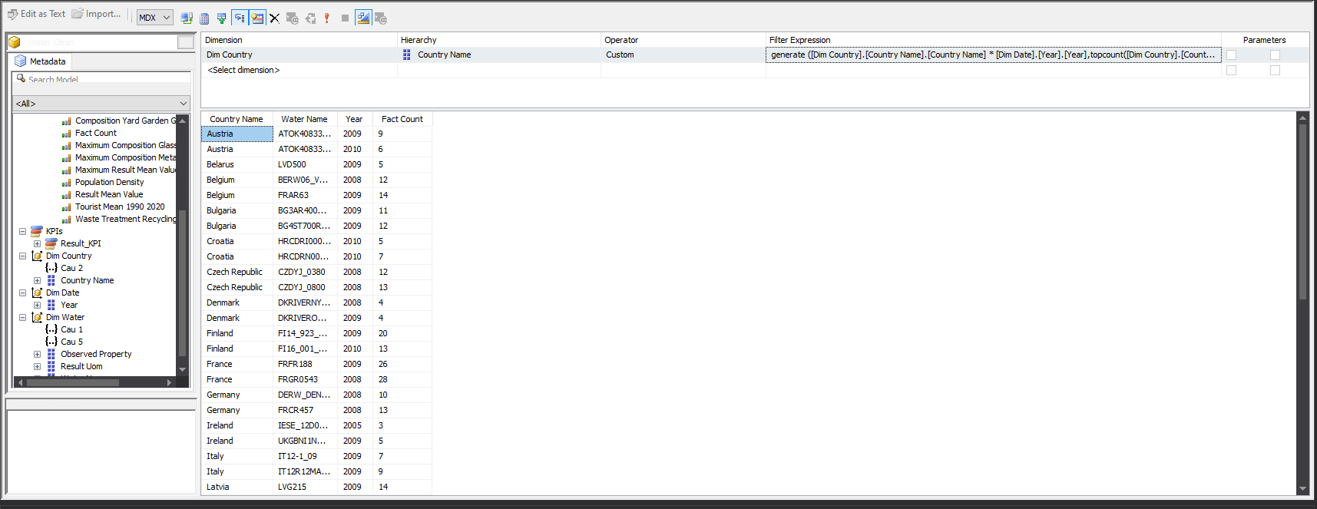

* Pvot Excel

### Câu 8: Với mỗi mã mẫu nước, cho biết lượng tỉ lệ % nhựa cao nhất từng được xét nghiệm,?

* MDX

select [Measures].[Maximum Composition Plastic Percent] on columns,

non empty order({[Dim Water].[Water Name].[Water Name].members}

,[Measures].[Maximum Composition Plastic Percent],DESC) on rows

from [Water Clean];

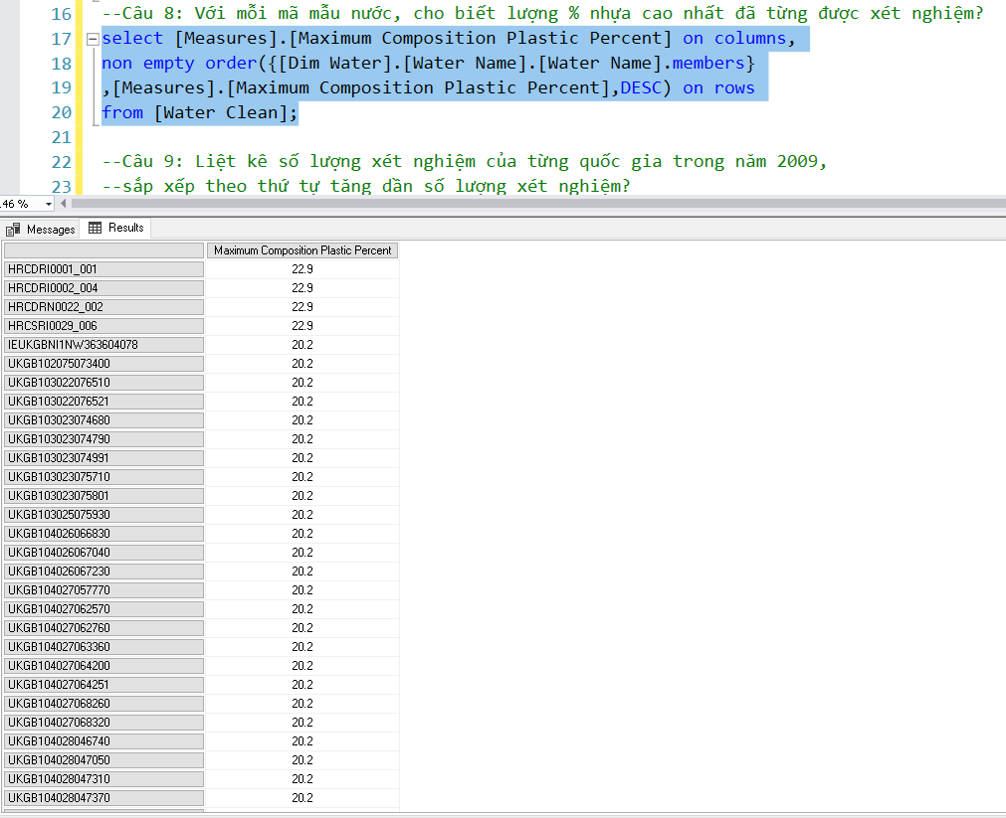

* Manual

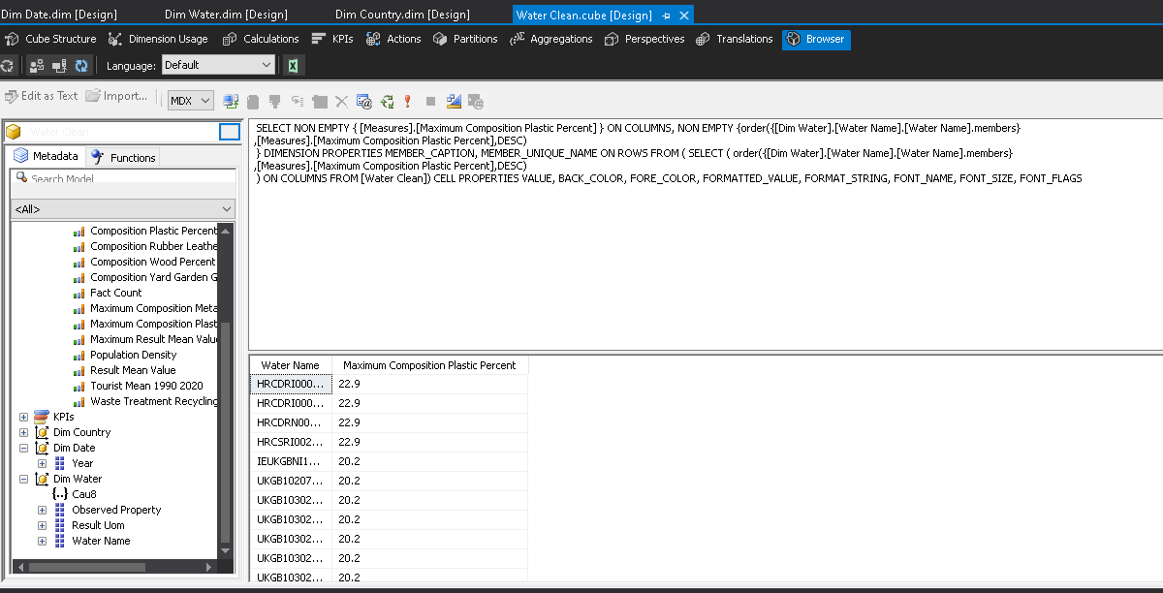

* Pvot Excel

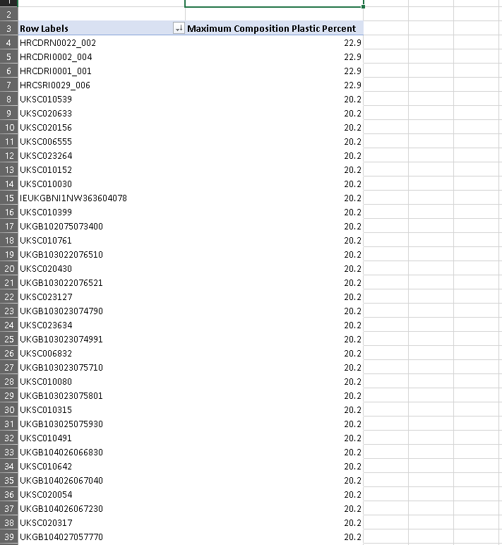

### Câu 9: Liệt kê số lượng xét nghiệm của từng quốc gia trong năm 2009, sắp xếp theo thứ tự tăng dần số lượng xét nghiệm?

* MDX:

select {[Measures].[Fact Count]}on columns,

non empty order({[Dim Country].[Country Name].[CountryName].members},

[Measures].[Fact Count],ASC) on rows

from [Water Clean]

where [Dim Date].[Year].&[2009];

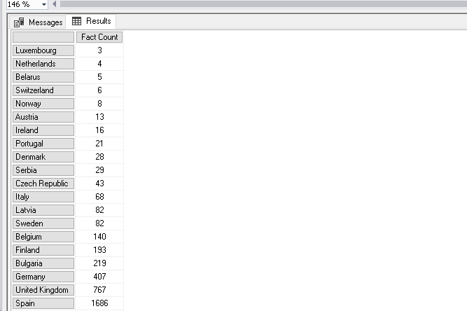

* Manual

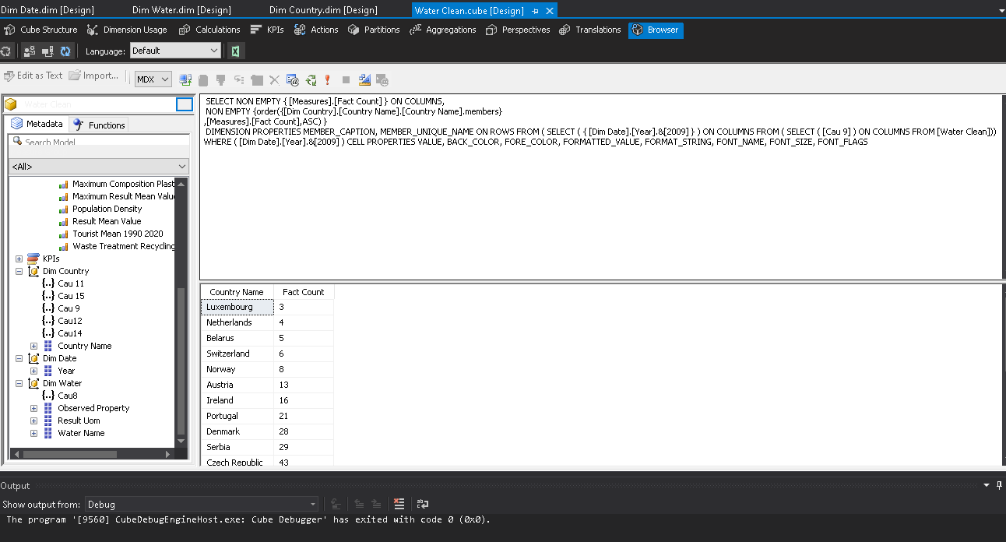

* Pvot Excel

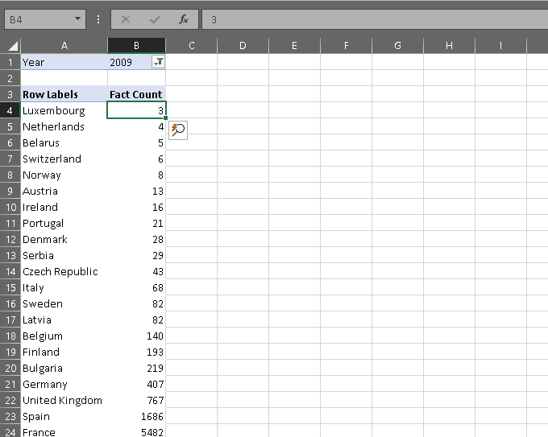

### Câu 10: Với mỗi loại nước, liệt kê 1 mẫu đo nhiều nhất tại quốc gia bắt đầu bằng chữ ‘F’, xếp theo số lượng mẫu giảm dần

* MDX

select [Measures].[Fact Count] on 0

, non empty generate ([Dim Country].[Country Name].[Country Name].members,

topcount (

filter ([Dim Country].[Country Name].currentmember * [Dim Water].[Water Name].[Water Name],left([Dim Country].[Country Name].currentmember.name,1 )= 'F'),

5,[Measures].[Fact Count]))on 1

from [Water Clean];

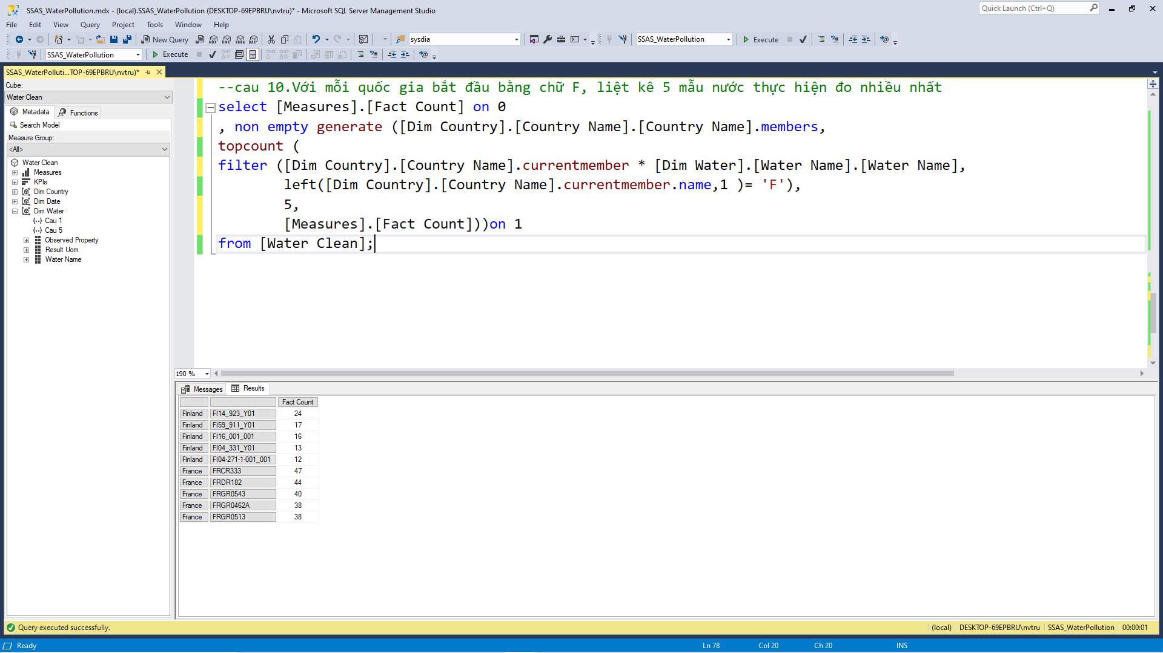

* Manual

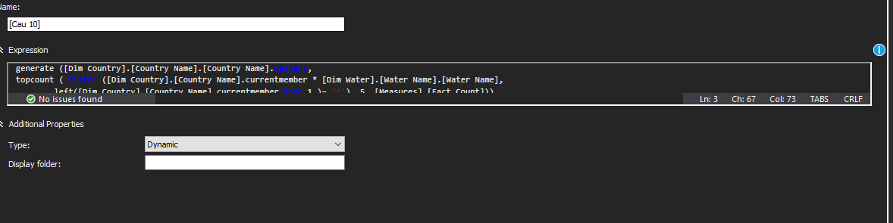

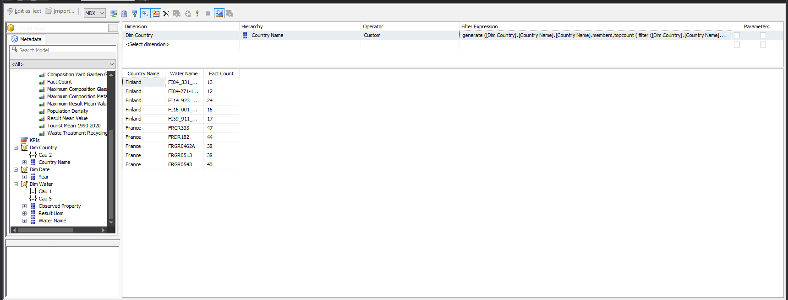

* Pvot Excel

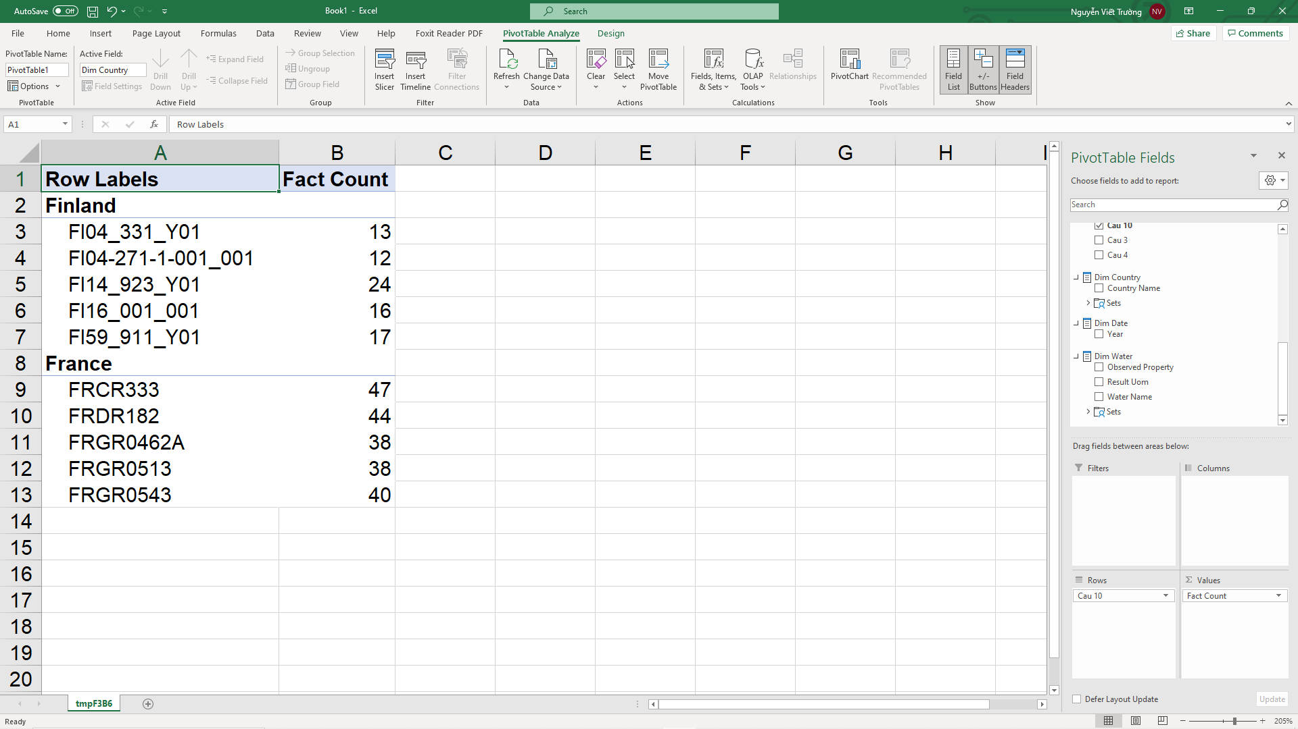

Câu 11: Liệt kê các quốc gia trong năm 2009 có tổng số lượng mẫu nước lớn hơn 700.  
  
-MDX:

select [Measures].[Fact Count] on columns,

[Dim Country].[Country Name].[Country Name].members

having [Measures].[Fact Count] >700 on rows

from [Water Clean]

where [Dim Date].[Year].&[2009]

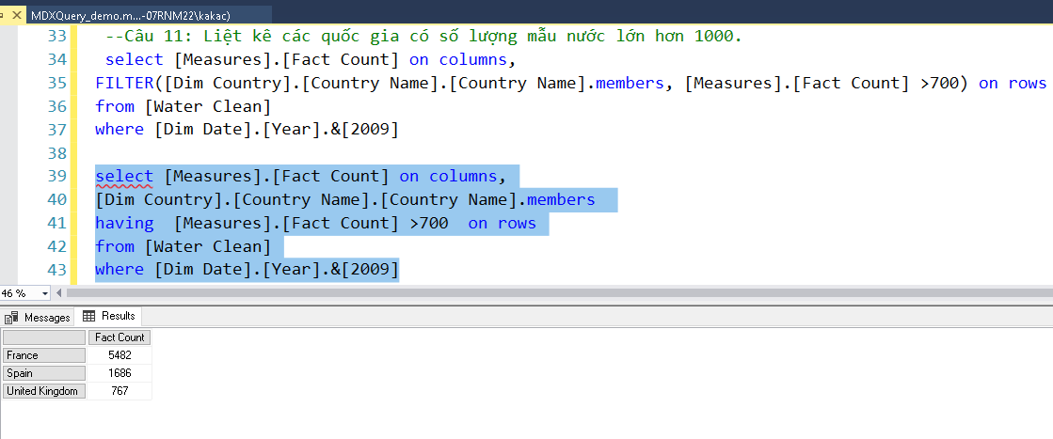

-Pivot:

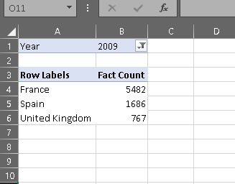

-Manual:

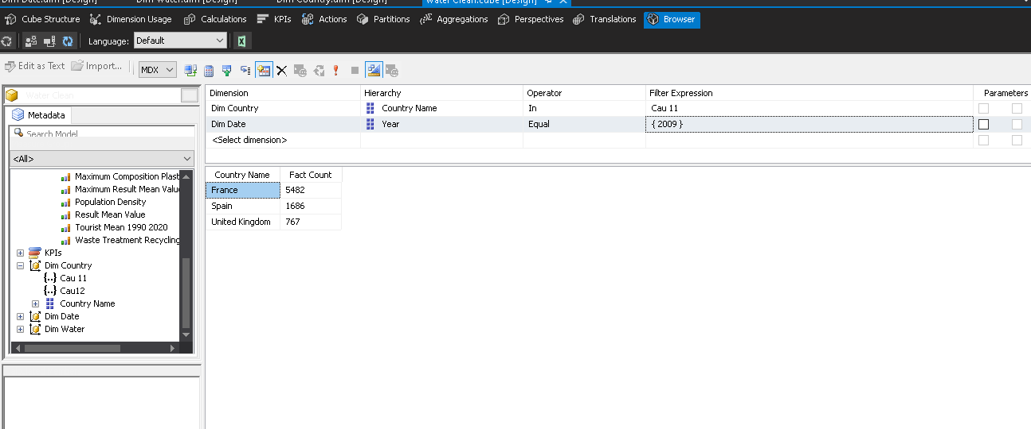

### Câu 12: Tìm những quốc gia có mẫu nước có tỉ lệ phần trăm kim loại cao nhất lớn hơn 1% nhưng kết quả trung bình phải nhỏ hơn 110.

select {[Measures].[Maximum Composition Metal Percent],[Measures].[Maximum Result Mean Value]} on columns,

except (

filter([Dim Country].[Country Name].[Country Name],[Measures].[Maximum Composition Metal Percent]>1),

filter([Dim Country].[Country Name].[Country Name],[Measures].[Maximum Result Mean Value] >110)

)on rows

from [Water Clean]

* MDX:

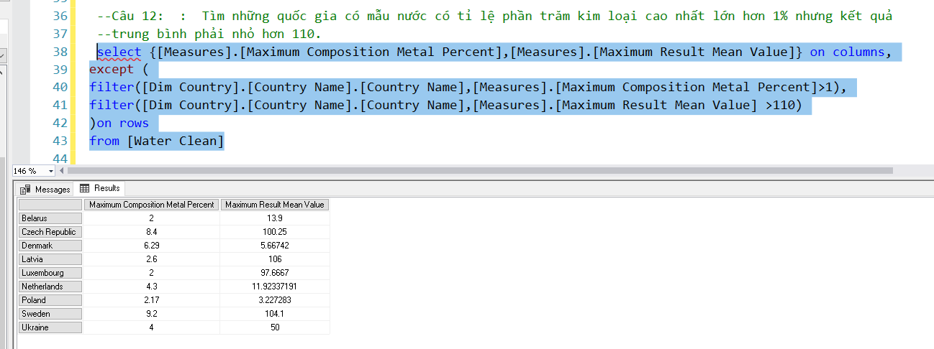

* Manual:

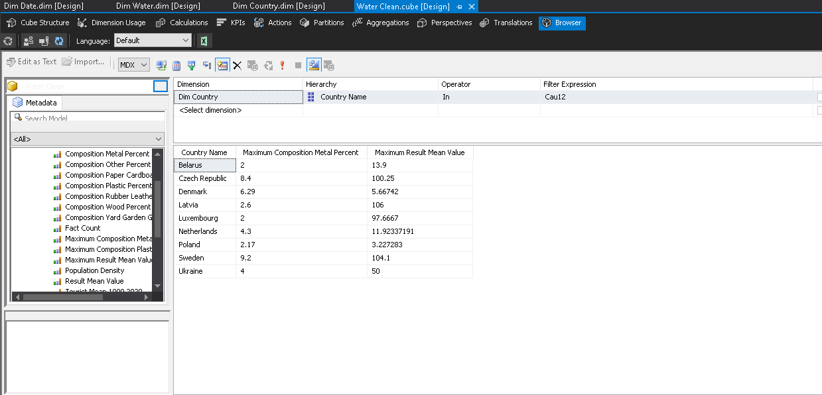

* Pivot:

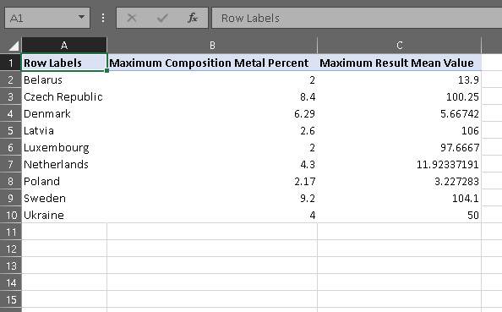

### Câu 13: Mẫu nước có tên ATOK411340000 được xét nghiệm mấy lần ?

select [Measures].[Fact Count] on columns

from [Water Clean]

where[Dim Water].[Water Name].&[ATOK411340000]

* MDX:

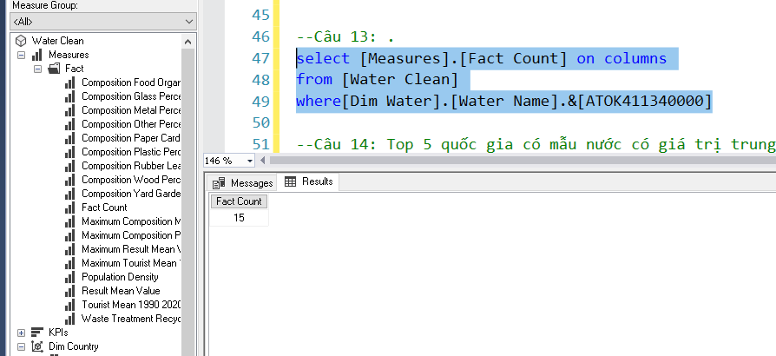

* Manual:

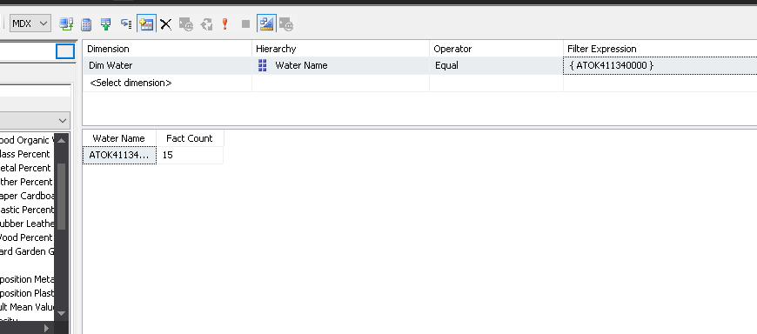

* Pivot:

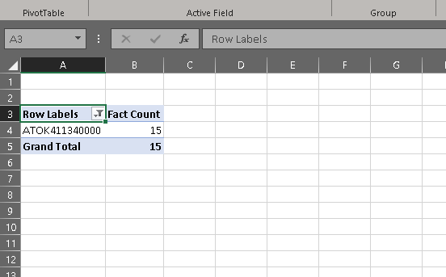

### Câu 14: Top 5 quốc gia có mẫu nước có giá trị trung bình xét nghiệm cao nhất trong năm 2005.

select [Measures].[Maximum Result Mean Value] on columns,

topcount ([Dim Country].[Country Name].[Country Name].members ,5,[Measures].[Maximum Result Mean Value]) on rows

from [Water Clean]

where [Dim Date].[Year].&[2005]

* MDX

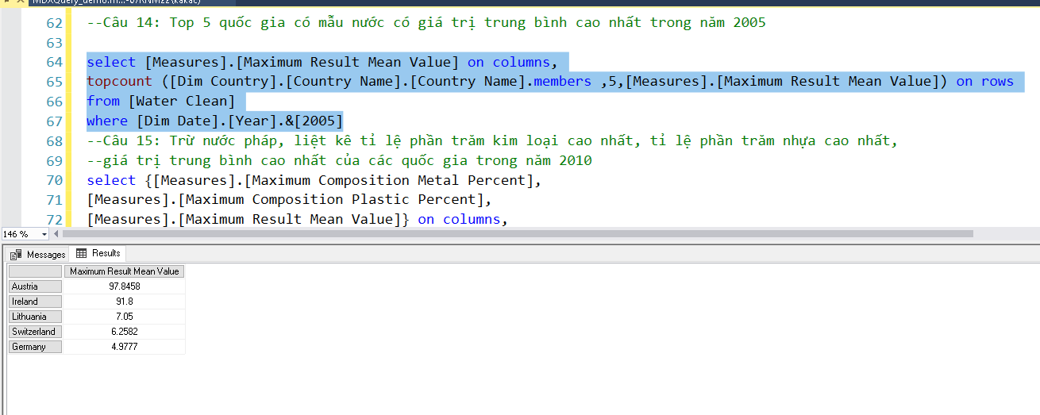

* Manual:

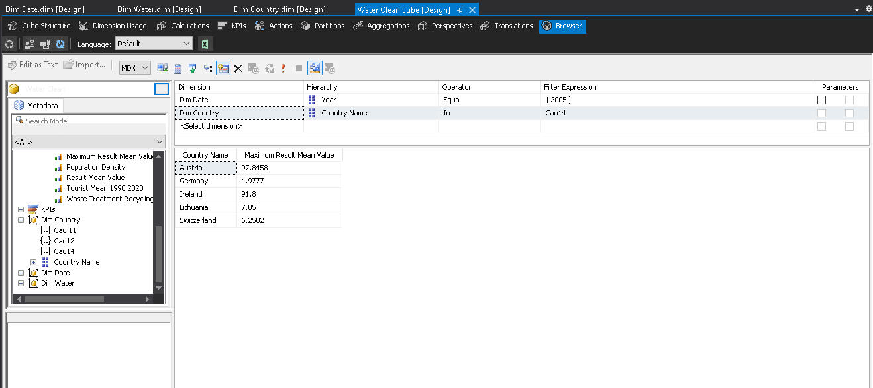

* Pivot:

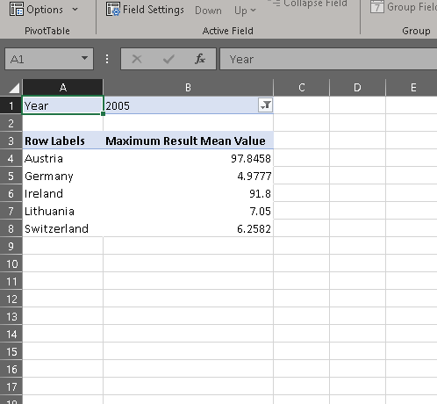

### Câu 15: Trừ nước Pháp, liệt kê tỉ lệ phần trăm kim loại cao nhất, tỉ lệ phần trăm nhựa cao nhất, giá trị trung bình cao nhất của các quốc gia trong năm 2009 .

select {[Measures].[Maximum Composition Metal Percent],

[Measures].[Maximum Composition Plastic Percent],

[Measures].[Maximum Result Mean Value]} on columns,

except (

[Dim Country].[Country Name].[Country Name].members,

[Dim Country].[Country Name].&[France]

)on rows

from [Water Clean]

where [Dim Date].[Year].&[2009]

* MDX:

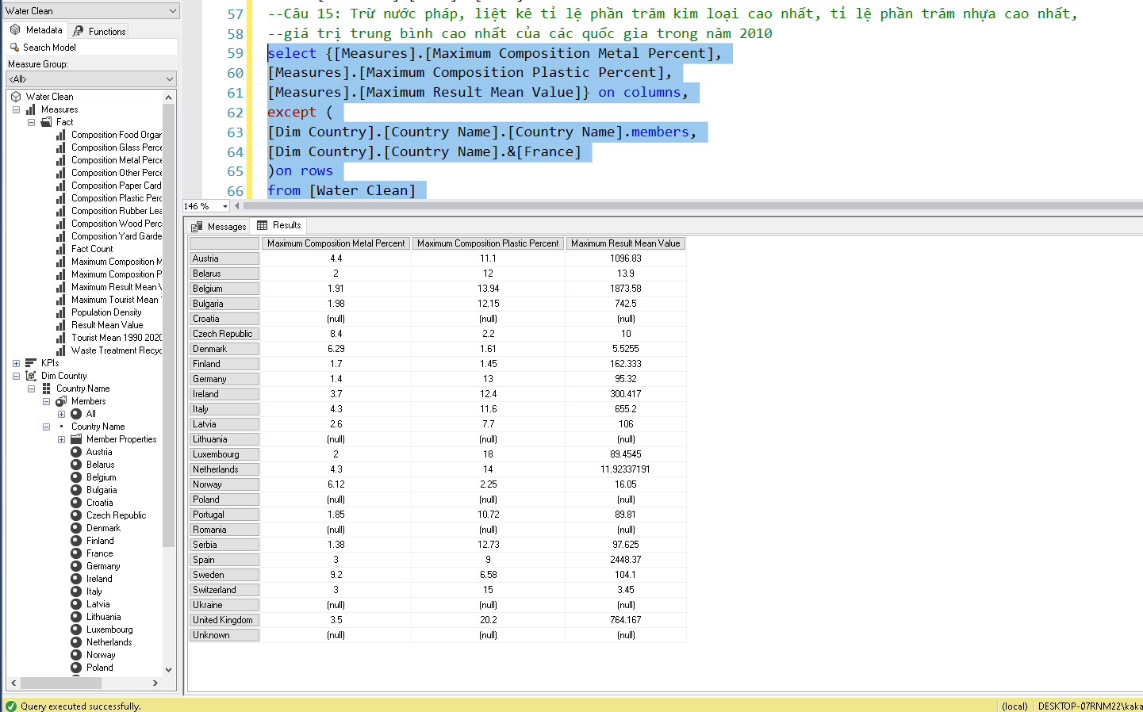

* Manual:

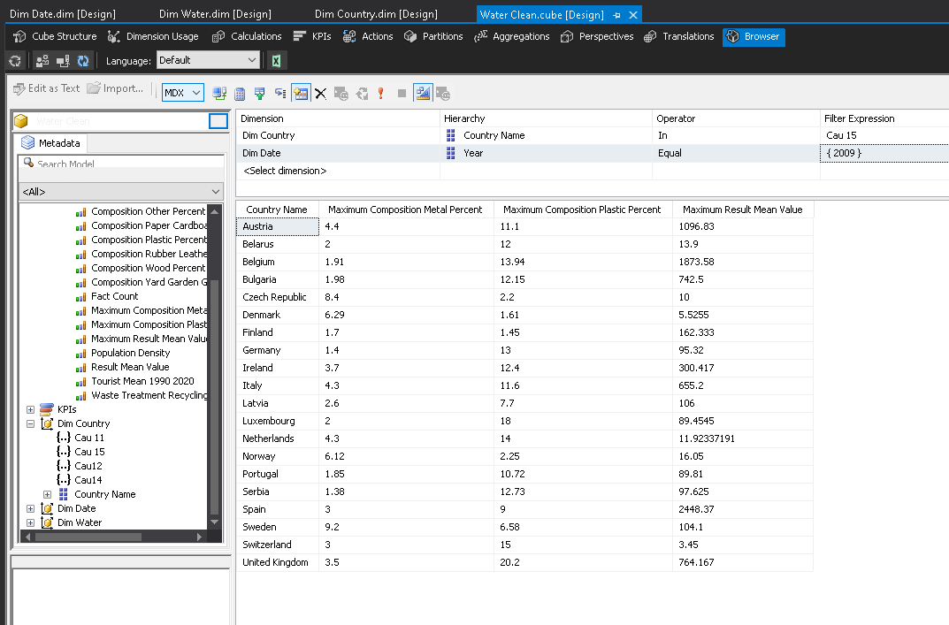

* Pivot:

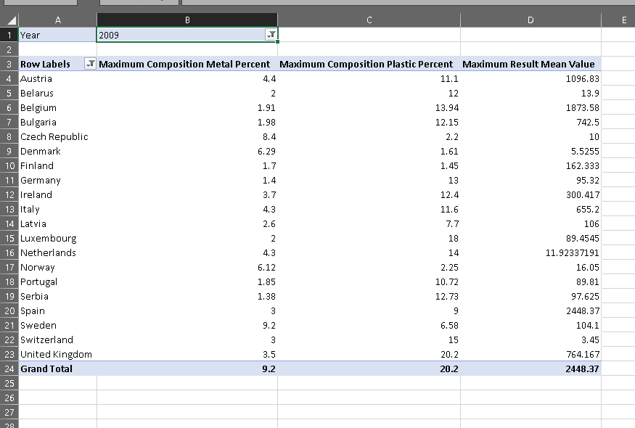

# **CHƯƠNG IV: QUÁ TRÌNH SSRS**

## **Tạo Project**

Mở Visual Studio 2019 . Chọn Create a new project

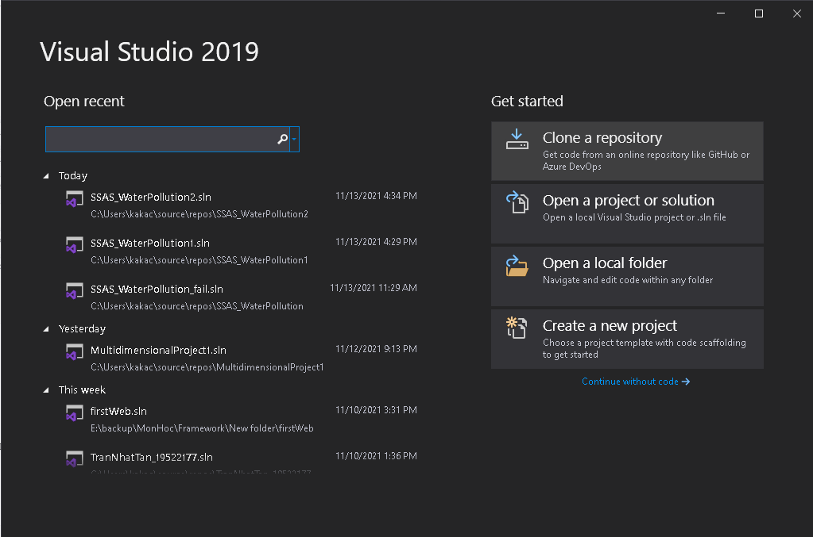

Chọn Report Server Project.

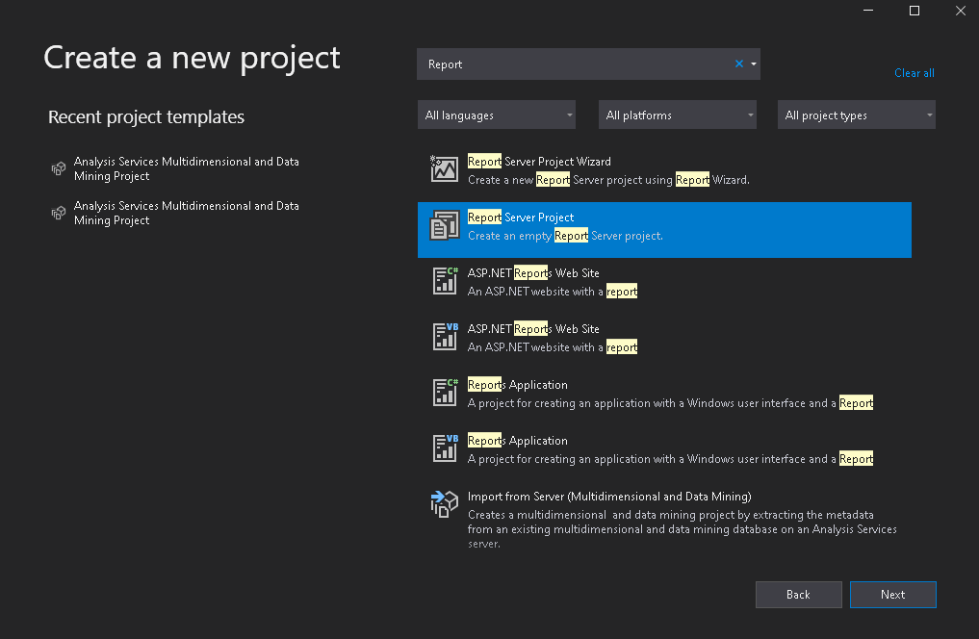

Đặt tên và chọn nơi lưu trữ. Sau đó nhấn create

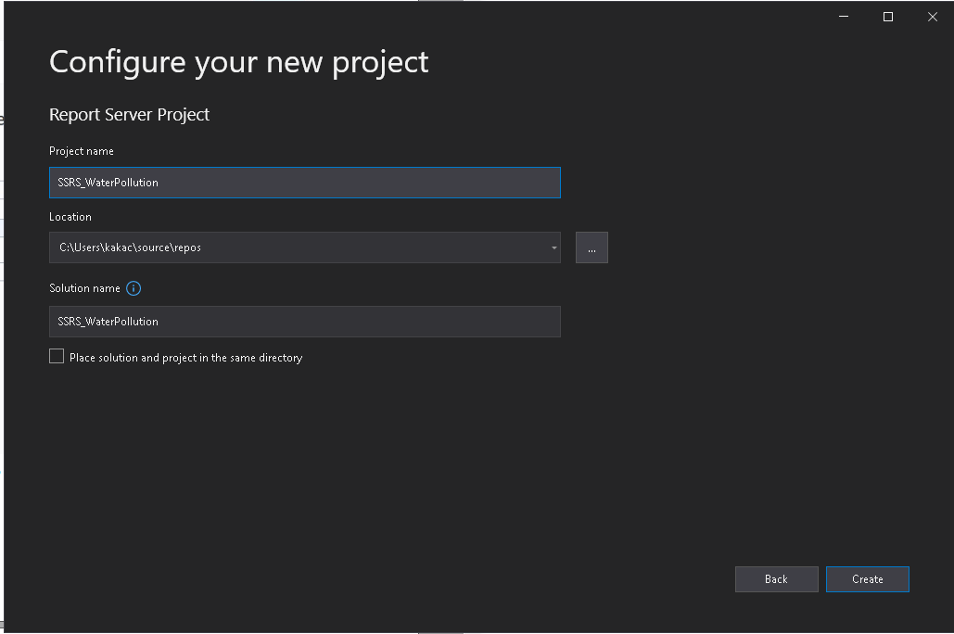

Chuột phải vào Shared Data Sources và chọn Add new Data Source.

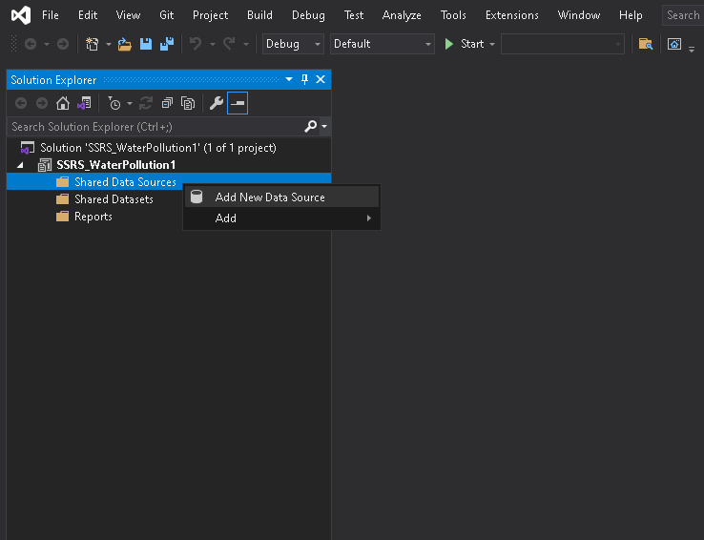

Đặt tên cho Data source và nhấn Build

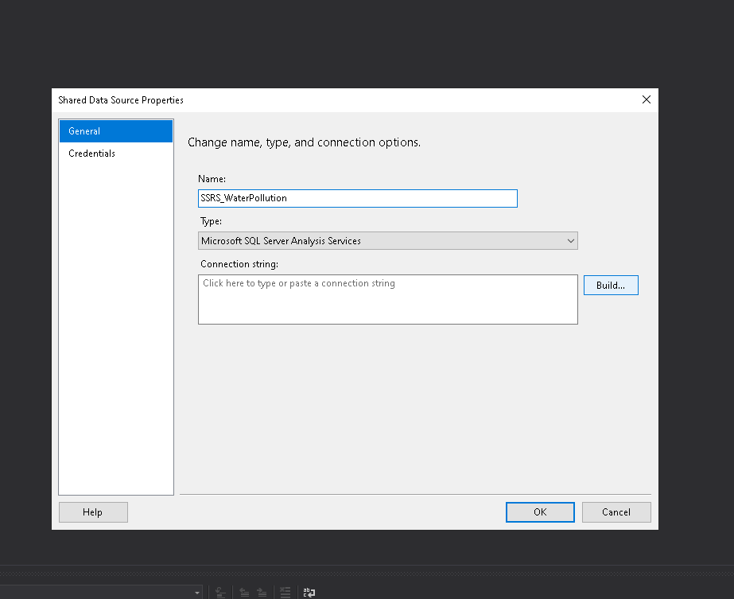

Điền tên server, chọn database từ SSAS. Data Source chọn Microsoft SQL Server Analysis Services

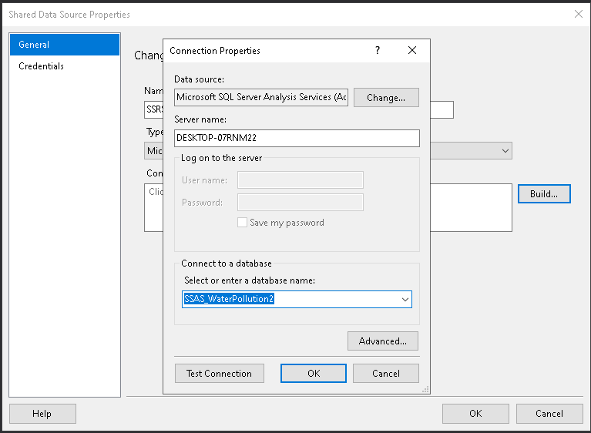

Test Connection

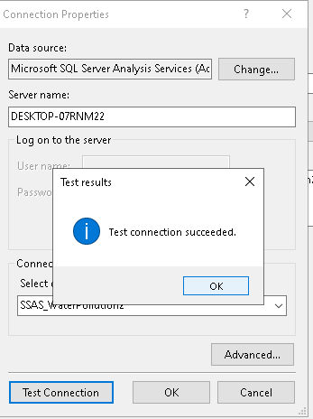

Chọn Ok.

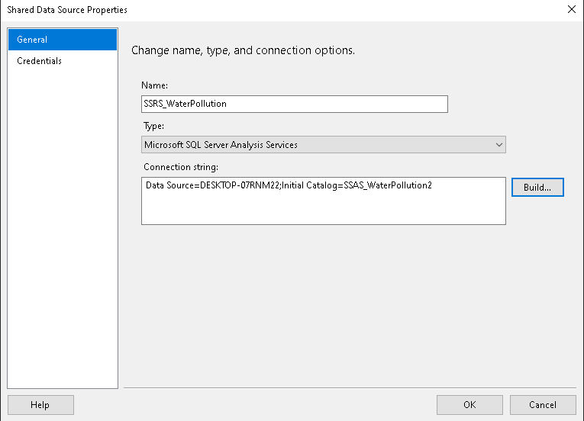

## **Tạo** **các** **Report**

Chuột phải và nhấn Add New Report.

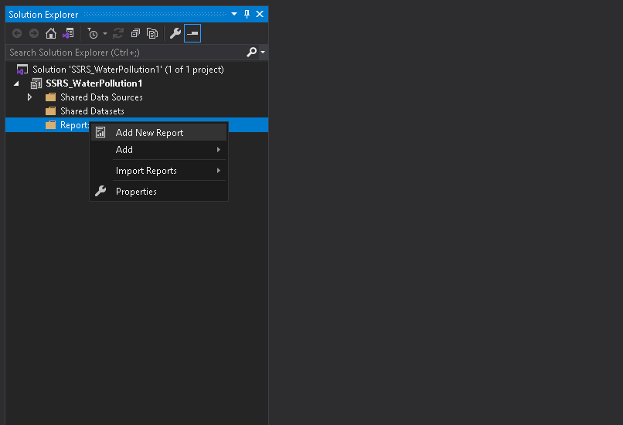

Nhấn Next.

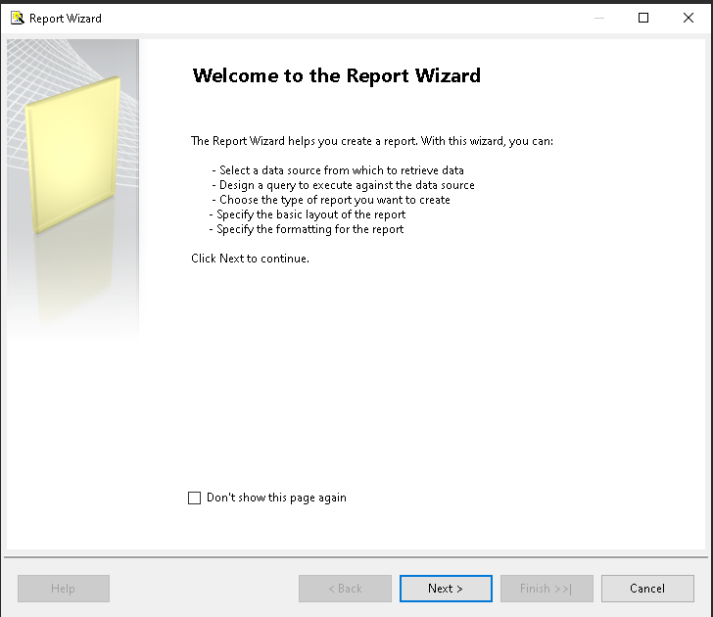

Chọn Shared data source vừa tạo và nhấn Next.

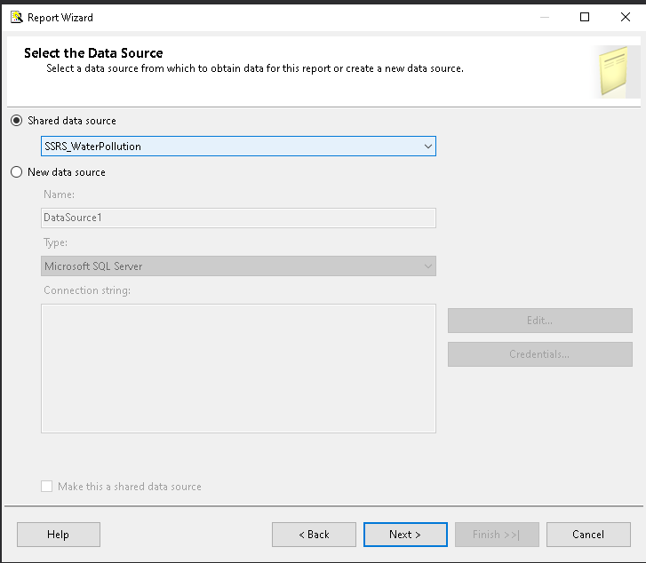

Tiếp theo, nhấn Query Builder.

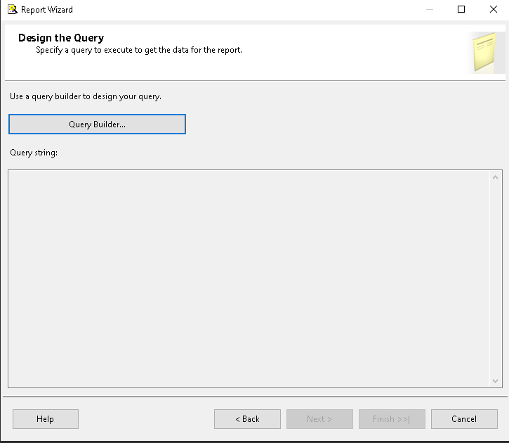

Chọn các thuộc tính cần thiết, và nhấn Ok.

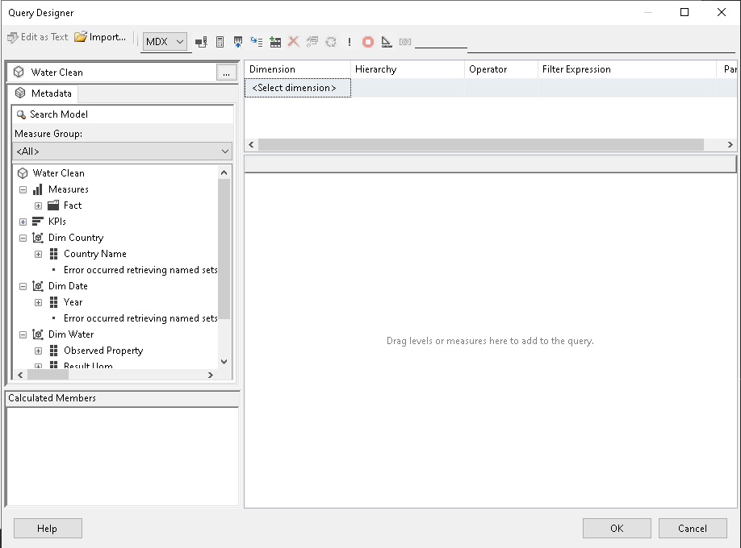

Nhóm sẽ thực hiện thống kê quốc gia sở hữu mẫu nước có tỉ lệ nước nhiễm kim loại cao nhất theo từng năm, do đó chọn các thuộc tính giống hình dưới.

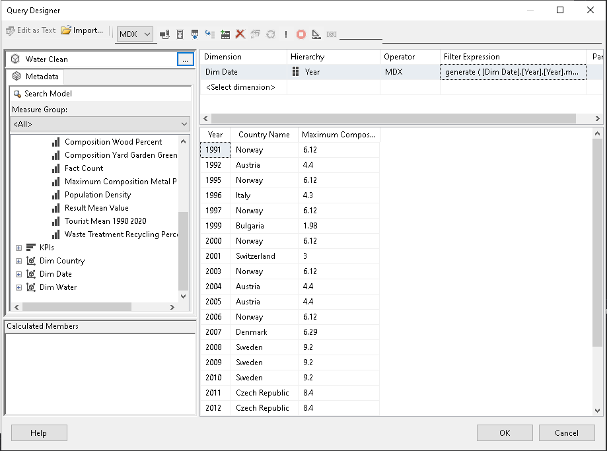

Chọn ok.

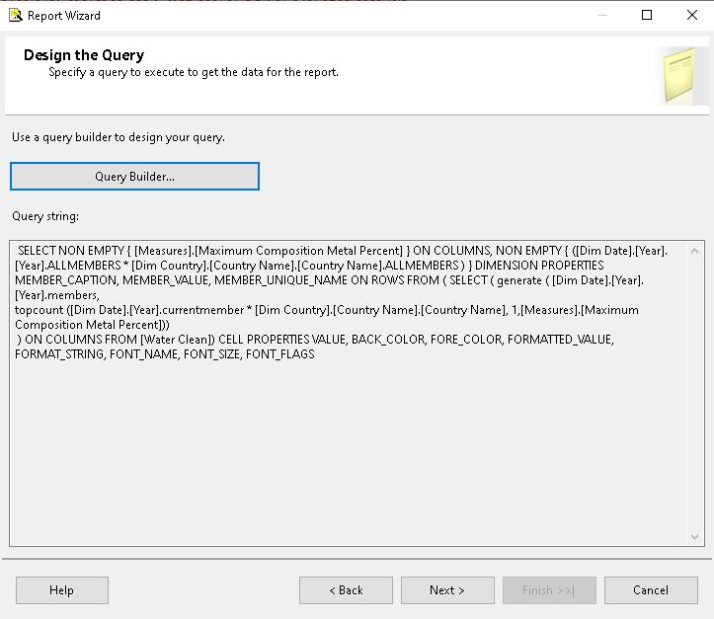

Tiếp tục nhấn Next.

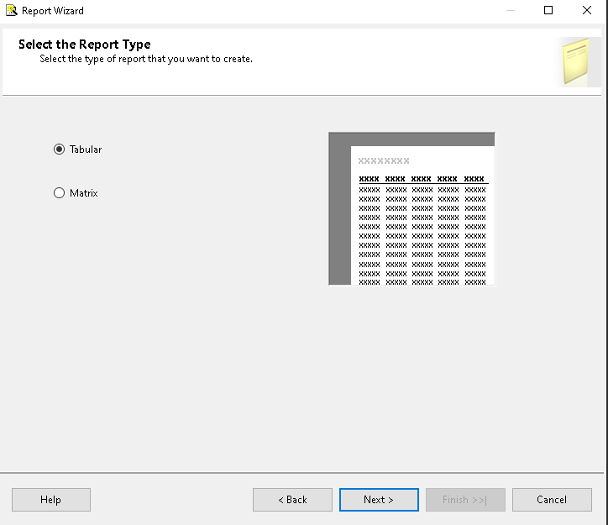

Chọn các thuộc tính vào ô Details và nhấn Next.

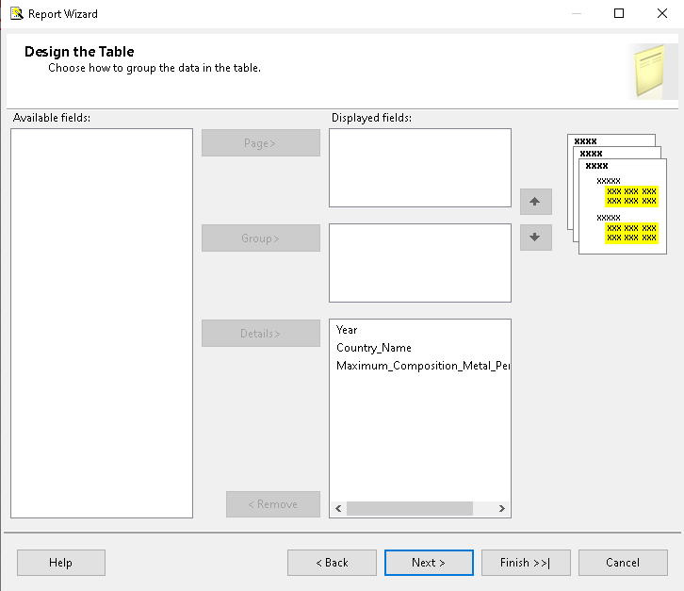

Cuối cùng nhấn Finish.

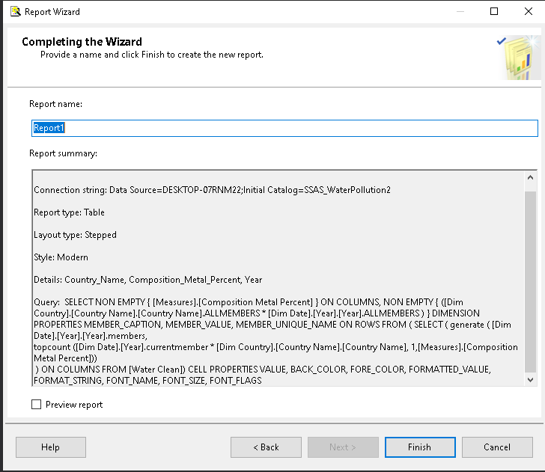

### Report 1: Thống kê các quốc gia có mẫu nước có tỉ lệ nhiễm kim loại cao nhất theo các năm.

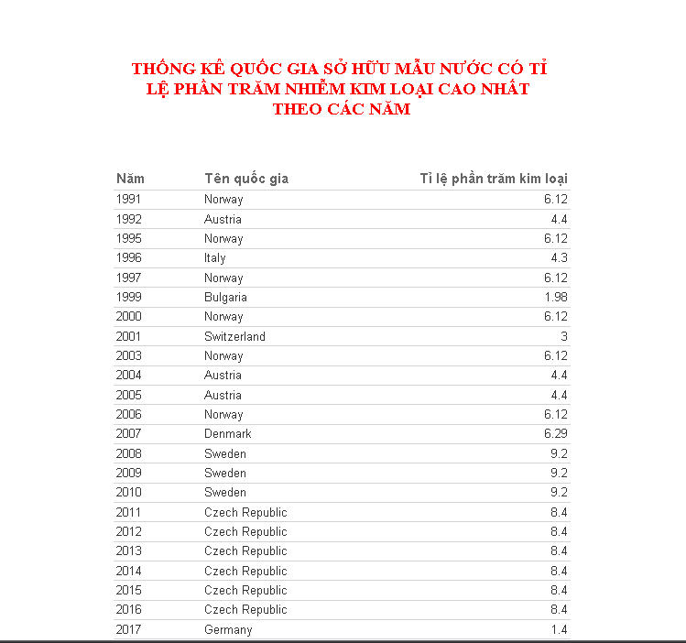

### Report 2: Thống kê số lượng mẫu nước của Pháp, Anh qua từng năm.

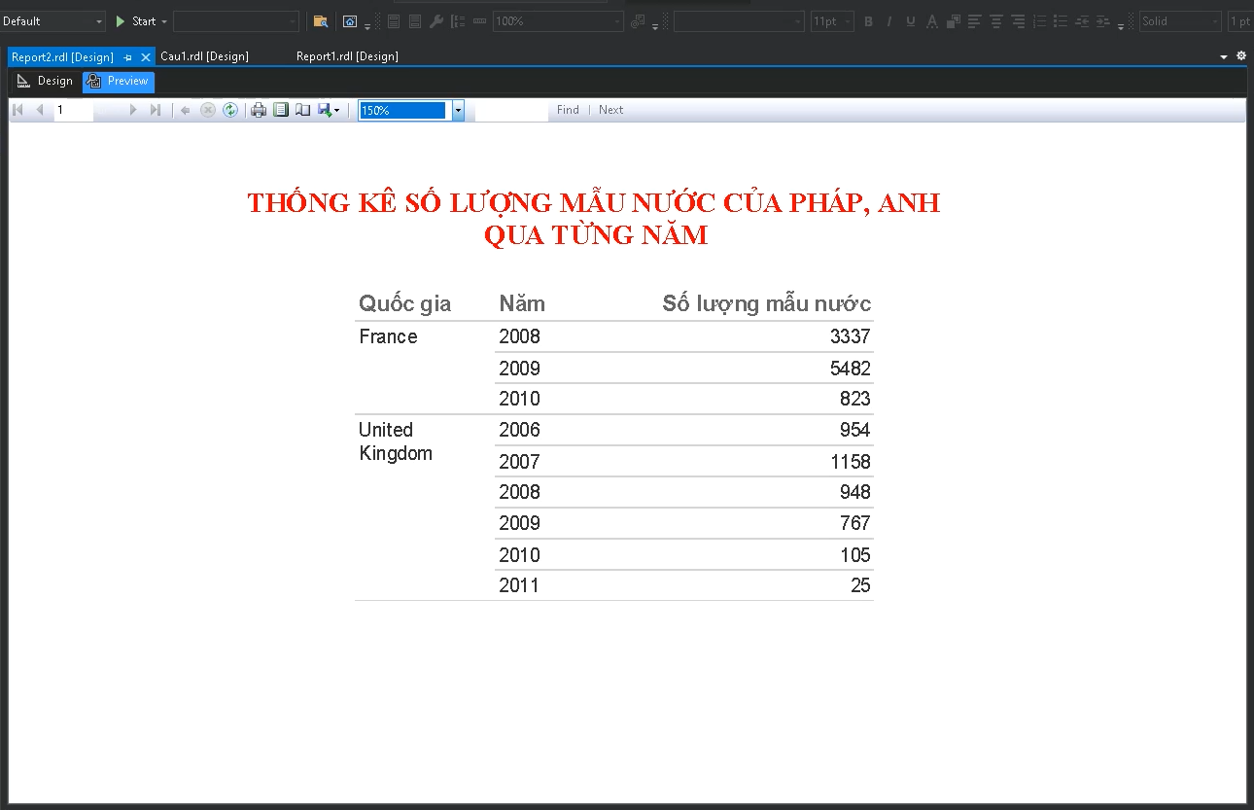

### Report 3: Thống kê 2 mẫu nước có số lần xét nghiệm nhiều nhất trong các năm ứng với mỗi quốc gia.

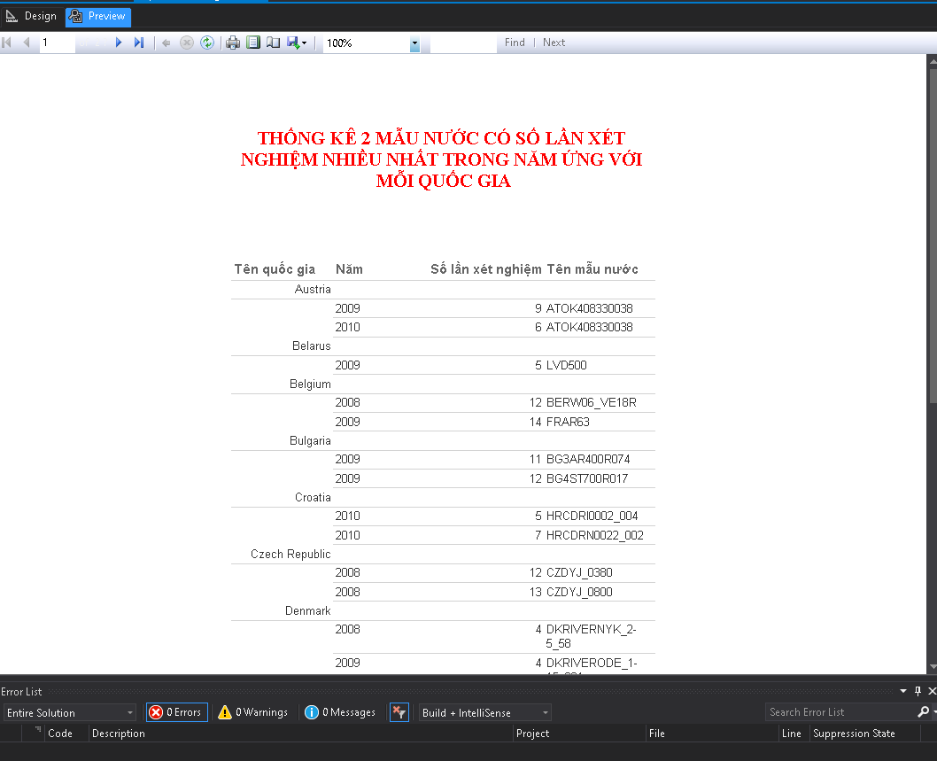

Report 4: Thống kê các quốc gia có số lượng mẫu nước lớn hơn 700 trong năm 2009

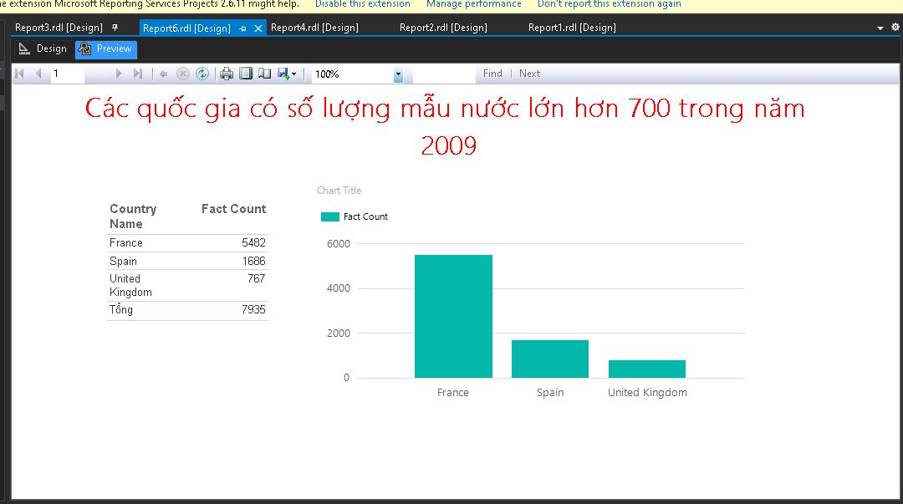

## **Quá trình deploy SSRS**

Mở Report Server Configuration Manager và kết nối đến instance mặc định.

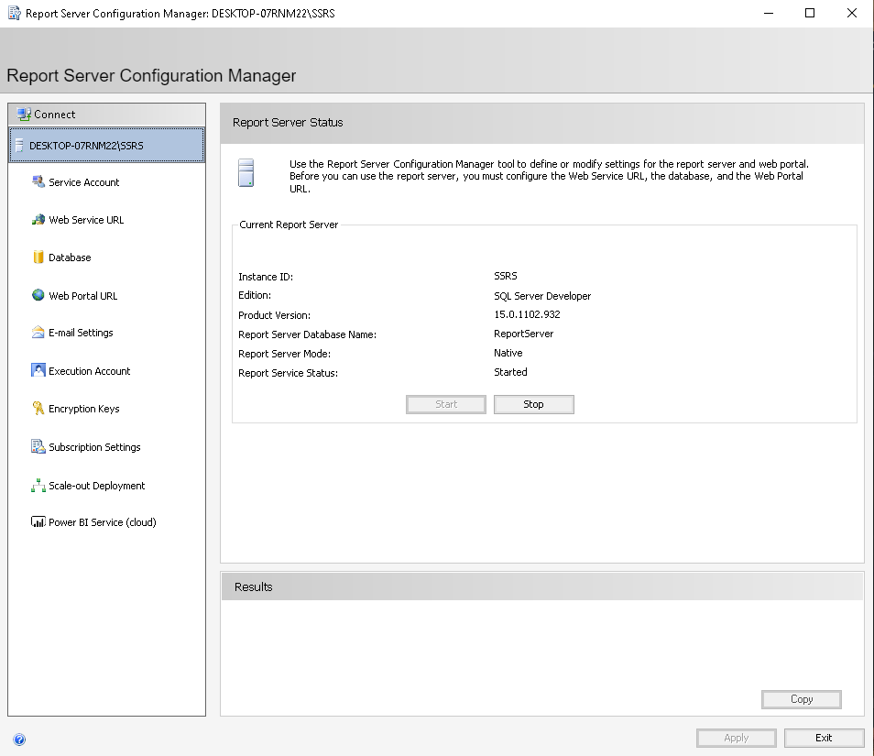

Tại Web Service URL xem các thông tin cấu hình, kiểm tra nội dung tại mục Virtual Directory là ReportServer và chọn Apply.

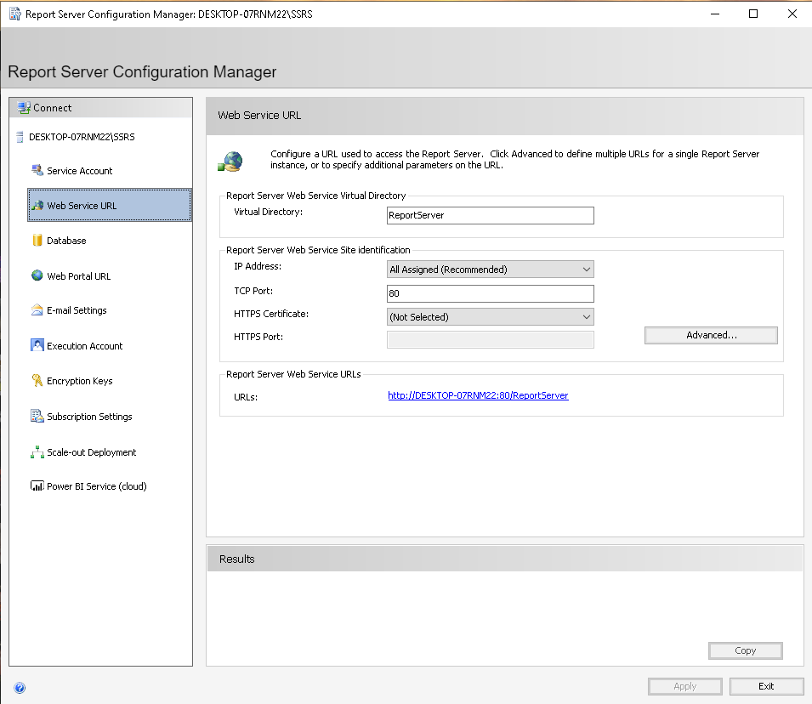

Tại Database, tạo một CSDL mới để lưu các Report, chọn Change Database.  
Lần lượt kiểm tra các thông tin khi tạo CSDL mới.

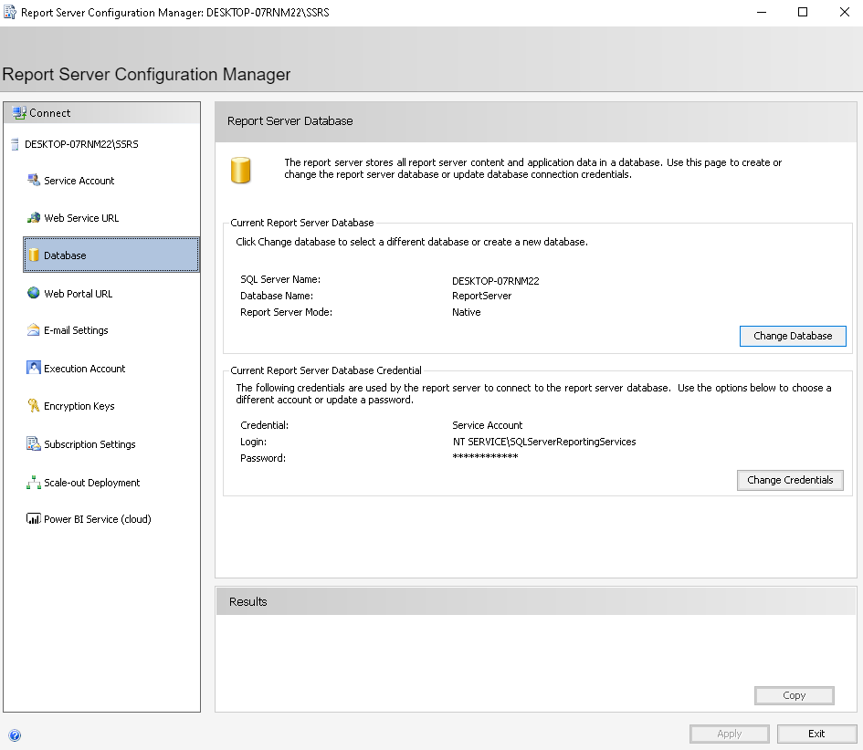

Chọn create a new report server và nhấn Next.

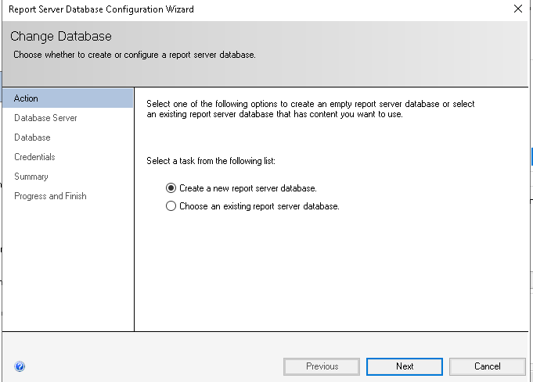

Nhấn next.

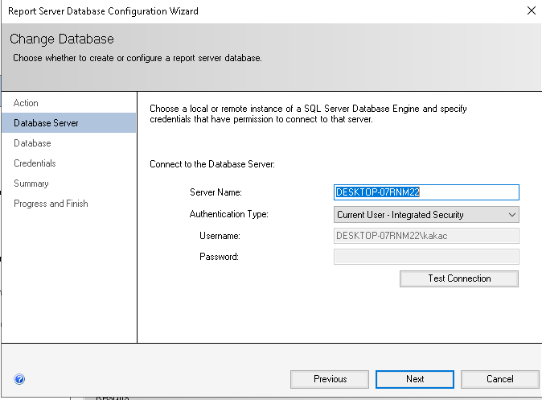

Tiếp tục nhấn Next.

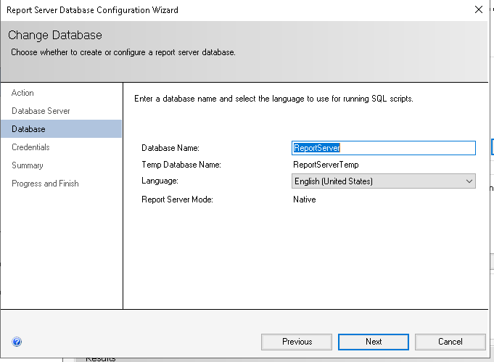 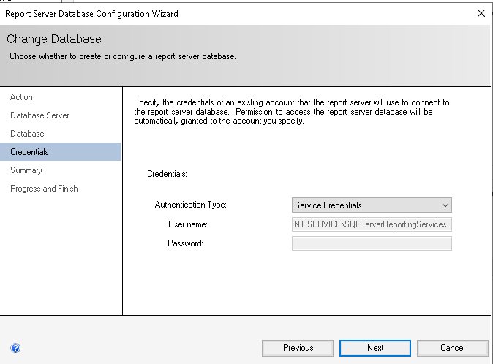 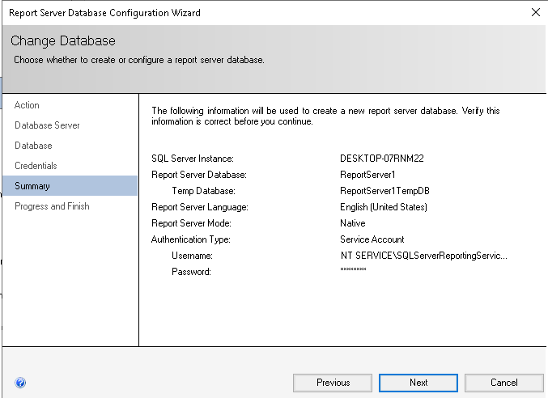

Tạo thành công.

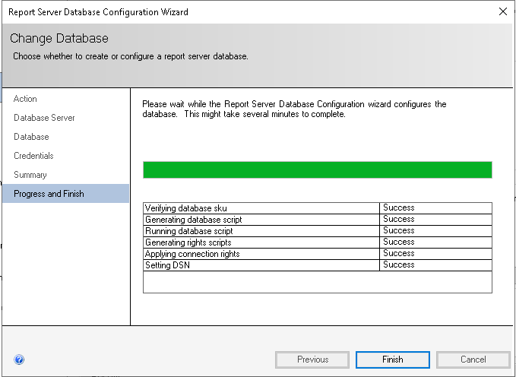

Cuối cùng, tại Web Service URL xem các thông tin cấu hình, kiểm tra nội dung tại mục Virtual Directory là Reports và chọn Apply.

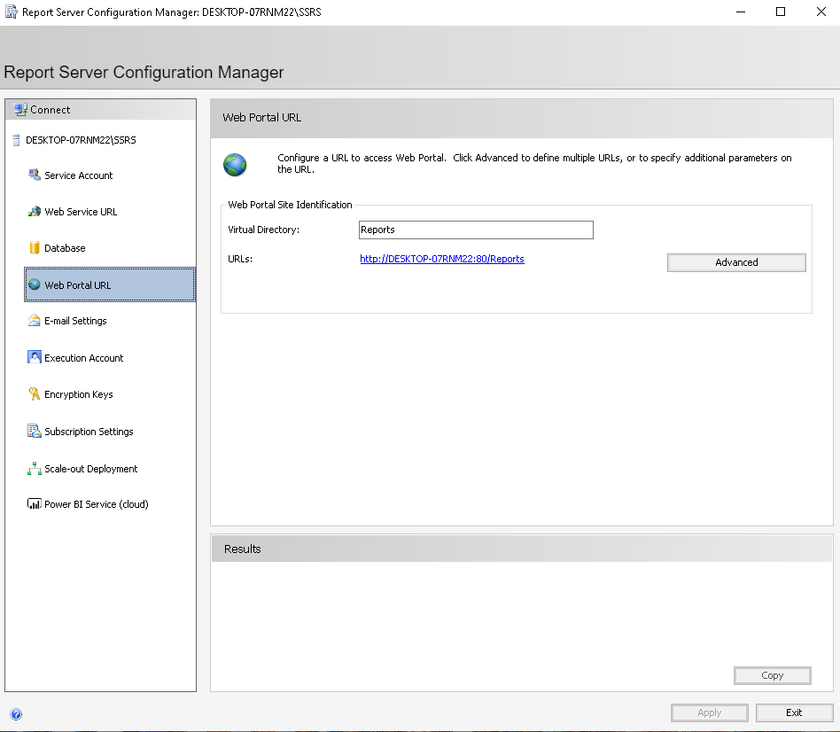

Trở lại project SSRS, ở Menu → Build → Deploy.  
Sau khi Deploy thành công, truy cập vào địa chỉ localhost/reports bằng trình duyệt web.

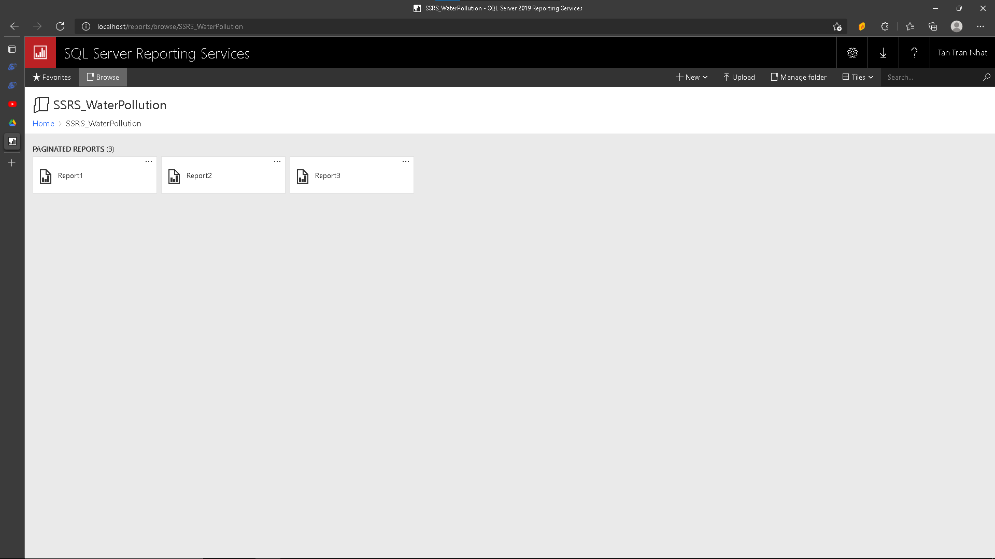

## **Tạo** **Report bằng PowerBI**

Tại trang chính, chọn tải dữ liệu lên -> Analysis Services

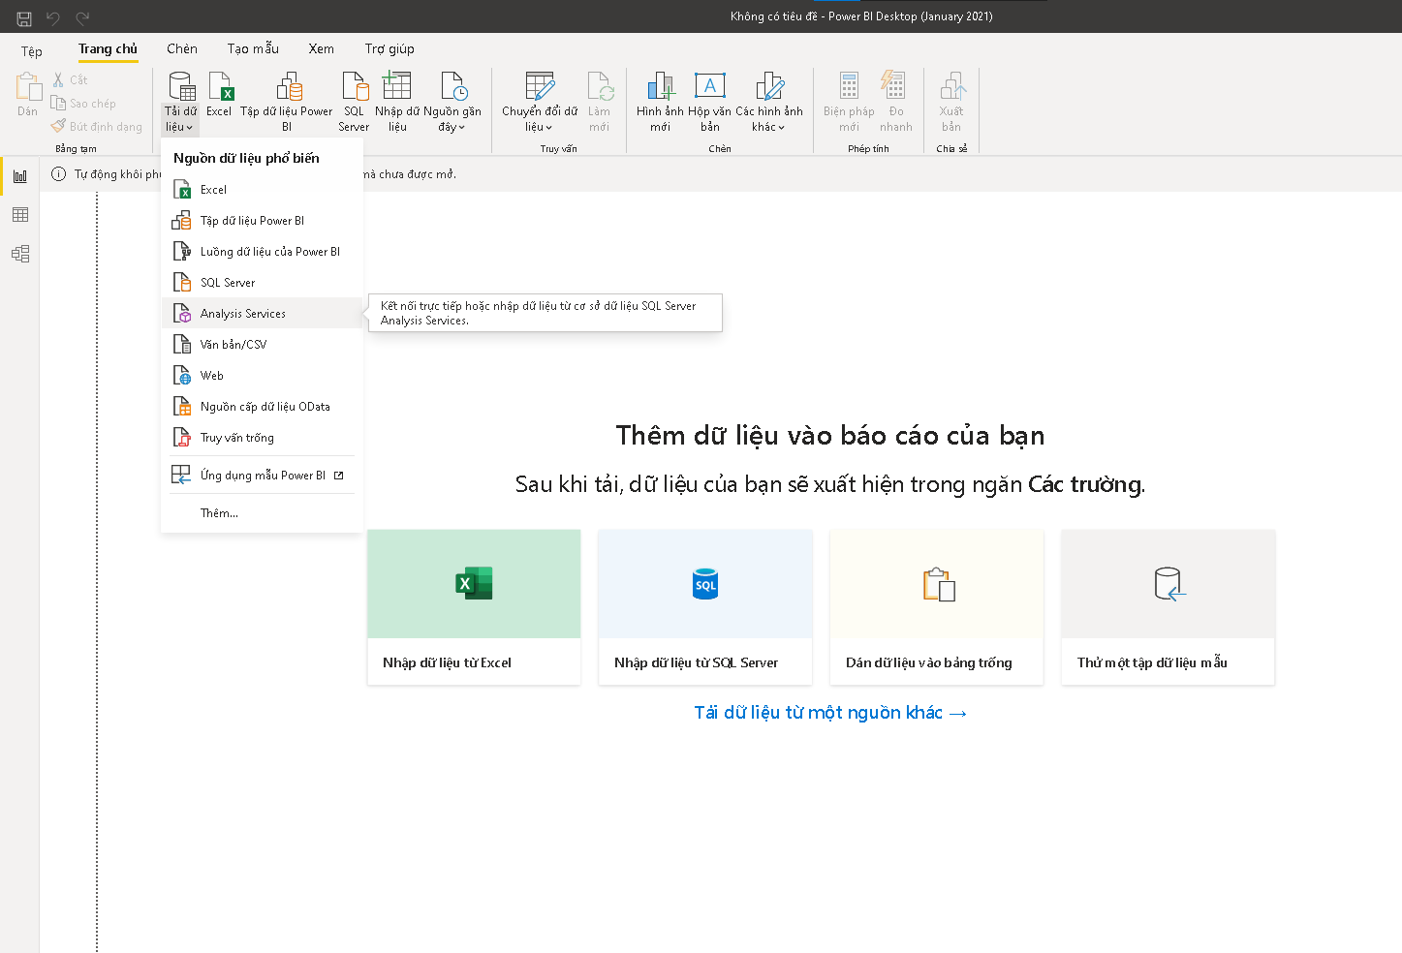

Điền tên máy chủ và tên database, chọn kết nối trực tiếp và nhấn ok.

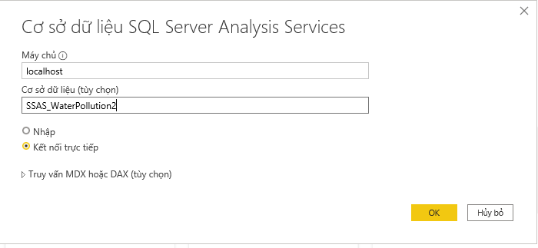

Chọn Cube để kết nối dữ liệu, nhấn ok.

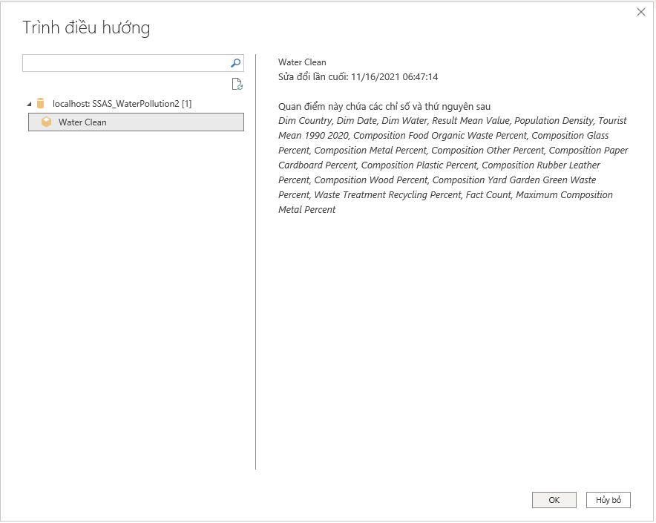

Các dạng Report:

Dạng Matrix: Mẫu nước nhiễm kim loại cao nhất của mỗi quốc gia theo từng năm.

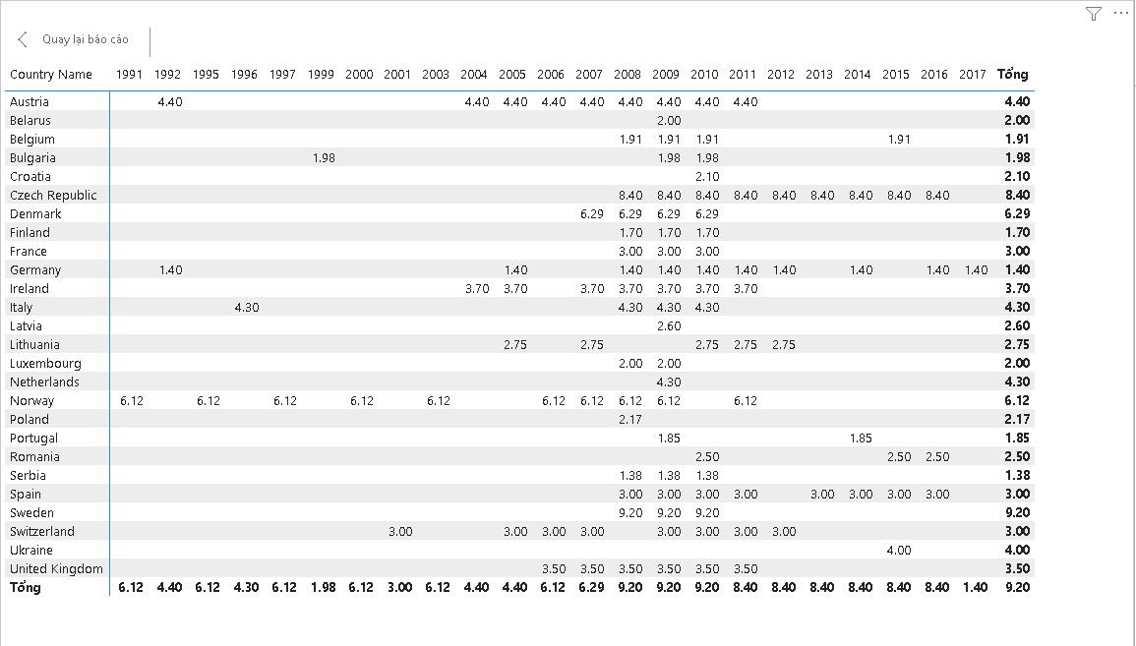

Biểu đồ vòng: Thống kê số lượng xét nghiệm của mỗi quốc gia.

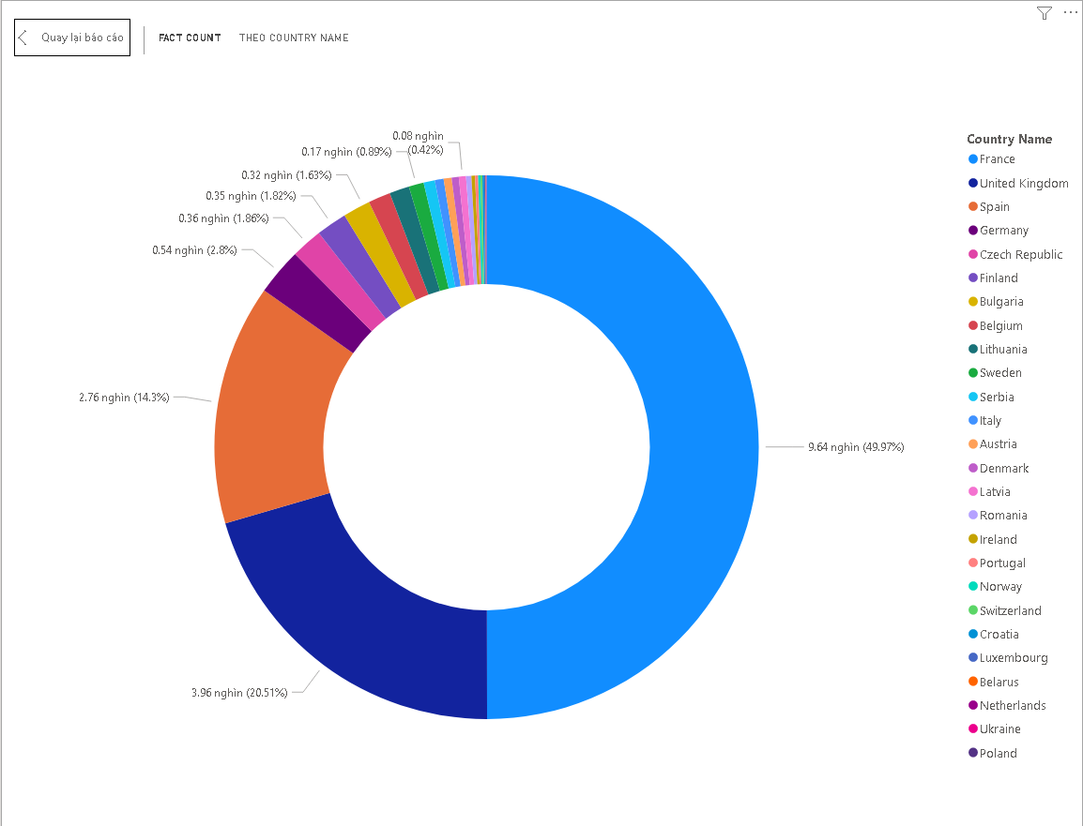

Dạng cột: Số lần xét nghiệm của mỗi mẫu nước

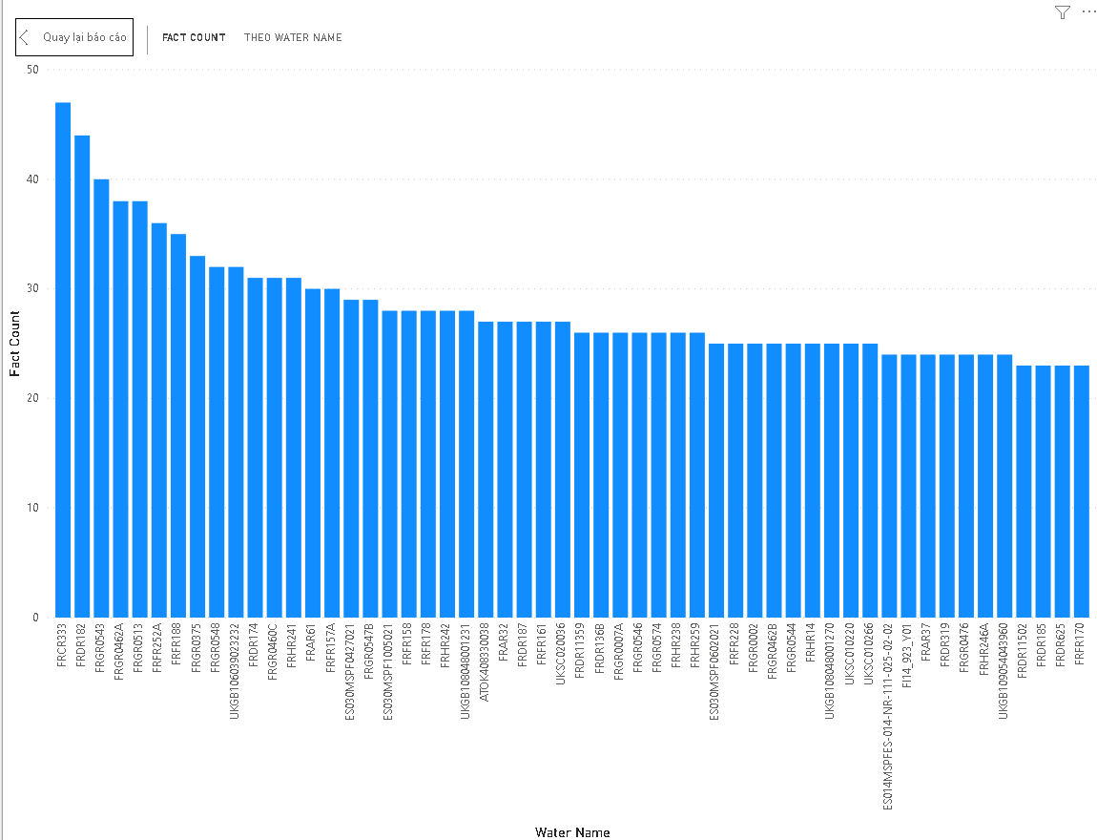

# **CHƯƠNG V: QUÁ TRÌNH DATA MINING**

## **5.1 Mô tả về dataset dùng để mining**

Tên dataset: Wine Quality

Link dataset: [Wine Quality | Kaggle](https://www.kaggle.com/danielpanizzo/wine-quality)

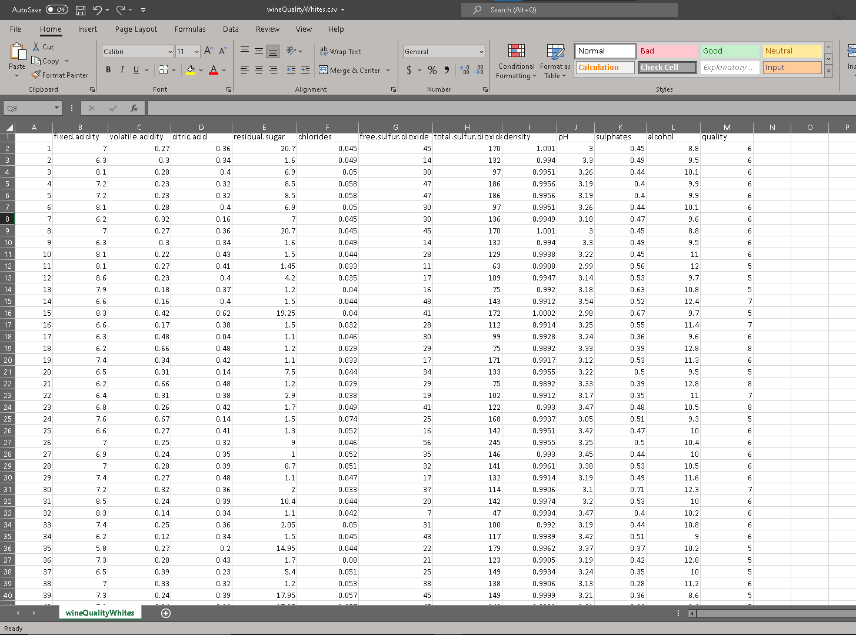

Dữ liệu gồm 4898 dòng và 12 cột thuộc tính:

* fixed addity:
* volatile.acidity:
* citric.acid:
* recidual.sugar:
* chlorides:
* free.sulfur.dioxide:
* total.sulfur.dioxide:
* density:
* pH:
* sunphates:
* alcohol:
* quality:

## **5.2 Đổ dữ liệu vào SQL server bằng công cụ SSIS**

Tạo database cho dataset.

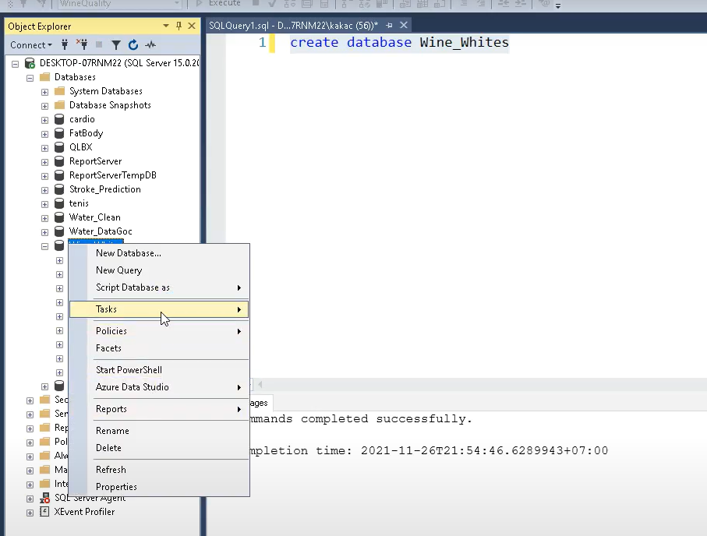

Import dữ liệu vào database

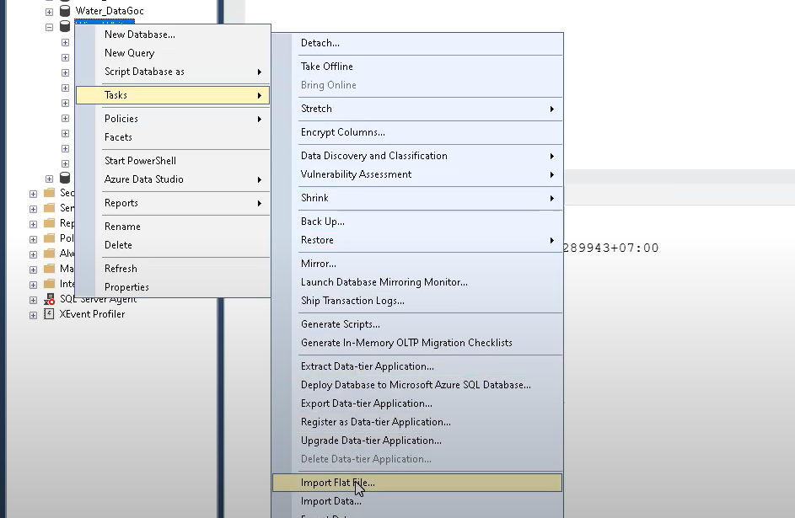

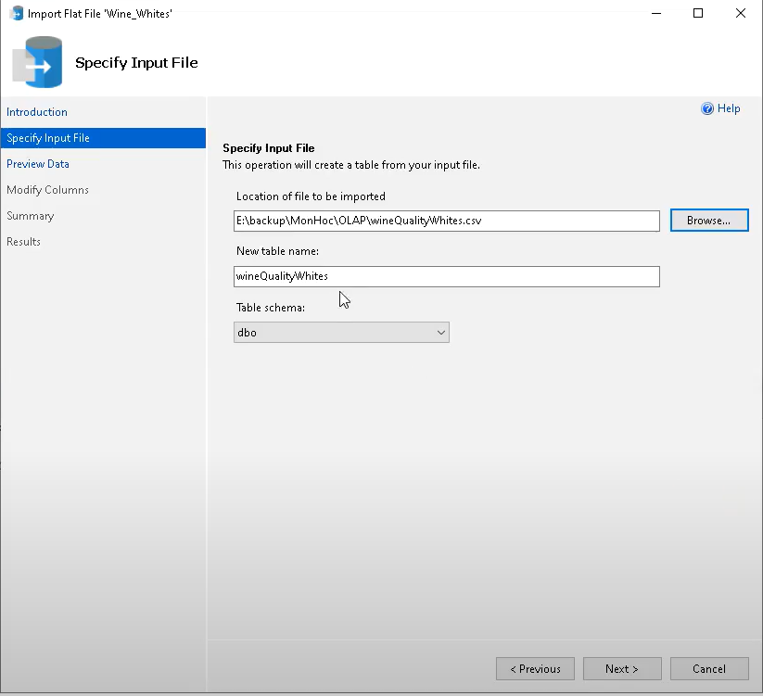

Sửa các cột thuộc tính

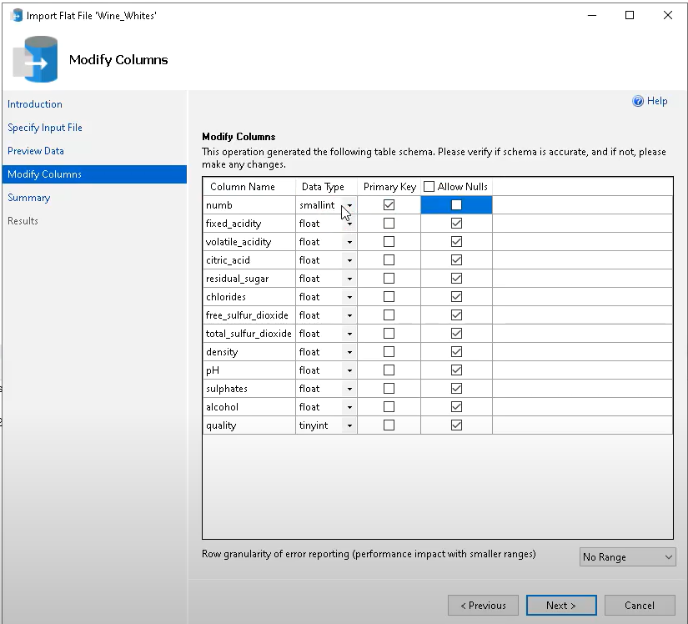

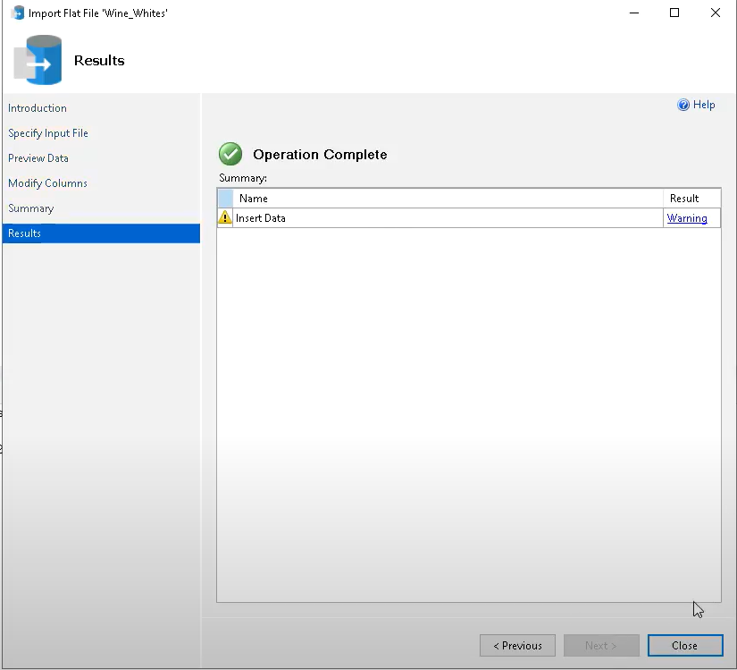

Tiếp theo tạo project SSIS và tiến hành lọc dữ liệu

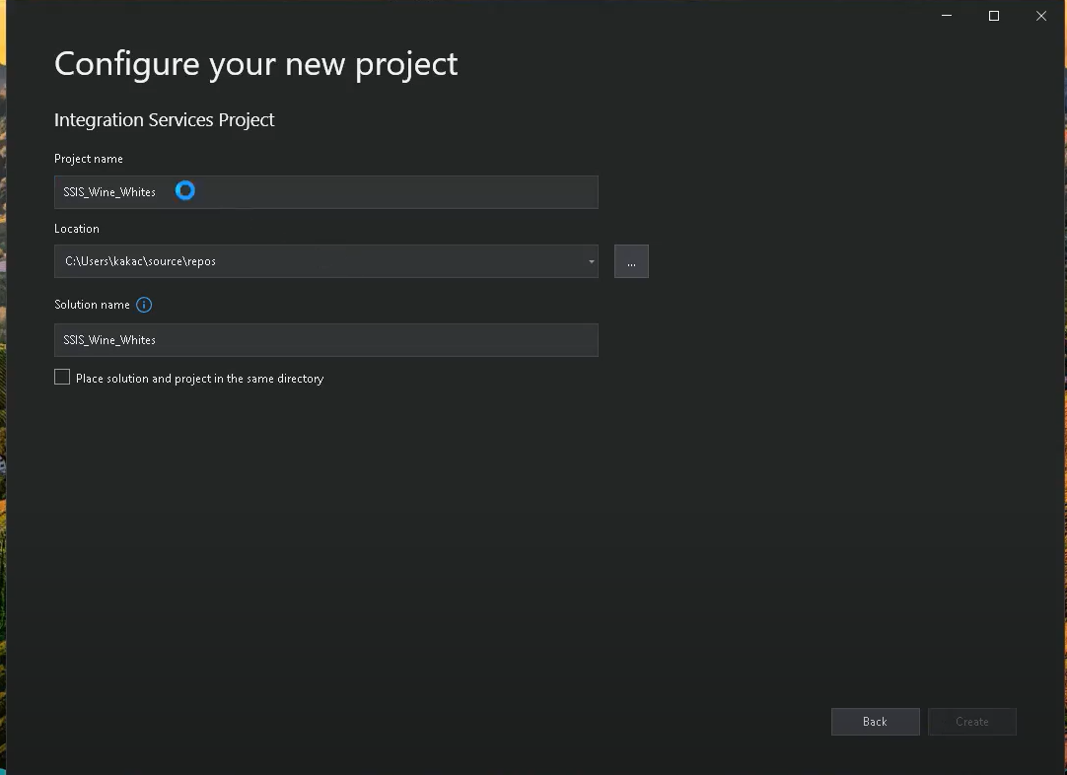

Cấu hình OLE DB Source

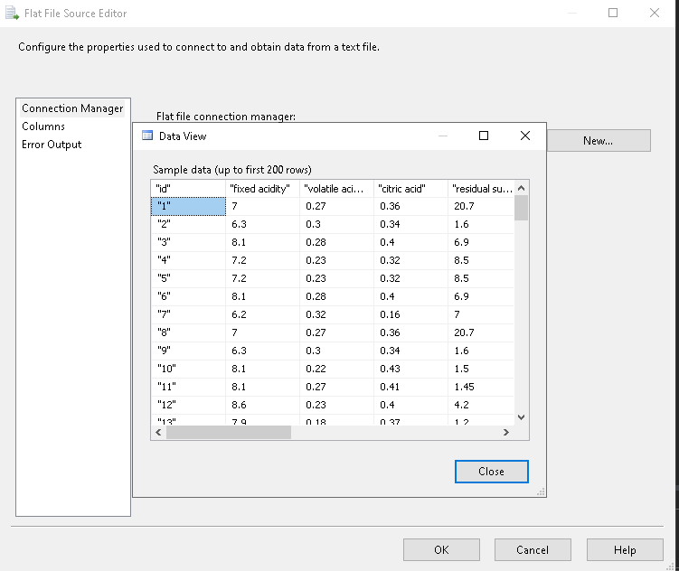

Cấu hình điều kiện lọc

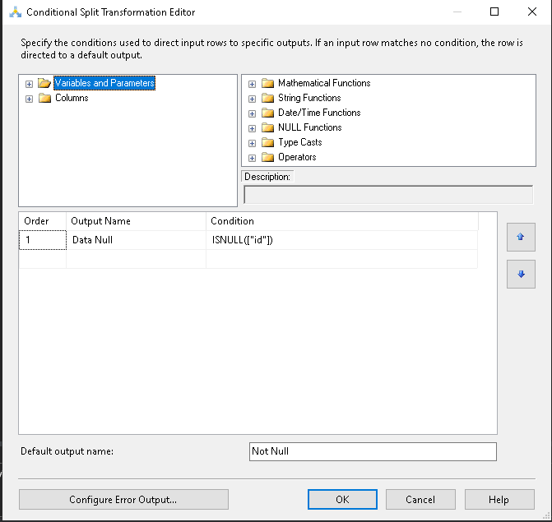

Cấu hình OLE DB Destination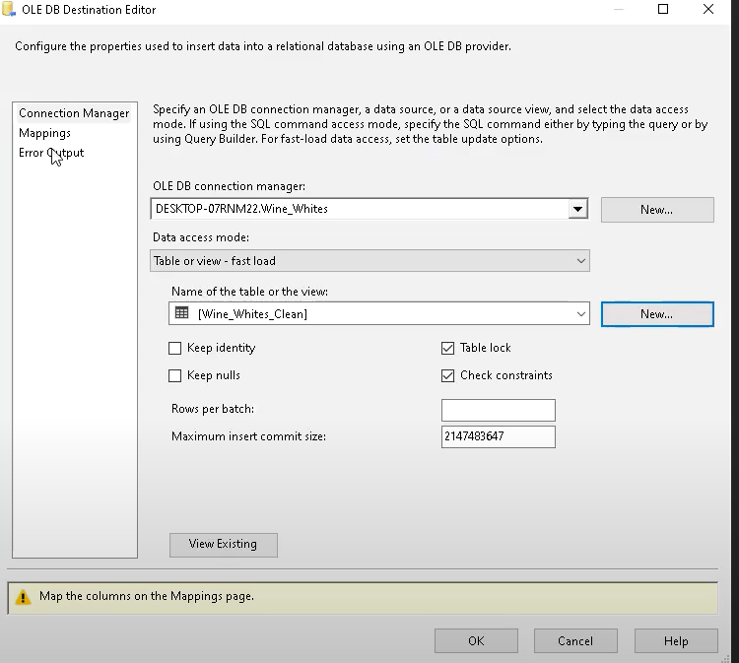

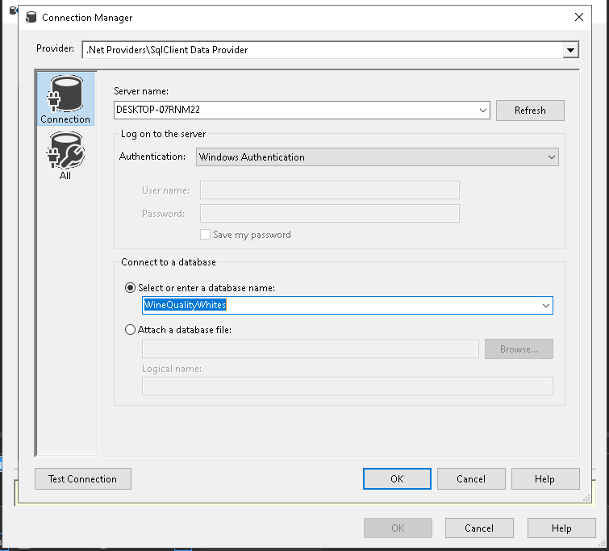

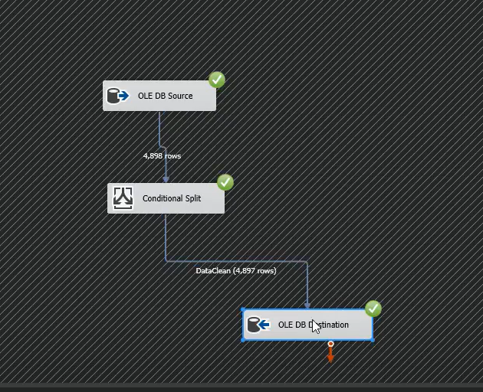

## **5.3 Data mining bằng công cụ SSAS trên Visual Studio**

Tạo project SSAS

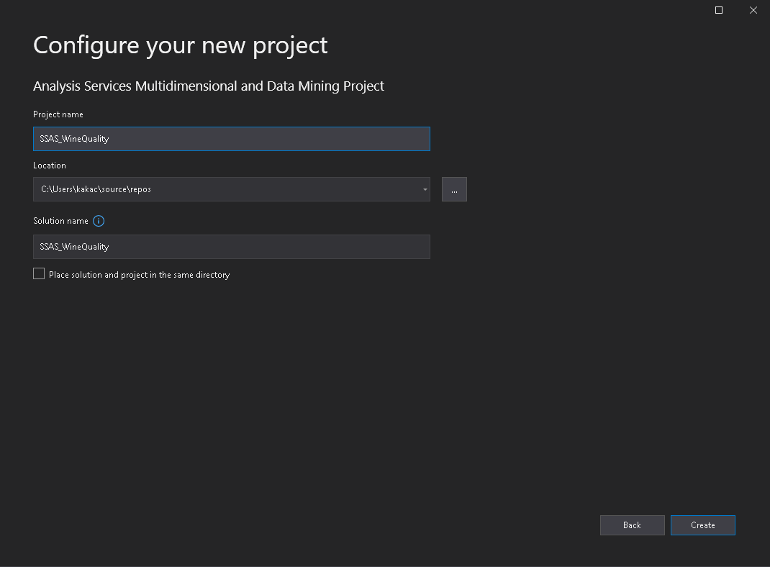

Tạo data source

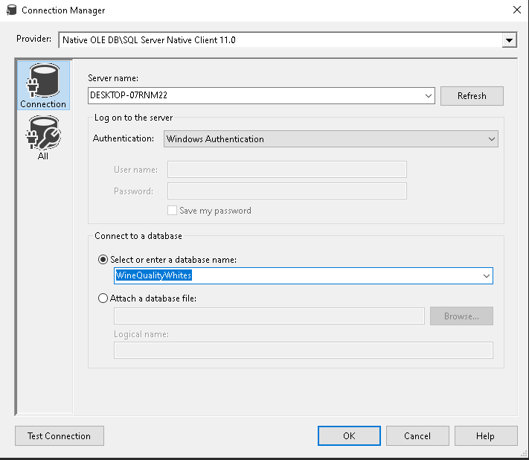

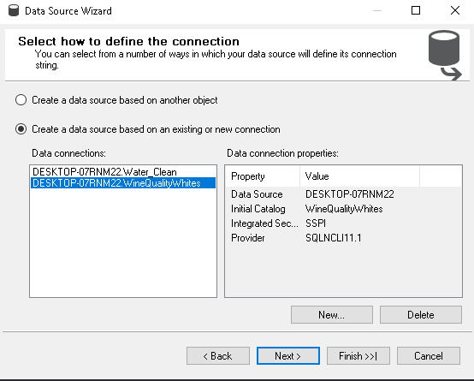

Tạo data source view

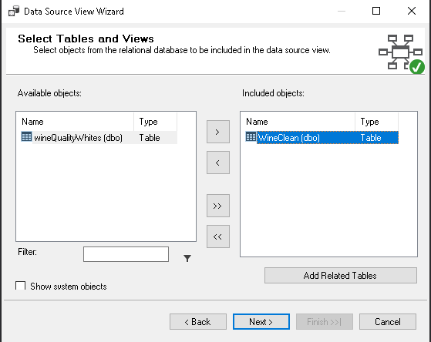

Tạo mining structure

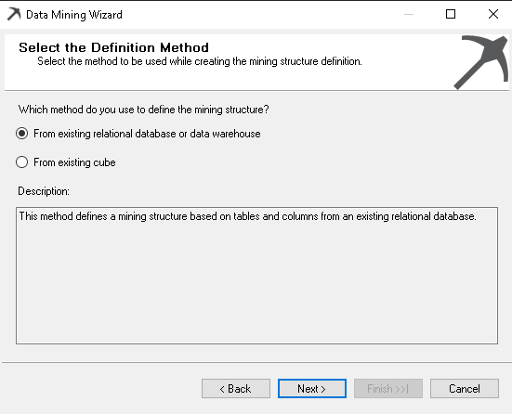

Chọn thuật toán Microsoft Decision Trees

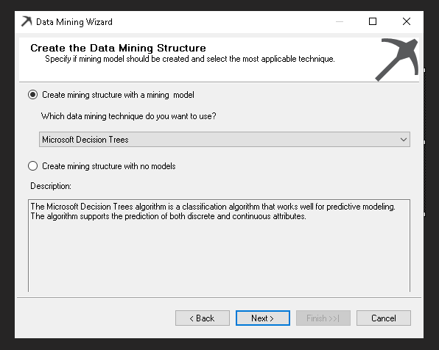

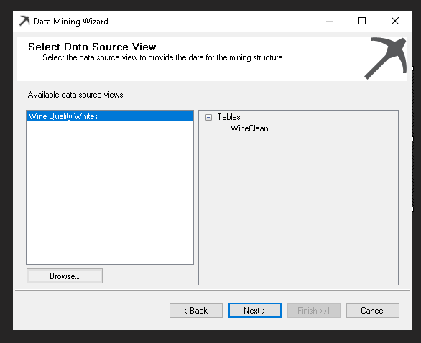

Chọn case

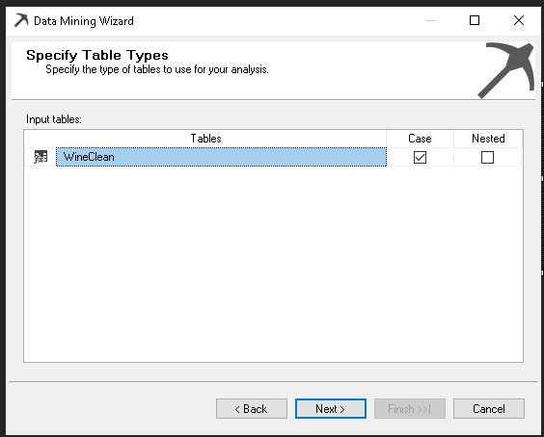

Ở đây em chọn thuộc tính predict là Quality, thuộc tính key là id

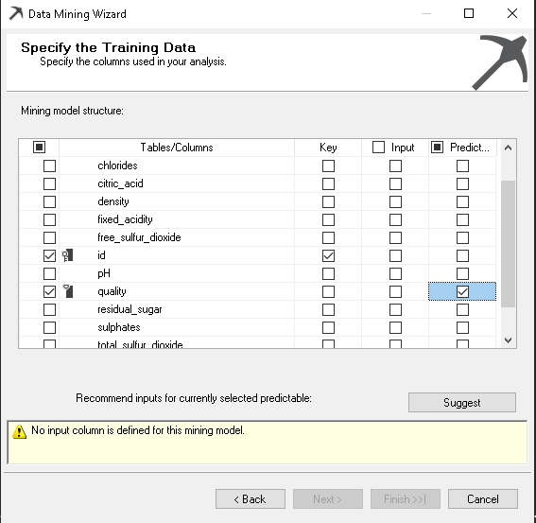

Xem các suggest

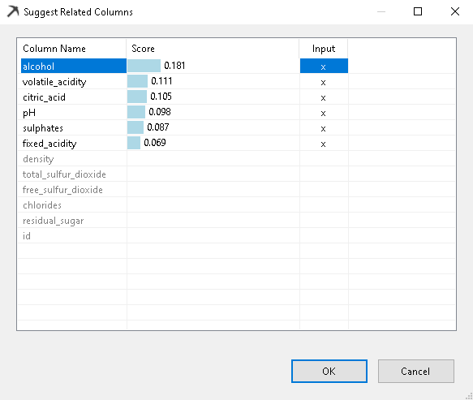

Các lựa chọn để mining:

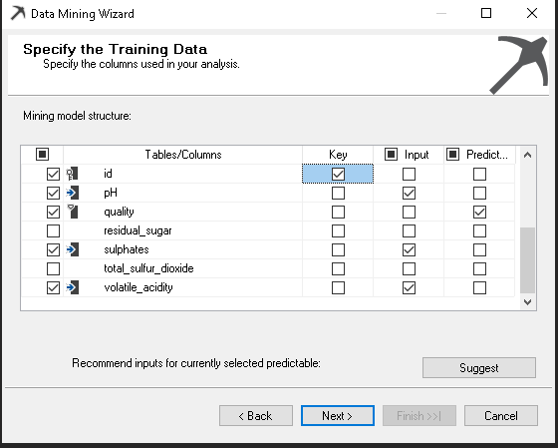

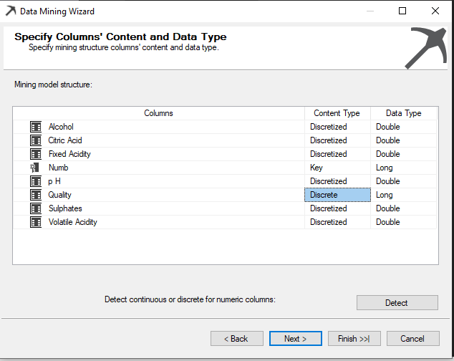

Chọn maximum number of cases là 1000, 30% testing

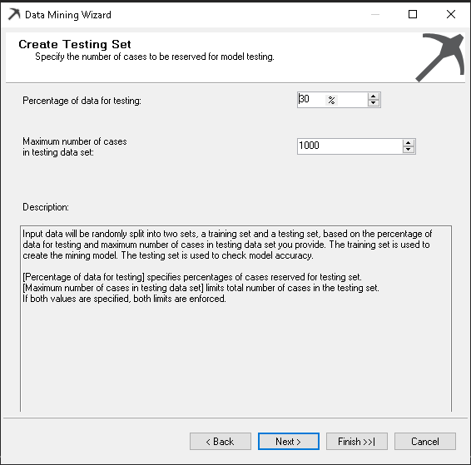

Nhấn finish

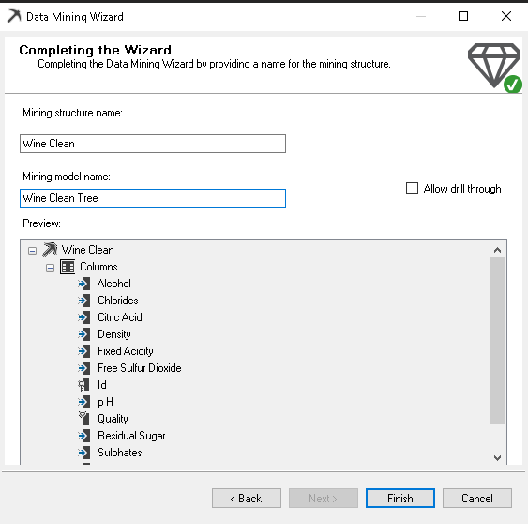

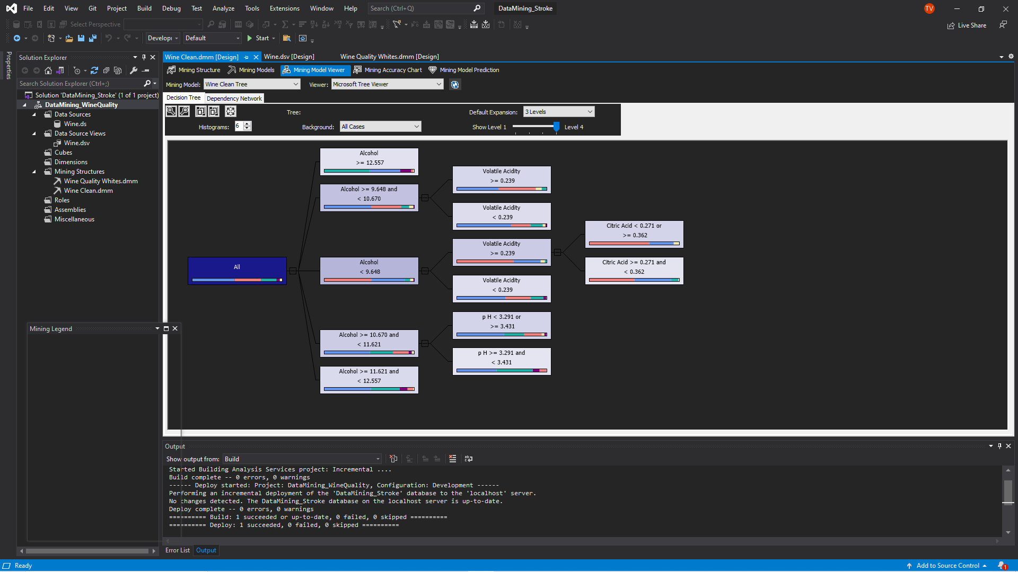

Quá trình tạo cây quyết định hoàn thành

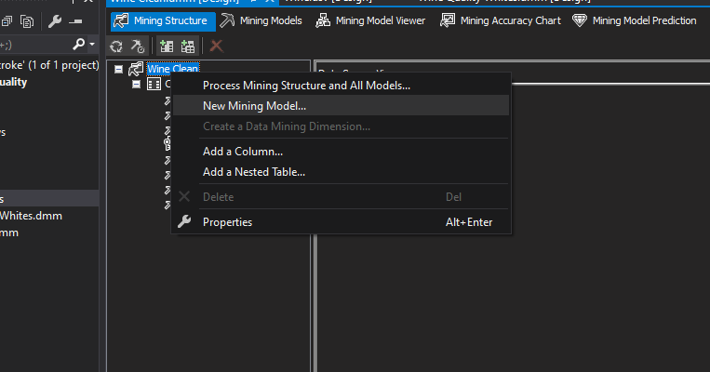

Tạo thêm Clustering và Naive Bayes

## 5.3.1: Nhận xét kết quả data mining

### a) Cây quyết định

Xét thuộc tính chất lượng rượu, ta có :  
Điểm 3: 0.44%  
Điểm 4: 3.41%  
Điểm 5: 29.9%   
Điểm 6: 17.59%  
Điểm 7: 17.59%  
Điểm 8: 3.64%  
Điểm 9: 0.14%

* Điểm 5 chất lượng rượu chiếm phổ biến, ngược lại thì điểm 9 chiếm ít nhất

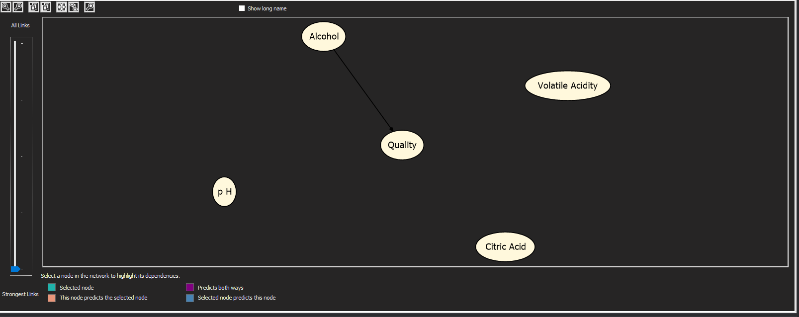

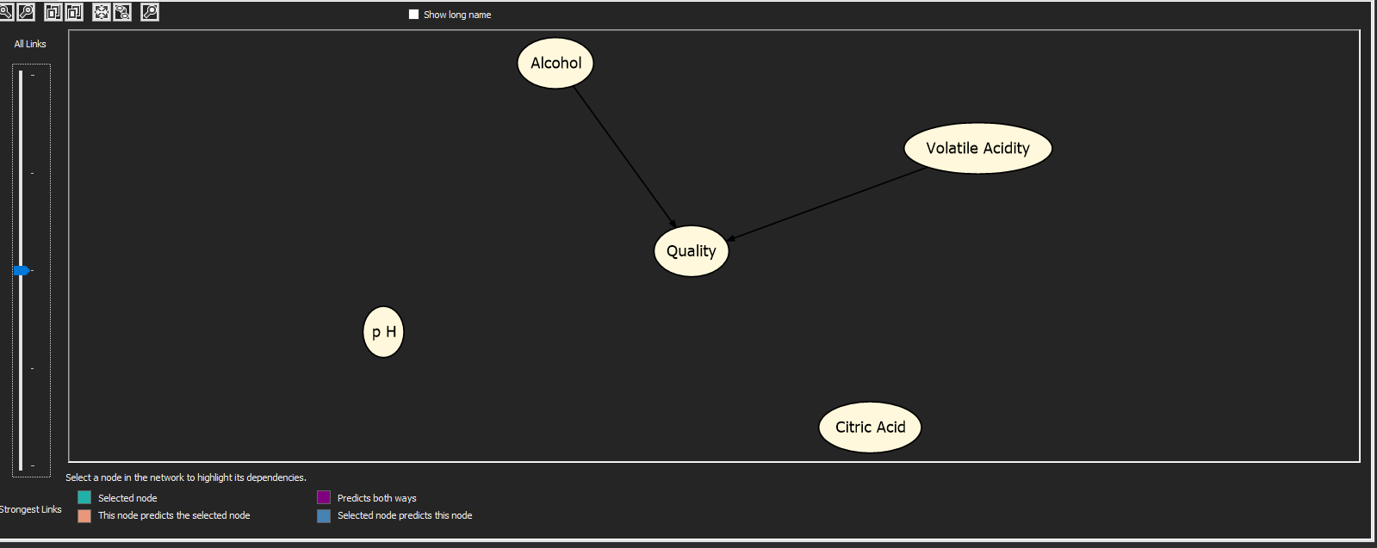

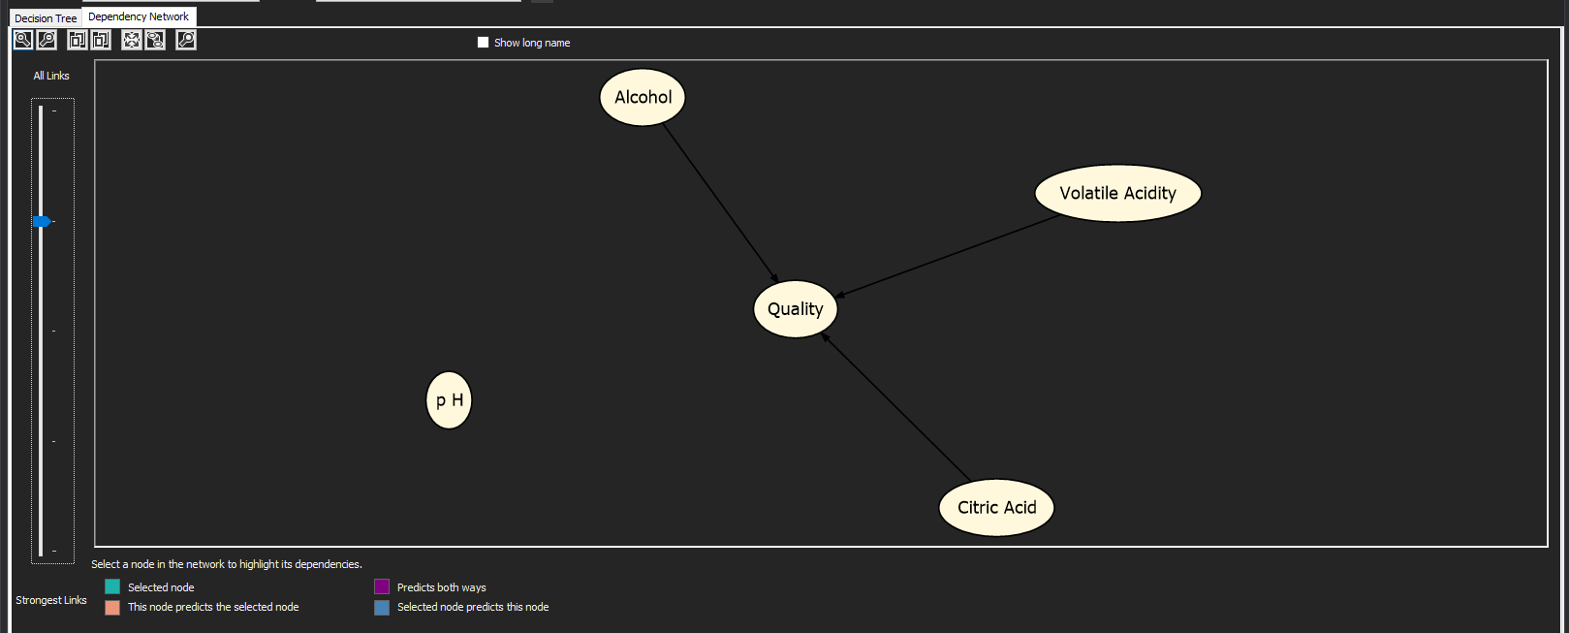

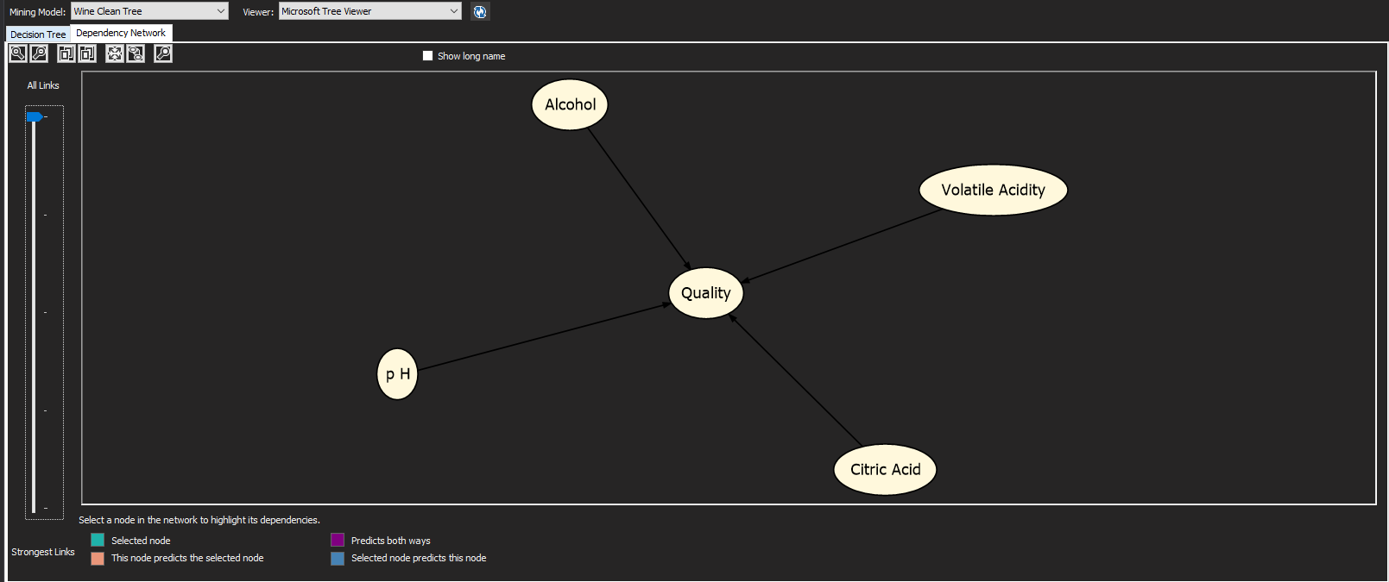

* Nhìn thấy qua Dependency Network, ta có thể thấy, chất lượng dựa vào 4 yếu tố, độ quan trọng lần lượt xếp giảm dần là: Alcohol 🡪 Volatie Acidity 🡪 Citric Acid 🡪 pH

Hay có thể dịch ra: Nồng độ cồn 🡪 Axit dễ bay hơi 🡪Nồng độ Citric 🡪 độ pH

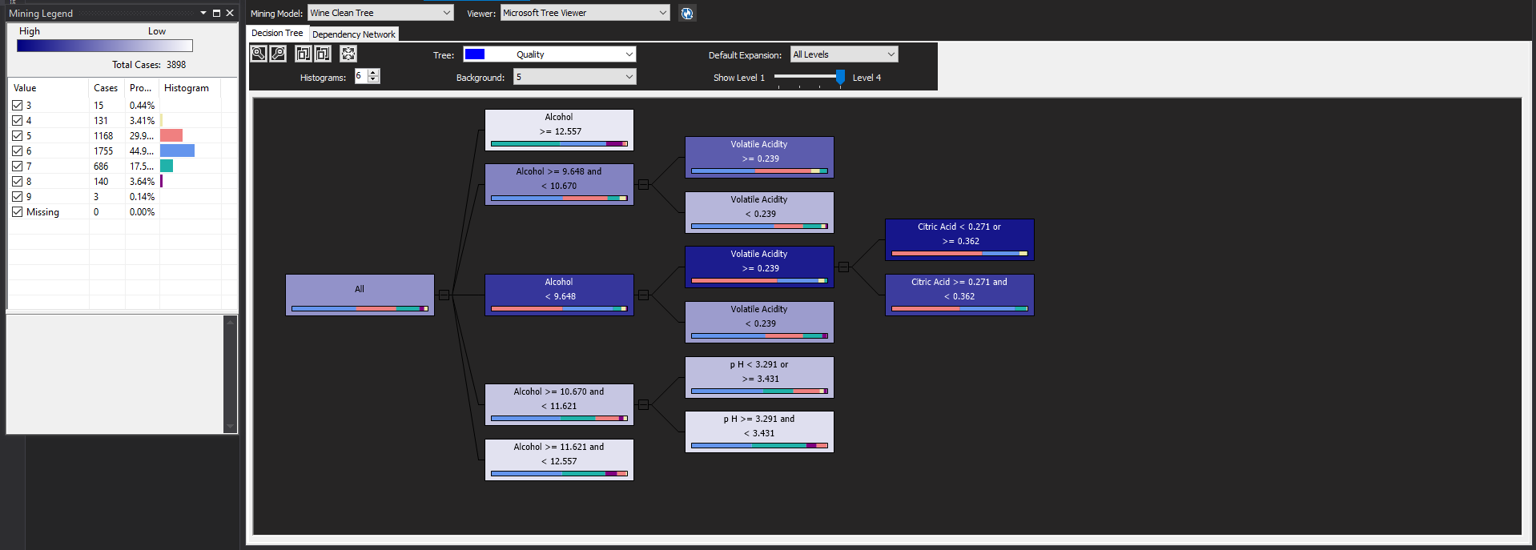

Với phần chất lượng, mỗi yếu tố càng xanh thì mức quan trọng càng cao.

* Những loại rượu có chất lượng điểm 5 thì nồng độ cồn < 9.648, tỉ lệ axit bay hơi >=0.239 và nồng độ nitric <0.271 hoặc >= 0.362 là những yếu tố phổ biến cấu thành.

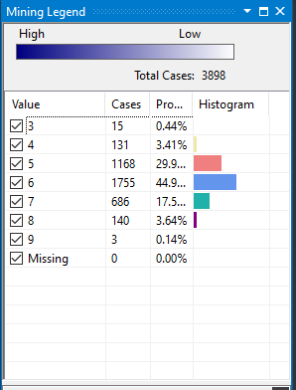

Từ bảng Legend, ta cũng có thể nhìn thấy được số mẫu theo từng mức điểm

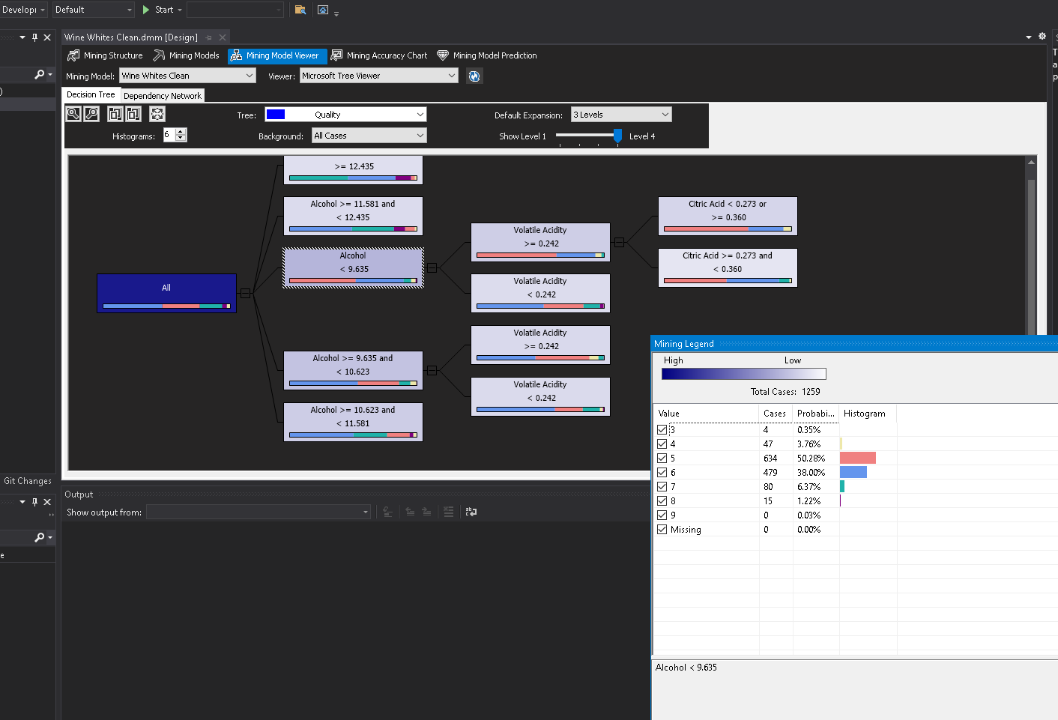

* Lượng cồn đo được dưới 9.635 là nhiều nhất ở những loại rượu có mức điểm 5 ( chiếm 50,28%)
* Lượng axit bay hơi đo được >= 0.242, lượng axit citrid <0.273 và >=0.360 cũng xuất hiện nhiều ở các mẫu rượu có chất lượng 5.

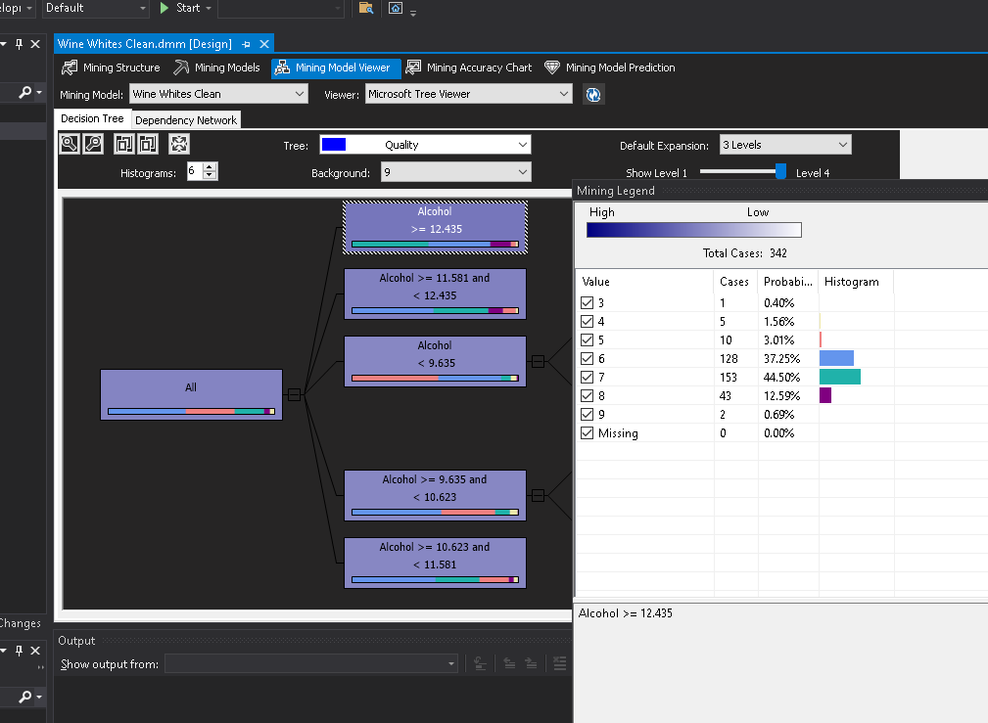

* Tập luật: những loại rượu có chất lượng cao ( điểm 9) có nồng độ cồn >=12.435 chiếm phổ biến so với các ngưỡng còn lại.

### b) Clustering

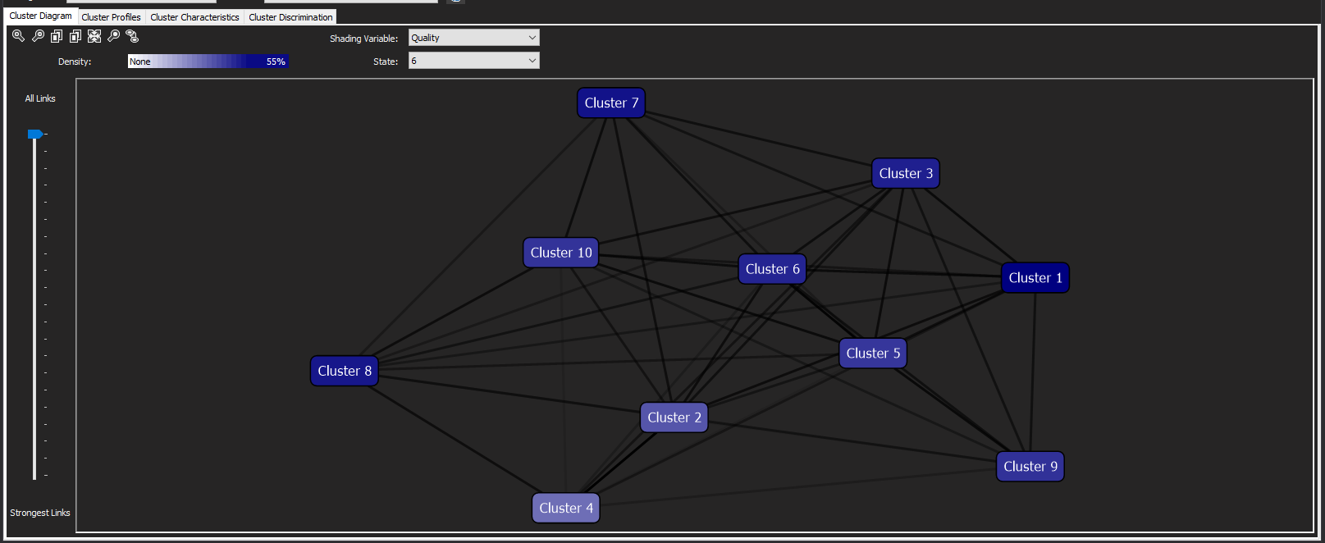

Gồm 10 Cluster

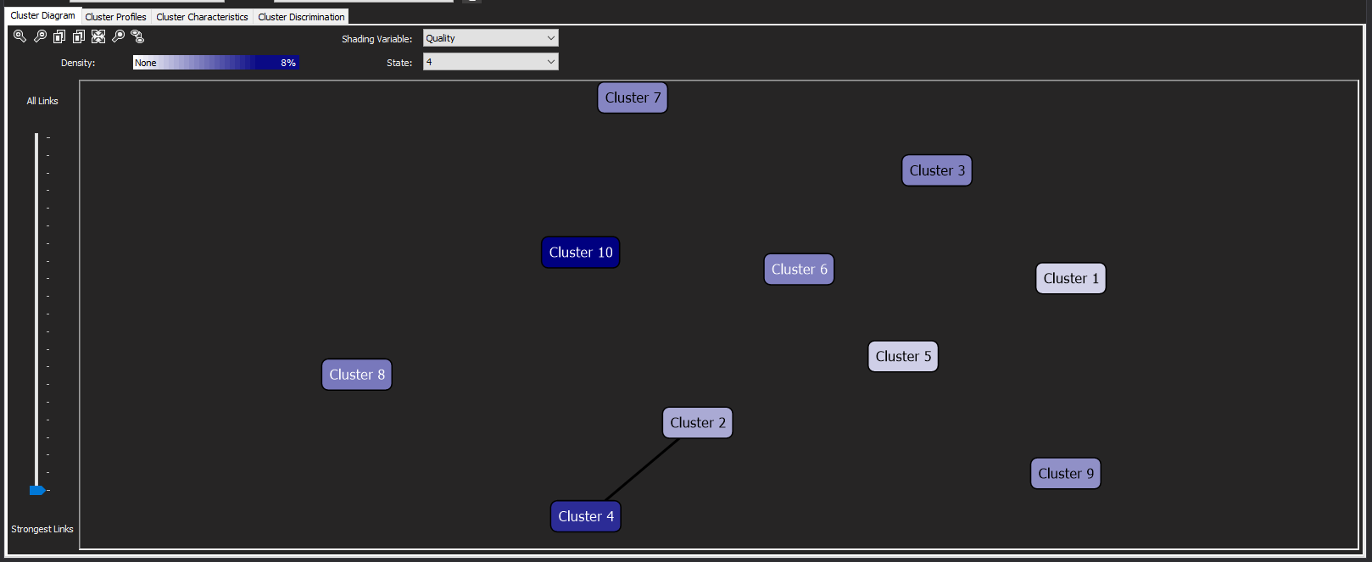

Cluster 2 và 4 có liên kết mạnh nhất

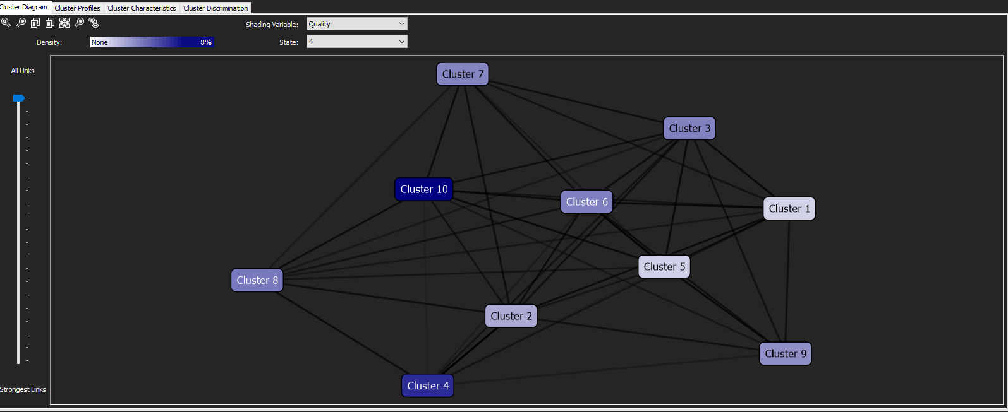

Với mỗi mức chất lượng rượu thì cluster lại khác nhau.

Cluster cho biết các thành phần có tỉ lệ tác động đến chất lượng rượu. Cluster càng đậm màu thì tỉ lệ càng cao.

* Tại mức chất lượng rượu 4, có thể thấy cluster 10 là đậm màu nhất

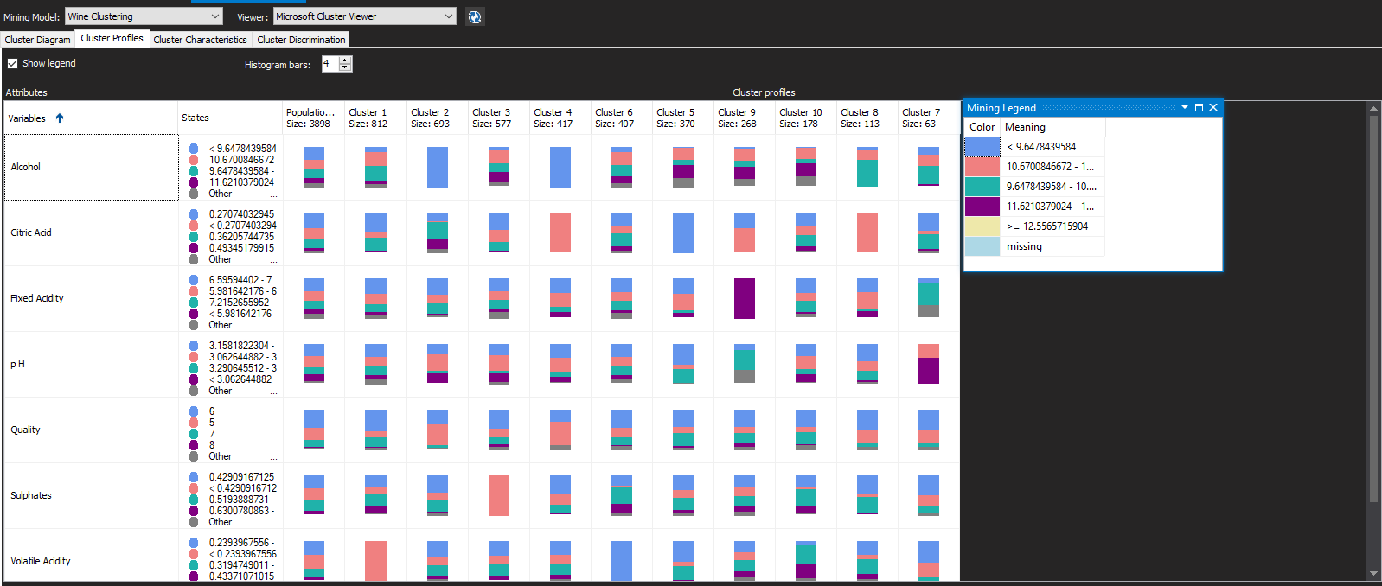

Qua bảng Cluster Profiles thì ta thấy:

Cluster 1 chứa nhiều nhất, 812 phần tử với đa số là điểm 6 chất lượng như bảng Legend

* Tập luật: những loại rượu có điểm đánh giá 6 là những loại rượu có lượng cồn 9.647, lượng axit bay hơi 0.2707, lượng axit bay hơi <0.2393 chiếm phổ biến.

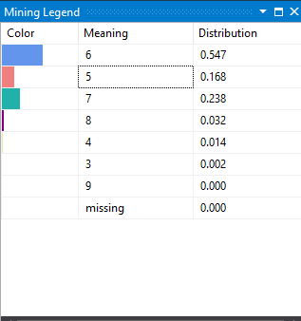

Từ bảng Legend này, ta có thể nhận biết ưu thế của các mức điểm theo từng Cluster, dựa trên độ lớn của màu sắc trong cột

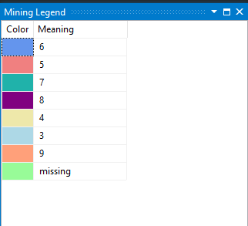



### c) Naïve Bayes

Depedency cho ta thấy những yếu tố ảnh hưởng đến mức độ rượu

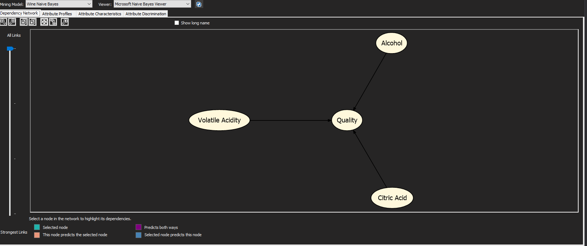

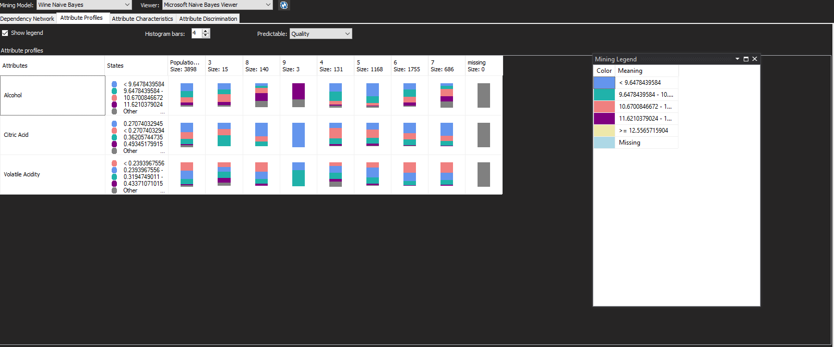

Tại bảng Attribute Discrimination

Ta so sánh mức 5 và 6, 2 mức thường gặp nhất:  
Ta có bảng dữ liệu như sau:

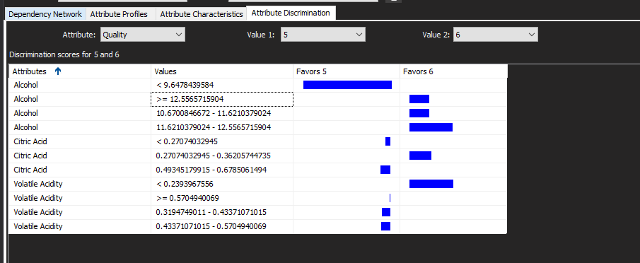

|  |  |  |  |
| --- | --- | --- | --- |
| Attributes | Values | Favors 5 | Favors 6 |
| Alcohol | < 9.6478439584 | 100.000 |  |
| Alcohol | >= 12.5565715904 |  | 22.828 |
| Alcohol | 10.6700846672 - 11.6210379024 |  | 22.568 |
| Alcohol | 11.6210379024 - 12.5565715904 |  | 49.187 |
| Citric Acid | < 0.27074032945 | 6.175 |  |
| Citric Acid | 0.27074032945 - 0.36205744735 |  | 25.317 |
| Citric Acid | 0.49345179915 - 0.6785061494 | 11.206 |  |
| Volatile Acidity | < 0.2393967556 |  | 49.698 |
| Volatile Acidity | >= 0.5704940069 | 1.421 |  |
| Volatile Acidity | 0.3194749011 - 0.43371071015 | 9.810 |  |
| Volatile Acidity | 0.43371071015 - 0.5704940069 | 10.840 |  |

Hoặc khi so sánh với mức 7 thì mức 5 vẫn chiếm ưu thế hẳn với mức nồng độ cồn < 9.6478439584

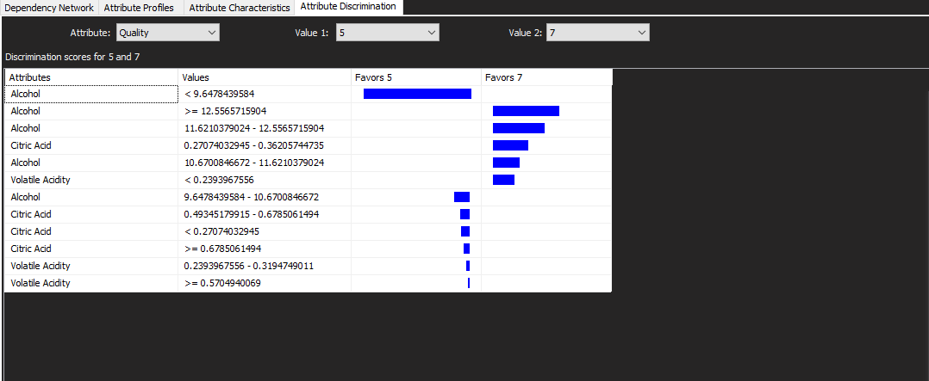

|  |  |  |  |
| --- | --- | --- | --- |
| Attributes | Values | Favors 5 | Favors 7 |
| Alcohol | < 9.6478439584 | 100.000 |  |
| Alcohol | >= 12.5565715904 |  | 62.363 |
| Alcohol | 10.6700846672 - 11.6210379024 |  | 24.809 |
| Alcohol | 11.6210379024 - 12.5565715904 |  | 48.693 |
| Alcohol | 9.6478439584 - 10.6700846672 | 14.745 |  |
| Citric Acid | < 0.27074032945 | 8.004 |  |
| Citric Acid | >= 0.6785061494 | 5.877 |  |
| Citric Acid | 0.27074032945 - 0.36205744735 |  | 33.519 |
| Citric Acid | 0.49345179915 - 0.6785061494 | 9.248 |  |
| Volatile Acidity | < 0.2393967556 |  | 20.109 |
| Volatile Acidity | >= 0.5704940069 | 2.015 |  |
| Volatile Acidity | 0.2393967556 - 0.3194749011 | 3.623 |  |

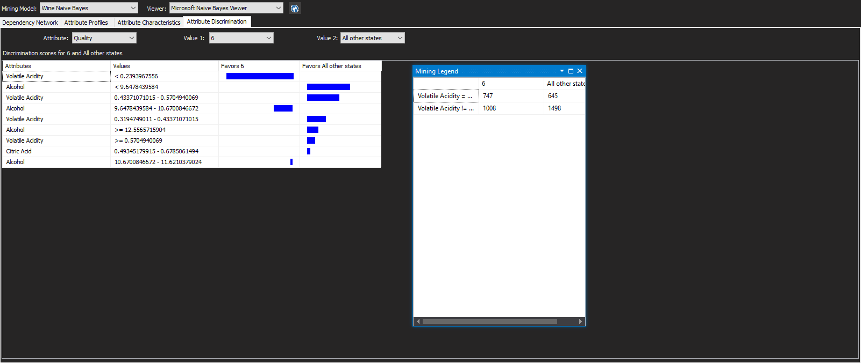

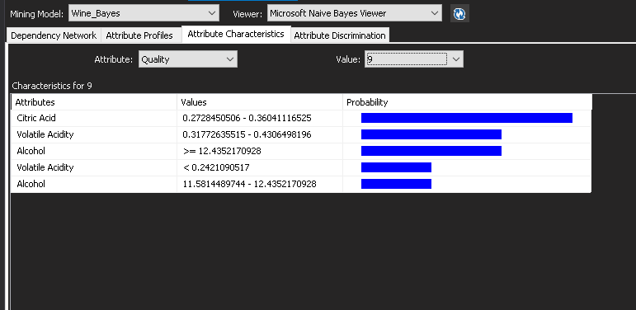

* Tập luật: Loại rượu có chất lượng cao thì luôn có lượng citric axit trong khoảng 0.27-0.36, lượng cồn >=12.43 xác suất 66.67%, lượng axit bay hơi có xác suất 66,67% trong khoảng 0.31-0.43.

**Kết luận:** Từ 3 thuật toán trên, ta thấy rằng mức điểm 5,6 thường gặp nhất và nồng độ cồn quyết định rất lớn tới chất lượng của rượu. Yếu tố thứ 2 là Nồng độ Acid dễ bay hơi, tiếp theo là nồng độ citric, pH cũng góp phần đánh giá chất lượng. Ngoài nồng độ cồn ra thì các yếu tố khác không tự mình tạo nên đánh giá chất lượng rượu.

# --HẾT--